

**Ұйғыр ауданы бойынша 2021-2022 жылдарға арналған жайылымдарды басқару және оларды пайдалану жөніндегі жоспарды бекіту туралы**

Алматы облысы Ұйғыр аудандық мәслихатының 2021 жылғы 7 қыркүйектегі № 7-11-55 шешімі

      "Жайылымдар туралы" Қазақстан Республикасының 2017 жылғы 20 ақпандағы Заңының 8-бабының 1) тармақшасына және "Құқықтық актілер туралы" Қазақстан Республикасының 2016 жылғы 6 сәуірдегі Заңының 27-бабына сәйкес Ұйғыр аудандық мәслихаты ШЕШІМ ҚАБЫЛДАДЫ:

      1. Осы шешімнің 1, 2, 3, 4, 5, 6, 7, 8, 9, 10, 11, 12, 13, 14, -қосымшаларына сәйкес Шарын, Тасқарасу, Бахар, Шонжы, Сүмбе, Қырғызсай, Үлкен Ақсу, Ават, Тиірмен, Ақтам, Дардамты, Кетпен, Кіші Диқан, Қалжат ауылдық округтерінің 2020-2021 жылдарға арналған жайылымдарды басқару және оларды пайдалану жөніндегі жоспарлары бекітілсін.

      2. Осы шешім алғашқы ресми жарияланған күнінен бастап қолданысқа енгізіледі.

|  |  |
| --- | --- |
| *Ұйғыр аудандық мәслихат хатшысы* | *Н. Есжан* |

|  |  |
| --- | --- |
|  | Ұйғыр аудандық мәслихатының 2021 жылғы "07" қыркүйектегі № 7-11-55 шешіміне 1- қосымша |

      Шарын ауылдық округінің 2021-2022 жылдарға арналған жайылымдарды басқару және оларды пайдалану жөніндегі жоспары

      1)Құқық белгілейтін құжаттар негізінде жер санаттары, жер учаскелерінің меншік иелері және жер пайдаланушылар бөлінісінде әкімшілік-аумақтық бірлік аумағында жайылымдардың орналасу схемасы (картасы);

      2)жайылым айналымдарының қолайлы схемасы;

      3)жайылымдардың, оның ішінде маусымдық, жайылымдық сыртқы және ішкі шекаралары мен алаңдары, жайылымдық инфрақұрылым объектілері белгіленген картасы;

      4)жайылым пайдаланушылардың су тұтыну нормасына сәйкес жасалған су көздеріне (көлдерге, өзендерге, тоғандарға, апандарға, суару немесе суландыру каналдарына, құбырлы немесе шахта құдықтарға) қол жеткізу схемасы;

      5)жайылымы жоқ жеке және (немесе) заңды тұлғалардың ауыл шаруашылығы жануарларының мал басын орналастыру үшін жайылымдарды қайта бөлу және оны берілетін жайылымдарға ауыстыру схемасы;

      6)Шарын ауылдық округінің (бұдан әрі – ауыл) маңында орналасқан жайылымдармен қамтамасыз етілмеген жеке және (немесе) заңды тұлғалардың ауыл шаруашылығы жануарларының мал басын шалғайдағы жайылымдарға орналастыру схемасы;

      7)ауыл шаруашылығы жануарларын жаюдың және айдаудың маусымдық маршруттарын белгілейтін жайылымдарды пайдалану жөніндегі күнтізбелік графигі.

      Ауыл аумағы құрғақ, даласы бетеге-селеулі белдем тармағына жатады. Дала өсімдігі басым болуы анықталды, оның негізгі түрлері: бетеге, селеулер, сұлыбас және шамалы даланың түрлі шөптерінің қатысуымен әр түрлі жусанның түрлері.

      Жайылымды суландыру табиғи апандар, шахталы құдықтармен қамтамасыз етіледі.

      Жайылымдық алқаптардың орташа өнімділігі – 5 центнер/гектарды құрайды.

      Жайылымдар жемдерінің қоры ұзақтығы 170-180 күн болатын жайылым кезеңінде пайдаланылады.

      Шарын ауылылдық округі ауданының солістік жағында орналасқан. Әкімшілік-аумақтық бөлінісі Шарын ауылынан тұрады.

      Табиғи ауа-райының жағдайлары бойынша: дала аймағының шегінде және агроклиматтық көрсеткіштер бойынша, олар үшін тән қасиет: қатал ұзақ қыста, қысқа қалыпты ыстық жазда, қыстың және жаз температураларының күрт қарама- қайшылықтарымен, жылдық жауын-шашынның аз мөлшерімен сипатталады.

      Ауылдың жалпы жер көлемі 11287 гектар (бұдан әрі –), соның ішінде жайылымдар – 3690 .

      Санаттары бойынша жерлер келесідей бөлінеді:

      ауыл шаруашылығы мақсатындағы жерлер – 10109 ;

      елді мекендердің жерлері- 1178 ;

      Шарын ауылдық округі аумағындағы ауыл шаруашылығы жануарлары мал басының саны: 8120 бас ірі қара мал, 9000 бас уақ мал, 1650 бас жылқы.

      Ауыл шаруашылығы жануарларының түрлері бойынша келесідей бөлінген: ірі қара мал - 57 табын;

      уақ мал - 49 отар;

      жылқылар – 54 үйір.

      Жайылымдар ауылдың табиғи-климаттық ерекшелігіне байланысты табиғи жайылымдарға жатады және көбінесе малды бағу үшін пайдаланылады.

      Жайылымдарды негізгі пайдаланушылар ауыл тұрғындары болып табылады.

      Жоспар жайылымдарды ұтымды пайдалану, жем-шөпке қажеттілікті тұрақты қамтамасыз ету және жайылымдардың тозу процестерін болғызбау мақсатында қабылданды.

      Ауылдық округ аумағында 1 ветеринарлық пункт және 1 мал қорымы қызмет істейді.

      Ауылдық округте малды айдап өтуге арналған сервитуттар белгіленбеген.

**Жер учаскелерінің меншік иелері**

|  |  |  |  |  |  |  |  |  |  |  |  |  |  |  |  |  |  |  |  |  |  |  |  |  |  |  |  |  |  |  |  |  |  |  |  |  |  |  |  |
| --- | --- | --- | --- | --- | --- | --- | --- | --- | --- | --- | --- | --- | --- | --- | --- | --- | --- | --- | --- | --- | --- | --- | --- | --- | --- | --- | --- | --- | --- | --- | --- | --- | --- | --- | --- | --- | --- | --- | --- |
| № | | | Жер участкелерінің меншік иелері | | | Жайылым алаңы,(га) | | Түрлері бойынша малдың болуы,  (бас) | | | | | | | | | Жайылымға қажеттілік  нормасы 1 бас,(га) | | | | | | | | | Жайылымдардың қажеттілігі, (га) | | | | | | | | | | | | | Артық жайылым, (га) |
| МІҚ | | | УМ | | | Жылқы | | | МІҚ | | | | УМ | | | Жылқы | | МІҚ | | | УМ | | | Жылқы | | | | Жиыны (га) | | |
| 1 | | | Абдильдинов Ерзы "Бугуты" ш/қ | | | 95,4 | |  | | |  | | |  | | | 3 | | | | 1 | | | 3 | |  | | |  | | |  | | | |  | | | +95,4 |
| 2 | | | Абдримов Асымжан "Асим" ш/қ | | | 10 | | 52 | | | 85 | | | 12 | | | 3 | | | | 1 | | | 3 | | 150 | | | 85 | | | 36 | | | | 271 | | | -261 |
| 2 | | | Абсемятова Сахидам "Рустам-Даут" ш/қ | | | 95,9 | | 45 | | | 31 | | | 8 | | | 3 | | | | 1 | | | 3 | | 135 | | | 31 | | | 24 | | | | 190 | | | -94,1 |
| 3 | | | Хетахунов Мукадас "Расмус" ш/қ | | | 5 | | 15 | | | 18 | | | 4 | | | 3 | | | | 1 | | | 3 | | 45 | | | 18 | | | 12 | | | | 75 | | | -70 |
| 4 | | | Авутов Иминжан"Варис" ш/қ | | | 14 | | 5 | | | 13 | | | 3 | | | 3 | | | | 1 | | | 3 | | 15 | | | 13 | | | 9 | | | | 37 | | | -23 |
| 5 | | | Азиева Мехирбанам"Роз-Шат" ш/қ | | | 1 | | 90 | | | 21 | | | 5 | | | 3 | | | | 1 | | | 3 | | 270 | | | 21 | | | 15 | | | | 306 | | | -305 |
| 6 | | | Айсаров Каир"Саяра А" ш/қ | | | 5 | | 52 | | | 21 | | | 5 | | | 3 | | | | 1 | | | 3 | | 156 | | | 21 | | | 15 | | | | 192 | | | -187 |
| 7 | | | Уяласова Куляйхан"Ак кайнар" ш/қ | | | 16 | | 52 | | | 54 | | | 4 | | | 3 | | | | 1 | | | 3 | | 156 | | | 54 | | | 12 | | | | 222 | | | -206 |
| 8 | | | Артыкбаев Байғали "Марал" ш/қ | | | 9 | | 9 | | | 28 | | | 2 | | | 3 | | | | 1 | | | 3 | | 28 | | | 28 | | | 6 | | | | 62 | | | -53 |
| 9 | | | Генахунов Адыл"Адмир" ш/қ | | | 10 | |  | | |  | | |  | | | 3 | | | | 1 | | | 3 | |  | | |  | | |  | | | |  | | | +10 |
| 10 | | | Дандибаев Тоқтасын"Бағашар" ш/қ | | | 5 | | 3 | | | 10 | | |  | | | 3 | | | | 1 | | | 3 | | 15 | | | 10 | | |  | | | | 25 | | | -20 |
| 11 | | | Даркенбаева Ултун"Алмас,М" ш/қ | | | 9,7 | | 102 | | | 58 | | | 45 | | | 3 | | | | 1 | | | 3 | | 306 | | | 58 | | | 135 | | | | 499 | | | -489 |
| 12 | | | Дауренбаев Токжан"Токжан" ш/қ | | | 14 | |  | | |  | | |  | | | 3 | | | | 1 | | | 3 | |  | | |  | | |  | | | |  | | | +14 |
| 13 | | | Даутов Авутжан "Альбина" ш/қ | | | 4 | | 12 | | | 32 | | |  | | | 3 | | | | 1 | | | 3 | | 36 | | | 32 | | |  | | | | 68 | | | -64 |
| 14 | | | Джанадилов Нағашбек"Алтын булақ" ш/қ | | | 12 | | 84 | | | 54 | | | 32 | | | 3 | | | | 1 | | | 3 | | 252 | | | 54 | | | 96 | | | | 402 | | | -390 |
| 15 | | | Джарылкасымов Ерш"Өзбек" ш/қ | | | 10 | | 212 | | |  | | | 5 | | | 3 | | | | 1 | | | 3 | | 636 | | |  | | | 15 | | | | 651 | | | -641 |
| 16 | | | Елагина Юлия "Аси" ш/қ | | | 36 | |  | | |  | | |  | | | 3 | | | | 1 | | | 3 | |  | | |  | | |  | | | |  | | | +36 |
| 17 | | | Жанабилов Нусупкан"Кенже" ш/қ | | | 11 | | 12 | | | 31 | | |  | | | 3 | | | | 1 | | | 3 | | 36 | | | 31 | | |  | | | | 67 | | | -56 |
| 18 | | | Заитов Турсунжан "З.Ивраим" ш/қ | | | 14 | | 12 | | | 21 | | |  | | | 3 | | | | 1 | | | 3 | | 36 | | | 21 | | |  | | | | 57 | | | -43 |
| 19 | | | Закиров Ташмура "Ташмурат" ш/қ | | | 4 | | 3 | | | 10 | | |  | | | 3 | | | | 1 | | | 3 | | 12 | | | 10 | | |  | | | | 22 | | | -18 |
| 20 | | | Закиров Хамра "Мусажан" ш/қ | | | 3,5 | | 5 | | | 9 | | |  | | | 3 | | | | 1 | | | 3 | | 15 | | | 9 | | |  | | | | 24 | | | -20,5 |
| 21 | | | Изамбеков Арна "Мусабай" ш/қ | | | 5 | | 5 | | | 12 | | |  | | | 3 | | | | 1 | | | 3 | | 15 | | | 12 | | |  | | | | 27 | | | -22 |
| 23 | | | Изимов Тельман"Тавакел" ш/қ | | | 25 | | 35 | | | 25 | | | 8 | | | 3 | | | | 1 | | | 3 | | 105 | | | 25 | | | 24 | | | | 154 | | | -129 |
| 24 | | | Иминов Ашим " Закир" ш/қ | | | 16 | | 24 | | | 29 | | |  | | | 3 | | | | 1 | | | 3 | | 72 | | | 29 | | |  | | | | 101 | | | -85 |
| 25 | | Имиров Хайрулла "Зыхрулла" ш/қ | | | 23 | | | | 12 | | | 15 | | |  | | | | | 3 | | | 1 | | 3 | | 36 | | | 15 | | |  | | 51 | | -28 | | |
| 26 | | Исаева Аида "Асхатбек" ш/қ | | | 1 | | | | 2 | | |  | | |  | | | | | 3 | | | 1 | | 3 | | 6 | | |  | | |  | | 6 | | -5 | | |
| 27 | | Искаков Батур"Атамирас" ш/қ | | | 9,1 | | | | 4 | | |  | | |  | | | | | 3 | | | 1 | | 3 | | 12 | | |  | | |  | | 12 | | -2,9 | | |
| 28 | | Искаков Шаймарда "Эльшат" ш/қ | | | 20 | | | | 29 | | | 12 | | | 3 | | | | | 3 | | | 1 | | 3 | | 87 | | | 12 | | | 9 | | 108 | | -88 | | |
| 29 | | Кадыров Садыр "К.Саит" ш/қ | | | 4,5 | | | | 4 | | | 10 | | |  | | | | | 3 | | | 1 | | 3 | | 16 | | | 10 | | |  | | 26 | | -21,5 | | |
| 30 | | Коккозов Алмас "Мукали" ш/қ | | | 200 | | | |  | | | 212 | | |  | | | | | 3 | | | 1 | | 3 | |  | | | 212 | | |  | | 212 | | -12 | | |
| 31 | | Курбанов Адылжан "Басит" ш/қ | | | 12 | | | | 3 | | | 12 | | |  | | | | | 3 | | | 1 | | 3 | | 9 | | | 12 | | |  | | 21 | | -9 | | |
| 32 | | Курбанов Тохтахун"Арал" ш/қ | | | 16,8 | | | | 12 | | | 35 | | |  | | | | | 3 | | | 1 | | 3 | | 36 | | | 35 | | |  | | 71 | | -54,2 | | |
| 33 | | Курмангожина Айжан"Айжан и К" ш/қ | | | 180 | | | |  | | |  | | |  | | | | | 3 | | | 1 | | 3 | |  | | |  | | |  | |  | | +180 | | |
| 34 | | Кызайбеков Айдын"Қымбат" ш/қ | | | 3 | | | | 3 | | | 5 | | |  | | | | | 3 | | | 1 | | 3 | | 9 | | | 5 | | |  | | 14 | | -11 | | |
| 35 | | Кыпшакбаев Махсат "Мурат" ш/қ | | | 6,2 | | | | 42 | | | 37 | | | 19 | | | | | 3 | | | 1 | | 3 | | 126 | | | 37 | | | 57 | | 220 | | -213,8 | | |
| 36 | | Мадалиев Парманжан "Темирлан" ш/қ | | | 20 | | | | 45 | | | 8 | | | 24 | | | | | 3 | | | 1 | | 3 | | 135 | | | 8 | | | 72 | | 215 | | -195 | | |
| 37 | | Мадалиева Жанылсын "Жанна" ш/қ | | | 111,5 | | | | 32 | | | 21 | | |  | | | | | 3 | | | 1 | | 3 | | 96 | | | 21 | | |  | | 117 | | -5,5 | | |
| 38 | | Максимов Асха"М.Асхат" ш/қ | | | 2,4 | | | | 9 | | | 10 | | |  | | | | | 3 | | | 1 | | 3 | | 28 | | | 10 | | |  | | 38 | | -35,6 | | |
| 39 | | Максимов Асымжан "Адиям" ш/қ | | | 65 | | | | 45 | | | 18 | | | 6 | | | | | 3 | | | 1 | | 3 | | 135 | | | 6 | | | 9 | | 150 | | -85 | | |
| 40 | | Максимов Ашимжан "М.Адыл" ш/қ | | | 2 | | | | 3 | | | 12 | | |  | | | | | 3 | | | 1 | | 3 | | 9 | | | 12 | | |  | | 21 | | -19 | | |
| 41 | | Мамиров Тохсун"Мамыр" ш/қ | | | 3 | | | | 3 | | | 10 | | |  | | | | | 3 | | | 1 | | 3 | | 9 | | | 10 | | |  | | 19 | | -16 | | |
| 42 | | Мамирова Нуржанам"Шаира" ш/қ | | | 9 | | | | 5 | | | 5 | | |  | | | | | 3 | | | 1 | | 3 | | 15 | | | 5 | | |  | | 20 | | -11 | | |
| 43 | | Мамташуров Расул"Бексултан" ш/қ | | | 120 | | | | 32 | | | 55 | | |  | | | | | 3 | | | 1 | | 3 | | 96 | | | 55 | | |  | | 151 | | -31 | | |
| 44 | | Марданов Азат"Азат" ш/қ | | | 30 | | | | 11 | | | 17 | | |  | | | | | 3 | | | 1 | | 3 | | 33 | | | 17 | | |  | | 50 | | -20 | | |
| 45 | | Махмутова Сажидам "Нур-Халисам" ш/қ | | | 6,1 | | | |  | | |  | | |  | | | | | 3 | | | 1 | | 3 | |  | | |  | | |  | |  | | +6,1 | | |
| 46 | | Молдасултанова Данагул"Тохтар" ш/қ | | | 4 | | | | 5 | | | 11 | | |  | | | | | 3 | | | 1 | | 3 | | 15 | | | 11 | | |  | | 26 | | -24 | | |
| 47 | | Моллаев Болатбек "М.Бекболат" ш/қ | | | 5,5 | | | | 11 | | |  | | | 8 | | | | | 3 | | | 1 | | 3 | | 33 | | |  | | | 24 | | 57 | | -51,5 | | |
| 48 | | Мухтаров Мурат "Мурадил" ш/қ | | | 12 | | | | 11 | | | 24 | | | 3 | | | | | 3 | | | 1 | | 3 | | 33 | | | 24 | | | 9 | | 66 | | -44 | | |
| 49 | | Наметов Хамража "Камилжан" ш/қ | | | 5,6 | | | | 32 | | | 25 | | | 3 | | | | | 3 | | | 1 | | 3 | | 96 | | | 25 | | | 9 | | 130 | | -135,6 | | |
| 50 | | Наметов Махамет"Калбинур-намет" ш\қ | | | 7 | | | | 3 | | | 11 | | |  | | | | | 3 | | | 1 | | 3 | | 9 | | | 11 | | |  | | 20 | | 13 | | |
| 51 | | Насирдинов Абдумулук"Мансур" ш/қ | | | 153 | | | | 122 | | |  | | |  | | | | | 3 | | | 1 | | 3 | | 366 | | |  | | |  | | 366 | | -213 | | |
| 52 | | Насыров Мирзает"Чарын" ш/қ | | | 54,4 | | | | 42 | | |  | | |  | | | | | 3 | | | 1 | | 3 | | 126 | | |  | | |  | | 126 | | -71,6 | | |
| 53 | | Омаров Абдумали "Ахмолла" ш/қ | | | 10 | | | | 32 | | | 21 | | | 3 | | | | | 3 | | | 1 | | 3 | | 96 | | | 21 | | | 9 | | 126 | | -116 | | |
| 54 | | Омаров Бактыба"Тохтасын Омар" ш\қ | | | 15,2 | | | | 5 | | | 3 | | |  | | | | | 3 | | | 1 | | 3 | | 15 | | | 3 | | |  | | 18 | | -2,8 | | |
| 55 | | Омаров Кахирман "Кадирдан" ш/қ | | | 21,1 | | | | 42 | | | 15 | | | 5 | | | | | 3 | | | 1 | | 3 | | 126 | | | 15 | | | 15 | | 156 | | -134,9 | | |
| 56 | | Оразбаев Нору"Шамилжан" ш/қ | | | 3 | | | | 5 | | | 6 | | |  | | | | | 3 | | | 1 | | 3 | | 15 | | | 6 | | |  | | 21 | | -18 | | |
| 57 | | Отарбаев Турдакын"Тойчи" ш/қ | | | 10 | | | | 6 | | | 12 | | |  | | | | | 3 | | | 1 | | 3 | | 18 | | | 12 | | |  | | 30 | | -20 | | |
| 58 | | Розахунова Халбуви"АСА" ш/қ | | | 7 | | | |  | | |  | | |  | | | | | 3 | | | 1 | | 3 | |  | | |  | | |  | |  | | +7 | | |
| 59 | | Розиев Маруп "Маржан" ш/қ | | | 12,9 | | | | 35 | | | 26 | | |  | | | | | 3 | | | 1 | | 3 | | 105 | | | 26 | | |  | | 131 | | -118,1 | | |
| 60 | Сабаков Ерли"Арнур" ш/қ | | | 15,6 | | | 325 | | | 421 | | | 321 | | | 3 | | 1 | 3 | | | 975 | | | | | | 421 | | | 963 | | | 2359 | | | | -2343,4 | |
| 61 | Садыков Алимжан"Садыков Алимжан" ш/қ | | | 42 | | | 15 | | |  | | |  | | | 3 | | 1 | 3 | | | 45 | | | | | |  | | |  | | | 45 | | | | -3 | |
| 62 | Садыков Ташбулат"Мырзахмет" ш/қ | | | 56 | | | 10 | | | 29 | | |  | | | 3 | | 1 | 3 | | | 30 | | | | | | 29 | | |  | | | 59 | | | | -3 | |
| 63 | Садыков Ярмахамет"Саадат" ш/қ | | | 24 | | | 112 | | | 521 | | | 45 | | | 3 | | 1 | 3 | | | 336 | | | | | | 521 | | | 135 | | | 992 | | | | -968 | |
| 64 | Сайдуллаев Мурат "Турсун.Х" ш/қ | | | 20 | | | 8 | | | 10 | | |  | | | 3 | | 1 | 3 | | | 24 | | | | | | 10 | | |  | | | 34 | | | | -14 | |
| 65 | Самаров Турсун "Измахун" ш/қ | | | 5 | | | 5 | | |  | | |  | | | 3 | | 1 | 3 | | | 15 | | | | | |  | | |  | | | 15 | | | | -10 | |
| 66 | Сатымбеков Серик "Сауле" ш/қ | | | 15 | | | 12 | | | 10 | | |  | | | 3 | | 1 | 3 | | | 36 | | | | | | 10 | | |  | | | 46 | | | | -31 | |
| 67 | Сауырбаев Матайбек "Азиз" ш/қ | | | 13,3 | | | 8 | | | 12 | | |  | | | 3 | | 1 | 3 | | | 24 | | | | | | 12 | | |  | | | 36 | | | | -22,7 | |
| 68 | Сеитов Сайпул"Бахит нури" ш/қ | | | 7 | | | 21 | | | 14 | | |  | | | 3 | | 1 | 3 | | | 63 | | | | | | 14 | | |  | | | 77 | | | | -70 | |
| 69 | Сидиков Низамдун"Расул.С" ш/қ | | | 2 | | | 2 | | |  | | |  | | | 3 | | 1 | 3 | | | 6 | | | | | |  | | |  | | | 6 | | | | -4 | |
| 70 | Супамов Шохрат"С.Михрат" ш/қ | | | 28 | | | 42 | | | 12 | | |  | | | 3 | | 1 | 3 | | | 126 | | | | | | 12 | | |  | | | 138 | | | | -110 | |
| 71 | Тайлакбаева Кулбуби"Шалкар" ш/қ | | | 6 | | | 5 | | | 10 | | |  | | | 3 | | 1 | 3 | | | 15 | | | | | | 10 | | |  | | | 25 | | | | -19 | |
| 72 | Тастанбеков Еркин"Айдын" ш/қ | | | 43 | | | 42 | | | 5 | | |  | | | 3 | | 1 | 3 | | | 126 | | | | | | 5 | | |  | | | 131 | | | | -88 | |
| 73 | Акынова Лия"Сулейман" ш/қ | | | 10 | | | 32 | | | 19 | | | 8 | | | 3 | | 1 | 3 | | | 96 | | | | | | 19 | | | 24 | | | 139 | | | | -129 | |
| 74 | Тохтахунов Малик"Риздихан" ш/қ | | | 4,6 | | | 12 | | | 5 | | |  | | | 3 | | 1 | 3 | | | 36 | | | | | | 5 | | |  | | | 41 | | | | -36,4 | |
| 75 | Турдыбакиев Азиз"Т.Адыл" ш/қ | | | 38 | | | 52 | | | 14 | | | 8 | | | 3 | | 1 | 3 | | | 156 | | | | | | 14 | | | 24 | | | 194 | | | | -156 | |
| 76 | Турсунов Бостан"Т.Руслан" ш/қ | | | 21 | | | 42 | | | 11 | | | 3 | | | 3 | | 1 | 3 | | | 126 | | | | | | 11 | | | 9 | | | 146 | | | | -125 | |
| 77 | Турсунов Мансур"Такыр" ш/қ | | | 326 | | |  | | |  | | |  | | | 3 | | 1 | 3 | | |  | | | | | |  | | |  | | |  | | | | +326 | |
| 78 | Турсунов Муратали"Муратали" ш/қ | | | 265 | | | 321 | | |  | | | 5 | | | 3 | | 1 | 3 | | | 963 | | | | | |  | | | 15 | | | 978 | | | | -713 | |
| 79 | Турсунов Мухамади"Гулбаг" ш/қ | | | 48,6 | | | 12 | | | 14 | | |  | | | 3 | | 1 | 3 | | | 36 | | | | | |  | | | 14 | | | 50 | | | | -1,4 | |
| 80 | Турсынбаев Нурла"Нургельды" ш/қ | | | 85 | | | 54 | | | 11 | | | 5 | | | 3 | | 1 | 3 | | | 162 | | | | | | 11 | | | 15 | | | 188 | | | | -103 | |
| 81 | Умаров Сырым"С.Абылай" ш/қ | | | 150 | | | 325 | | | 412 | | | 119 | | | 3 | | 1 | 3 | | | 975 | | | | | | 412 | | | 357 | | | 1744 | | | | -1544 | |
| 82 | Усманов Нариман"Хасият" ш/қ | | | 34 | | | 35 | | | 18 | | | 5 | | | 3 | | 1 | 3 | | | 105 | | | | | | 18 | | | 15 | | | 138 | | | | -104 | |
| 83 | Ушамов Амражан"Амражан" ш/қ | | | 3 | | | 5 | | |  | | |  | | | 3 | | 1 | 3 | | | 15 | | | | | |  | | |  | | | 15 | | | | 12 | |
| 84 | Шакиров Турдахун"Кара Тума" ш/қ | | | 46 | | | 11 | | | 18 | | |  | | | 3 | | 1 | 3 | | | 33 | | | | | | 18 | | |  | | | 51 | | | | -5 | |
| 85 | Максатов Савердин "Тимур-Макс"ЖШС | | | 53 | | | 152 | | | 9 | | | 6 | | | 3 | | 1 | 3 | | | 456 | | | | | | 9 | | | 18 | | | 483 | | | | -430 | |
| 86 | ЗиявдиновАбликим"ДевеломентАгро"ЖШС | | | 180 | | |  | | |  | | |  | | | 3 | | 1 | 3 | | |  | | | | | |  | | |  | | |  | | | | +180 | |
| 87 | Ахбашев Аблеким "Махинур" ш\қ | | | 7 | | | 42 | | | 23 | | | 8 | | | 3 | | 1 | 3 | | | 126 | | | | | | 23 | | | 24 | | | 173 | | | | -166 | |
| 88 | Аширов Эльмурат "Заманбек" ш\қ | | | 20 | | | 98 | | | 68 | | | 34 | | | 3 | | 1 | 3 | | | 294 | | | | | | 68 | | | 102 | | | 464 | | | | --444 | |
| 89 | Баратова Екатерина "Екатерина" ш\қ | | | 10 | | | 21 | | | 34 | | |  | | | 3 | | 1 | 3 | | | 63 | | | | | | 24 | | |  | | | 87 | | | | -77 | |
|  | Барлығы | | | 2754 | | | 3297 | | | 2910 | | | 774 | | | 3 | | 1 | 3 | | | 9891 | | | | | | 2910 | | | 2322 | | | 15123 | | | | -12369 | |

      Аббревиатуралардың таратылып жазылуы:МІҚ – мүйізді іріқара мал; УМ – уақ мал, ш/қ- шаруа қожалық

**Құқық белгілейтін құжаттар негізінде жер санаттары, жер учаскелерінің меншік иелері және жер пайдаланушылар бөлінісінде әкімшілік-аумақтық бірлік аумағында жайылымдардың орналасу схемасы (картасы)**

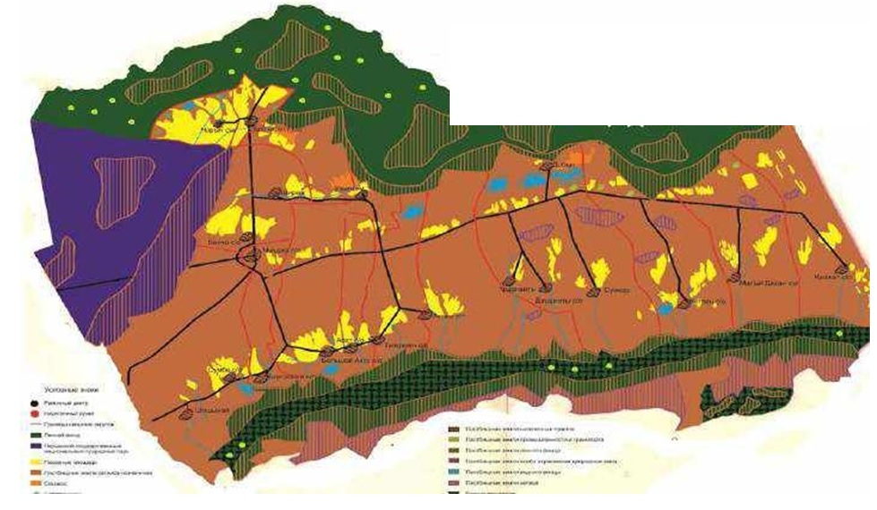

**Шарын ауылдық округ бойынша елді мекендер бөлінісінде мүйізді ірі қара аналық (сауын)мал басын орналастыру үшін жайылымдарды бөлу**

|  |  |  |  |  |  |  |  |  |
| --- | --- | --- | --- | --- | --- | --- | --- | --- |
| № | Елді мекен атауы | Жайылым алаңы, | Сауын сиырлардың болуы (бас) | Жайылымға қажеттілік нормасы 1 бас, | Жайылымдардың қажеттілігі, | Жайылымдармен қамтамасыз етілмеген, | Қажеттіліктің қамтамасыз етілуі, пайыз | Артықшылық |
| 1 | Шарын ауылы | 1039 | 652 | 3 | 1956 | -917 | 53 |  |
|  | Барлығы | 1039 | 652 | 3 | 1956 | -917 | 53 |  |

**Жайылым айналымдарының қолайлы схемасы**

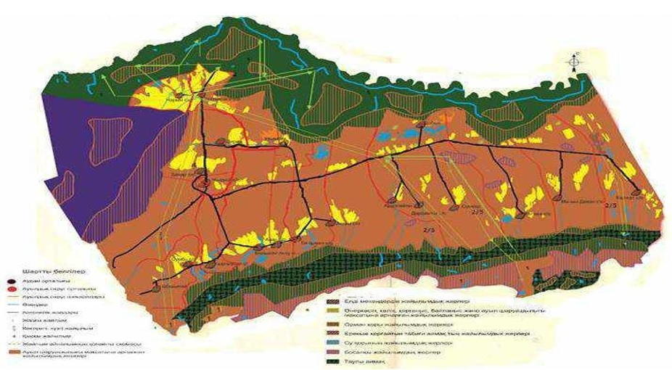

**Жайылымдардың, оның ішінде маусымдық жайылымдардың сыртқы және ішкі шекаралары мен алаңдары, жайылымдық инфрақұрылым объектілері белгіленген картасы**

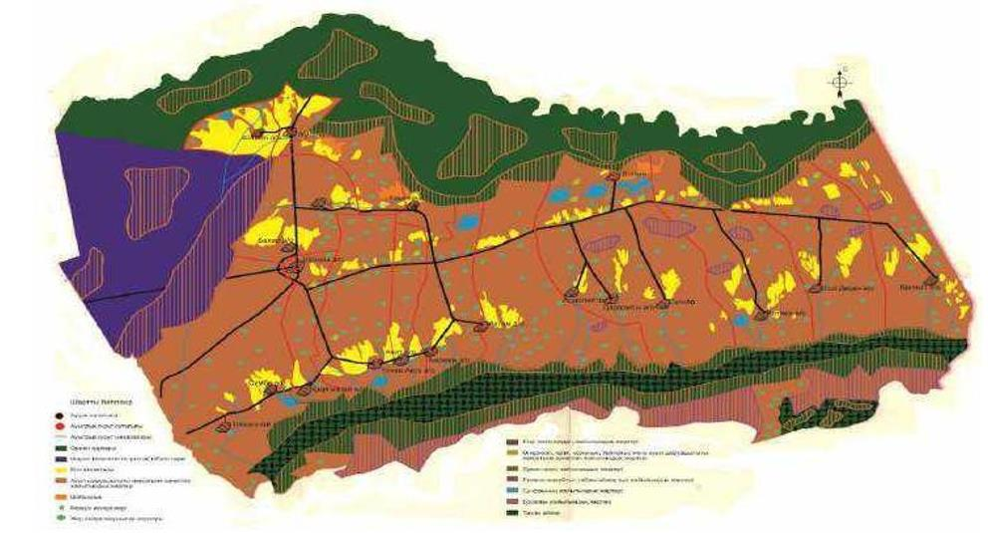

**Жайылым пайдаланушылардың су тұтыну нормасына сәйкес жасалған су көздеріне (көлдерге, өзендерге,тоғандарға, апандарға, суару немесе суландыру каналдарына, құбырлы немесе шахталы құдықтарға) қолжеткізу схемасы**

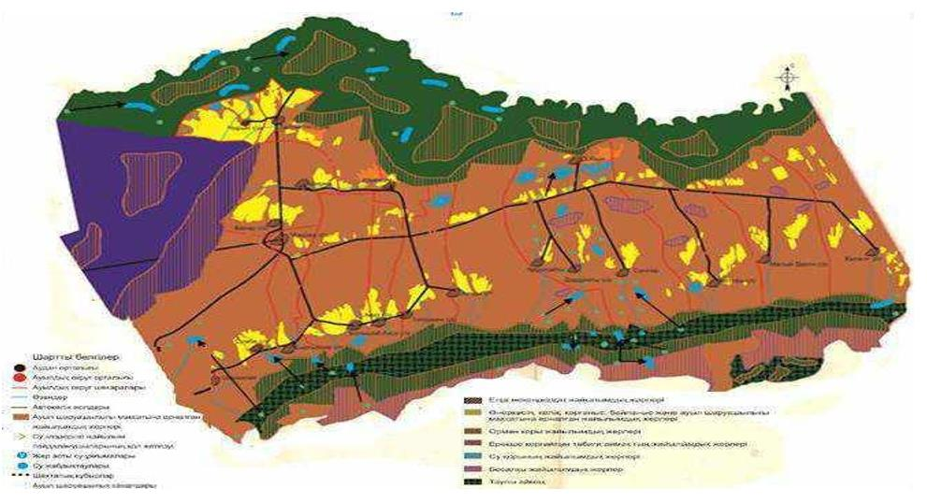

**Ауыл,ауылдық округ маңында орналасқан жайылымдармен қамтамасыз етілмеген жеке және (немесе) заңды тұлғалардың ауылшаруашылығы жануарларының мал басын шалғайдағы жайылымдарға орналастыру схемасы**

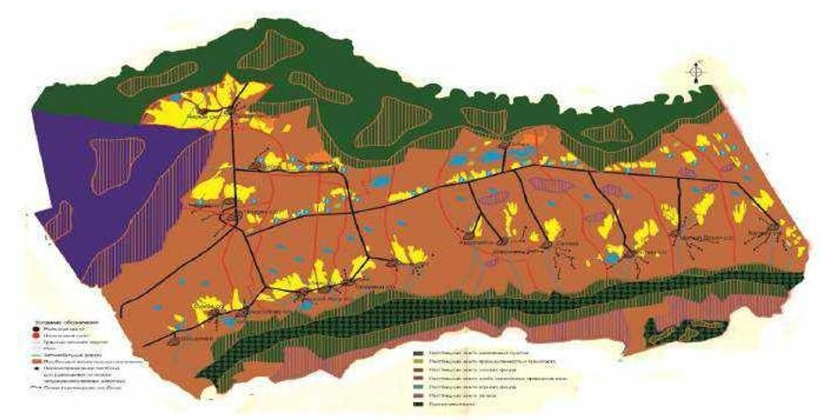

**Жайылымы жоқ жеке және (немесе) заңды тұлғалардың ауыл шаруашылығы жануарларының мал басын орналастыру үшін жайылымдарды қайта бөлу және оны берілетін жайылымдарға ауыстыру схемасы**

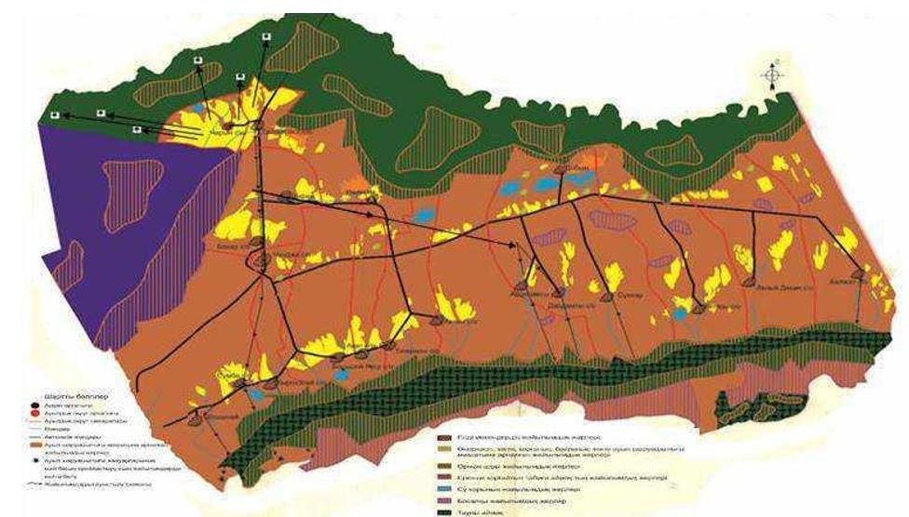

**Шарын ауылдық округі бойыша ауыл шаруашылығы жануарларын жаюдың және айдаудың маусымдық маршруттарын белгілейтін жайылымды пайдалану жөніндегі күнтізбелік графигі**

|  |  |  |  |  |
| --- | --- | --- | --- | --- |
| Жылдар | Жайылымдардарға малдарды айдап шығару және жайылымдардан  қайтару мерзімдері | | | |
| Көктем | Жаз | Күз | Қыс |
| 2021 | Наурыз айының ІI-ші он күндігі | Мамыр айының II-ші он күндігі | Қазан айының II-ші он күндігі | Қараша айының III-ші он күндігі |
|  | Мамыр айының II –ші он күндігі | Қазан айының II-ші он күндігі | Қараша айының III-ші он күндігі | Наурыз айының II-ші он күндігі |
| 2022 | Наурыз айының IІ-ші он күндігі | Мамыр айының II-ші он күндігі | Қазан айының II-ші он күндігі | Қараша айының III-ші он күндігі |
|  | Мамыр айының II-ші он күндігі | Қазан айының II-ші он күндігі | Қараша айының III –ші он күндігі | Наурыз айының II-ші он күндігі |

|  |  |
| --- | --- |
|  | Ұйғыр аудандық мәслихатының 2021 жылғы "07" қыркүйектегі № 7-11-55 шешіміне 2-қосымша |

      Тасқарасу ауылы 2021-2022 жылдарға арналған жайылымдарды басқару және оларды пайдалану жөніндегі жоспары

      1)Құқық белгілейтін құжаттар негізінде жер санаттары, жер учаскелерінің меншік иелері және жер пайдаланушылар бөлінісінде әкімшілік-аумақтық бірлік аумағында жайылымдардың орналасу схемасы (картасы);

      2)жайылым айналымдарының қолайлы схемасы;

      3)жайылымдардың, оның ішінде маусымдық, жайылымдық сыртқы және ішкі шекаралары мен алаңдары, жайылымдық инфрақұрылым объектілері белгіленген картасы;

      4)жайылым пайдаланушылардың су тұтыну нормасына сәйкес жасалған су көздеріне (көлдерге, өзендерге, тоғандарға, апандарға, суару немесе суландыру каналдарына, құбырлы немесе шахта құдықтарға) қол жеткізу схемасы;

      5)жайылымы жоқ жеке және (немесе) заңды тұлғалардың ауыл шаруашылығы жануарларының мал басын орналастыру үшін жайылымдарды қайта бөлу және оны берілетін жайылымдарға ауыстыру схемасы;

      6)Тасқарасу ауылы (бұдан әрі – ауыл) маңында орналасқан жайылымдармен қамтамасыз етілмеген жеке және (немесе) заңды тұлғалардың ауыл шаруашылығы жануарларының мал басын шалғайдағы жайылымдарға орналастыру схемасы;

      7)ауыл шаруашылығы жануарларын жаюдың және айдаудың маусымдық маршруттарын белгілейтін жайылымдарды пайдалану жөніндегі күнтізбелік графигі.

      Ауыл аумағы құрғақ, даласы бетеге-селеулі белдем тармағына жатады. Дала өсімдігі басым болуы анықталды, оның негізгі түрлері: бетеге, селеулер, сұлыбас және шамалы даланың түрлі шөптерінің қатысуымен әр түрлі жусанның түрлері.

      Жайылымды суландыру табиғи апандар, шахталы құдықтармен қамтамасыз етіледі. Судың сапасы әлсіз тұздылау, малдарды суару үшін жарамды.

      Жайылымдық алқаптардың орташа өнімділігі – 5 центнер/гектарды құрайды.

      Жайылымдар жемдерінің қоры ұзақтығы 170-180 күн болатын жайылым кезеңінде пайдаланылады.

      Тасқарасу ауылылдық округі ауданының солістік жағында орналасқан. Әкімшілік-аумақтық бөлінісі Тасқарасу ауылынан тұрады.

      Табиғи ауа-райының жағдайлары бойынша: дала аймағының шегінде және агроклиматтық көрсеткіштер бойынша, олар үшін тән қасиет: қатал ұзақ қыста, қысқа қалыпты ыстық жазда, қыстың және жаз температураларының күрт қарама- қайшылықтарымен, жылдық жауын-шашынның аз мөлшерімен сипатталады.

      Ауылдың жалпы жер көлемі 12870 гектар (бұдан әрі –), соның ішінде жайылымдар –7081 .

      Санаттары бойынша жерлер келесідей бөлінеді:

      ауыл шаруашылығы мақсатындағы жерлер – 10041 ;

      елді мекендердің жерлері-383 ;

      Тасқарасу ауылдық округ аумағындағы ауыл шаруашылығы жануарлары мал басының саны: 5300 бас ірі қара мал, 4800 бас уақ мал, 650 бас жылқы.

      Ауыл шаруашылығы жануарларының түрлері бойынша келесідей бөлінген: ірі қара мал - 14 табын;

      уақ мал - 19 отар;

      жылқылар – 18 үйір.

      Жайылымдар кенттің табиғи-климаттық ерекшелігіне байланысты табиғи жайылымдарға жатады және көбінесе малды бағу үшін пайдаланылады. Жайылымдарды негізгі пайдаланушылар ауыл тұрғындары болып табылады.

      Жоспар жайылымдарды ұтымды пайдалану, жем-шөпке қажеттілікті тұрақты қамтамасыз ету және жайылымдардың тозу процестерін болғызбау мақсатында қабылданды.

      Ауылдық округ аумағында 1 ветеринарлық пункт бар. Мал қорымы қызмет істемейді.

      Ауылдық округте малды айдап өтуге арналған сервитуттар белгіленбеген.

**Құқық белгілейтін құжаттар негізінде жер санаттары, жер учаскелерінің меншік иелері және жер пайдаланушылар бөлінісінде әкімшілік-аумақтық бірлік аумағында жайылымдардың орналасу схемасы (картасы)**



**Жер учаскелерінің меншік иелері**

|  |  |  |  |  |  |  |  |  |  |  |  |  |  |  |  |  |  |  |  |  |  |  |  |  |  |  |
| --- | --- | --- | --- | --- | --- | --- | --- | --- | --- | --- | --- | --- | --- | --- | --- | --- | --- | --- | --- | --- | --- | --- | --- | --- | --- | --- |
| № | | Жер учаскелерінің меншік иелері | | Жайылым алаңы,  (га) | | Түрлері бойынша малдың болуы, (бас) | | | | | Жайылымға қажеттілік нормасы 1 бас, (га) | | | | | | | Жайылымдардың қажеттілігі, (га) | | | | | | | Артық жайылымдар, (га) | |
| МІҚ | | УМ | | Жылқы | МІҚ | | | УМ | | | Жылқы | МІҚ | | УМ | | Жылқы | | Жиыны  (га) |
| 1 | | Масутов Шамшидин "Гайрат" Ш\қ | | 3,78 | | 3 | | 10 | | - | 3 | | | 1 | | | 3 | 9 | | 10 | |  | | 19 | -15,22 | |
| 2 | | Турсунов Алимжан "Ташкарасу" Ш\қ | | 134,50 | | 75 | | - | | - | 3 | | | 1 | | | 3 | 225 | | - | | - | | 225 | -95,5 | |
| 3 | | Асангожаев Бадыли"Едил Аулети" Ш\қ | | 4,37 | | 3 | | 5 | | 5 | 3 | | | 1 | | | 3 | 9 | | 5 | | 15 | | 29 | -24,63 | |
| 4 | | Байсеркеев Абдуллин "Асылбек" Ш\қ | | 20 | | 130 | | 500 | | 15 | 3 | | | 1 | | | 3 | 390 | | 500 | | 45 | | 935 | -915 | |
| 5 | | Сабиров Насиролла "Турған" Ш\қ | | 12 | | 3 | | 4 | | - | 3 | | | 1 | | | 3 | 9 | | 4 | | - | | 13 | -1 | |
| 6 | | Кызайбекова Кмиля "Тастобе" Ш\қ | | 35 | | 2 | | 10 | | - | 3 | | | 1 | | | 3 | 6 | | 10 | |  | | 16 | +19 | |
| 7 | | Мухамеджанов Махсут "Керимакын" Ш\қ | | 55 | | - | | - | | - | 3 | | | 1 | | | 3 | - | | - | | - | |  | +55 | |
| 8 | | Иманалиев Кошербай "Акжайык" Ш\қ | | 35 | | 10 | | 26 | | 2 | 3 | | | 1 | | | 3 | 30 | | 26 | | 9 | | 65 | -25 | |
| 9 | | Оркенбаев Бекен "Б.Атамура" Ш\қ | | 12 | | 110 | | 100 | | 20 | 3 | | | 1 | | | 3 | 330 | | 100 | | 60 | | 490 | -478 | |
| 10 | | Ракымжанова Куляйхан "Мырзахмет" Ш\қ | | 7 | | - | | - | | - | 3 | | | 1 | | | 3 | - | | - | | - | | - | +7 | |
| 11 | | Парублев Виктор "Александр" Ш\қ | | 3,50 | | 2 | | - | | - | 3 | | | 1 | | | 3 | 6 | | - | | - | | 6 | -2,5 | |
| 12 | | Тукаев Рафаиль"Рафик" Ш\қ | | 20,39 | | 5 | | 8 | | - | 3 | | | 1 | | | 3 | 15 | | 8 | | - | | 23 | -2,61 | |
| 13 | | Байжикеев Айдар "Бексултан" Ш\қ | | 5,61 | | 90 | | - | | 5 | 3 | | | 1 | | | 3 | 270 | | - | | 15 | | 285 | -279,39 | |
| 14 | | Аканбаев Бахтияр"Б. Алмас" Ш\қ | | 3 | | 2 | | 6 | | - | 3 | | | 1 | | | 3 | 6 | | 6 | | - | | 12 | -9 | |
| 15 | | Джулмабаев Ермекбай "Ернуржан" Ш\қ | | 4 | | - | | - | | - | 3 | | | 1 | | | 3 | - | | - | | - | | - | +4 | |
| 16 | | Нурдавлетова Наталия "Н.Санжар" Ш\қ | | 7 | | 6 | | 12 | | 2 | 3 | | | 1 | | | 3 | 18 | | 12 | | 6 | | 36 | -29 | |
| 17 | | Едилов Жумаш "Е.Тимур" Ш\қ | | 5,50 | | - | | - | | - | 3 | | | 1 | | | 3 | - | | - | | - | | - | +5,50 | |
| 18 | | Мамышев Кенесхан "Айдар" Ш\қ | | 292 | | 140 | | - | | 25 | 3 | | | 1 | | | 3 | 420 | | - | | 75 | | 495 | -203 | |
| 19 | | Идрисов Руслан "Риса" Ш\қ | | 3,40 | | - | | - | | - | 3 | | | 1 | | | 3 | - | | - | | - | | - | +3,40 | |
| 20 | | Байбуриев Багдаулет "Шажа" Ш\қ | | 10 | | 55 | | 30 | | 2 | 3 | | | 1 | | | 3 | 165 | | 30 | | 6 | | 201 | -191 | |
| 21 | | Бейсенбеков Дуйсебай "Шарип" Ш\қ | | 14,50 | | 75 | | 100 | | 8 | 3 | | | 1 | | | 3 | 225 | | 100 | | 24 | | 349 | -334,5 | |
| 22 | | Керимкулов Жанадил "Сади" Ш\қ | | 60 | | 297 | | 60 | | 7 | 3 | | | 1 | | | 3 | 873 | | 60 | | 21 | | 918 | -858 | |
| 23 | | Камазаева Аминям "Гадиза" Ш\қ | | 90 | | - | | - | | - | 3 | | | 1 | | | 3 | - | | - | | - | | - | +90 | |
| 24 | | Джапаров Юпитер "Руслан" Ш\қ | | 81 | | 60 | | 24 | | 3 | 3 | | | 1 | | | 3 | 180 | | 24 | | 9 | | 213 | -134 | |
| 25 | | Камалов Росжан"Урият" Ш\қ | | 80 | | 70 | | 10 | | 5 | 3 | | | 1 | | | 3 | 210 | | 10 | | 15 | | 235 | -155 | |
| 26 | Багбаев Бакыт"Ырыс" Ш\қ | | 290 | | 300 | | 300 | | 150 | | | 3 | 1 | | 3 | 600 | | | 300 | | 450 | | 1350 | | | -1060 |
| 27 | Мухтаров Ерболат "Самрат" Ш\қ | | 19,64 | | 6 | | 13 | | 3 | | | 3 | 1 | | 3 | 18 | | | 13 | | 9 | | 30 | | | -10,36 |
| 28 | Нурлдиев Рыспике "Болашақ" Ш\қ | | 5 | | 2 | | 6 | | 1 | | | 3 | 1 | | 3 | 6 | | | 6 | | 3 | | 15 | | | -10 |
| 29 | Молдабаев Канат "Мырзакан" Ш\қ | | 600 | | 130 | | - | | 39 | | | 3 | 1 | | 3 | 390 | | | - | | 117 | | 507 | | | +93 |
| 30 | Епеков Даулет "Даулет" Ш\қ | | 32 | | 45 | | 230 | | 8 | | | 3 | 1 | | 3 | 135 | | | 200 | | 24 | | 359 | | | -327 |
| 31 | Узакбаев Бахтияр "Молдыракын" Ш\қ | | 10 | | 37 | | 80 | | 6 | | | 3 | 1 | | 3 | 111 | | | 80 | | 18 | | 209 | | | -199 |
| 32 | Таипова Адалят Ш\қ | | 7,50 | | - | | - | | - | | | 3 | 1 | | 3 | - | | | - | | - | | - | | | 7,50 |
| 33 | Даутов Амирдин "Азиз" Ш\қ | | 4 | | - | | - | | - | | | 3 | 1 | | 3 | - | | | - | | - | | - | | | +4 |
| 34 | Курамбакиев Телман "Нуршат" Ш\қ | | 10,9 | | - | | - | | - | | | 3 | 1 | | 3 | - | | | - | | - | | - | | | +10,9 |
| 35 | Турсынов Спатулла "Имран" Ш\қ | | 6,73 | | 2 | | 4 | | - | | | 3 | 1 | | 3 | 6 | | | 4 | | - | | 10 | | | -3,37 |
| 36 | Мастахунов Зайнап "Руслан" Ш\қ | | 6,73 | | - | | - | | - | | | 3 | 1 | | 3 | - | | | - | | - | | - | | | +6,73 |
| 37 | Семятов Нуралым "Нур-Алым" Ш\қ | | 3,5 | | 12 | | - | | - | | | 3 | 1 | | 3 | 36 | | | - | | - | | 36 | | | -32,5 |
| 38 | Бакрамов Малик "Эмгек" ЖШС | | 162,52 | | 50 | | 50 | | 5 | | | 3 | 1 | | 3 | 150 | | | 50 | | 15 | | 215 | | | -52,48 |
| 39 | Амаров Бахитжан "Ташкарасу" ӨК | | 529,67 | | 100 | | - | | 90 | | | 3 | 1 | | 3 | 300 | | |  | | 27 | | 327 | | | +202,67 |
| 40 | Конырбаев Диханбай "Диханбай" Ш\қ | |  | | 95 | | 75 | | 25 | | | 3 | 1 | | 3 | 285 | | | 75 | | 9 | | 369 | | | -369 |
| 41 | Байболов Зейнекабдыл "РАдилкан" Ш\қ | |  | | 100 | | - | | 20 | | | 3 | 1 | | 3 | 300 | | | - | | 60 | | 360 | | | -360 |
| 42 | Иманалиева Бейбитгул "Акниет" ӨК | | 111,10 | | - | | - | | - | | | 3 | 1 | | 3 | - | | |  | | - | | - | | | +111,10 |
| Барлығы | | | 2798 | | 2017 | | 1663 | | 446 | | | 3 | 1 | | 3 | 6051 | | | 1663 | | 1338 | | 9052 | | | -6254 |

      Аббревиатуралардың таратылып жазылуы:МІҚ – мүйіздііріқара мал; УМ – уақ мал ш/қ- шаруа қожалық

**Тасқарасу ауылдық округі бойынша елдімекендер бөлінісінде мүйізді ірі қара аналық (сауын) мал басын орналастыру үшін жайылымдарды бөлу**

|  |  |  |  |  |  |  |  |  |
| --- | --- | --- | --- | --- | --- | --- | --- | --- |
| № | Елдімекен атауы | Жайылым алаңы, | Сауын сиырлардың болуы (бас) | Жайылымға қажеттілік нормасы 1 бас, | Жайылымдардың қажеттілігі, | Жайылымдармен қамтамасыз  етілмеген | Қажеттіліктің қамтамасызетілуі, пайыз | Артықшылық, |
| 1 | Тасқарасу | 1300 | 600 | 3,0 | 1800 | -500 | 89,0 | - |
|  | Барлығы | 1300 | 600 | 3,0 | 1800 | -500 | 89,0 | - |

**Жайылым айналымдарының қолайлы схемасы**

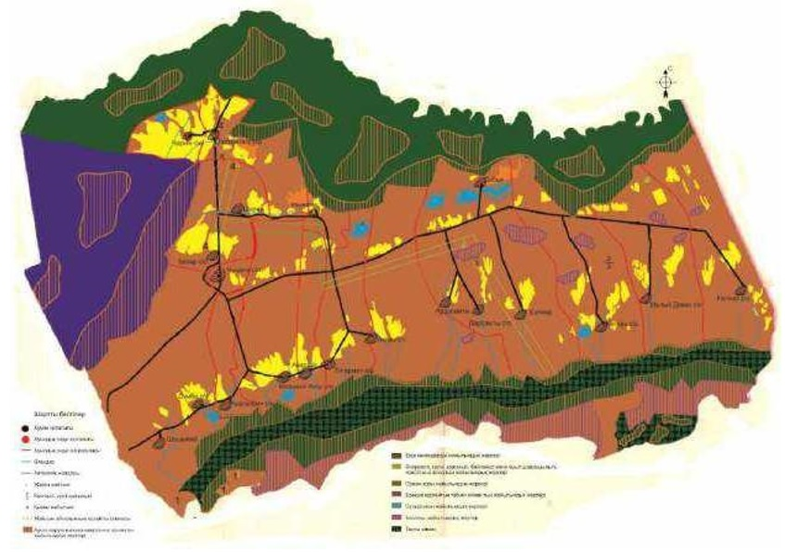

**Жайылымдардың, оның ішінде маусымдық жайылымдардың сыртқы және ішкі шекаралары мен алаңдары, жайылымдық инфрақұрылым объектілері белгіленген картасы**

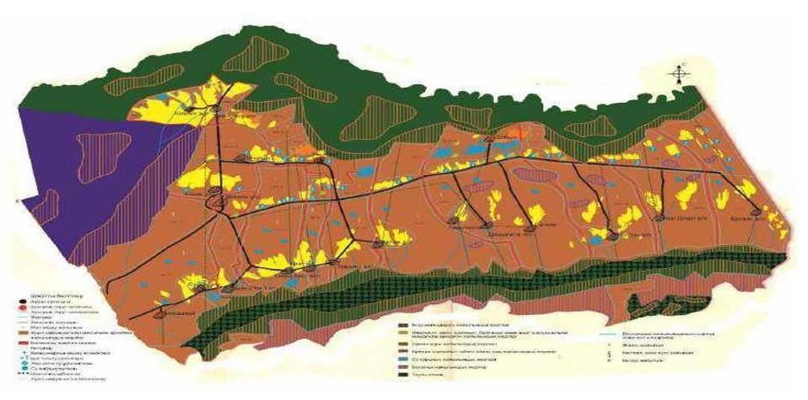

**Жайылым пайдаланушылардың су тұтыну нормасына сәйкес жасалған су көздеріне (көлдерге, өзендерге,тоғандарға, апандарға, суару немесе суландыру каналдарына, құбырлы немесе шахталы құдықтарға) қолжеткізу схемасы**

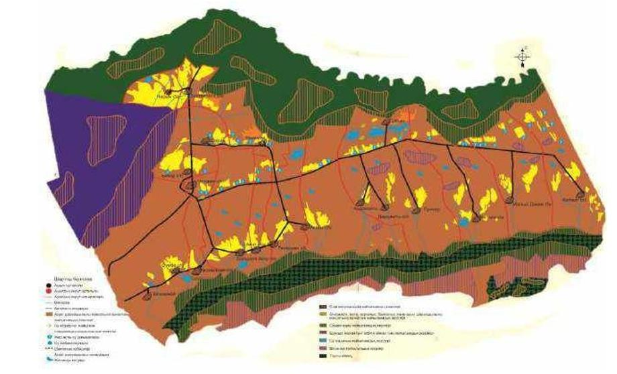

**Жайылымы жоқ жеке және (немесе) заңды тұлғалардың ауыл шаруашылығы жануарларының мал басын орналастыру үшін жайылымдарды қайта бөлу және оны берілетін жайылымдарға ауыстыру схемасы**

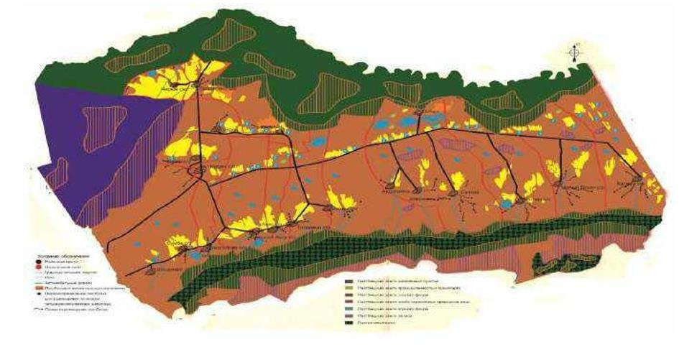

**Ауыл,ауылдық округ маңында орналасқан жайылымдармен қамтамасыз етілмеген жеке және (немесе) заңды тұлғалардың ауыл шаруашылығы жануарларының мал басын шалғайдағы жайылымдарға орналастыру схемасы**

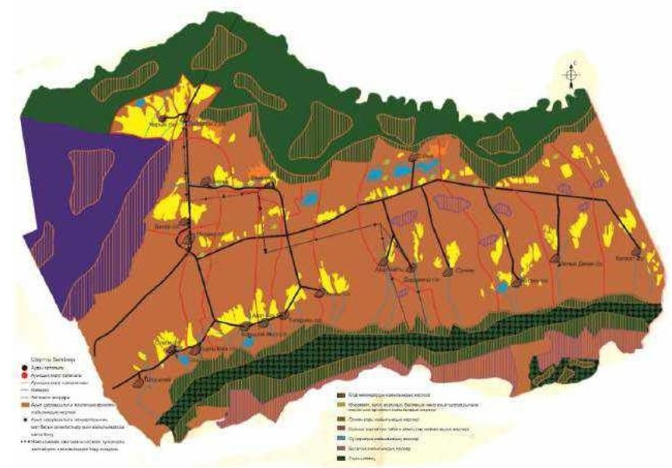

**Тасқарасу ауылдық округі бойынша ауыл шаруашылығы жануарларын жаюдың және айдаудың маусымдық маршруттарын белгілейтін жайылымды пайдалану жөніндегі күнтізбелік графигі**

|  |  |  |  |  |
| --- | --- | --- | --- | --- |
| Жылдар | Жайылымдардарға малдарды айдап шығару және жайылымдардан қайтару мерзімдері | | | |
| Көктем | Жаз | Күз | Қыс |
| 2021 | Наурыз айының ІI-ші он күндігі | Мамыр айының II-ші он күндігі | Қазан айының II-ші он күндігі | Қараша айының III-ші он күндігі |
|  | Мамыр айының II –ші он күндігі | Қазан айының II-ші он күндігі | Қараша айының III-ші он күндігі | Наурыз айының II-ші он күндігі |
| 2022 | Наурыз айының IІ-ші он күндігі | Мамыр айының II-ші он күндігі | Қазан айының II-ші он күндігі | Қараша айының III-ші он күндігі |
|  | Мамыр айының II-ші он күндігі | Қазан айының II-ші он күндігі | Қараша айының III –ші он күндігі | Наурыз айының II-ші он күндігі |

|  |  |
| --- | --- |
|  | Ұйғыр аудандық мәслихатының 2021 жылғы "07" қыркүйектегі № 7-11-55 шешіміне 3-қосымша |

      Бахар ауылдық округінің 2021-2022 жылдарға арналған жайылымдарды басқару және оларды пайдалану жөніндегі жоспары

      1)Құқық белгілейтін құжаттар негізінде жер санаттары, жер учаскелерінің меншік иелері және жер пайдаланушылар бөлінісінде әкімшілік-аумақтық бірлік аумағында жайылымдардың орналасу схемасы (картасы);

      2)жайылым айналымдарының қолайлы схемасы;

      3)жайылымдардың, оның ішінде маусымдық, жайылымдық сыртқы және ішкі шекаралары мен алаңдары, жайылымдық инфрақұрылым объектілері белгіленген картасы;

      4)жайылым пайдаланушылардың су тұтыну нормасына сәйкес жасалған су көздеріне (көлдерге, өзендерге, тоғандарға, апандарға, суару немесе суландыру каналдарына, құбырлы немесе шахта құдықтарға) қол жеткізу схемасы;

      5)жайылымы жоқ жеке және (немесе) заңды тұлғалардың ауыл шаруашылығы жануарларының мал басын орналастыру үшін жайылымдарды қайта бөлу және оны берілетін жайылымдарға ауыстыру схемасы;

      6)Бахар ауылдық округінің маңында орналасқан жайылымдармен қамтамасыз етілмеген жеке және (немесе) заңды тұлғалардың ауыл шаруашылығы жануарларының мал басын шалғайдағы жайылымдарға орналастыру схемасы;

      7)ауыл шаруашылығы жануарларын жаюдың және айдаудың маусымдық маршруттарын белгілейтін жайылымдарды пайдалану жөніндегі күнтізбелік графигі.

      Бахар ауылдық округінің аумағы Ұйғыр ауданының батыс бөлігінде орналасқан.

      Аудан орталығы-Шонжы ауылынан 5 км-дей жерде, Бахар ауылында орналасқан.

      Бахар ауылдық округінің аумағы солтүстігінде және солтүстік-шығысында- мемлекеттік қорық аймағының жерлерімен, оңтүстік-шығысында –Шарын ауылдық округінің жерлерімен, мемлекеттік қорық аймағының жерлерімен, Шонжы ауылдық округінің жерлерімен, оңтүстігінде –мемлекеттік қорық аймағының жерлерімен, батысында-Шонжы ауылдық округінің жерлерімен, солтүстік-батысында-Тасқарасу ауылдық округінің жерлерімен шектеседі.

      Ауылдық округтің ауданы 15530 га құрайды, оның ішінде ауыл шаруашылық алқаптар-14626 га, басқа алқаптар – 904 га. ауыл шаруашылық алқаптар жайылымдармен – 9641 га, егістіктермен – 3888 га, бақшалармен – 16 га, жүзімдіктермен – 879 га, көп жылдық екпелермен – 202 га. басқаларына бұталар шөбі – 50 га, қиыршық тас беті – 459 га, елді мекендер – 378 га, өзгелері (шаруашылық құрылыстары, шөп сақтау қоймасы) – 17 га жатады.

      Пайдалану маусымдылығы бойынша көктемгі-жазғы-күзгі жайылымдар басым – 6690 га (70%). Көктемгі-жазғы-күзгі жайылымдардың азықтық қоры 18123 ц құрғақ массаны немесе 9255 ц азықтық бірлікті құрайды.

      Күзгі жайылымдар 2951 га жерді алып жатыр, жем қоры 7046 ц құрғақ масса немесе 3260 ц Жем бірлігі.

      Жайылымдардың жалпы азықтық қоры 25169 ц құрғақ массаны немесе 12515 ц азықтық бірлікті құрайды.

      Ауылдық округ аумағындағы ауыл шаруашылық мал басының саны: 2050 бас ірі қара мал, 3700 бас ұсақ мал, 100 бас жылқы.

      Ауыл шаруашылығы жануарларының түрлері бойынша төмендегідей бөлінген:

      ірі қара мал-7 табын; ұсақ мал - 7 үйір;

      жылқылар-7 табын.

      Ауылдық округ аумағында 1 ветеринарлық пункт, 1 бөлу жұмыс істейді .

      Жер пайдалану аумағын суарудың негізгі көзі Шарын өзені болып

      табылады, ол шаруашылық аумағын батыс жағынан айналып өтеді. Ол Қаратау тауларының Кетмен жотасына түйіскен жерінен 3455 м биіктікте басталады. Екі су тасқыны бар: көктем және жаз. Бұл режим жаз мезгілінде биік таулы аймақтың қарлары мен мұздықтарының қарқынды еруіне байланысты. Шарын өзенінің суы жыл бойы Тұщы.

      Ауылдық округте суару Шарын өзенінен су тарту жүргізілетін Шонжы, Ақтөбе, Киров 3 магистралды каналдардың есебінен жүргізіледі. Арналардан басқа арықтар мен құрғақ уақытша су ағындарының желісі бар, олар қар еріген кезде сумен толтырылады.

      Зерттелген аумақтың климаттық жағдайы күрт континенталды. Олар күн мен түннің температурасының үлкен айырмашылығымен, суық, қарлы қыста және ыстық, құрғақ жазмен сипатталады.

      Аумақтың негізгі бөлігінде жер асты сулары үлкен тереңдікте (50-100 м) жатыр және топырақ түзілу процестеріне әсер етпейді.

      Жазалар аймағында тау бөктеріндегі шөлді сұр-қоңыр топырақ қалыптасады, олардың тән белгісі қаңқа болып табылады.

      Келесі топырақ бөлінді: сұр-қоңыр кәдімгі, сортаң, дамымаған, жуылған, сортаң және шалғынды.

      Сұр-қоңыр Топырақтардың топырақ түзуші жыныстары әртүрлі механикалық құрамдардың қатпарланған делювиалды-пролювиалды шөгінділері болып

      табылады. Олардағы қарашіріктің мөлшері өте төмен, ал оның профильге терең енуі 50 см-ден аспайды.Сұр-қоңыр топырақтың ерекшелігі-бетінде 2-5 см қуаты бар танау қабығының болуы;10% HCI қайнауы бүкіл профильде қатты. Ауданның топырағының механикалық құрамы құмды және сазды.

      Өсімдік жамылғысы рельефке, аймақтың эдафиялық және климаттық жағдайларына сәйкес келеді, бұл қарастырылып отырған аумақта шөлді өсімдіктер қауымдастықтарының таралуына әкелді.

      Тау бөктеріндегі сәл көлбеу жазықта сұр-қоңыр топырақтар ерекшеленеді, олар топырақ түзудің шөлді түрін білдіреді. Мұндағы өсімдік жамылғысы өте сирек кездеседі және құрамы нашар көпжылдықтық топтардан тұрады, көбінесе бұталармен (кейреук, тасбиюргун, сведа ісінген, Сексеуіл), ақ жусан сирек кездеседі. Эфемерлер (Мортук шалшық, шөл бурачок) тек ерте көктемде өте сирек кездесетін және қысқа мерзімді шөпті құрайды.

      Өсімдік жамылғысында өсімдіктердің 12 түрі басым.Түрлердің басым көпшілігі (85%) мал жейді, 7 түрі улы, 7 түрі дәрілік болып саналады.

      Көпжылдықтар-34 түр, оның ішінде ұзақ мерзімді өсіп келе жатқан көпжылдық шөптер-12 түр, бұталар-7 түр, бұталар-9 түр, бұталар-4 түр,бұталар-1 түр, ағаш-1 түр.

      Тасбиюргун қауымдастықтарының жазға жалпы өнімділігі 3,2 ц/га құрғақ масса, жемдік- күзде 2,9 ц/га, қыста 1,9 ц/га, жазда Сексеуіл-Солянка

      қоғамдастығы үшін 5,6 ц/га құрғақ масса, маусымдық бойынша азықтық-0,4 ц/га, жазға-0,2 ц/га, күзге-4,0 ц/га, қыста 2,6 ц/га, жазға-3,2 ц/га құрғақ масса,

      маусымдық бойынша азықтық: көктемге-2,5 ц/га, жазға-3,1 ц/га/га, күзге 2,8 ц/га, қыста 1,9 ц/га, кейреуково-белоземельнополынный қоғамдастығы жазға 3,6 ц/га құрғақ масса, маусымдық азықтық көктемге-2,4 ц/га, жазға-2,1 ц/га, күзге-3,0 ц/га, қыста 1,9 ц/га, солянково-злаковожантакового қоғамдастығы жазға-5,0 ц / га құрғақ масса, маусымдық жем-шөп көктемге-1,2 ц/га, жазға-1,8 ц/га, күзге-2,0 ц/га, қыста-1,6 солянково-дәнді ц / га.

**Құқық белгілейтін құжаттар негізінде жер санаттары, жер учаскелерінің меншік иелері және жер пайдаланушылар бөлінісінде әкімшілік-аумақтық бірлік аумағында жайылымдардың орналасу схемасы (картасы)**

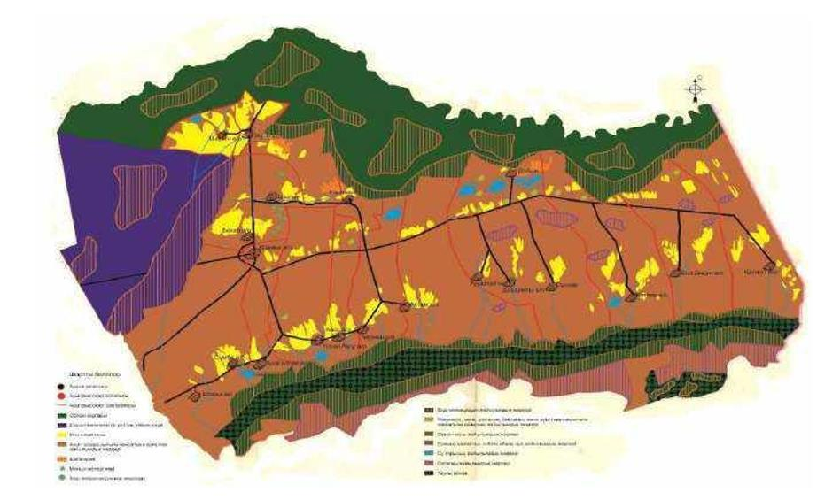

**Жер учаскелерінің меншік иелері**

|  |  |  |  |  |  |  |  |  |  |  |  |  |  |
| --- | --- | --- | --- | --- | --- | --- | --- | --- | --- | --- | --- | --- | --- |
| № | Жер учаскелерінің меншік иелері | Жайылым алаңы,  (га) | Түрлері бойынша  малдың болуы, (бас) | | | Жайылымға қажеттілік  нормасы 1 бас, (га) | | | Жайылымдардың қажеттілігі, (га) | | | | Артық жайылымдар, (га) |
| МІҚ | УМ | Жылқы | МІҚ | УМ | Жылқы | МІҚ | УМ | Жылқы | Жиыны  (га) |
| 1 | Баратова Роза "Роза"ШҚ | 26,1 |  |  |  | 3 | 1 | 3 |  |  |  |  | +26,1 |
| 2 | Белиева Райгуль "Сулейман Султан"ШҚ | 39,47 |  |  |  | 3 | 1 | 3 |  |  |  |  | +39,47 |
| 3 | Карапетян Фаузия "Жүзім" ШҚ | 199 | 15 | 120 | 5 | 3 | 1 | 3 | 45 | 120 | 15 | 180 | +19 |
| 4 | Кубеева Чайзат "Рысалды" ШҚ | 20,84 |  |  |  | 3 | 1 | 3 |  |  |  |  | +20,84 |
| 5 | Махпирова Айнура "Махпирова Айнура" ШҚ | 3 |  |  |  | 3 | 1 | 3 |  |  |  |  | +3 |
| 6 | Махамбетов Усупжан "Дина" ШҚ | 5 |  |  |  | 3 | 1 | 3 |  |  |  |  | +5 |
| 7 | Сайдуллаев Туглук"Стая" ШҚ | 7 |  |  |  | 3 | 1 | 3 |  |  |  |  | +7 |
| 8 | Аваков Валерий"Мухидин" ШҚ | 1,56 |  |  |  | 3 | 1 | 3 |  |  |  |  | +1,56 |
| 9 | Беширов Бакейхан "Бахтияр и Я" ШҚ | 0,05 |  |  |  | 3 | 1 | 3 |  |  |  |  | +0,05 |
| 10 | Ибрагимова Унчам"Тайфи" ШҚ | 113 |  |  |  | 3 | 1 | 3 |  |  |  |  | +113 |
| 11 | Мухтаров Алимжан "М-Алимжан" ШҚ | 0,62 |  |  |  | 3 | 1 | 3 |  |  |  |  | +0,62 |
| 12 | Мухтаров Сайпуллам "Рамис" ШҚ | 0,5 |  |  |  | 3 | 1 | 3 |  |  |  |  |  |
| 13 | Сулайманов Саид "Раиса" ШҚ | 153 | 30 | 110 | 4 | 3 | 1 | 3 | 90 | 110 | 12 | 212 | -59 |
| 14 | Тюленов Замандин "Камалден"ШҚ | 5 |  |  |  | 3 | 1 | 3 |  |  |  |  | +5 |
| 15 | Хелилов Ариздин "Чарас" ШҚ | 2 |  |  |  | 3 | 1 | 3 |  |  |  |  | +2 |
| 16 | Ходжаева Раиса"Мухит и К" ШҚ | 26 | 12 | 15 | 1 | 3 | 1 | 3 | 36 | 15 | 3 | 54 | -28 |
| 17 | Нурлиева Индира "Рамазан" ШҚ | 9 | 60 | 30 |  | 3 | 1 | 3 | 180 | 30 |  | 210 | -201 |
| 18 | Жалилов Махсатжан "Медведь" ШҚ | 2 |  |  |  | 3 | 1 | 3 |  |  |  |  | +2 |
| 19 | Кадиров Надир "Надир" ШҚ | 0,45 |  |  |  | 3 | 1 | 3 |  |  |  |  | +0,45 |
| 20 | Бакиев Арип"Разамжан" ШҚ | 5 |  |  |  | 3 | 1 | 3 |  |  |  |  |  |
| Барлығы | | 619 | 117 | 275 | 10 | 3 | 1 | 3 | 351 | 275 | 30 | 656 | -37 |

      Аббревиатуралардың таратылып жазылуы: ІҚМ – мүйізді ірі қара мал; УМ – уақ мал ш/қ- шаруа қожалық

**Бахар ауылдық округі бойынша елді мекендер бөлінісінде мүйізді ірі қара аналық (сауын)мал басын орналастыру үшін жайылымдарды бөлу**

|  |  |  |  |  |  |  |  |  |
| --- | --- | --- | --- | --- | --- | --- | --- | --- |
| № | Елді мекен атауы | Жайылым алаңы, | Сауын сиырлардың болуы (бас) | Жайылымға қажеттілік нормасы 1  бас, | Жайылымдардың қажеттілігі, | Жайылымдармен қамтамасыз етілмеген, | Қажеттіліктің қамтамасыз етілуі, пайыз | Артықшылық, |
| 1 | Бахар ауылы | 2920 | 387 | 3 | 1161 |  | 251,5 | 1759 |
| 2 | Шырын ауылы | 1827 | 371 | 3 | 1113 |  | 164,2 | 714 |
|  | Барлығы | 4747 | 758 | 3 | 2274 |  | 208,8 | 2473 |

**Жайылым айналымдарының қолайлы схемасы**

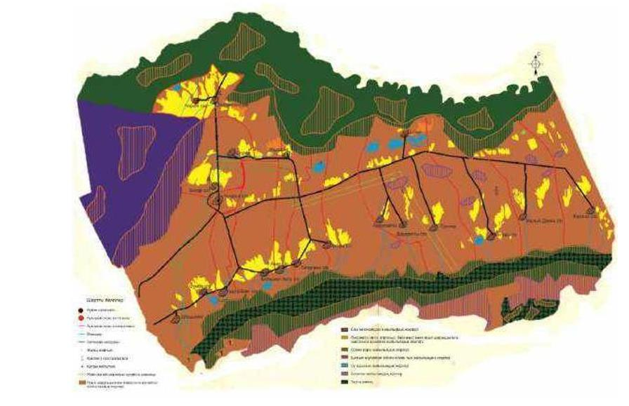

**Жайылымдардың, оның ішінде маусымдық айылымдардың сыртқы және ішкі шекаралары мен алаңдары, жайылымдық инфрақұрылым объектілері белгіленген картасы**

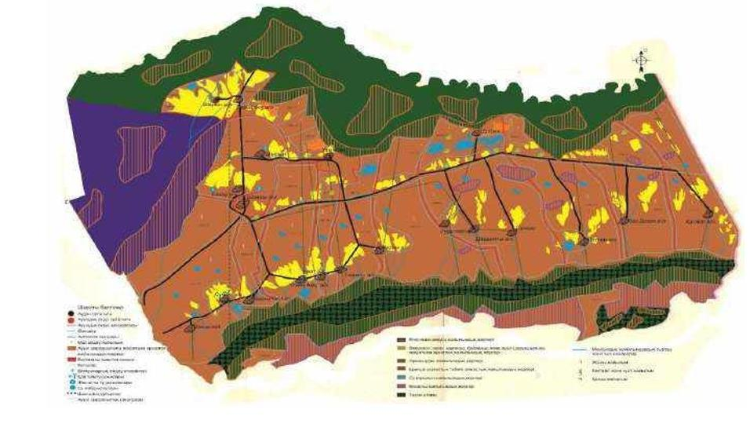

**Жайылым пайдаланушылардың су тұтыну нормасына сәйкес жасалған су көздеріне (көлдерге, өзендерге,тоғандарға, апандарға, суару немесе суландыру каналдарына, құбырлы немесе шахталы құдықтарға) қол жеткізу схемасы**

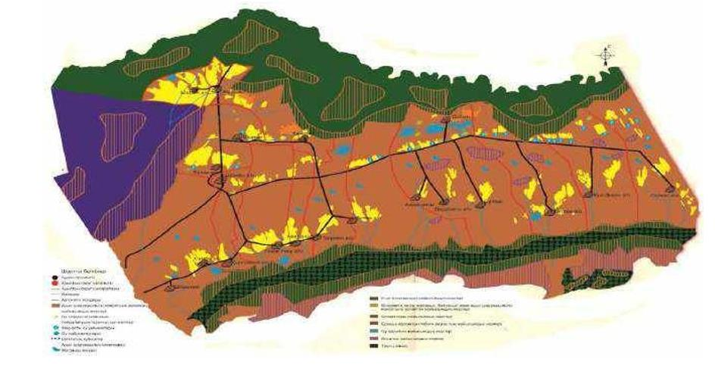

**Жайылымы жоқ жеке және (немесе) заңды тұлғалардың ауылшаруашылығы жануарларының мал басын орналастыру үшін жайылымдарды қайта бөлу және оны берілетін жайылымдарға ауыстыру схемасы**

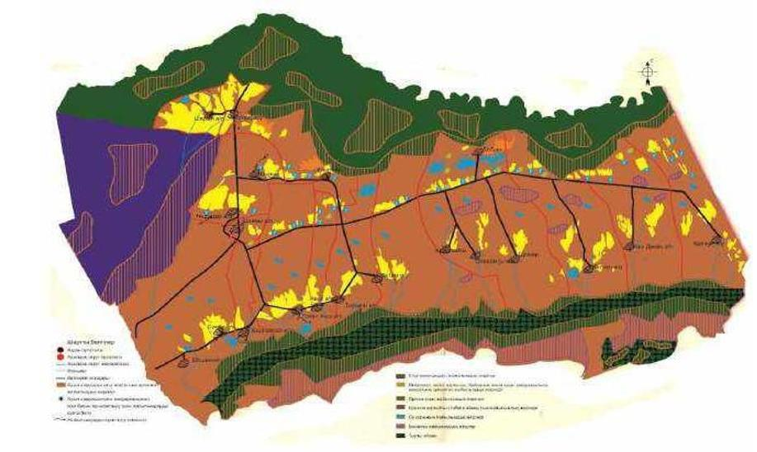

**Округ маңында орналасқан жайылымдармен қамтамасыз етілмеген жеке және (немесе) заңды тұлғалардың ауылшаруашылығы жануарларының мал басын шалғайдағы жайылымдарға орналастыру схемасы**

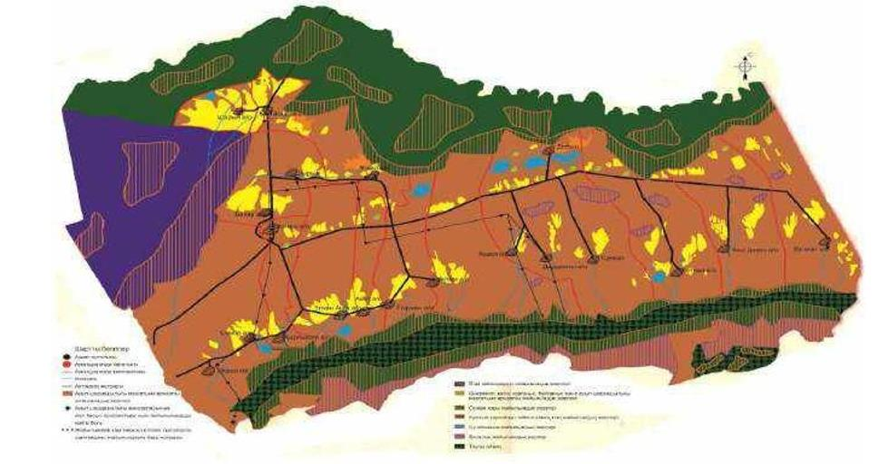

**Бахар ауылдық округі бойынша ауыл шаруашылығы жануарларын жаюдың және айдаудың маусымдық маршруттарын белгілейтін жайылымды пайдалану жөніндегі күнтізбелік графигі**

|  |  |  |  |  |
| --- | --- | --- | --- | --- |
| Жылдар | Жайылымдардарға малдарды айдап шығару және жайылымдардан  қайтару мерзімдері | | | |
| Көктем | Жаз | Күз | Қыс |
| 2021 | Наурыз айының ІI-ші он күндігі | Мамыр айының II-ші он күндігі | Қазан айының II-ші он күндігі | Қараша айының III-ші он күндігі |
|  | Мамыр айының II –ші он күндігі | Қазан айының II-ші он күндігі | Қараша айының III-ші он күндігі | Наурыз айының II-ші он күндігі |
| 2022 | Наурыз айының IІ-ші он күндігі | Мамыр айының II-ші он күндігі | Қазан айының II-ші он күндігі | Қараша айының III-ші он күндігі |
|  | Мамыр  айының II-ші он күндігі | Қазан  айының II-ші он күндігі | Қараша  айының III –ші он күндігі | Наурыз  айының II-ші он күндігі |

|  |  |
| --- | --- |
|  | Ұйғыр аудандық мәслихатының 2021 жылғы "07" қыркүйектегі № 7-11-55 шешіміне 4-қосымша |

      Шонжы ауылдық округі бойынша 2021-2022 жылдарға арналған жайылымдарды басқару және оларды пайдалану жөніндегі жоспары.

      1)Құқық белгілейтін құжаттар негізінде жер санаттары, жер учаскелерінің меншікиелері және жер пайдаланушылар бөлінісінде әкімшілік-аумақтық бірлік аумағында жайылымдардың орналасу схемасы (картасы);

      2)жайылым айналымдарының қолайлы схемасы;

      3)жайылымдардың, оныңішіндемаусымдық, жайылымдық сыртқы және ішкі шекаралары мен алаңдары, жайылымдық инфрақұрылым объектілері белгіленген картасы;

      4)жайылым пайдаланушылардың су тұтыну нормасына сәйкес жасалған су көздеріне (көлдерге, өзендерге, тоғандарға, апандарға, суарунемесесуландыруканалдарына, құбырлынемесе шахта құдықтарға) қолжеткізу схемасы;

      5)жайылымы жоқ жеке және (немесе) заңдытұлғалардың ауылшаруашылығы жануарларының мал басын орналастыру үшін жайылымдарды қайта бөлу және оны берілетін жайылымдарға ауыстыру схемасы;

      6)Шонжы ауылдық округі маңында орналасқан жайылымдар мен қамтамасыз етілмеген жеке және (немесе) заңдытұлғалардың ауылшаруашылығы жануарларының мал басын шалғайдағы жайылымдарға орналастыру схемасы;

      7)Ауылшаруашылығы жануарларын жаюдың және айдаудың маусымдық маршруттарын белгілейтін жайылымдарды пайдалану жөніндегі күнтізбелік графигі.

      Ауылдық округ аумағы құрғақ бетегелі дала кіші аймағына кіреді.

      Далалық өсімдіктерден әр түрлі боз,бетеге,сулы және алуан шөптің араласуымен жусанның әр түрі өседі.

      Жайылымдарды суландыру табиғи төмендеулерден - көлдерден, батпақтардан қамтамасыз етіледі.

      Жайылымдық алқаптардың орташа өнімділігі –10,5центнер/гектарды құрайды.

      Жайылымдар жемдерінің қоры ұзақтығы 170-180 күн болатын жайылым кезеңінде пайдаланыладыю

      Ауылдық округ Ұйғыр ауданының орталығында орналасқан, оңтүстігінде Қырғызсай, Бахар ауылдық округтерімен шектеседі.

      Әкімшілік-аумақтық бөлінісі Шонжы ауылынан тұрады.

      Ауа – райының табиғи жағдайы бойынша: Ұйғыр ауданының климаттық жағдайы қатал-шұғыл континенталды құрғақ ыстық жаз және суық қыс.

      Шонжының ауылдық округі жалпы жер көлемі 32429 гектар (бұданәрі–), соның ішінде жайылымдар –28071га.

      Санаттары бойынша жерлер келесідей бөлінеді:

      Ауылшаруашылығы мақсатындағы жерлер – 25275 га; Елдімекендердің жерлері-7154га ;

      Шонжы ауылдық округі аумағындағы ауылшаруашылығы жануарлары мал басының саны: 8665 бас ірі қара мал, 14390 бас уақ мал, 1092 бас жылқы.

      Ауылшаруашылығы жануарларының түрлері бойынша келесідей бөлінген: іріқара мал - 42 табын;

      уақмал - 12 отар;

      жылқылар – 26 үйір

      Округ аумағында 1 ветеринарлық пункт, 1 мал қорымы қызмет істейді. Округта малды айдап өтуге арналған сервитуттар белгіленбеген.

**Құқық белгілейтін құжаттар негізінде жер санаттары, жер учаскелерінің меншік иелер және жер пайдаланушылар бөлінісінде жайылымдардың орналасу схемасы (картасы)**

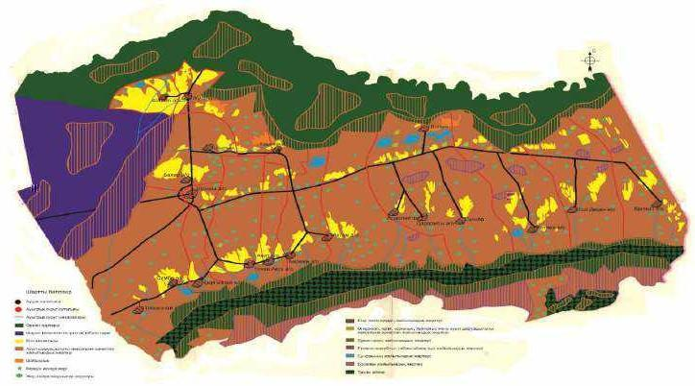

**Жер учаскелерінің меншік иелері**

|  |  |  |  |  |  |  |  |  |  |  |  |  |  |  |  |  |  |  |  |  |  |  |  |  |  |  |  |  |  |  |  |  |  |  |  |  |  |  |  |  |  |  |  |  |  |  |  |  |  |  |  |  |  |  |  |  |  |  |  |  |  |  |  |  |  |  |  |  |  |  |  |  |  |  |  |  |
| --- | --- | --- | --- | --- | --- | --- | --- | --- | --- | --- | --- | --- | --- | --- | --- | --- | --- | --- | --- | --- | --- | --- | --- | --- | --- | --- | --- | --- | --- | --- | --- | --- | --- | --- | --- | --- | --- | --- | --- | --- | --- | --- | --- | --- | --- | --- | --- | --- | --- | --- | --- | --- | --- | --- | --- | --- | --- | --- | --- | --- | --- | --- | --- | --- | --- | --- | --- | --- | --- | --- | --- | --- | --- | --- | --- | --- |
| № | | Жер учаскелерінің меншік иелері | | | | | | Жайылым алаңы  (га) | | | | | | Түрлері бойынша малдың болуы, (бас) | | | | | | | | | | | | | | | | | Жайылымға қажеттілік нормасы  1 бас, (га) | | | | | | | | | | | | | | | | | | | | | Жайылымға қажеттілік нормасы (га) | | | | | | | | | | | | | | | Барлығы  (га) | | | | | | Артық жайылымдар,  (га) | | | |
| МІҚ | | | | | | УМ | | | | | | Жылқы | | | | | МІҚ | | | | | | УМ | | | | | | | | Жылқы | | | | | | | МІҚ | | | | | УМ | | | | Жылқы | | | | | |
| 1 | | Избакиева Мариям "Марс" Ш/Қ | | | | | | 20 | | | | | |  | | | | | |  | | | | | |  | | | | | 3 | | | | | | 1 | | | | | | | | 3 | | | | | | |  | | | | |  | | | |  | | | | | |  | | | | | |  | | | |
| 2 | | Худияров Пайзуллам "Р.Фармен" Ш/Қ | | | | | | 51,50 | | | | | |  | | | | | |  | | | | | |  | | | | | 3 | | | | | | 1 | | | | | | | | 3 | | | | | | |  | | | | |  | | | |  | | | | | |  | | | | | |  | | | |
| 3 | | Нурманов Тургинбай "Бакытжан" Ш/Қ | | | | | | 18 | | | | | | 1 | | | | | |  | | | | | |  | | | | | 3 | | | | | | 1 | | | | | | | | 3 | | | | | | | 3 | | | | |  | | | |  | | | | | | 3 | | | | | | +15 | | | |
| 4 | | Арзиев Уйгун "Тенрикут" Ш/Қ | | | | | | 107 | | | | | |  | | | | | |  | | | | | |  | | | | | 3 | | | | | | 1 | | | | | | | | 3 | | | | | | |  | | | | |  | | | |  | | | | | |  | | | | | |  | | | |
| 5 | | Мурдинова Джансахн "Гунча" Ш/Қ | | | | | | 16 | | | | | | 132 | | | | | |  | | | | | | 24 | | | | | 3 | | | | | | 1 | | | | | | | | 3 | | | | | | | 396 | | | | |  | | | | 72 | | | | | | 468 | | | | | | -452 | | | |
| 6 | | Джамалова Зухра "Лутпулла-Муталип" Ш/Қ | | | | | | 288 | | | | | |  | | | | | |  | | | | | |  | | | | | 3 | | | | | | 1 | | | | | | | | 3 | | | | | | |  | | | | |  | | | |  | | | | | |  | | | | | |  | | | |
| 7 | | Тохтияров Ялкунжан "Шонжы" Ш/Қ | | | | | | 30 | | | | | |  | | | | | |  | | | | | |  | | | | | 3 | | | | | | 1 | | | | | | | | 3 | | | | | | |  | | | | |  | | | |  | | | | | |  | | | | | |  | | | |
| 8 | | Якупова Починхан "Анаят" Ш/Қ | | | | | | 19 | | | | | |  | | | | | |  | | | | | |  | | | | | 3 | | | | | | 1 | | | | | | | | 3 | | | | | | |  | | | | |  | | | |  | | | | | |  | | | | | |  | | | |
| 9 | | Адилов Умаржан "Умаржан" Ш/Қ | | | | | | 15 | | | | | |  | | | | | |  | | | | | |  | | | | | 3 | | | | | | 1 | | | | | | | | 3 | | | | | | |  | | | | |  | | | |  | | | | | |  | | | | | |  | | | |
| 10 | | Касымбеков Тохтасын Мукаш" Ш/Қ | | | | | | 2 | | | | | |  | | | | | |  | | | | | |  | | | | | 3 | | | | | | 1 | | | | | | | | 3 | | | | | | |  | | | | |  | | | |  | | | | | |  | | | | | |  | | | |
| 11 | | Мейрманов Мергенбай "Мейриан" Ш/Қ | | | | | | 303 | | | | | | 162 | | | | | | 478 | | | | | |  | | | | | 3 | | | | | | 1 | | | | | | | | 3 | | | | | | | 486 | | | | | 478 | | | |  | | | | | | 964 | | | | | | -661 | | | |
| 12 | | Асамдинова Хуршида "Нурка" Ш/Қ | | | | | | 1,2 | | | | | |  | | | | | |  | | | | | |  | | | | | 3 | | | | | | 1 | | | | | | | | 3 | | | | | | |  | | | | |  | | | |  | | | | | |  | | | | | |  | | | |
| 13 | | Исакулова Асылхан" Асылхан" Ш/Қ | | | | | | 16 | | | | | | 32 | | | | | |  | | | | | | 35 | | | | | 3 | | | | | | 1 | | | | | | | | 3 | | | | | | | 96 | | | | |  | | | | 105 | | | | | | 201 | | | | | | -185 | | | |
| 14 | | Онгарова Даметхан"Бек и К" Ш/Қ | | | | | | 134 | | | | | | 99 | | | | | | 861 | | | | | | 13 | | | | | 3 | | | | | | 1 | | | | | | | | 3 | | | | | | | 297 | | | | | 861 | | | | 39 | | | | | | 1197 | | | | | | -1063 | | | |
| 15 | | Исакынов Умиркан "Нуржигит" Ш/Қ | | | | | | 76 | | | | | |  | | | | | |  | | | | | |  | | | | | 3 | | | | | | 1 | | | | | | | | 3 | | | | | | |  | | | | |  | | | |  | | | | | |  | | | | | |  | | | |
| 16 | | Рахмахунов Рахим "Равиль" Ш/Қ | | | | | | 10 | | | | | | 57 | | | | | | 12 | | | | | |  | | | | | 3 | | | | | | 1 | | | | | | | | 3 | | | | | | | 171 | | | | | 12 | | | |  | | | | | | 183 | | | | | | -173 | | | |
| 17 | | Якупова Хуршидам "Галип" Ш/Қ | | | | | | 58 | | | | | | 55 | | | | | |  | | | | | | 4 | | | | | 3 | | | | | | 1 | | | | | | | | 3 | | | | | | | 165 | | | | |  | | | | 12 | | | | | | 177 | | | | | | -119 | | | |
| 18 | | Юнусов Абдрахман "Наиля" Ш/Қ | | | | | | 152,32 | | | | | |  | | | | | |  | | | | | |  | | | | | 3 | | | | | | 1 | | | | | | | | 3 | | | | | | |  | | | | |  | | | |  | | | | | |  | | | | | |  | | | |
| 19 | | Мамиров Закир "Данияр-2" Ш/Қ | | | | | | 14,3 | | | | | |  | | | | | |  | | | | | |  | | | | | 3 | | | | | | 1 | | | | | | | | 3 | | | | | | |  | | | | |  | | | |  | | | | | |  | | | | | |  | | | |
| 20 | | Маденова Фатима "Бейбит Жер" Ш/Қ | | | | | | 42 | | | | | | 20 | | | | | | 332 | | | | | | 2 | | | | | 3 | | | | | | 1 | | | | | | | | 3 | | | | | | | 60 | | | | | 332 | | | | 6 | | | | | | 398 | | | | | | -356 | | | |
| 21 | | Таников Алдибек Ш/Қ"Мурат" | | | | | | 3 | | | | | |  | | | | | |  | | | | | |  | | | | | 3 | | | | | | 1 | | | | | | | | 3 | | | | | | |  | | | | |  | | | |  | | | | | |  | | | | | |  | | | |
| 22 | | Медиев Абдиманап "Косбулак" Ш/Қ | | | | | | 8 | | | | | | 7 | | | | | |  | | | | | | 1 | | | | | 3 | | | | | | 1 | | | | | | | | 3 | | | | | | | 21 | | | | |  | | | | 3 | | | | | | 24 | | | | | | -16 | | | |
| 23 | | Сулайманова Батихан "Магжан" Ш/Қ | | | | 39 | | | | | | |  | | | | | |  | | | |  | | | | | | 3 | | | | | | 1 | | | | | | 3 | | | | | | | |  | | | | |  | | | | | | | |  | | | | | |  | | | | | | |  | |
| 24 | | Кембекпаев Анелхан " Сабыр" Ш/Қ | | | | 46 | | | | | | | 75 | | | | | |  | | | | 33 | | | | | | 3 | | | | | | 1 | | | | | | 3 | | | | | | | | 225 | | | | |  | | | | | | | | 99 | | | | | | 324 | | | | | | | -278 | |
| 25 | | Тунгышбаев Оразымбай "Ермек" Ш/Қ | | | | 36,50 | | | | | | |  | | | | | | 18 | | | |  | | | | | | 3 | | | | | | 1 | | | | | | 3 | | | | | | | |  | | | | | 18 | | | | | | | |  | | | | | | 18 | | | | | | | +18,5 | |
| 26 | | Балтабаев Кудайберген "Аргын" Ш/Қ | | | | 3 | | | | | | |  | | | | | |  | | | |  | | | | | | 3 | | | | | | 1 | | | | | | 3 | | | | | | | |  | | | | |  | | | | | | | |  | | | | | |  | | | | | | |  | |
| 27 | | Юнусов Касым"Мунира" Ш/Қ | | | | 4 | | | | | | |  | | | | | |  | | | |  | | | | | | 3 | | | | | | 1 | | | | | | 3 | | | | | | | |  | | | | |  | | | | | | | |  | | | | | |  | | | | | | |  | |
| 28 | | Босаков Савут"Бака-Кол" Ш/Қ | | | | 18,8 | | | | | | | 6 | | | | | |  | | | |  | | | | | | 3 | | | | | | 1 | | | | | | 3 | | | | | | | | 18 | | | | |  | | | | | | | |  | | | | | | 18 | | | | | | | +0,8 | |
| 29 | | Османов Сенал "Санар" Ш/Қ | | | | 431 | | | | | | | 198 | | | | | | 1112 | | | | 23 | | | | | | 3 | | | | | | 1 | | | | | | 3 | | | | | | | | 594 | | | | | 1112 | | | | | | | | 69 | | | | | | 1775 | | | | | | | -1344 | |
| 30 | | Шалбаев Калебай "Калдыбай" Ш/Қ | | | | 18,79 | | | | | | |  | | | | | |  | | | |  | | | | | | 3 | | | | | | 1 | | | | | | 3 | | | | | | | |  | | | | |  | | | | | | | |  | | | | | |  | | | | | | |  | |
| 31 | | Баратов Беделжан "Хабиба" Ш/Қ | | | | 18,80 | | | | | | | 5 | | | | | |  | | | |  | | | | | | 3 | | | | | | 1 | | | | | | 3 | | | | | | | | 15 | | | | |  | | | | | | | |  | | | | | | 15 | | | | | | | +3,8 | |
| 32 | | Манапов Савут "Манап" Ш/Қ | | | | 224 | | | | | | | 102 | | | | | |  | | | | 45 | | | | | | 3 | | | | | | 1 | | | | | | 3 | | | | | | | | 306 | | | | |  | | | | | | | | 135 | | | | | | 441 | | | | | | | -217 | |
| 33 | | Теляпов Гайрат"Долкун" Ш/Қ | | | | 37 | | | | | | |  | | | | | |  | | | |  | | | | | | 3 | | | | | | 1 | | | | | | 3 | | | | | | | |  | | | | |  | | | | | | | |  | | | | | |  | | | | | | |  | |
| 34 | | Ахметов Бауыржан "Гасыр" Ш/Қ | | | | 121,50 | | | | | | | 19 | | | | | |  | | | | 2 | | | | | | 3 | | | | | | 1 | | | | | | 3 | | | | | | | | 57 | | | | |  | | | | | | | | 6 | | | | | | 63 | | | | | | | +58,5 | |
| 35 | | Екебаева Анархан"Аскар" Ш/Қ | | | | 6 | | | | | | |  | | | | | |  | | | |  | | | | | | 3 | | | | | | 1 | | | | | | 3 | | | | | | | |  | | | | |  | | | | | | | |  | | | | | |  | | | | | | |  | |
| 36 | | Кунтубаева Кулимкан "Марс" Ш/Қ | | | | 9 | | | | | | |  | | | | | |  | | | |  | | | | | | 3 | | | | | | 1 | | | | | | 3 | | | | | | | |  | | | | |  | | | | | | | |  | | | | | |  | | | | | | |  | |
| 37 | | Нурсеитов Абдразак "Нурабдразак" Ш/Қ | | | | 130 | | | | | | |  | | | | | |  | | | |  | | | | | | 3 | | | | | | 1 | | | | | | 3 | | | | | | | |  | | | | |  | | | | | | | |  | | | | | |  | | | | | | |  | |
| 38 | | Асылова Батиш"Асыл" Ш/Қ | | | | 30 | | | | | | | 27 | | | | | | 393 | | | | 4 | | | | | | 3 | | | | | | 1 | | | | | | 3 | | | | | | | | 81 | | | | | 393 | | | | | | | | 12 | | | | | | 486 | | | | | | | -456 | |
| 39 | | Гашимова Зайтунам "Мехридин" Ш/Қ | | | | 572,15 | | | | | | |  | | | | | |  | | | |  | | | | | | 3 | | | | | | 1 | | | | | | 3 | | | | | | | |  | | | | |  | | | | | | | |  | | | | | |  | | | | | | |  | |
| 40 | | Заитова Патима "Акшолпан" Ш/Қ | | | | 14 | | | | | | |  | | | | | |  | | | |  | | | | | | 3 | | | | | | 1 | | | | | | 3 | | | | | | | |  | | | | |  | | | | | | | |  | | | | | |  | | | | | | |  | |
| 41 | | Ильгидаева Намазхан "Курметжан" Ш/Қ | | | | 14 | | | | | | |  | | | | | |  | | | |  | | | | | | 3 | | | | | | 1 | | | | | | 3 | | | | | | | |  | | | | |  | | | | | | | |  | | | | | |  | | | | | | |  | |
| 42 | | Авакриев Гайрат "Эмгек" Ш/Қ | | | | 31 | | | | | | |  | | | | | |  | | | |  | | | | | | 3 | | | | | | 1 | | | | | | 3 | | | | | | | |  | | | | |  | | | | | | | |  | | | | | |  | | | | | | |  | |
| 43 | | Дараева Лязат "Лязат" Ш/Қ | | | | 20 | | | | | | |  | | | | | |  | | | |  | | | | | | 3 | | | | | | 1 | | | | | | 3 | | | | | | | |  | | | | |  | | | | | | | |  | | | | | |  | | | | | | |  | |
| 44 | | Крыкбаев Абдували "К.Бейбарс" Ш/Қ | | | | 18 | | | | | | |  | | | | | |  | | | |  | | | | | | 3 | | | | | | 1 | | | | | | 3 | | | | | | | |  | | | | |  | | | | | | | |  | | | | | |  | | | | | | |  | |
| 45 | | Ахметова Шарапат "Шарапат" Ш/Қ | | | | 49 | | | | | | | 3 | | | | | |  | | | | 1 | | | | | | 3 | | | | | | 1 | | | | | | 3 | | | | | | | | 9 | | | | |  | | | | | | | | 3 | | | | | | 12 | | | | | | | +37 | |
| 46 | | Анызбаева Тамарахан "Тимур" Ш/Қ | | | | 15 | | | | | | |  | | | | | |  | | | |  | | | | | | 3 | | | | | | 1 | | | | | | 3 | | | | | | | |  | | | | |  | | | | | | | |  | | | | | |  | | | | | | |  | |
| 47 | | Азнабакиева Венера "Интизар" Ш/Қ | | | | 20 | | | | | | |  | | | | | |  | | | |  | | | | | | 3 | | | | | | 1 | | | | | | 3 | | | | | | | |  | | | | |  | | | | | | | |  | | | | | |  | | | | | | |  | |
| 48 | | Тиранова Кажакиз "Гозяль" Ш/Қ | | | | 304 | | | | | | | 55 | | | | | |  | | | |  | | | | | | 3 | | | | | | 1 | | | | | | 3 | | | | | | | | 165 | | | | |  | | | | | | | |  | | | | | | 165 | | | | | | | +139 | |
| 49 | | Семятов Рашидин"Султан Р" Ш/Қ | | | | 2 | | | | | | |  | | | | | |  | | | |  | | | | | | 3 | | | | | | 1 | | | | | | 3 | | | | | | | |  | | | | |  | | | | | | | |  | | | | | |  | | | | | | |  | |
| 50 | | Махмутов Турсун "Нодарбаг" Ш/Қ | | | | 5 | | | | | | |  | | | | | |  | | | |  | | | | | | 3 | | | | | | 1 | | | | | | 3 | | | | | | | |  | | | | |  | | | | | | | |  | | | | | |  | | | | | | |  | |
| 51 | | Жанасбаев Ораш "Диас" Ш/Қ | | | | 23 | | | | | | |  | | | | | |  | | | | 2 | | | | | | 3 | | | | | | 1 | | | | | | 3 | | | | | | | |  | | | | |  | | | | | | | | 6 | | | | | | 6 | | | | | | | +17 | |
| 52 | | Сатканкулов Абилмажит "С.Мухтар" Ш/Қ | | | | 78 | | | | | | | 203 | | | | | | 18 | | | |  | | | | | | 3 | | | | | | 1 | | | | | | 3 | | | | | | | | 609 | | | | | 18 | | | | | | | |  | | | | | | 627 | | | | | | | -549 | |
| 53 | | Теляпов Геяздин "Гияздин" Ш/Қ | | | | 12 | | | | | | |  | | | | | |  | | | |  | | | | | | 3 | | | | | | 1 | | | | | | 3 | | | | | | | |  | | | | |  | | | | | | | |  | | | | | |  | | | | | | |  | |
| 54 | | Алиаскарова Бахытхан "Буркит" Ш/Қ | | | | 23 | | | | | | |  | | | | | |  | | | |  | | | | | | 3 | | | | | | 1 | | | | | | 3 | | | | | | | |  | | | | |  | | | | | | | |  | | | | | |  | | | | | | |  | |
| 55 | Ибрагимова Алиям"Азия" Ш/Қ | | | | | | 33 | | | | |  | | | | | |  | | | |  | | | | | | 3 | | 1 | | | | | | 3 | | | | | |  | | | | | | | | | | |  | | | | | |  | | | | | |  | | | | | | |  | | | | |
| 56 | Саутова Ризваням "Чон-Бутур" Ш/Қ | | | | | | 35 | | | | |  | | | | | |  | | | |  | | | | | | 3 | | 1 | | | | | | 3 | | | | | |  | | | | | | | | | | |  | | | | | |  | | | | | |  | | | | | | |  | | | | |
| 57 | Хамраева Аминям "Антошка" Ш/Қ | | | | | | 3 | | | | |  | | | | | |  | | | |  | | | | | | 3 | | 1 | | | | | | 3 | | | | | |  | | | | | | | | | | |  | | | | | |  | | | | | |  | | | | | | |  | | | | |
| 58 | Бавдинов Юлдаш "Сырдаш" Ш/Қ | | | | | | 35,5 | | | | |  | | | | | |  | | | |  | | | | | | 3 | | 1 | | | | | | 3 | | | | | |  | | | | | | | | | | |  | | | | | |  | | | | | |  | | | | | | |  | | | | |
| 59 | Шакирова Купаш"Айдос" Ш/Қ | | | | | | 5 | | | | |  | | | | | |  | | | |  | | | | | | 3 | | 1 | | | | | | 3 | | | | | |  | | | | | | | | | | |  | | | | | |  | | | | | |  | | | | | | |  | | | | |
| 60 | Даирманов Айтмамбет "Асем" Ш/Қ | | | | | | 330 | | | | | 62 | | | | | | 401 | | | | 16 | | | | | | 3 | | 1 | | | | | | 3 | | | | | | 186 | | | | | | | | | | | 401 | | | | | | 48 | | | | | | 635 | | | | | | | -305 | | | | |
| 61 | Саметов Турсун"Галия" Ш/Қ | | | | | | 9 | | | | |  | | | | | |  | | | |  | | | | | | 3 | | 1 | | | | | | 3 | | | | | |  | | | | | | | | | | |  | | | | | |  | | | | | |  | | | | | | |  | | | | |
| 62 | Джантлеев Бакыт "Алуа" Ш/Қ | | | | | | 265,6 | | | | | 42 | | | | | | 1062 | | | | 36 | | | | | | 3 | | 1 | | | | | | 3 | | | | | | 126 | | | | | | | | | | | 1062 | | | | | | 108 | | | | | | 1296 | | | | | | | -1030,4 | | | | |
| 63 | Айташев Маратбек "Данияр-2" Ш/Қ | | | | | | 20 | | | | |  | | | | | |  | | | |  | | | | | | 3 | | 1 | | | | | | 3 | | | | | |  | | | | | | | | | | |  | | | | | |  | | | | | |  | | | | | | |  | | | | |
| 64 | Турганбаев Рахимжан "Т.Береке" Ш/Қ | | | | | | 70 | | | | |  | | | | | |  | | | |  | | | | | | 3 | | 1 | | | | | | 3 | | | | | |  | | | | | | | | | | |  | | | | | |  | | | | | |  | | | | | | |  | | | | |
| 65 | Бакиев Батур "Арман Батур" Ш/Қ | | | | | | 222 | | | | | 15 | | | | | | 50 | | | | 2 | | | | | | 3 | | 1 | | | | | | 3 | | | | | | 45 | | | | | | | | | | | 50 | | | | | | 6 | | | | | | 101 | | | | | | | +121 | | | | |
| 66 | Оспанова Турар"Адилет" Ш/Қ | | | | | | 4 | | | | |  | | | | | |  | | | |  | | | | | | 3 | | 1 | | | | | | 3 | | | | | |  | | | | | | | | | | |  | | | | | |  | | | | | |  | | | | | | |  | | | | |
| 67 | Суджекова Фарида "Акжол" Ш/Қ | | | | | | 37,5 | | | | |  | | | | | |  | | | |  | | | | | | 3 | | 1 | | | | | | 3 | | | | | |  | | | | | | | | | | |  | | | | | |  | | | | | |  | | | | | | |  | | | | |
| 68 | Аскаргалиев Айдос "Бота" Ш/Қ | | | | | | 40 | | | | |  | | | | | |  | | | |  | | | | | | 3 | | 1 | | | | | | 3 | | | | | |  | | | | | | | | | | |  | | | | | |  | | | | | |  | | | | | | |  | | | | |
| 69 | Солтанбекова Зинагул "Ерсин" Ш/Қ | | | | | | 95,34 | | | | | 96 | | | | | |  | | | | 4 | | | | | | 3 | | 1 | | | | | | 3 | | | | | | 288 | | | | | | | | | | |  | | | | | | 12 | | | | | | 300 | | | | | | | +204,66 | | | | |
| 70 | Жакашбаева Кульбаршин "Руслан" Ш/Қ | | | | | | 260 | | | | |  | | | | | |  | | | |  | | | | | | 3 | | 1 | | | | | | 3 | | | | | |  | | | | | | | | | | |  | | | | | |  | | | | | |  | | | | | | |  | | | | |
| 71 | Матаев Сембек"Матай" Ш/Қ | | | | | | 36 | | | | | 38 | | | | | | 253 | | | | 4 | | | | | | 3 | | 1 | | | | | | 3 | | | | | | 114 | | | | | | | | | | | 253 | | | | | | 12 | | | | | | 379 | | | | | | | -343 | | | | |
| 72 | Касабекова Шамширхан "Нурмухамбет" Ш/Қ | | | | | | 27,50 | | | | |  | | | | | |  | | | |  | | | | | | 3 | | 1 | | | | | | 3 | | | | | |  | | | | | | | | | | |  | | | | | |  | | | | | |  | | | | | | |  | | | | |
| 73 | Кадралиев Максим "Кадралиев" Ш/Қ | | | | | | 6 | | | | |  | | | | | |  | | | |  | | | | | | 3 | | 1 | | | | | | 3 | | | | | |  | | | | | | | | | | |  | | | | | |  | | | | | |  | | | | | | |  | | | | |
| 74 | Буйенбаев Куандык"Бек-Олжа" Ш/Қ | | | | | | 60 | | | | |  | | | | | |  | | | |  | | | | | | 3 | | 1 | | | | | | 3 | | | | | |  | | | | | | | | | | |  | | | | | |  | | | | | |  | | | | | | |  | | | | |
| 75 | Матанбаев Бейсенбек "Саят" Ш/Қ | | | | | | 188 | | | | | 177 | | | | | |  | | | |  | | | | | | 3 | | 1 | | | | | | 3 | | | | | | 531 | | | | | | | | | | |  | | | | | |  | | | | | | 531 | | | | | | | -343 | | | | |
| 76 | Айтбеков Бозтайлак "Саганай" Ш/Қ | | | | | | 47,2 | | | | |  | | | | | |  | | | |  | | | | | | 3 | | 1 | | | | | | 3 | | | | | |  | | | | | | | | | | |  | | | | | |  | | | | | |  | | | | | | |  | | | | |
| 77 | Турганова Нурбуви "Шухрат" Ш/Қ | | | | | | 18,2 | | | | |  | | | | | |  | | | |  | | | | | | 3 | | 1 | | | | | | 3 | | | | | |  | | | | | | | | | | |  | | | | | |  | | | | | |  | | | | | | |  | | | | |
| 78 | Кожасанов Курмангазы "Курман" Ш/Қ | | | | | | 49 | | | | | 17 | | | | | |  | | | | 9 | | | | | | 3 | | 1 | | | | | | 3 | | | | | | 51 | | | | | | | | | | |  | | | | | | 27 | | | | | | 78 | | | | | | | -29 | | | | |
| 79 | Барманбеков Тохтасун "Орман" Ш/Қ | | | | | | 20 | | | | |  | | | | | |  | | | |  | | | | | | 3 | | 1 | | | | | | 3 | | | | | |  | | | | | | | | | | |  | | | | | |  | | | | | |  | | | | | | |  | | | | |
| 80 | Рахимдилда Рыскелди "Рауан" Ш/Қ | | | | | | 100 | | | | | 22 | | | | | |  | | | | 2 | | | | | | 3 | | 1 | | | | | | 3 | | | | | | 66 | | | | | | | | | | |  | | | | | | 6 | | | | | | 72 | | | | | | | +28 | | | | |
| 81 | Карбозов Кенесхан "Арай" Ш/Қ | | | | | | 103 | | | | |  | | | | | |  | | | |  | | | | | | 3 | | 1 | | | | | | 3 | | | | | |  | | | | | | | | | | |  | | | | | |  | | | | | |  | | | | | | |  | | | | |
| 82 | Калшаев Нуркамал "Н.Диас" Ш/Қ | | | | | | 36 | | | | |  | | | | | |  | | | |  | | | | | | 3 | | 1 | | | | | | 3 | | | | | |  | | | | | | | | | | |  | | | | | |  | | | | | |  | | | | | | |  | | | | |
| 83 | Солтыбаев Кенжетай "Ертай" Ш/Қ | | | | | | 15 | | | | |  | | | | | |  | | | |  | | | | | | 3 | | 1 | | | | | | 3 | | | | | |  | | | | | | | | | | |  | | | | | |  | | | | | |  | | | | | | |  | | | | |
| 84 | Абдукаримов Газиз "Торт Кора" Ш/Қ | | | | | | 300 | | | | |  | | | | | |  | | | |  | | | | | | 3 | | 1 | | | | | | 3 | | | | | |  | | | | | | | | | | |  | | | | | |  | | | | | |  | | | | | | |  | | | | |
| 85 | Мукатаев Турдакин " Бахтияр М" Ш/Қ | | | | | | 72 | | | | |  | | | | | | 1066 | | | |  | | | | | | 3 | | 1 | | | | | | 3 | | | | | |  | | | | | | | | | | | 1066 | | | | | |  | | | | | | 1066 | | | | | | | -994 | | | | |
| 86 | Аликеев Алик "А.Тулпар" Ш/Қ | | | | | | 3,6 | | | | |  | | | | | |  | | | |  | | | | | | 3 | | 1 | | | | | | 3 | | | | | |  | | | | | | | | | | |  | | | | | |  | | | | | |  | | | | | | |  | | | | |
| 87 | | | | | Мусабаев Сартбай "Баймукан" Ш/Қ | | | | 50 | | | | | |  | | | | | 723 | | | | | | |  | | | | | | | 3 | | | | | | 1 | | | | | | | 3 | | | |  | | | | | | | 723 | | | | | |  | | | | | | 723 | | | | | | +673 |
| 88 | | | | | Борамбаев Батыр "Ал-Мол" Ш/Қ | | | | 6 | | | | | |  | | | | |  | | | | | | |  | | | | | | | 3 | | | | | | 1 | | | | | | | 3 | | | |  | | | | | | |  | | | | | |  | | | | | |  | | | | | |  |
| 89 | | | | | Тохтахунов Амирдин "Тохтахунов" Ш/Қ | | | | 16,62 | | | | | |  | | | | |  | | | | | | |  | | | | | | | 3 | | | | | | 1 | | | | | | | 3 | | | |  | | | | | | |  | | | | | |  | | | | | |  | | | | | |  |
| 90 | | | | | Иминов Нурлин "И.Нурахун" Ш/Қ | | | | 812,21 | | | | | |  | | | | |  | | | | | | |  | | | | | | | 3 | | | | | | 1 | | | | | | | 3 | | | |  | | | | | | |  | | | | | |  | | | | | |  | | | | | |  |
| 91 | | | | | Нуркожаева Калипа "Муширбек" Ш/Қ | | | | 18 | | | | | | 2 | | | | | 10 | | | | | | |  | | | | | | | 3 | | | | | | 1 | | | | | | | 3 | | | | 6 | | | | | | | 10 | | | | | |  | | | | | | 16 | | | | | | +2 |
| 92 | | | | | Даутов Нариман"Аманат" Ш/Қ | | | | 48 | | | | | |  | | | | |  | | | | | | |  | | | | | | | 3 | | | | | | 1 | | | | | | | 3 | | | |  | | | | | | |  | | | | | |  | | | | | |  | | | | | |  |
| 93 | | | | | Калыбаева Бактыгул "Асылбек "Ш/Қ | | | | 60 | | | | | |  | | | | |  | | | | | | |  | | | | | | | 3 | | | | | | 1 | | | | | | | 3 | | | |  | | | | | | |  | | | | | |  | | | | | |  | | | | | |  |
| 94 | | | | | Кокымдиева Алия "Ш.Альбина" Ш/Қ | | | | 30,50 | | | | | | 17 | | | | |  | | | | | | | 1 | | | | | | | 3 | | | | | | 1 | | | | | | | 3 | | | | 51 | | | | | | |  | | | | | | 3 | | | | | | 54 | | | | | | -23,5 |
| 95 | | | | | Зиявдинова Сарсенкуль "Аят" Ш/Қ | | | | 62 | | | | | |  | | | | |  | | | | | | |  | | | | | | | 3 | | | | | | 1 | | | | | | | 3 | | | |  | | | | | | |  | | | | | |  | | | | | |  | | | | | |  |
| 96 | | | | | Суджеков Савердин "Изят" Ш/Қ | | | | 34 | | | | | | 627 | | | | | 10 | | | | | | |  | | | | | | | 3 | | | | | | 1 | | | | | | | 3 | | | | 1881 | | | | | | | 10 | | | | | |  | | | | | | 1891 | | | | | | -1857 |
| 97 | | | | | Жумаканова Бакытгуль "Майтабан" Ш/Қ | | | | 14 | | | | | | 5 | | | | |  | | | | | | |  | | | | | | | 3 | | | | | | 1 | | | | | | | 3 | | | |  | | | | | | |  | | | | | |  | | | | | |  | | | | | |  |
| 98 | | | | | Саламатов Дуйсенали "Жанабай К" Ш/Қ | | | | 24 | | | | | |  | | | | |  | | | | | | |  | | | | | | | 3 | | | | | | 1 | | | | | | | 3 | | | |  | | | | | | |  | | | | | |  | | | | | |  | | | | | |  |
| 99 | | | | | Дулаев Турсунжан "Тельманжан" Ш/Қ | | | | 148 | | | | | | 35 | | | | |  | | | | | | | 7 | | | | | | | 3 | | | | | | 1 | | | | | | | 3 | | | | 105 | | | | | | |  | | | | | | 21 | | | | | | 126 | | | | | | +22 |
| 100 | | | | | Вылегжанин Евгений "Вылегжанин" Ш/Қ | | | | 0,91 | | | | | |  | | | | |  | | | | | | |  | | | | | | | 3 | | | | | | 1 | | | | | | | 3 | | | |  | | | | | | |  | | | | | |  | | | | | |  | | | | | |  |
| 101 | | | | | Юнусов Жалалдин " Алымжан и Я" Ш/Қ | | | | 76,6 | | | | | |  | | | | |  | | | | | | |  | | | | | | | 3 | | | | | | 1 | | | | | | | 3 | | | |  | | | | | | |  | | | | | |  | | | | | |  | | | | | |  |
| 102 | | | | | Нурсеитов Узак "Сункарбай" Ш/Қ | | | | 36 | | | | | |  | | | | |  | | | | | | |  | | | | | | | 3 | | | | | | 1 | | | | | | | 3 | | | |  | | | | | | |  | | | | | |  | | | | | |  | | | | | |  |
| 103 | | | | | Курбанова Надиям "Шанс" Ш/Қ | | | | 50 | | | | | |  | | | | |  | | | | | | |  | | | | | | | 3 | | | | | | 1 | | | | | | | 3 | | | |  | | | | | | |  | | | | | |  | | | | | |  | | | | | |  |
| 104 | | | | | Изизов Малик"Ислам" Ш/Қ | | | | 156 | | | | | | 63 | | | | |  | | | | | | |  | | | | | | | 3 | | | | | | 1 | | | | | | | 3 | | | | 189 | | | | | | |  | | | | | |  | | | | | | 189 | | | | | | -33 |
| 105 | | | | | Избакиев Тохсунжан "Амир" Ш/Қ | | | | 48,5 | | | | | |  | | | | |  | | | | | | |  | | | | | | | 3 | | | | | | 1 | | | | | | | 3 | | | |  | | | | | | |  | | | | | |  | | | | | |  | | | | | |  |
| 106 | | | | | Сыйлыбаев Талгат "Барыс" Ш/Қ | | | | 1061 | | | | | | 97 | | | | | 1090 | | | | | | | 18 | | | | | | | 3 | | | | | | 1 | | | | | | | 3 | | | | 291 | | | | | | | 1090 | | | | | | 54 | | | | | | 1435 | | | | | | -374 |
| 107 | | | | | Тергеусова Гулшат " Жиек" Ш/Қ | | | | 6 | | | | | |  | | | | |  | | | | | | |  | | | | | | | 3 | | | | | | 1 | | | | | | | 3 | | | |  | | | | | | |  | | | | | |  | | | | | |  | | | | | |  |
| 108 | | | | | Нуражиев Мухит "М.Едил" Ш/Қ | | | | 260 | | | | | | 5 | | | | |  | | | | | | |  | | | | | | | 3 | | | | | | 1 | | | | | | | 3 | | | | 15 | | | | | | |  | | | | | |  | | | | | | 15 | | | | | | +245 |
| 109 | | | | | Султанбай Бакыт "Кайсар" Ш/Қ | | | | 20 | | | | | | 30 | | | | | 13 | | | | | | |  | | | | | | | 3 | | | | | | 1 | | | | | | | 3 | | | | 90 | | | | | | | 13 | | | | | |  | | | | | | 103 | | | | | | -83 |
| 110 | | | | | Ермекбаева Райхан "Бугыты" Ш/Қ | | | | 17 | | | | | |  | | | | |  | | | | | | |  | | | | | | | 3 | | | | | | 1 | | | | | | | 3 | | | |  | | | | | | |  | | | | | |  | | | | | |  | | | | | |  |
| 111 | | | | | Круаский Олег "Русские пчелы" Ш/Қ | | | | 18,50 | | | | | |  | | | | |  | | | | | | |  | | | | | | | 3 | | | | | | 1 | | | | | | | 3 | | | |  | | | | | | |  | | | | | |  | | | | | |  | | | | | |  |
| 112 | | | | | Оразбаев Болат "Нур-Батыр" Ш/Қ | | | | 1,50 | | | | | |  | | | | |  | | | | | | |  | | | | | | | 3 | | | | | | 1 | | | | | | | 3 | | | |  | | | | | | |  | | | | | |  | | | | | |  | | | | | |  |
| 113 | | | | | Турдиев Нурахун"Таир" Ш/Қ | | | | 5 | | | | | |  | | | | |  | | | | | | |  | | | | | | | 3 | | | | | | 1 | | | | | | | 3 | | | |  | | | | | | |  | | | | | |  | | | | | |  | | | | | |  |
| 114 | | | | | Ашимов Фархат "Чингисхан" Ш/Қ | | | | 535,10 | | | | | |  | | | | |  | | | | | | |  | | | | | | | 3 | | | | | | 1 | | | | | | | 3 | | | |  | | | | | | |  | | | | | |  | | | | | |  | | | | | |  |
| 115 | | | | | Баратов Бакытжан "Эдилсеит" Ш/Қ | | | | 5 | | | | | | 5 | | | | |  | | | | | | |  | | | | | | | 3 | | | | | | 1 | | | | | | | 3 | | | | 15 | | | | | | |  | | | | | |  | | | | | | 15 | | | | | | -10 |
| 116 | | | | | Асанов Сабитжан "Ташмет" Ш/Қ | | | | 6 | | | | | |  | | | | |  | | | | | | |  | | | | | | | 3 | | | | | | 1 | | | | | | | 3 | | | |  | | | | | | |  | | | | | |  | | | | | |  | | | | | |  |
| 117 | | | | | Мулдасбаев Сержан "Жидели" Ш/Қ | | | | 229 | | | | | | 50 | | | | |  | | | | | | | 10 | | | | | | | 3 | | | | | | 1 | | | | | | | 3 | | | | 150 | | | | | | |  | | | | | | 30 | | | | | | 180 | | | | | | +49 |
| 118 | | | | | Ахмедиев Дулат "Ырыс.Д" Ш/Қ | | | | 20 | | | | | |  | | | | |  | | | | | | |  | | | | | | | 3 | | | | | | 1 | | | | | | | 3 | | | |  | | | | | | |  | | | | | |  | | | | | |  | | | | | |  |
| 119 | | | | Баратов Сетвалди "АЮ" Ш/Қ | | | | | | 5 | | | | | |  | | | | |  | | | |  | | | | | | | | 3 | | | | | 1 | | | | | | 3 | | | | | |  | | | | | |  | | | |  | | | | | |  | | | | |  | | | | | |
| 120 | | | | Нысанбаев Ержан "Нысана" Ш/Қ | | | | | | 285 | | | | | | 97 | | | | |  | | | | 19 | | | | | | | | 3 | | | | | 1 | | | | | | 3 | | | | | | 291 | | | | | |  | | | | 57 | | | | | | 348 | | | | | -63 | | | | | |
| 121 | | | | Нурсеитов Талгат "Талгат" Ш/Қ | | | | | | 160 | | | | | | 151 | | | | | 932 | | | | 37 | | | | | | | | 3 | | | | | 1 | | | | | | 3 | | | | | | 453 | | | | | | 932 | | | | 111 | | | | | | 1496 | | | | | -1336 | | | | | |
| 122 | | | | Шарипов Абдухелил "Шарип" Ш/Қ | | | | | | 2 | | | | | |  | | | | |  | | | |  | | | | | | | | 3 | | | | | 1 | | | | | | 3 | | | | | |  | | | | | |  | | | |  | | | | | |  | | | | |  | | | | | |
| 123 | | | | Мырзаканов Ербол "Нур-Максат" Ш/Қ | | | | | | 50 | | | | | | 47 | | | | | 60 | | | |  | | | | | | | | 3 | | | | | 1 | | | | | | 3 | | | | | | 141 | | | | | | 60 | | | |  | | | | | | 201 | | | | | -151 | | | | | |
| 124 | | | | Алмабеков Еркин "Даулет" Ш/Қ | | | | | | 25 | | | | | | 11 | | | | |  | | | |  | | | | | | | | 3 | | | | | 1 | | | | | | 3 | | | | | | 33 | | | | | |  | | | |  | | | | | | 33 | | | | | -8 | | | | | |
| 125 | | | | Токымбаев Серик "Т.Асиям" Ш/Қ | | | | | | 36 | | | | | |  | | | | |  | | | |  | | | | | | | | 3 | | | | | 1 | | | | | | 3 | | | | | |  | | | | | |  | | | |  | | | | | |  | | | | |  | | | | | |
| 126 | | | | Максатов Асимжан "Ширин" Ш/Қ | | | | | | 14 | | | | | |  | | | | |  | | | |  | | | | | | | | 3 | | | | | 1 | | | | | | 3 | | | | | |  | | | | | |  | | | |  | | | | | |  | | | | |  | | | | | |
| 127 | | | | Супиев Серик "Абдрешит" Ш/Қ | | | | | | 35 | | | | | |  | | | | | 35 | | | |  | | | | | | | | 3 | | | | | 1 | | | | | | 3 | | | | | |  | | | | | | 35 | | | |  | | | | | | 35 | | | | |  | | | | | |
| 128 | | | | Ашимов Азатжан "Маимхан" Ш/Қ | | | | | | 207,50 | | | | | |  | | | | |  | | | |  | | | | | | | | 3 | | | | | 1 | | | | | | 3 | | | | | |  | | | | | |  | | | |  | | | | | |  | | | | |  | | | | | |
| 129 | | | | Инипаев Рашидин "Радулин Р" Ш/Қ | | | | | | 30 | | | | | |  | | | | |  | | | |  | | | | | | | | 3 | | | | | 1 | | | | | | 3 | | | | | |  | | | | | |  | | | |  | | | | | |  | | | | |  | | | | | |
| 130 | | | | Асаубаев Ыбрай"Кут-мекен" Ш/Қ | | | | | | 14 | | | | | | 2 | | | | |  | | | |  | | | | | | | | 3 | | | | | 1 | | | | | | 3 | | | | | | 6 | | | | | |  | | | |  | | | | | | 6 | | | | | +8 | | | | | |
| 131 | | | | Сагайбаев Еркин "Омар Е" Ш/Қ | | | | | | 124 | | | | | | 50 | | | | |  | | | |  | | | | | | | | 3 | | | | | 1 | | | | | | 3 | | | | | | 150 | | | | | |  | | | |  | | | | | | 150 | | | | | -26 | | | | | |
| 132 | | | | Имирова Шаадатхан "А.Ялкун" Ш/Қ | | | | | | 243 | | | | | |  | | | | |  | | | |  | | | | | | | | 3 | | | | | 1 | | | | | | 3 | | | | | |  | | | | | |  | | | |  | | | | | |  | | | | |  | | | | | |
| 133 | | | | Наурызбаев Иса "Д.Даулет" Ш/Қ | | | | | | 250 | | | | | | 38 | | | | | 323 | | | | 9 | | | | | | | | 3 | | | | | 1 | | | | | | 3 | | | | | | 114 | | | | | | 323 | | | | 27 | | | | | | 464 | | | | | -214 | | | | | |
| 134 | | | | Рысмендиев Бекболат "Насылбек" Ш/Қ | | | | | | 197 | | | | | | 100 | | | | |  | | | | 12 | | | | | | | | 3 | | | | | 1 | | | | | | 3 | | | | | | 300 | | | | | |  | | | | 36 | | | | | | 336 | | | | | -139 | | | | | |
| 135 | | | | Азнакулова Арзигуль "Эльхан" Ш/Қ | | | | | | 20 | | | | | |  | | | | |  | | | |  | | | | | | | | 3 | | | | | 1 | | | | | | 3 | | | | | |  | | | | | |  | | | |  | | | | | |  | | | | |  | | | | | |
| 136 | | | | Мурадуллаев Рашид"Г-Рашид" Ш/Қ | | | | | | 1 | | | | | |  | | | | |  | | | |  | | | | | | | | 3 | | | | | 1 | | | | | | 3 | | | | | |  | | | | | |  | | | |  | | | | | |  | | | | |  | | | | | |
| 137 | | | | Хамаев Рахметжан "Рахметжан" Ш/Қ | | | | | | 1 | | | | | |  | | | | |  | | | |  | | | | | | | | 3 | | | | | 1 | | | | | | 3 | | | | | |  | | | | | |  | | | |  | | | | | |  | | | | |  | | | | | |
| 138 | | | | Джалилова Гулинур "Мавлуд" Ш/Қ | | | | | | 108 | | | | | |  | | | | |  | | | |  | | | | | | | | 3 | | | | | 1 | | | | | | 3 | | | | | |  | | | | | |  | | | |  | | | | | |  | | | | |  | | | | | |
| 139 | | | | Жангазиев Саят "Еламан" Ш/Қ | | | | | | 5 | | | | | |  | | | | |  | | | |  | | | | | | | | 3 | | | | | 1 | | | | | | 3 | | | | | |  | | | | | |  | | | |  | | | | | |  | | | | |  | | | | | |
| 140 | | | | Надырова Гульварям "Б.Над-Нар" Ш/Қ | | | | | | 4,50 | | | | | |  | | | | |  | | | |  | | | | | | | | 3 | | | | | 1 | | | | | | 3 | | | | | |  | | | | | |  | | | |  | | | | | |  | | | | |  | | | | | |
| 141 | | | | Даутова Шамшибаням "Нурсултан-21" Ш/Қ | | | | | | 108,30 | | | | | | 67 | | | | |  | | | | 39 | | | | | | | | 3 | | | | | 1 | | | | | | 3 | | | | | | 201 | | | | | |  | | | | 117 | | | | | | 318 | | | | | -209,7 | | | | | |
| 142 | | | | Актаева Дана" Актаева Д" Ш/Қ | | | | | | 20 | | | | | |  | | | | |  | | | |  | | | | | | | | 3 | | | | | 1 | | | | | | 3 | | | | | |  | | | | | |  | | | |  | | | | | |  | | | | |  | | | | | |
| 143 | | | | Таубалдиева Баян "Бата" Ш/Қ | | | | | | 427,8 | | | | | | 79 | | | | |  | | | | 14 | | | | | | | | 3 | | | | | 1 | | | | | | 3 | | | | | | 237 | | | | | |  | | | | 42 | | | | | | 279 | | | | | +148,8 | | | | | |
| 144 | | | | Инфантьева Людмила "Табигат" Ш/Қ | | | | | | 142,61 | | | | | | 306 | | | | |  | | | | 201 | | | | | | | | 3 | | | | | 1 | | | | | | 3 | | | | | | 918 | | | | | |  | | | | 603 | | | | | | 1521 | | | | | -1378,39 | | | | | |
| 145 | | | | Садаков Гожамяр "Садаков Гожамяр" Ш/Қ | | | | | | 2 | | | | | |  | | | | |  | | | |  | | | | | | | | 3 | | | | | 1 | | | | | | 3 | | | | | |  | | | | | |  | | | |  | | | | | |  | | | | |  | | | | | |
| 146 | | | | Арыков Тохтасын "Али" Ш/Қ | | | | | | 10,8 | | | | | |  | | | | |  | | | | 4 | | | | | | | | 3 | | | | | 1 | | | | | | 3 | | | | | |  | | | | | |  | | | | 12 | | | | | | 12 | | | | | -1,2 | | | | | |
| 147 | | | | Избакиев Радик "Равиль 2" Ш/Қ | | | | | | 30 | | | | | |  | | | | |  | | | |  | | | | | | | | 3 | | | | | 1 | | | | | | 3 | | | | | |  | | | | | |  | | | |  | | | | | |  | | | | |  | | | | | |
| 148 | | | | Абдукадырова Гузель "Абдукадырова" Ш/Қ | | | | | | 15,76 | | | | | |  | | | | |  | | | |  | | | | | | | | 3 | | | | | 1 | | | | | | 3 | | | | | |  | | | | | |  | | | |  | | | | | |  | | | | |  | | | | | |
| 149 | | | | Манапова Гульсум "Жумагали" Ш/Қ | | | | | | 15 | | | | | | 44 | | | | | 142 | | | |  | | | | | | | | 3 | | | | | 1 | | | | | | 3 | | | | | | 132 | | | | | | 142 | | | |  | | | | | | 274 | | | | | -259 | | | | | |
| 150 | | | | Тортбаев Чонжыбай "Коныс" Ш/Қ | | | | | | 32 | | | | | |  | | | | |  | | | |  | | | | | | | | 3 | | | | | 1 | | | | | | 3 | | | | | |  | | | | | |  | | | |  | | | | | |  | | | | |  | | | | | |
| 151 | | | Жакып Бакыт"Бакыт" Ш/Қ | | | | | | | | 200 | | | | | | 45 | | | | | | |  | | | | | | | | 1 | | | | | | | 3 | | | | 1 | | | 3 | | 135 | | | | | | |  | | | | | | | | 3 | | | | | | 138 | | | | | +62 | | |
| 152 | | | Саби Нуркат"Шакабай" Ш/Қ | | | | | | | | 200 | | | | | | 40 | | | | | | |  | | | | | | | |  | | | | | | | 3 | | | | 1 | | | 3 | | 120 | | | | | | |  | | | | | | | |  | | | | | | 120 | | | | | +80 | | |
| 153 | | | Мадынов Нурмахамет "Нурка" Ш/Қ | | | | | | | | 11 | | | | | |  | | | | | | |  | | | | | | | |  | | | | | | | 3 | | | | 1 | | | 3 | |  | | | | | | |  | | | | | | | |  | | | | | |  | | | | |  | | |
| 154 | | | Желилова Майнурям "Гулсум" Ш/Қ | | | | | | | | 3 | | | | | |  | | | | | | |  | | | | | | | |  | | | | | | | 3 | | | | 1 | | | 3 | |  | | | | | | |  | | | | | | | |  | | | | | |  | | | | |  | | |
| 155 | | | Сабиров Марипжан "Шахрухкхан" Ш/Қ | | | | | | | | 110,6 | | | | | |  | | | | | | |  | | | | | | | |  | | | | | | | 3 | | | | 1 | | | 3 | |  | | | | | | |  | | | | | | | |  | | | | | |  | | | | |  | | |
| 156 | | | Таников Амантай "Шахрусхан" Ш/Қ | | | | | | | | 6 | | | | | |  | | | | | | |  | | | | | | | |  | | | | | | | 3 | | | | 1 | | | 3 | |  | | | | | | |  | | | | | | | |  | | | | | |  | | | | |  | | |
| 157 | | | Сатылбаева Карлыгаш "Сатылбаев" Ш/Қ | | | | | | | | 2 | | | | | |  | | | | | | |  | | | | | | | |  | | | | | | | 3 | | | | 1 | | | 3 | |  | | | | | | |  | | | | | | | |  | | | | | |  | | | | |  | | |
| 158 | | | Исперов Гани"Райымкул" Ш/Қ | | | | | | | | 4 | | | | | |  | | | | | | |  | | | | | | | |  | | | | | | | 3 | | | | 1 | | | 3 | |  | | | | | | |  | | | | | | | |  | | | | | |  | | | | |  | | |
| 159 | | | Жумабаев Багдат "Жумабаев" Ш/Қ | | | | | | | | 5 | | | | | | 1 | | | | | | |  | | | | | | | |  | | | | | | | 3 | | | | 1 | | | 3 | | 3 | | | | | | |  | | | | | | | |  | | | | | | 3 | | | | | +2 | | |
| 160 | | | Касымбекова Кеукеш "Итен" Ш/Қ | | | | | | | | 21 | | | | | |  | | | | | | |  | | | | | | | |  | | | | | | | 3 | | | | 1 | | | 3 | |  | | | | | | |  | | | | | | | |  | | | | | |  | | | | |  | | |
| 161 | | | Арзиева Шахризада "Расул" Ш/Қ | | | | | | | | 16 | | | | | |  | | | | | | |  | | | | | | | |  | | | | | | | 3 | | | | 1 | | | 3 | |  | | | | | | |  | | | | | | | |  | | | | | |  | | | | |  | | |
| 162 | | | Максутова Ханыша "Акерке" Ш/Қ | | | | | | | | 10 | | | | | |  | | | | | | |  | | | | | | | |  | | | | | | | 3 | | | | 1 | | | 3 | |  | | | | | | |  | | | | | | | |  | | | | | |  | | | | |  | | |
| 163 | | | Рашидинов Следин "Нигара" Ш/Қ | | | | | | | | 57 | | | | | |  | | | | | | |  | | | | | | | |  | | | | | | | 3 | | | | 1 | | | 3 | |  | | | | | | |  | | | | | | | |  | | | | | |  | | | | |  | | |
| 164 | | | Максатова Хеличам "Максат" Ш/Қ | | | | | | | | 38,92 | | | | | | 1 | | | | | | | 1086 | | | | | | | |  | | | | | | | 3 | | | | 1 | | | 3 | | 3 | | | | | | | 1086 | | | | | | | |  | | | | | | 1089 | | | | | -1050,08 | | |
| 165 | | | Мырзаканова Сара "С.Нурбакыт" Ш/Қ | | | | | | | | 10 | | | | | |  | | | | | | |  | | | | | | | |  | | | | | | | 3 | | | | 1 | | | 3 | |  | | | | | | |  | | | | | | | |  | | | | | |  | | | | |  | | |
| 166 | | | Адинов Турганжан "Адинов Т" Ш/Қ | | | | | | | | 21 | | | | | |  | | | | | | |  | | | | | | | |  | | | | | | | 3 | | | | 1 | | | 3 | |  | | | | | | |  | | | | | | | |  | | | | | |  | | | | |  | | |
| 167 | | | Долбаев Бахытжан "Бахытжан" Ш/Қ | | | | | | | | 5 | | | | | |  | | | | | | |  | | | | | | | |  | | | | | | | 3 | | | | 1 | | | 3 | |  | | | | | | |  | | | | | | | |  | | | | | |  | | | | |  | | |
| 168 | | | Тортбаев Еркин "Айсултан" Ш/Қ | | | | | | | | 20 | | | | | |  | | | | | | |  | | | | | | | |  | | | | | | | 3 | | | | 1 | | | 3 | |  | | | | | | |  | | | | | | | |  | | | | | |  | | | | |  | | |
| 169 | | | Абдуллаева Гульнара "Елданат" Ш/Қ | | | | | | | | 17 | | | | | |  | | | | | | |  | | | | | | | |  | | | | | | | 3 | | | | 1 | | | 3 | |  | | | | | | |  | | | | | | | |  | | | | | |  | | | | |  | | |
| 170 | | | Солтанкулов Алмабек "Улан" Ш/Қ | | | | | | | | 15 | | | | | |  | | | | | | | 1 | | | | | | | |  | | | | | | | 3 | | | | 1 | | | 3 | |  | | | | | | | 1 | | | | | | | |  | | | | | | 1 | | | | | +14 | | |
| 171 | | | Маметов Осман "Зунун" Ш/Қ | | | | | | | | 1,70 | | | | | |  | | | | | | |  | | | | | | | |  | | | | | | | 3 | | | | 1 | | | 3 | |  | | | | | | |  | | | | | | | |  | | | | | |  | | | | |  | | |
| 172 | | | Илахунов Сраждин "Шаймардан" Ш/Қ | | | | | | | | 1,62 | | | | | |  | | | | | | |  | | | | | | | |  | | | | | | | 3 | | | | 1 | | | 3 | |  | | | | | | |  | | | | | | | |  | | | | | |  | | | | |  | | |
| 173 | | | Ильесов Айнабек"Тас Булак" Ш/Қ | | | | | | | | 21 | | | | | |  | | | | | | |  | | | | | | | |  | | | | | | | 3 | | | | 1 | | | 3 | |  | | | | | | |  | | | | | | | |  | | | | | |  | | | | |  | | |
| 174 | | | Абдурсулов Абдирим "Гульзар" Ш/Қ | | | | | | | | 115 | | | | | |  | | | | | | |  | | | | | | | |  | | | | | | | 3 | | | | 1 | | | 3 | |  | | | | | | |  | | | | | | | |  | | | | | |  | | | | |  | | |
| 175 | | | Яхьярова Хаиринсахан "Аким" Ш/Қ | | | | | | | | 14 | | | | | |  | | | | | | |  | | | | | | | |  | | | | | | | 3 | | | | 1 | | | 3 | |  | | | | | | |  | | | | | | | |  | | | | | |  | | | | |  | | |
| 176 | | | Джаркымбеков Серик "Досхан" Ш/Қ | | | | | | | | 3,90 | | | | | | 5 | | | | | | |  | | | | | | | |  | | | | | | | 3 | | | | 1 | | | 3 | | 15 | | | | | | |  | | | | | | | |  | | | | | | 15 | | | | | -11,1 | | |
| 177 | | | Акбарова Гульмирям "Ядгар" Ш/Қ | | | | | | | | 54 | | | | | |  | | | | | | |  | | | | | | | |  | | | | | | | 3 | | | | 1 | | | 3 | |  | | | | | | |  | | | | | | | |  | | | | | |  | | | | |  | | |
| 178 | | | Дуйсенбек Шарикан "О Жумакожа" Ш/Қ | | | | | | | | 27 | | | | | | 61 | | | | | | |  | | | | | | | |  | | | | | | | 3 | | | | 1 | | | 3 | | 183 | | | | | | |  | | | | | | | |  | | | | | | 183 | | | | | -156 | | |
| 179 | | | Халметов Талгат "Сериктес" Ш/Қ | | | | | | | | 36 | | | | | |  | | | | | | |  | | | | | | | |  | | | | | | | 3 | | | | 1 | | | 3 | |  | | | | | | |  | | | | | | | |  | | | | | |  | | | | |  | | |
|  | | | Барлығы | | | | | | | | 13848 | | | | | | 3808 | | | | | | | 10481 | | | | | | | | 634 | | | | | | | 3 | | | | 1 | | | 3 | | 11424 | | | | | | | 10481 | | | | | | | | 1902 | | | | | | 23807 | | | | | -9959 | | |

      Аббревиатуралардың таратылып жазылуы: МІҚ – мүйізді ірі қара мал; УМ – уақ мал, ш/қ- шаруа қожалық

**Шонжы ауылдық округі бойынша елді мекендер бөлінісінде мүйізді ірі қара аналық (сауын)мал басын орналастыру үшін жайылымдарды бөлу**

|  |  |  |  |  |  |  |  |  |
| --- | --- | --- | --- | --- | --- | --- | --- | --- |
| № | Елді мекен атауы | Жайылым алаңы, | Сауын сиырлардың болуы (бас) | Жайылымға қажеттілік нормасы 1 бас, | Жайылымдардың қажеттілігі, | Жайылымдармен қамтамасыз етілмеген, | Қажеттіліктің қамтамасыз етілуі, пайыз | Артықшылық, |
| 1 | Шонжы | 6188 | 625 | 3 | 1875 |  | 210 | 4883 |
| Барлығы | | 6188 | 625 | 3 | 1875 |  | 210 | 4883 |

**Жайылым айналымдарның қолайлы схемалары**

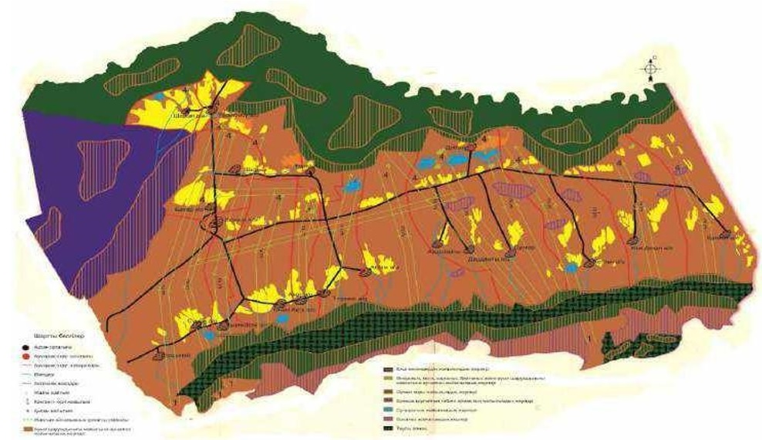

**Жайылым, оның ішінде маусымдық жайылымдардың сыртқы және ішкі шекаралар мен алаңдары, жайылымдық инфрақұрылым обьектілері белгіленген картасы**

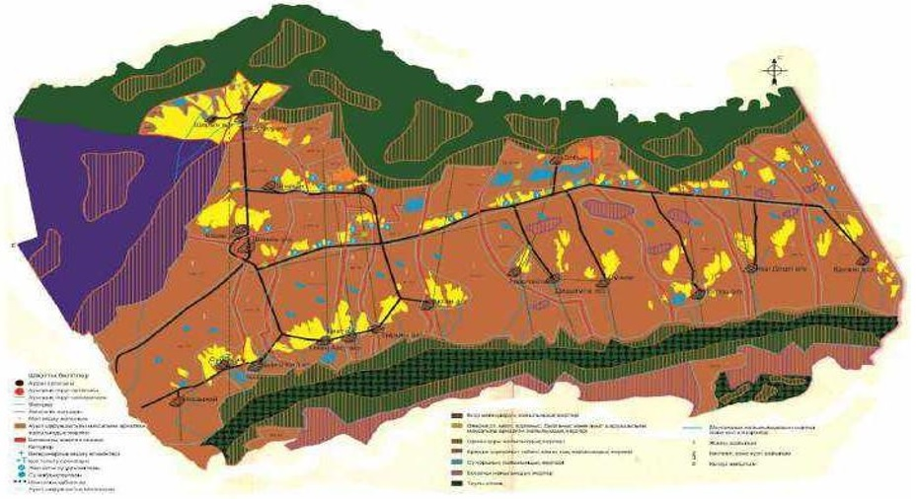

**Жайылым пайдаланушылардың су тұтыну нормасы сәйкес жасалған су көздеріне (көлдерге, өзендерге, тоғандарға, суару немесе суландыру каналдарына, қубырлы немесе шахталы құдықтарға) қол жеткізу схемасы**

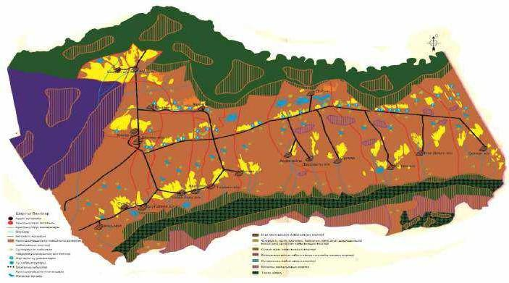

**Жайылымы жоқ жеке және (немесе) заңды тұлғалардың ауыл шаруашылығы жануарларының мал басын орналастыру үшін жайылымдарды қайта бөлу және оны берілетін жайылымдарға ауыстыру схемасы**

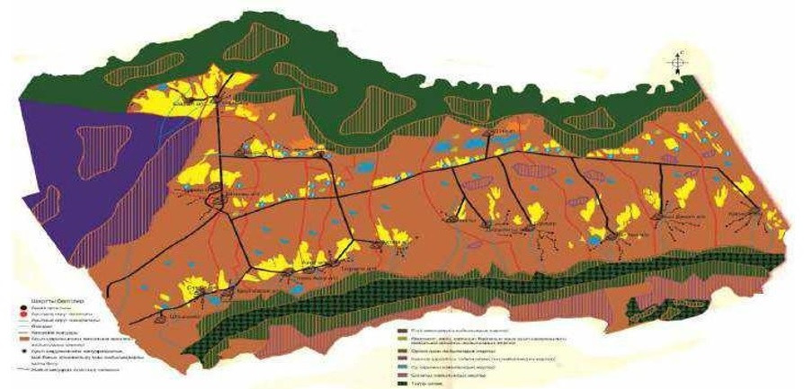

**Ауыл, ауылдық округ маңында орналасқан жайылымдармен қамтамасыз етілмеген жеке және (немесе) заңды тұлғалардың ауыл шаруашылығы жануарларының мал басын шалғайдағы жайылымдарға орналастыру схемасы**

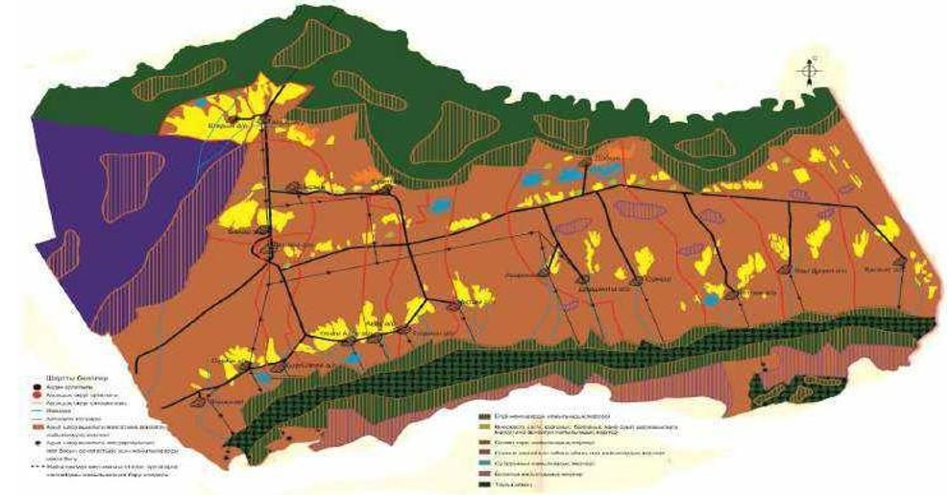

**Шонжы ауылдық округі бойынша ауыл шаруашылығы жануарларын жаюдың және айдаудың маусымдық маршруттарын белгілейтін жайылымды пайдалану жөніндегі күнтізбелік графигі**

|  |  |  |  |  |
| --- | --- | --- | --- | --- |
| Жылдар | Жайылымдардарға малдарды айдап шығару және жайылымдардан  қайтару мерзімдері | | | |
| Көктем | Жаз | Күз | Қыс |
| 2021 | Наурыз айының ІI-ші он күндігі | Мамыр айының II-ші он күндігі | Қазан айының II-ші он күндігі | Қараша айының III-ші он күндігі |
|  | Мамыр айының II –ші он күндігі | Қазан айының II-ші он күндігі | Қараша айының III-ші он күндігі | Наурыз айының II-ші он күндігі |
| 2022 | Наурыз айының IІ-ші он күндігі | Мамыр айының II-ші он күндігі | Қазан айының II-ші он күндігі | Қараша айының III-ші он күндігі |
|  | Мамыр айының II-ші  он күндігі | Қазан айының II-ші  он күндігі | Қараша айының III –ші  он күндігі | Наурыз айының II-ші  он күндігі |

|  |  |
| --- | --- |
|  | Ұйғыр аудандық мәслихатының 2021 жылғы "07" қыркүйектегі № 7-11-55 шешіміне 5-қосымша |

      Сүмбе ауылдық округінің 2021-2022 жылдарға арналған жайылымдарды басқару және оларды пайдалану жөніндегі жоспары

      1)Құқық белгілейтін құжаттар негізінде жер санаттары, жер учаскелерінің меншік иелері және жер пайдаланушылар бөлінісінде әкімшілік-аумақтық бірлік аумағында жайылымдардың орналасу схемасы (картасы);

      2)жайылым айналымдарының қолайлы схемасы;

      3)жайылымдардың, оның ішінде маусымдық, жайылымдық сыртқы және ішкі шекаралары мен алаңдары, жайылымдық инфрақұрылым объектілері белгіленген картасы;

      4)жайылым пайдаланушылардың су тұтыну нормасына сәйкес жасалған су көздеріне (көлдерге, өзендерге, тоғандарға, апандарға, суару немесе суландыру каналдарына, құбырлы немесе шахта құдықтарға) қол жеткізу схемасы;

      5)жайылымы жоқ жеке және (немесе) заңды тұлғалардың ауыл шаруашылығы жануарларының мал басын орналастыру үшін жайылымдарды қайта бөлу және оны берілетін жайылымдарға ауыстыру схемасы;

      6)Сүмбе ауылдық округінің маңында орналасқан жайылымдармен қамтамасыз етілмеген жеке және (немесе) заңды тұлғалардың ауыл шаруашылығы жануарларының мал басын шалғайдағы жайылымдарға орналастыру схемасы;

      7)ауыл шаруашылығы жануарларын жаюдың және айдаудың маусымдық маршруттарын белгілейтін жайылымдарды пайдалану жөніндегі күнтізбелік графигі.

      Ауылдық округтің аумағы күрт континентальды белдеуге жатады. Жауын-шашын температурасы 10ºc-тан жоғары кезеңде 150-200 мм түседі. Көктемгі вегетациялық кезеңдегі жауын-шашын мөлшері 70, күзгі 40 мм, көктем мен күзде ауа ылғалдылығының дефециттерінің мөлшері 260 мм, температурасы 10ºc-тан жоғары кезеңде 1720-1800 мм жетеді. Тұрақты қар жамылғысы 80-100 күнге созылады, қар жамылғысының биіктігі 15-30 см, қардағы су қоры 35-70 мм.

      Жайылым өсімдіктерінің өнімділігі вегетациялық кезеңнің ылғалмен қамтамасыз етілуіне ғана емес, сонымен қатар суық мезгілдің жауын-шашынына да байланысты, өйткені күзде, қыста және көктемде жиналған ылғал топырақта сақталғанға дейін эфемерлердің дамуы жалғасады. Ауа температурасының 15ºc арқылы ауысуы жаздың басталуын білдіреді, ол көп жылдық бақылаулар бойынша зерттеу аймағында 5 мамырда басталады. Жайылым кезеңінің ұзақтығы шамамен 180 күнді құрайды. Дала өсімдіктерінен эфемероидтар мен жусанның әртүрлі түрлері өседі.

      Сүмбе ауылдық округінің гидрографиялық желісі Сүмбе мен Шошанай шағын өзендерімен ұсынылған. Сонымен қатар, бұлақтар мен құдықтар бар. Негізгі учаскеде негізгі су көздері болып оңтүстік-шығыстан солтүстік-батысқа қарай шаруашылық аумағы арқылы өтетін Сүмбе мен Шошанай өзендері табылады. Олар биік таулардан бастау алады, Кетпен жотасының солтүстік беткейінің басты суайрығында 2900-3000 м биіктікте, қар басқан бұлақ көздері

      бар. Өзендер негізінен суару үшін қолданылады. Барлық өзендер мен бұлақтар тұшы, халықтың мұқтаждығы мен мал суару, сондай-ақ жақын маңдағы аумақтарды суару үшін пайдаланылады. Жалпы, негізгі учаскенің аумағын суландырылған деп санауға болады. Жайылымдық алқаптардың орташа өнімділігі

      – 10,5 центнер/гектарды құрайды.

      Округтің аумағы құрғақ, даласы бетеге-селеулі белдем тармағына жатады. Дала өсімдігі басым болуы анықталды, оның негізгі түрлері: бетеге, селеулер, сұлыбас және шамалы даланың түрлі шөптерінің қатысуымен әр түрлі жусанның түрлері.

      Сүмбе ауылдық округі Ұйғыр ауданының оңтүстік батыс шетінде орналасқан. Табиғи ауа-райының жағдайлары бойынша: дала аймағының шегінде және агроклиматтық көрсеткіштер бойынша, олар үшін тән қасиет: қатал ұзақ қыста, қысқа қалыпты ыстық жазда, қыстың және жаз температураларының күрт қарама-

      қайшылықтарымен, жылдық жауын-шашынның аз мөлшерімен сипатталады.

      Ауылдың жалпы жер көлемі 17766,4 гектар (бұдан әрі –га), соның ішінде жайылымдар –9281 га.

      Санаттары бойынша жерлер келесідей бөлінеді:

      ауыл шаруашылығы мақсатындағы жерлер – 10427 га; елді мекендердің жерлері- 3861,9 га;

      Сүмбе ауылдық округінің аумағындағы ауыл шаруашылығы жануарлары мал басының саны: 4585 бас ірі қара мал, 27600 бас уақ мал, 1920 бас жылқы.

      Ауыл шаруашылығы жануарларының түрлері бойынша келесідей бөлінген: іріқара мал –9 табын;

      уақ мал - 51 отар; жылқылар – 7үйір.

      Жайылымдар округтың табиғи-климаттық ерекшелігіне байланысты табиғи жайылымдарға жатады және көбінесе малды бағу үшін

      пайдаланылады. Жайылымдарды негізгі пайдаланушылар кенттің тұрғындары болып табылады.

      Жоспар жайылымдарды ұтымды пайдалану, жем-шөпке қажеттілікті тұрақты қамтамасыз ету және жайылымдардыңтозу процестерін болғызбау мақсатында қабылданды.

      Округ аумағында 1 ветеринарлық пункт және 2 мал қорымы қызмет істейді. Ауылдық округте малды айдап өтуге арналған сервитуттар белгілен беген.

**Құқық белгілейтін құжаттар негізінде жер санаттары, жер учаскелерінің меншік иелер және жер пайдаланушылар бөлінісінде жайылымдардың орналасу схемасы (картасы)**

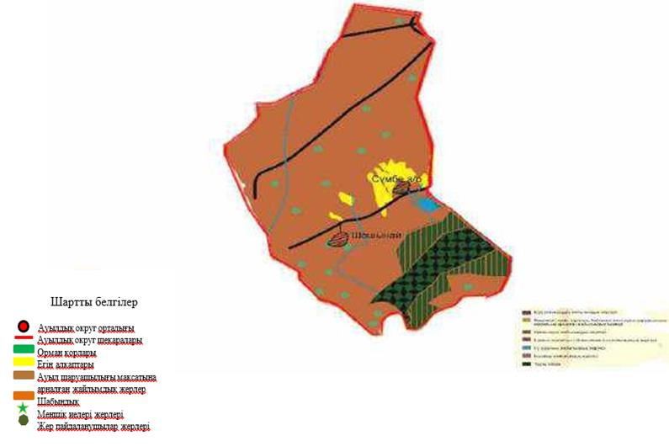

**Жер учаскелерінің меншік иелері**

|  |  |  |  |  |  |  |  |  |  |  |  |  |  |  |  |  |  |  |  |  |  |  |  |  |  |  |  |  |  |  |  |  |  |  |  |  |  |  |  |
| --- | --- | --- | --- | --- | --- | --- | --- | --- | --- | --- | --- | --- | --- | --- | --- | --- | --- | --- | --- | --- | --- | --- | --- | --- | --- | --- | --- | --- | --- | --- | --- | --- | --- | --- | --- | --- | --- | --- | --- |
| № | | Жер учаскелерінің меншік иелері | | | | Жайылым алаңы, (га) | | Түрлері бойынша  малдың болуы, (бас) | | | | | | | | | | Жайылымға қажеттілік нормасы 1 бас,  (га) | | | | | | | Жайылымдардың қажеттілігі, (га) | | | | | | | | | | | | | | Артық жайылымдар, (га) |
| МІҚ | | | | УМ | | | Жылқы | | | МІҚ | | УМ | | | Жылқы | | МІҚ | | | | УМ | | | | Жылқы | | | Жиыны(га) | | |
| 1 | | Мереимова Зауреш "Мерей" ш/қ | | | | 312 | | 24 | | | | 460 | | | 2 | | | 3 | | 1 | | | 3 | | 72 | | | | 460 | | | | 6 | | | 538 | | | -226 |
| 2 | | Майбасов Асхат "Айжан" " ш/қ | | | | 50 | | 12 | | | | 558 | | | 25 | | | 3 | | 1 | | | 3 | | 132 | | | | 1227,6 | | | | 350 | | | 669 | | | -619 |
| 3 | | Ибраймов Бекболат "Адыл" ш/қ | | | | 80 | | 80 | | | | 21 | | | 2 | | | 3 | | 1 | | | 3 | | 880 | | | | 46,2 | | | | 28 | | | 267 | | | -187 |
| 4 | | Муралимов Скакбек "Балауса" ш/қ | | | | 283 | | 92 | | | | 19 | | | 25 | | | 3 | | 1 | | | 3 | | 1012 | | | | 41,8 | | | | 350 | | | 370 | | | -87 |
| 5 | | Мамырханов Сламахын "Олжас-3" ш/қ | | | | 129 | |  | | | | 426 | | | 11 | | | 3 | | 1 | | | 3 | | 0 | | | | 937,2 | | | | 154 | | | 459 | | | -330 |
| 6 | | Еламанов Маман "Маман" " ш/қ | | | | 118 | | 8 | | | | 88 | | | 13 | | | 3 | | 1 | | | 3 | | 88 | | | | 193,6 | | | | 182 | | | 151 | | | -33 |
| 7 | | Масай Байгелди "М.Акжол" ш/қ | | | | 115 | | 205 | | | | 950 | | | 6 | | | 3 | | 1 | | | 3 | | 2255 | | | | 2090 | | | | 84 | | | 1583 | | | -1468 |
| 8 | | Нурманов Алмат "Р.Асет" ш/қ | | | | 142 | | 15 | | | | 227 | | | 15 | | | 3 | | 1 | | | 3 | | 165 | | | | 499,4 | | | | 210 | | | 317 | | | -175 |
| 9 | | Джангазиев Еркин "Ербарыс" ш/қ | | | | 418 | | 15 | | | | 173 | | | 16 | | | 3 | | 1 | | | 3 | | 165 | | | | 380,6 | | | | 224 | | | 266 | | | 152 |
| 10 | | Балтабаев Кахарман "Куаныш" ш/қ | | | | 113 | | 19 | | | | 65 | | | 9 | | | 3 | | 1 | | | 3 | | 209 | | | | 143 | | | | 126 | | | 149 | | | -36 |
| 11 | | Ескендирулы Токтасуын "Ержанат" ш/қ | | | | 395 | | 20 | | | | 920 | | | 9 | | | 3 | | 1 | | | 3 | | 220 | | | | 2024 | | | | 126 | | | 1007 | | | -612 |
| 12 | | Бекен Кунесбек "Дуйсембек" ш/қ | | | | 50 | | 33 | | | | 336 | | | 11 | | | 3 | | 1 | | | 3 | | 363 | | | | 739,2 | | | | 154 | | | 468 | | | -418 |
| 13 | | Нуромов Асхат "Ш.Талант" ш/қ | | | | 24 | | 24 | | | | 47 | | | 9 | | | 3 | | 1 | | | 3 | | 264 | | | | 103,4 | | | | 126 | | | 146 | | | -122 |
| 14 | | Жуканов Аблаким "Жангелди" ш/қ | | | | 106 | | 103 | | | | 83 | | | 36 | | | 3 | | 1 | | | 3 | | 1133 | | | | 182,6 | | | | 504 | | | 500 | | | -394 |
| 15 | | Убраймов Медет "Арай" ш/қ | | | | 302 | | 69 | | | | 303 | | | 20 | | | 3 | | 1 | | | 3 | | 759 | | | | 666,6 | | | | 280 | | | 570 | | | -268 |
| 16 | | Чалимбекова Гаухар "Оркен" ш/қ | | | | 292 | | 5 | | | | 579 | | | 7 | | | 3 | | 1 | | | 3 | | 55 | | | | 1273,8 | | | | 98 | | | 615 | | | -323 |
| 17 | | Мырзалимов Айганат "Медина" ш/қ | | | | 122 | | 31 | | | | 579 | | | 7 | | | 3 | | 1 | | | 3 | | 341 | | | | 1273,8 | | | | 98 | | | 693 | | | -571 |
| 18 | | Акылбеков Алик "Мурагер" ш/қ | | | | 10 | | 2 | | | | 25 | | | 3 | | | 3 | | 1 | | | 3 | | 22 | | | | 55 | | | | 42 | | | 40 | | | -30 |
| 19 | | Шабаданов Серикбай "Улан" ш/қ | | | | 487,5 | | 11 | | | | 98 | | | 14 | | | 3 | | 1 | | | 3 | | 121 | | | | 215,6 | | | | 196 | | | 173 | | | 314,5 |
| 20 | | | Турысов Бердигожа "Атакент" ш/қ | | 50,26 | | | | | 6 | 10 | | | | | 3 | | | 3 | | | 1 | | 3 | | | 66 | 22 | | | 42 | | | 37 | | | 13,26 | | |
| 21 | | | Сайдахметова Света "Адилет" ш/қ | | 502,57 | | | | | 8 | 53 | | | | |  | | | 3 | | | 1 | | 3 | | | 88 | 116,6 | | | 0 | | | 77 | | | 425,57 | | |
| 22 | | | Озибеков Манат "Думан" ш/қ | | 15,76 | | | | | 9 | 21 | | | | | 8 | | | 3 | | | 1 | | 3 | | | 99 | 46,2 | | | 112 | | | 72 | | | -56,24 | | |
| 23 | | | Картбаева Мария "Дархан" ш/қ | | 171 | | | | | 2 |  | | | | |  | | | 3 | | | 1 | | 3 | | | 22 | 0 | | | 0 | | | 6 | | | 165 | | |
| 24 | | | Дудабаев Кабылбек "Дудабай" ш/қ | | 120 | | | | | 30 | 296 | | | | | 8 | | | 3 | | | 1 | | 3 | | | 330 | 651,2 | | | 112 | | | 410 | | | -290 | | |
| 25 | | | Аденова Сания "Нурбосын" ш/қ | | 13 | | | | | 43 |  | | | | |  | | | 3 | | | 1 | | 3 | | | 473 | 0 | | | 0 | | | 129 | | | -116 | | |
| 26 | | | Нусипбеков Даулетхан "Жастулек" ш/қ | | 50 | | | | | 4 | 33 | | | | | 5 | | | 3 | | | 1 | | 3 | | | 44 | 72,6 | | | 70 | | | 60 | | | -10 | | |
| 27 | | | Бауан Әлім ЖК "Бауан" | | 12 | | | | | 4 | 20 | | | | | 12 | | | 3 | | | 1 | | 3 | | | 44 | 44 | | | 168 | | | 68 | | | -56 | | |
| 28 | | | Сарбасов Сабит "Жигер" ш/қ | | 2 | | | | | 19 | 52 | | | | | 8 | | | 3 | | | 1 | | 3 | | | 209 | 114,4 | | | 112 | | | 133 | | | -131 | | |
| 29 | | | Талипбаев Чукан "Байтас" ш/қ | | 39 | | | | | 18 | 30 | | | | | 11 | | | 3 | | | 1 | | 3 | | | 198 | 66 | | | 154 | | | 117 | | | -78 | | |
| 30 | | | Садвакасов Байгали "Арарат" ш/қ | | 98 | | | | | 9 | 184 | | | | | 9 | | | 3 | | | 1 | | 3 | | | 99 | 404,8 | | | 126 | | | 238 | | | -140 | | |
| 31 | | | Тезекбаев Қуаныш "Беласар" ш/қ | | 201 | | | | | 37 |  | | | | | 5 | | | 3 | | | 1 | | 3 | | | 407 | 0 | | | 70 | | | 126 | | | 75 | | |
| 32 | | | Нурбаев Султан "Кызыл тор" ш/қ | | 86 | | | | | 6 | 64 | | | | | 9 | | | 3 | | | 1 | | 3 | | | 66 | 140,8 | | | 126 | | | 109 | | | -23 | | |
| 33 | | | Амреев Зулькайнар "Елдар И К" ш/қ | | 7,66 | | | | |  |  | | | | |  | | | 3 | | | 1 | | 3 | | | 0 | 0 | | | 0 | | | 0 | | | 7,66 | | |
| 34 | | | Дудабаева Туракан "Ербосын" ш/қ | | 10 | | | | | 5 | 22 | | | | | 3 | | | 3 | | | 1 | | 3 | | | 55 | 48,4 | | | 42 | | | 46 | | | -36 | | |
| 35 | | | Бутакбаева Бейсенбек "Б Кайнар" ш/қ | | 180 | | | | | 6 | 14 | | | | | 2 | | | 3 | | | 1 | | 3 | | | 66 | 30,8 | | | 28 | | | 38 | | | 142 | | |
| 36 | | | Сарбаев Жақсылық "Ерхат" ш/қ | | 30 | | | | | 5 | 58 | | | | | 5 | | | 3 | | | 1 | | 3 | | | 55 | 127,6 | | | 70 | | | 88 | | | -58 | | |
| 37 | | | Романов Ерғанат "Е Умит" ш/қ | | 47,74 | | | | | 4 | 45 | | | | | 2 | | | 3 | | | 1 | | 3 | | | 44 | 99 | | | 28 | | | 63 | | | -15,26 | | |
| 38 | | | Барманбеков Орынтай "Мухамеджан" ш/қ | | 53 | | | | |  |  | | | | |  | | | 3 | | | 1 | | 3 | | | 0 | 0 | | | 0 | | | 0 | | | 53 | | |
| 39 | | | Сураншиев Момыш "Береке" ш/қ | | 10 | | | | | 12 | 25 | | | | |  | | | 3 | | | 1 | | 3 | | | 132 | 55 | | | 0 | | | 61 | | | -51 | | |
| 40 | | | Мысакулов Нурлан "Акимбек" ш/қ | | 234 | | | | |  |  | | | | |  | | | 3 | | | 1 | | 3 | | | 0 | 0 | | | 0 | | | 0 | | | 234 | | |
| 41 | | | Абыканов Азамат "Сагын" ш/қ | | 176 | | | | |  | 212 | | | | |  | | | 3 | | | 1 | | 3 | | | 0 | 466,4 | | | 0 | | | 212 | | | -36 | | |
| 42 | | | Манапов Байдаулет "Ансар Каусар" ш/қ | | 40 | | | | | 5 | 55 | | | | | 9 | | | 3 | | | 1 | | 3 | | | 55 | 121 | | | 126 | | | 97 | | | -57 | | |
| 43 | | | Доудабаев Нурлан "Мурагер" ш/қ | | 20 | | | | | 12 | 130 | | | | | 3 | | | 3 | | | 1 | | 3 | | | 132 | 286 | | | 42 | | | 175 | | | -155 | | |
| 44 | | | Жунисбаев Айбек "Айбек" ш/қ | | 49,34 | | | | | 6 | 105 | | | | | 2 | | | 3 | | | 1 | | 3 | | | 66 | 231 | | | 28 | | | 129 | | | -79,66 | | |
| 45 | | | Мырзалимов Тохай "Ызғарбек" ш/қ | | 98,16 | | | | | 6 | 44 | | | | | 2 | | | 3 | | | 1 | | 3 | | | 66 | 96,8 | | | 28 | | | 68 | | | 30,16 | | |
| 46 | | | Сыдыков Жамбыл "Ж Нурбакыт" ш/қ | | 170 | | | | | 8 |  | | | | | 7 | | | 3 | | | 1 | | 3 | | | 88 | 0 | | | 98 | | | 45 | | | 125 | | |
| 47 | | | Асаубаев Нурлыгожа "Мерей" ш/қ | | 70 | | | | | 3 |  | | | | | 4 | | | 3 | | | 1 | | 3 | | | 33 | 0 | | | 56 | | | 21 | | | 49 | | |
| 48 | | | Балабеков Қалайберді "Даулет" ш/қ | | 20 | | | | | 6 | 13 | | | | | 7 | | | 3 | | | 1 | | 3 | | | 66 | 28,6 | | | 98 | | | 52 | | | -32 | | |
| 49 | | | Мухамедкалиев Ернур "Гулбаршын" ш/қ | | 102 | | | | | 5 | 15 | | | | | 10 | | | 3 | | | 1 | | 3 | | | 55 | 33 | | | 140 | | | 60 | | | 42 | | |
| 50 | | | Умарбеков Бакытнур "Токен" ш/қ | | 554 | | | | | 35 | 1910 | | | | | 50 | | | 3 | | | 1 | | 3 | | | 385 | 4202 | | | 700 | | | 2165 | | | -1611 | | |
| 51 | | | Ыдырышулы Еркинжан "Е Акжол" ш/қ | | 40 | | | | | 25 | 167 | | | | | 7 | | | 3 | | | 1 | | 3 | | | 275 | 367,4 | | | 98 | | | 263 | | | -223 | | |
| 52 | Кунанбаев Искандер "Искандер" ш/қ | | | 170 | | |  | |  | | | |  | 3 | | | 1 | | | | 3 | | | | | 0 | | | | 0 | | 0 | | | 0 | | | 170 | |
| 53 | Карашева Анаргуль "Маг" ш/қ | | | 20 | | | 15 | |  | | | | 4 | 3 | | | 1 | | | | 3 | | | | | 165 | | | | 0 | | 56 | | | 57 | | | -37 | |
| 54 | Иманбаева Изат "Айс" ш/қ | | | 321 | | | 6 | | 4 | | | | 6 | 3 | | | 1 | | | | 3 | | | | | 66 | | | | 8,8 | | 84 | | | 40 | | | 281 | |
| 55 | Еруинулы Марат "Султан" ш/қ | | | 50 | | | 11 | | 5 | | | | 79 | 3 | | | 1 | | | | 3 | | | | | 121 | | | | 11 | | 1106 | | | 275 | | | -225 | |
|  | Барлығы | | | 7381,99 | | | 1138 | | 9544 | | | | 520 | 605 | | | 121 | | | | 770 | | | | | 12326 | | | | 20444,8 | | 7258 | | | 14518 | | | -7136,01 | |

      Аббревиатуралардың таратылып жазылуы: МІҚ – мүйізді ірі қара мал; УМ – уақ мал,ш\қ, - шаруа қожалық

**Сүмбе ауылдық округі бойынша елді мекендер бөлінісінде мүйізді ірі қара аналық (сауын) мал басын орналастыру үшін жайылымдарды бөлу**

|  |  |  |  |  |  |  |  |  |
| --- | --- | --- | --- | --- | --- | --- | --- | --- |
| № | Елді мекен атауы | Жайылым алаңы, | Сауын сиырлардың болуы (бас) | Жайылымға қажеттілік нормасы 1 бас, | Жайылымдардың қажеттілігі, | Жайылымдармен қамтамасыз етілмеген, | Қажеттіліктің қамтамасыз етілуі, пайыз | Артықшылық, |
| 1 | Сумбе ауылы | 4839,7 | 578 | 3 | 1734 |  | 279 | 3105,7 |
| 2 | Шошанай ауылы | 4441,3 | 123 | 3 | 369 |  | 1203 | 4072,3 |
|  | Барлығы | 9281 | 701 | 3 | 2103 |  | 441,3 | 7178 |

**Жайылым айналымдарның қолайлы схемалары**

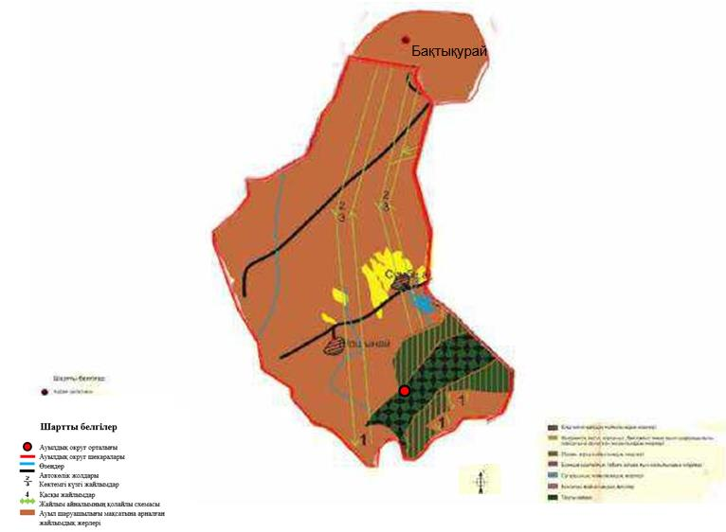

**Жайылым, оның ішінде маусымдық жайылымдардың сыртқы және ішкі шекаралар мен алаңдары, жайылымдық инфрақұрылым обьектілері белгіленген картасы**

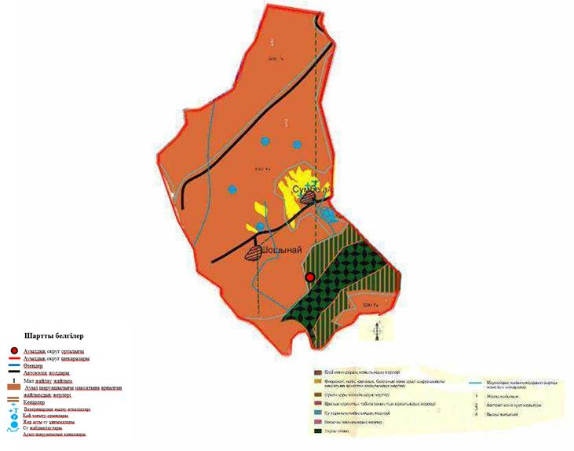

**Жайылым пайдаланушылардың су тұтыну нормасы сәйкес жасалған су көздеріне (көлдерге, өзендерге, тоғандарға, суару немесе суландыру каналдарына, қубырлы немесе шахталы құдықтарға) қолжеткізусхемасы обьектілері белгіленген картасы инфрақұрылым**

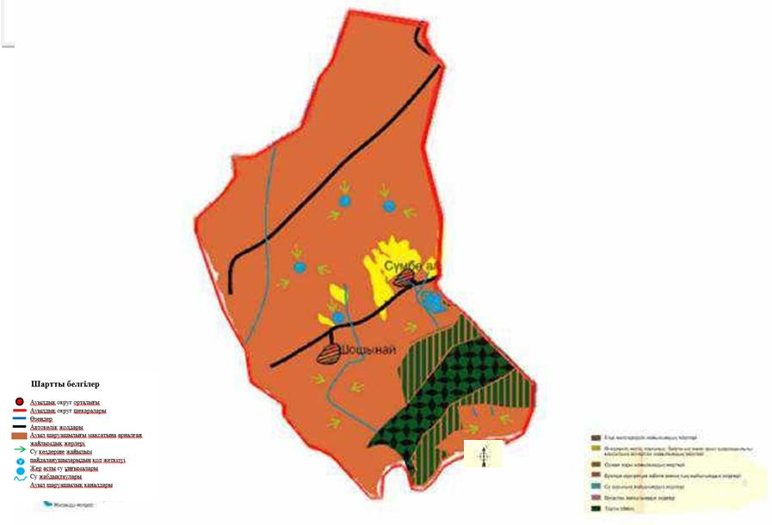

**Жайылымы жоқ жеке және (немесе) заңды тұлғалардың ауыл шаруашылығы жануарларының мал басын орналастыру үшін жайылымдарды қайта бөлу және оны берілетін жайылымдарға ауыстыру схемасы**

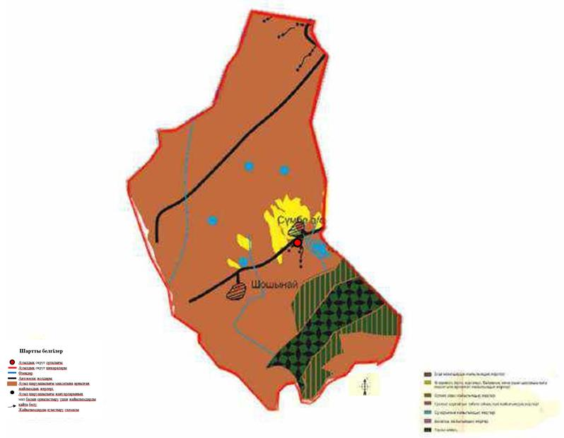

**Ауыл, ауылдық округ маңында орналасқан жайылымдармен қамтамасыз етілмеген жеке және (немесе) заңды тұлғалардың ауылшаруашылығы жануарларыныңмал басын шалғайдағы жайылымдарға орналастыру схемасы**

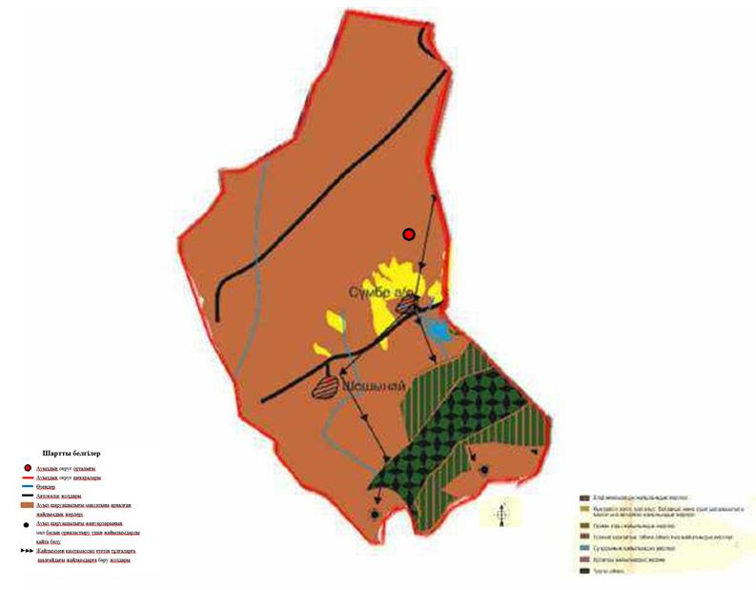

**Сүмбе ауылдық округі бойынша ауыл шаруашылығы жануарларын жаюдың және айдаудың маусымдық маршруттарын белгілейтін жайылымды пайдалану жөніндегі күнтізбелік графигі**

|  |  |  |  |  |
| --- | --- | --- | --- | --- |
| Жылдар | Жайылымдардарға малдарды айдап шығару және жайылымдардан қайтару мерзімдері | | | |
| Көктем | Жаз | Күз | Қыс |
| 2021 | Наурыз айының ІI-ші он күндігі | Мамыр айының II-ші он күндігі | Қазан айының II-ші он күндігі | Қараша айының III-ші он күндігі |
|  | Мамыр  айының II –ші он күндігі | Қазан  айының II-ші он күндігі | Қараша  айының III-ші он күндігі | Наурыз  айының II-ші он күндігі |
| 2022 | Наурыз айының IІ-ші он күндігі | Мамыр айының II-ші он күндігі | Қазан айының II-ші он күндігі | Қараша айының III-ші он күндігі |
|  | Мамыр айының II-ші он күндігі | Қазан айының II-ші он күндігі | Қараша айының III –ші он күндігі | Наурыз айының II-ші он күндігі |

|  |  |
| --- | --- |
|  | Ұйғыр аудандық мәслихатының 2021 жылғы "07" қыркүйектегі № 7-11-55 шешіміне 6-қосымша |

      Қырғызсай ауылдық округінің 2021-2022 жылдарға арналған жайылымдарды басқару және оларды пайдалану жөніндегі жоспары

      1)Құқық белгілейтін құжаттар негізінде жер санаттары, жер учаскелерінің меншік иелері және жер пайдаланушылар бөлінісінде әкімшілік-аумақтық бірлік аумағында жайылымдардың орналасу схемасы (картасы);

      2)жайылым айналымдарының қолайлы схемасы;

      3)жайылымдардың, оның ішінде маусымдық, жайылымдық сыртқы және ішкі шекаралары мен алаңдары, жайылымдық инфрақұрылым объектілері белгіленген картасы;

      4)жайылым пайдаланушылардың су тұтыну нормасына сәйкес жасалған су көздеріне (көлдерге, өзендерге, тоғандарға, апандарға, суару немесе суландыру каналдарына, құбырлы немесе шахта құдықтарға) қол жеткізу схемасы;

      5)жайылымы жоқ жеке және (немесе) заңды тұлғалардың ауыл шаруашылығы жануарларының мал басын орналастыру үшін жайылымдарды қайта бөлу және оны берілетін жайылымдарға ауыстыру схемасы;

      6)Қырғызсай ауылдық округі маңында орналасқан жайылымдармен қамтамасыз етілмеген жеке және (немесе) заңды тұлғалардың ауыл шаруашылығы жануарларының мал басын шалғайдағы жайылымдарға орналастыру схемасы;

      7)ауыл шаруашылығы жануарларын жаюдың және айдаудың маусымдық маршруттарын белгілейтін жайылымдарды пайдалану жөніндегі күнтізбелік графигі.

      Ауылдық округтің аумағы күрт континентальды белдеуге жатады. Жауын-шашын температурасы 10ºc-тан жоғары кезеңде 150-200 мм түседі. Көктемгі вегетациялық кезеңдегі жауын-шашын мөлшері 70, күзгі 40 мм, көктем мен күзде ауа ылғалдылығының дефециттерінің мөлшері 260 мм, температурасы 10ºc-тан жоғары кезеңде 1720-1800 мм жетеді. Тұрақты қар жамылғысы 80-100 күнге созылады, қар жамылғысының биіктігі 15-30 см, қардағы су қоры 35-70 мм.

      Жайылым өсімдіктерінің өнімділігі вегетациялық кезеңнің ылғалмен қамтамасыз етілуіне ғана емес, сонымен қатар суық мезгілдің жауын- шашынына да байланысты, өйткені күзде, қыста және көктемде жиналған ылғал топырақта сақталғанға дейін эфемерлердің дамуы жалғасады. Ауа температурасының 15ºc арқылы ауысуы жаздың басталуын білдіреді, ол көп жылдық бақылаулар бойынша зерттеу аймағында 5 мамырда басталады. Жайылым кезеңінің ұзақтығы шамамен 180 күнді құрайды. Дала өсімдіктерінен эфемероидтар мен жусанның әртүрлі түрлері өседі.

      Қырғызсай ауылдық округінің гидрографиялық желісі Қырғызсай мен Подгорная шағын өзендерімен ұсынылған. Сонымен қатар, бұлақтар мен құдықтар бар. Негізгі учаскеде негізгі су көздері болып оңтүстік-шығыстан солтүстік-батысқа қарай шаруашылық аумағы арқылы өтетін Қырғызсай және Подгорная өзендері табылады. Олар биік таулардан бастау алады, Кетпен

      жотасының солтүстік беткейінің басты суайрығында 2900-3000 м биіктікте, қар басқан бұлақ көздері бар. Өзендер негізінен суару үшін қолданылады. Бақтықұрай учаскесінде жер үсті су көздері жоқ. Бұл учаскелерді суландыру үшін 3 шахталық құдық пайдаланылады.

      Барлық өзендер мен бұлақтар тұщы, халықтың мұқтаждығы мен мал суару, сондай-ақ жақын маңдағы аумақтарды суару үшін пайдаланылады. Жалпы, негізгі учаскенің аумағын суландырылған деп санауға болады, ал Бахтықұрай учаскесі қанағаттанарлық. Жайылымдық алқаптардың орташа өнімділігі – 10,5 центнер/гектарды құрайды.

      Қырғызсай ауылдық округі Ұйғыр ауданының оңтүстігінде орналасқан.

      Әкімшілік-аумақтық бөлінісі Қырғызсай ауылында орналасқан.

      Табиғи ауа-райының жағдайлары бойынша: дала аймағының шегінде және агроклиматтық көрсеткіштер бойынша, олар үшін тән қасиет: қатал ұзақ қыста, қысқа қалыпты ыстық жазда, қыстың және жаз температураларының күрт қарама-қайшылықтарымен, жылдық жауын-шашынның аз мөлшерімен сипатталады.

      Қырғызсай ауылдық округінің жалпы жер көлемі 12817 гектар (бұдан әрі –га), соның ішінде жайылымдар –2232,5 га.

      Санаттары бойынша жерлер келесідей бөлінеді:

      ауыл шаруашылығы мақсатындағы жерлер – 4119,1га; елді мекендердің жерлері-89,4 га;

      Қырғызсай ауылдық округінің аумағындағы ауыл шаруашылығы жануарлары мал басының саны: 2700 бас ірі қара мал, 6608 бас уақ мал, 778 бас жылқы.

      Ауыл шаруашылығы жануарларының түрлері бойынша келесідей бөлінген: ірі қара мал - 8 табын;

      уақ мал - 15 отар;

      жылқылар – 13 үйір.

      Жайылымдар кенттің табиғи-климаттық ерекшелігіне байланысты табиғи жайылымдарға жатады және көбінесе малды бағу үшін пайдаланылады.

      Жайылымдарды негізгі пайдаланушылар кенттің тұрғындары болып табылады.

      Жоспар жайылымдарды ұтымды пайдалану, жем-шөпке қажеттілікті тұрақты қамтамасыз ету және жайылымдардың тозу процестерін болғызбау мақсатында қабылданды.

      Ауылдық округ аумағында 1 ветеринарлық пункт және 1 мал қорымы қызмет істейді.

      Ауылдық округ аумағында малды айдап өтуге арналған сервитуттар белгіленбеген.

**Құқық белгілейтін құжаттар негізінде жер санаттары, жер учаскелерінің меншік иелері және жер пайдаланушылар бөлінісінде әкімшілік аумақтық бірлік аумағында жайылымдардың орналасу схемасы (картасы)**

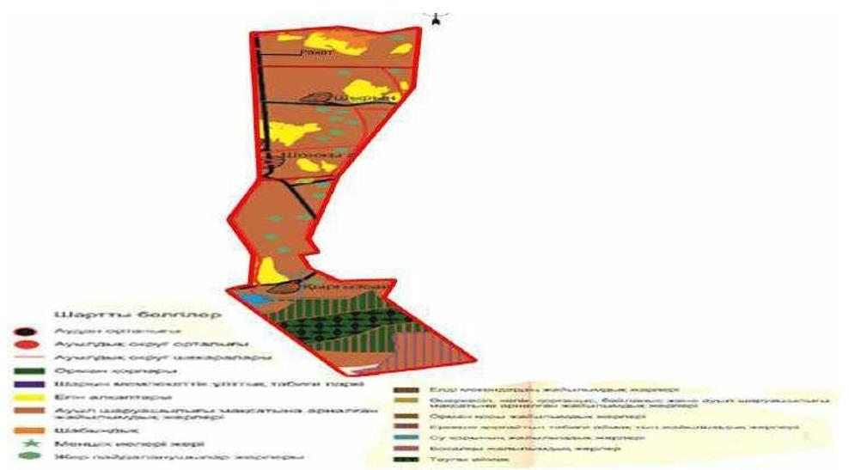

**Жер учаскелерінің меншік иелері**

|  |  |  |  |  |  |  |  |  |  |  |  |  |  |
| --- | --- | --- | --- | --- | --- | --- | --- | --- | --- | --- | --- | --- | --- |
| № | Жер учаскелерінің меншік иелері | Жайылым алаңы, (га) | Түрлері бойынша малдың болуы, (бас) | | | Жайылымға қажеттілік нормасы 1  бас, (га) | | | Жайылымдардың қажеттілігі, (га) | | | | Артық  жайылымдар, (га) |
| МІҚ | УМ | Жылқы | МІҚ | УМ | Жылқы | МІҚ | УМ | Жылқы | Жиыны (га) |
| 1 | Турдалиева Жаныл "Майлы" ЖШС | 39,2 |  |  |  | 3 | 1 | 3 |  |  |  |  | +39,2 |
| 2 | Аккожаев Жабай "Жалын" ш/қ | 51 |  |  |  | 3 | 1 | 3 |  |  |  |  | +51 |
| 3 | Рахымбаева Гульжазира "Бұлақ" ш/қ | 193 | 92 | 1092 | 58 | 3 | 1 | 3 | 276 | 1092 | 174 | 1542 | -1349 |
| 4 | Жанысбаев Серик "Дидар.Ж." ш/қ | 56 | 44 | 150 | 21 | 3 | 1 | 3 | 132 | 150 | 63 | 345 | -289 |
| 5 | Смадиев Епкин "Заман"ш/қ | 24,2 |  |  |  | 3 | 1 | 3 |  |  |  |  | +24,2 |
| 6 | Малыбаев Нұрлан "Нұрлы" ш/қ | 35 |  |  |  | 3 | 1 | 3 |  |  |  |  | +35 |
| 7 | Кийсаев Нургалык "Ерқалық" ш/қ | 44,5 |  |  |  | 3 | 1 | 3 |  |  |  |  | +44,5 |
| 8 | Максутов Кожагелди "Руана" ш/қ | 61 |  |  |  | 3 | 1 | 3 |  |  |  |  | +61 |
| 9 | Ибраимов Зауытбек "Адина" ш/қ | 15 |  |  |  | 3 | 1 | 3 |  |  |  |  | +15 |
| 10 | Жылқыбаев Ерғанат "Ж. Дастан" ш/қ | 35 |  |  |  | 3 | 1 | 3 |  |  |  |  | +35 |
| 11 | Менесбаев Нурбол "Мирас" ш/қ | 1,62 |  |  |  | 3 | 1 | 3 |  |  |  |  | +1,62 |
| 12 | Жумагожаев Кулжабек "Қазбек" ш/қ | 17 |  |  |  | 3 | 1 | 3 |  |  |  |  | +17 |
| 13 | Камердинова Рухиям "Рух" ш/қ | 1 |  |  |  | 3 | 1 | 3 |  |  |  |  | +1 |
| 14 | Тоқтарбек Есперген "Бағымжансын"ш/қ | 18 |  |  |  | 3 | 1 | 3 |  |  |  |  | +18 |
| 15 | Бекдаулет Бақытжан "Қызай" ш/қ | 16 |  |  |  | 3 | 1 | 3 |  |  |  |  | +16 |
| 16 | Малыбаев Ербол "Асылмұрат" ш/қ | 169 |  |  |  | 3 | 1 | 3 |  |  |  |  | +169 |
| 17 | Даутов Тельман "Тельман" ш/қ | 26,18 |  |  |  | 3 | 1 | 3 |  |  |  |  | +26,18 |
| 18 | Айтұған Нұрәлі " Айтұған" ш/қ | 18 |  |  |  | 3 | 1 | 3 |  |  |  |  | +18 |
| 19 | Искендиров Ертай " Тұлпар" ш/қ | 7 | 48 | 23 | 18 | 3 | 1 | 3 | 69 | 23 | 54 | 146 | -139 |
|  | Барлығы | 827,7 | 184 | 1265 | 97 | 3 | 1 | 3 | 552 | 1265 | 291 | 2099 | - 1545,3 |

      Аббревиатуралардың таратылып жазылуы: МІҚ – мүйізді ірі қара мал;ҰММ – ұсақ мүйізді мал, ш\қ - шаруа қожалық

**Қырғызсай ауылдық округі бойынша елді мекендер бөлінісінде мүйізді ірі қара аналық (сауын)мал басын орналастыру үшін жайылымдарды бөлу**

|  |  |  |  |  |  |  |  |  |
| --- | --- | --- | --- | --- | --- | --- | --- | --- |
| № | Елді мекен атауы | Жайылым алаңы, га | Сауын сиырлардың болуы (бас) | Жайылымға қажеттілік нормасы 1 бас, га | Жайылымдардың қажеттілігі, га | Жайылымдармен қамтамасыз етілмеген, | Қажеттіліктің қамтамасыз етілуі, пайыз | Артықшылық, га |
| 1 | Қыргызсай ауылы | 1506 | 263 | 3 | 789 |  | 190,9 | 717 |
| 2 | Рахат ауылы | 727 | 70 | 3 | 210 |  | 346 | 517 |
|  | Барлығы | 2233 | 333 | 3 | 999 |  | 223,5 | 1234 |

**Жайылым айналымдарының қолайлы схемасы**

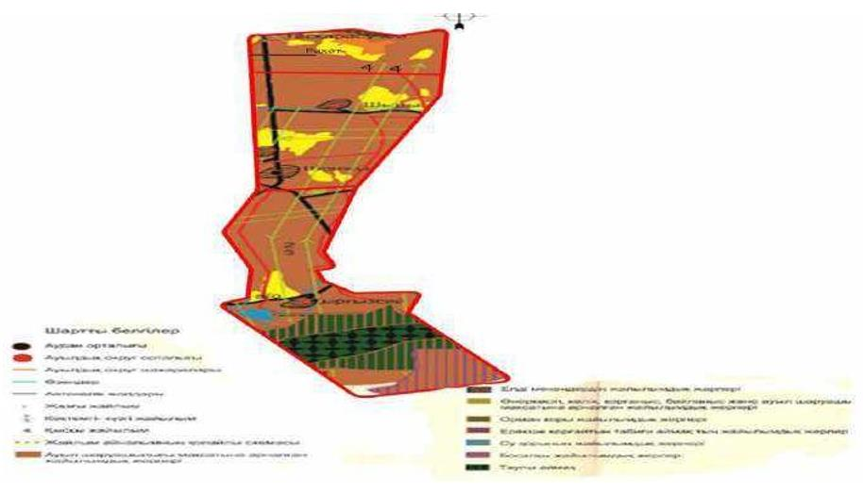

**Жайылымдардың, оның ішінде маусымдық жайылымдардың сыртқы және ішкі шекаралары мен алаңдары, жайылымдық инфрақұрылым объектілері белгіленген картасы**

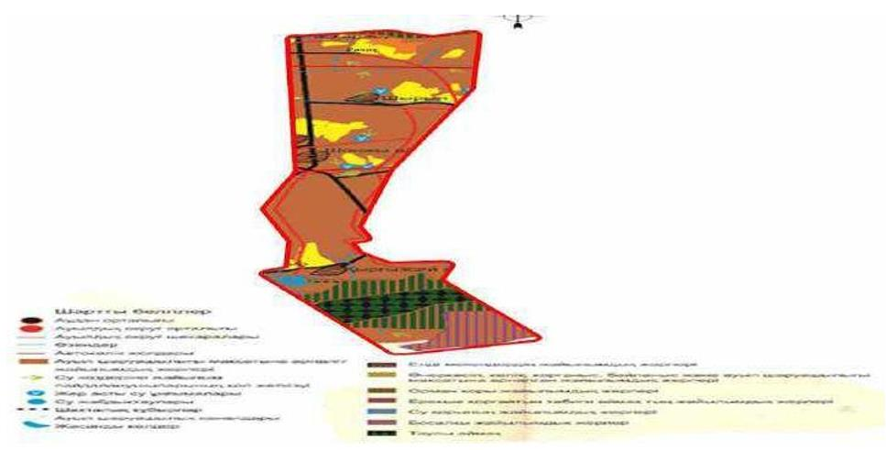

**Жайылымы жоқ жеке және (немесе) заңды тұлғалардың ауыл шаруашылығы жануарларының мал басын орналастыру үшін жайылымдарды қайта бөлу және оны берілетін жайылымдарға ауыстыру схемасы**

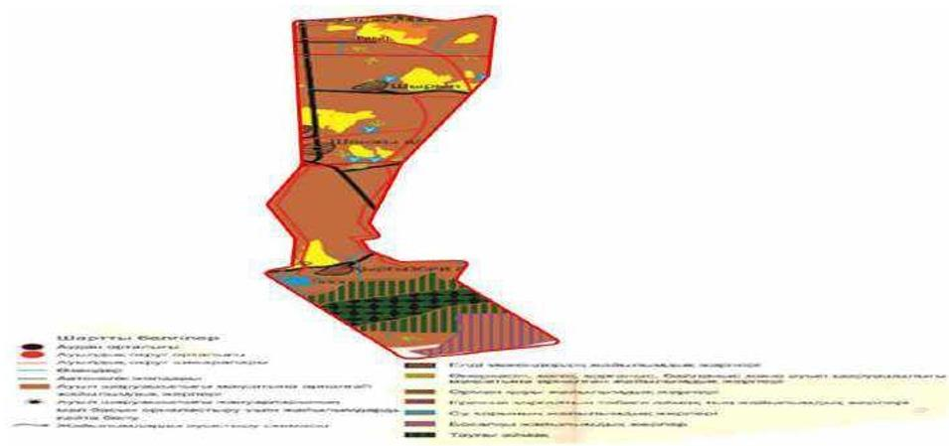

**Ауыл, ауылдық округ маңында орналасқан жайылымдармен қамтамасыз етілмеген жеке және (немесе) заңды тұлғалардың ауылшаруашылығы жануарларының мал басын шалғайдағы жайылымдарға орналастыру схемасы**

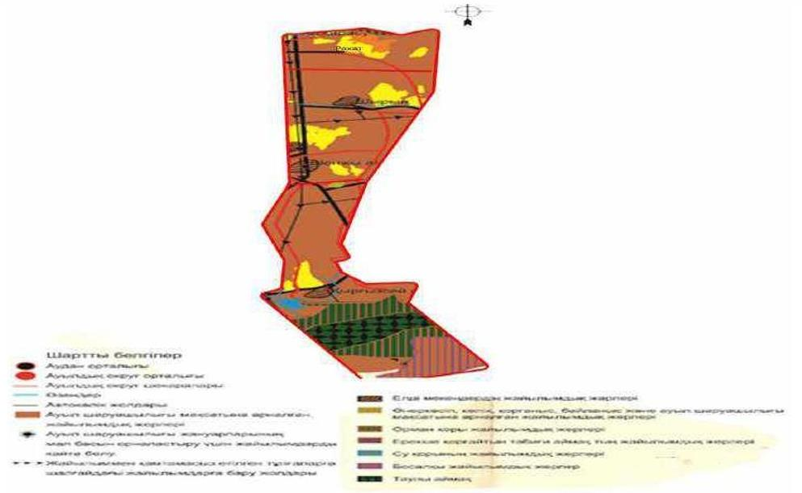

**Қырғызсай ауылдық округі бойынша ауыл шаруашылығы жануарларын жаюдың және айдаудың маусымдық маршруттарын белгілейтін жайылымды пайдалану жөніндегі күнтізбелік графигі**

|  |  |  |  |  |
| --- | --- | --- | --- | --- |
| Жылдар | Жайылымдардарға малдарды айдап шығару және жайылымдардан қайтару мерзімдері | | | |
| Көктем | Жаз | Күз | Қыс |
| 2021 | Наурыз айының ІI-ші он күндігі | Мамыр айының II-ші он күндігі | Қазан айының II-ші он күндігі | Қараша айының III-ші он күндігі |
|  | Мамыр  айының II –ші он күндігі | Қазан  айының II-ші он күндігі | Қараша  айының III-ші он күндігі | Наурыз  айының II-ші он күндігі |
| 2022 | Наурыз айының IІ-ші он күндігі | Мамыр айының II-ші он күндігі | Қазан айының II-ші он күндігі | Қараша айының III-ші он күндігі |
|  | Мамыр айының II-ші  он күндігі | Қазан айының II-ші  он күндігі | Қараша айының III –ші  он күндігі | Наурыз айының II-ші  он күндігі |

|  |  |
| --- | --- |
|  | Ұйғыр аудандық мәслихатының 2021 жылғы "07" қыркүйектегі № 7-11-55 шешіміне 7-қосымша |

      Үлкен Ақсу ауылдық округінің 2021-2022 жылдарға арналған жайылымдарды басқару және оларды пайдалану жөніндегі жоспары

      1)Құқық белгілейтін құжаттар негізінде жер санаттары, жер учаскелерінің меншік иелері және жер пайдаланушылар бөлінісінде әкімшілік-аумақтық бірлік аумағында жайылымдардың орналасу схемасы (картасы);

      2)жайылым айналымдарының қолайлы схемасы;

      3)жайылымдардың, оның ішінде маусымдық, жайылымдық сыртқы және ішкі шекаралары мен алаңдары, жайылымдық инфрақұрылым объектілері белгіленген картасы;

      4)жайылым пайдаланушылардың су тұтыну нормасына сәйкес жасалған су көздеріне (суару немесе суландыру каналдарына) қол жеткізу схемасы;

      5)жайылымы жоқ жеке және (немесе) заңды тұлғалардың ауыл шаруашылығы жануарларының мал басын орналастыру үшін жайылымдарды қайта бөлу және оны берілетін жайылымдарға ауыстыру схемасы;

      6)Үлкен Ақсу ауылдық округі маңында орналасқан жайылымдармен қамтамасыз етілмеген жеке және (немесе) заңды тұлғалардың ауыл шаруашылығы жануарларының мал басын шалғайдағы жайылымдарға орналастыру схемасы;

      7)ауыл шаруашылығы жануарларын жаюдың және айдаудың маусымдық маршруттарын белгілейтін жайылымдарды пайдалану жөніндегі күнтізбелік графигі.

      Үлкен Ақсу ауылдық округінің аумағы құрғақ, даласы бетеге-селеулі белдем тармағына жатады. Дала өсімдігі басым болуы анықталды, оның негізгі түрлері: бетеге, селеулер, сұлыбас және шамалы даланың түрлі шөптерінің қатысуымен әр түрлі жусанның түрлері.

      Жайылымдық алқаптардың орташа өнімділігі – 10,5 центнер/гектарды құрайды.

      Жайылымдар жемдерінің қоры ұзақтығы 170-180 күн болатын жайылым кезеңінде пайдаланылады.

      Үлкен Ақсу ауылдық округі Ұйғыр ауданының шығыс оңтүстігінде орналасқан.

      Әкімшілік-аумақтық бөлінісі Үлкен Ақсу ауылы, Кіші Ақсу ауылы, Долайты ауылынан тұрады.

      Табиғи ауа-райының жағдайлары бойынша: дала аймағының шегінде және агроклиматтық көрсеткіштер бойынша, олар үшін тән қасиет: қатал ұзақ қыста, қысқа қалыпты ыстық жазда, қыстың және жаз температураларының күрт қарама- қайшылықтарымен, жылдық жауын-шашынның аз мөлшерімен сипатталады.

      Үлкен Ақсу ауылдық округінің жалпы жер көлемі 14987 гектар (бұдан әрі –), соның ішінде жайылымдар –5792 .

      Санаттары бойынша жерлер келесідей бөлінеді:

      ауыл шаруашылығы мақсатындағы жерлер – 10690 ;

      елді мекендердің жерлері-4090 ;

      Үлкен Ақсу ауылдық округінің аумағындағы ауыл шаруашылығы жануарлары мал басының саны: 6025 бас ірі қара мал, 19000 бас ұсақ мал, 1140 бас жылқы.

      Ауыл шаруашылығы жануарларының түрлері бойынша келесідей бөлінген: іріқара мал – 30 табын;

      уақ мал - 27 отар;

      жылқылар – 72 үйір.

      Жайылымдар кенттің табиғи климаттық ерекшелігіне байланысты табиғи жайылымдарға жатады және көбінесе малды бағу үшін пайдаланылады. Жайылымдарды негізгі пайдаланушылар кенттің тұрғындары болып табылады.

      Жоспар жайылымдарды ұтымды пайдалану, жем-шөп кеқажеттілікті тұрақты қамтамасыз ету және жайылымдардың тозу процестерін болғызбау мақсатында қабылданды.

      Ауылдық округ аумағында 1 ветеринарлық пункт және 1 мал қорымы, 1 тоғыту орны қызмет істейді.

      Ауылдық округ аумағында малды айдап өтуге арналған сервитуттар белгіленбеген.

**Құқық белгілейтін құжаттар негізінде жерсанаттары, жер учаскелерінің меншік иелері және жер пайдаланушылар бөлінісінде жайылымдардың орналасу схемасы (картасы)**

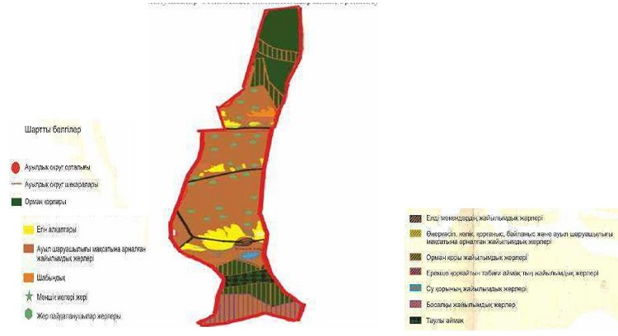

**Жер учаскелерінің меншік иелері**

|  |  |  |  |  |  |  |  |  |  |  |  |  |  |  |  |  |  |  |  |  |  |  |  |  |  |  |  |  |  |  |  |  |  |  |  |  |  |  |  |  |  |  |  |  |  |  |  |  |  |
| --- | --- | --- | --- | --- | --- | --- | --- | --- | --- | --- | --- | --- | --- | --- | --- | --- | --- | --- | --- | --- | --- | --- | --- | --- | --- | --- | --- | --- | --- | --- | --- | --- | --- | --- | --- | --- | --- | --- | --- | --- | --- | --- | --- | --- | --- | --- | --- | --- | --- |
| № | | Жер учаскелерінің меншік иелері | | | | Жайылым алаңы, (га) | | Түрлері бойынша  малдың болуы,  (бас) | | | | | | | | | | | Жайылымға  қажеттілік нормасы 1 бас, (га) | | | | | | | | | | | | | | Жайылымдардың қажеттілігі, (га) | | | | | | | | | | | | | | | Артық жайылымдар,  (га) | |
| МІҚ | | | ҰММ | | | | Жылқы | | | | МІҚ | | | | ҰММ | | | | | | Жылқы | | | | МІҚ | | | | ҰММ | | | | Жылқы | | | | барлығы | | |
| 1 | | Абдикалыкова Секелхан "Арнур" ш/қ | | | | 100 | | 48 | | | 179 | | | | 2 | | | | 3 | | | | 1 | | | | | | 3 | | | | 144 | | | | 179 | | | | 6 | | | | 329 | | | -229 | |
| 2 | | Абдикаров Марат Дилмурат ш/қ | | | | 2 | | 11 | | | 10 | | | | 6 | | | | 3 | | | | 1 | | | | | | 3 | | | | 33 | | | | 10 | | | | 18 | | | | 61 | | | -59 | |
| 3 | | Авакриев Тельман "Ава" ш/қ | | | | 64 | | 9 | | | 14 | | | | 1 | | | | 3 | | | | 1 | | | | | | 3 | | | | 27 | | | | 14 | | | | 1 | | | | 42 | | | +22 | |
| 4 | | Айсаров Курванжан "Адил и К" ш/қ | | | | 1,5 | |  | | |  | | | |  | | | | 3 | | | | 1 | | | | | | 3 | | | |  | | | |  | | | |  | | | |  | | | +1,5 | |
| 5 | | Акбаров Курван "А Юлдаш" ш/қ | | | | 65 | | 6 | | | 4 | | | | 2 | | | | 3 | | | | 1 | | | | | | 3 | | | | 18 | | | | 4 | | | | 6 | | | | 28 | | | +37 | |
| 6 | | Амердинов Насирдин "Набидин" ш/қ | | | | 115 | | 8 | | | 35 | | | |  | | | | 3 | | | | 1 | | | | | | 3 | | | | 24 | | | | 35 | | | |  | | | | 59 | | | +56 | |
| 7 | | Амруллаев Камирдин "Амрул" ш/қ | | | | 60 | | 15 | | | 35 | | | |  | | | | 3 | | | | 1 | | | | | | 3 | | | | 45 | | | | 35 | | | |  | | | | 80 | | | -20 | |
| 8 | | Аршидинов Кадырдан "Акер" ш/қ | | | | 450 | | 5 | | | 20 | | | |  | | | | 3 | | | | 1 | | | | | | 3 | | | | 15 | | | | 20 | | | |  | | | | 35 | | | +415 | |
| 9 | | Баймуканов Канат "Б Канат" ш/қ | | | | 58 | | 45 | | | 5 | | | | 12 | | | | 3 | | | | 1 | | | | | | 3 | | | | 135 | | | | 5 | | | | 36 | | | | 176 | | | -118 | |
| 10 | | Боранбаева Рахилям "Юсуп" ш/қ | | | | 180 | | 20 | | |  | | | |  | | | | 3 | | | | 1 | | | | | | 3 | | | | 60 | | | |  | | | |  | | | | 60 | | | +120 | |
| 11 | | Гожалимов Радик "Гожалим" ш/қ | | | | 67 | | 12 | | | 16 | | | |  | | | | 3 | | | | 1 | | | | | | 3 | | | | 36 | | | | 16 | | | |  | | | | 52 | | | +15 | |
| 12 | | Джаббаров Махмут "Ялкунжан" ш/қ | | | | 120 | | 11 | | | 24 | | | | 3 | | | | 3 | | | | 1 | | | | | | 3 | | | | 33 | | | | 24 | | | | 9 | | | | 66 | | | +54 | |
| 13 | | Джаменкеева Кулсахан "Сағыныш" ш/қ | | | | 20 | | 17 | | | 357 | | | | 4 | | | | 3 | | | | 1 | | | | | | 3 | | | | 51 | | | | 357 | | | | 12 | | | | 420 | | | -400 | |
| 14 | | Жанакбаев Канат "Олжас" ш/қ | | | | 33 | | 29 | | | 313 | | | | 44 | | | | 3 | | | | 1 | | | | | | 3 | | | | 87 | | | | 313 | | | | 132 | | | | 532 | | | -499 | |
| 15 | | Заитов Адилжан "Адил" ш/қ | | | | 60 | | 9 | | | 40 | | | | 1 | | | | 3 | | | | 1 | | | | | | 3 | | | | 27 | | | | 40 | | | | 3 | | | | 70 | | | -10 | |
| 16 | | Заитов Шахмурат "Ильмурат" ш/қ | | | | 20 | | 2 | | |  | | | |  | | | | 3 | | | | 1 | | | | | | 3 | | | | 6 | | | |  | | | |  | | | | 6 | | | +14 | |
| 17 | | Заитов Адихям "З Дилмурат" ш/қ | | | | 5 | | 2 | | |  | | | |  | | | | 3 | | | | 1 | | | | | | 3 | | | | 6 | | | |  | | | |  | | | | 6 | | | -1 | |
| 18 | | Заитов Сидиик "Арзигуль" ш/қ | | | | 10 | | 2 | | | 38 | | | | 18 | | | | 3 | | | | 1 | | | | | | 3 | | | | 6 | | | | 38 | | | | 54 | | | | 98 | | | -88 | |
| 19 | | Замандинова Илпятхан "Хуршида" ш/қ | | | | 50 | | 19 | | | 93 | | | | 4 | | | | 3 | | | | 1 | | | | | | 3 | | | | 57 | | | | 93 | | | | 12 | | | | 162 | | | -112 | |
| 20 | | Иембердиев Ерлан "И Акжол" ш/қ | | | | 16 | | 9 | | | 22 | | | | 9 | | | | 3 | | | | 1 | | | | | | 3 | | | | 27 | | | | 22 | | | | 27 | | | | 76 | | | -50 | |
| 21 | | Илахунов Асан "Ф Султан" ш/қ | | | | 93 | | 7 | | |  | | | |  | | | | 3 | | | | 1 | | | | | | 3 | | | | 21 | | | |  | | | |  | | | | 21 | | | +72 | |
| 22 | | Инипаев Дамит "Дамит" ш/қ | | | | 4 | | | | 4 | | 34 | | | |  | | | | 3 | | | 1 | | | 3 | | | | 12 | | | | | 34 | | |  | | | | | 46 | | | | -42 | | |
| 23 | | Исаев Каналбек "И Азамат" ш/қ | | | | 18 | | | | 3 | | 32 | | | | 2 | | | | 3 | | | 1 | | | 3 | | | | 9 | | | | | 32 | | | 6 | | | | | 47 | | | | -29 | | |
| 24 | | Искандаров Абабакри "Курван Рамза" ш/қ | | | | 53 | | | | 3 | | 18 | | | |  | | | | 3 | | | 1 | | | 3 | | | | 9 | | | | | 18 | | |  | | | | | 27 | | | | +26 | | |
| 25 | | Исмаилов Махмут "Ислам" ш/қ | | | | 50 | | | | 10 | | 34 | | | | 4 | | | | 3 | | | 1 | | | 3 | | | | 30 | | | | | 34 | | | 12 | | | | | 76 | | | | -26 | | |
| 26 | | Маматпакиев Нуржан "Нуржан и К" ш/қ | | | | 5 | | | | 9 | | 56 | | | | 5 | | | | 3 | | | 1 | | | 3 | | | | 27 | | | | | 56 | | | 15 | | | | | 98 | | | | -93 | | |
| 27 | | Мансоров Молот "Масимахун" ш/қ | | | | 50 | | | | 7 | | 36 | | | |  | | | | 3 | | | 1 | | | 3 | | | | 21 | | | | | 36 | | |  | | | | | 57 | | | | -7 | | |
| 28 | | Масимов Мунаждин "Фармен" ш/қ | | | | 50 | | | | 7 | | 21 | | | |  | | | | 3 | | | 1 | | | 3 | | | | 21 | | | | | 21 | | |  | | | | | 42 | | | | +8 | | |
| 29 | | Махаметова Клара "Сулайман" ш/қ | | | | 78 | | | | 12 | |  | | | |  | | | | 3 | | | 1 | | | 3 | | | | 36 | | | | |  | | |  | | | | | 36 | | | | +42 | | |
| 30 | | Махсутов Хамражан "Хамра" ш/қ | | | | 61 | | | | 10 | | 14 | | | | 1 | | | | 3 | | | 1 | | | 3 | | | | 30 | | | | | 14 | | | 3 | | | | | 47 | | | | +14 | | |
| 31 | | Мейдинова Алимбуви "Садиржан" ш/қ | | | | 28 | | | | 3 | |  | | | |  | | | | 3 | | | 1 | | | 3 | | | | 9 | | | | |  | | |  | | | | | 9 | | | | +19 | | |
| 32 | | Меримов Нурахмят "Хамрабуви" ш/қ | | | | 17 | | | | 89 | |  | | | | 4 | | | | 3 | | | 1 | | | 3 | | | | 267 | | | | |  | | | 12 | | | | | 279 | | | | -262 | | |
| 33 | | Меримова Асиям "Хусур" ш/қ | | | | 140 | | | | 9 | | 15 | | | |  | | | | 3 | | | 1 | | | 3 | | | | 37 | | | | | 15 | | |  | | | | | 52 | | | | +88 | | |
| 34 | | Мижитов Зордун "Сайдул" ш/қ | | | | 11 | | | | 3 | | 30 | | | |  | | | | 3 | | | 1 | | | 3 | | | | 9 | | | | | 40 | | |  | | | | | 49 | | | | -38 | | |
| 35 | | Мирзаев Пайзрахман "Зиям" ш/қ | | | | 9 | | | | 5 | | 40 | | | | 2 | | | | 3 | | | 1 | | | 3 | | | | 15 | | | | | 40 | | | 6 | | | | | 61 | | | | -52 | | |
| 36 | | Мисиров Кахирман "М Азат" ш/қ | | | | 15 | | | | 8 | | 16 | | | | 1 | | | | 3 | | | 1 | | | 3 | | | | 34 | | | | | 16 | | | 3 | | | | | 53 | | | | -38 | | |
| 37 | | Мичитов Нурдун "Сабира" ш/қ | | | | 36 | | | | 2 | | 26 | | | |  | | | | 3 | | | 1 | | | 3 | | | | 6 | | | | | 26 | | |  | | | | | 32 | | | | +4 | | |
| 38 | | Мичитов Муратжан "Мижит" ш/қ | | | | 20 | | | | 3 | |  | | | |  | | | | 3 | | | 1 | | | 3 | | | | 9 | | | | |  | | |  | | | | | 9 | | | | +11 | | |
| 39 | | Мунаров Абдикерим "Саяра" ш/қ | | | | 15,5 | | | | 8 | |  | | | | 1 | | | | 3 | | | 1 | | | 3 | | | | 24 | | | | |  | | | 3 | | | | | 27 | | | | -11,5 | | |
| 40 | | Мусаев Савирдин "Аким" ш/қ | | | | 100 | | | | 5 | | 20 | | | |  | | | | 3 | | | 1 | | | 3 | | | | 15 | | | | | 20 | | |  | | | | | 35 | | | | +65 | | |
| 41 | | Мусаев Дилмурат "Омар" ш/қ | | | | 30 | | | | 2 | |  | | | |  | | | | 3 | | | 1 | | | 3 | | | | 6 | | | | |  | | |  | | | | | 6 | | | | +24 | | |
| 42 | | Мухаметова Камилям "Камил" ш/қ | | | | 64 | | | | 8 | | 15 | | | |  | | | | 3 | | | 1 | | | 3 | | | | 24 | | | | | 15 | | |  | | | | | 39 | | | | +25 | | |
| 43 | | Набидинова Гульчиман "Веким" ш/қ | | | | 35 | | | | 2 | | 14 | | | | 5 | | | | 3 | | | 1 | | | 3 | | | | 6 | | | | | 14 | | | 15 | | | | | 35 | | | |  | | |
| 44 | | Насирдинов Абдувалит "Абдуваит" ш/қ | | | | 25 | | | | 8 | |  | | | |  | | | | 3 | | | 1 | | | 3 | | | | 24 | | | | |  | | |  | | | | | 24 | | | | +1 | | |
| 45 | | Нурасилов Алибек "Алибек" ш/қ | | | | 27,6 | | | | 68 | | 388 | | | | 38 | | | | 3 | | | 1 | | | 3 | | | | 204 | | | | | 388 | | | 114 | | | | | 706 | | | | -678,4 | | |
| 46 | | Нурахунов Нурахмет "Нурик" ш/қ | | | | 8 | | | | 11 | | 8 | | | | 2 | | | | 3 | | | 1 | | | 3 | | | | 33 | | | | | 8 | | | 6 | | | | | 47 | | | | -39 | | |
| 47 | | Нурлыбаев Джумали "М Мурат" ш/қ | | | | 81,5 | | | | 32 | | 42 | | | | 16 | | | | 3 | | | 1 | | | 3 | | | | 96 | | | | | 42 | | | 48 | | | | | 186 | | | | -104,5 | | |
| 48 | | Омаров Шухрат "Сунила" ш/қ | | | | 52 | | | | 3 | |  | | | |  | | | | 3 | | | 1 | | | 3 | | | | 9 | | | | |  | | |  | | | | | 9 | | | | +43 | | |
| 49 | | Рахметуллаев Барат "Дильназ" ш/қ | | | | 10 | | | | 2 | |  | | | |  | | | | 3 | | | 1 | | | 3 | | | | 6 | | | | |  | | |  | | | | | 6 | | | | +4 | | |
| 50 | | Сасикова Хамрабуви "Хамрагуль" ш/қ | | | | 125 | | | | 9 | | 8 | | | | 1 | | | | 3 | | | 1 | | | 3 | | | | 27 | | | | | 8 | | | 3 | | | | | 38 | | | | +87 | | |
| 51 | | Сатуков Раюпжан "Атуш" ш/қ | | | | 20 | | | | 33 | |  | | | |  | | | | 3 | | | 1 | | | 3 | | | | 99 | | | | |  | | |  | | | | | 99 | | | | -79 | | |
| 52 | | Саутов Нариман "Саут" ш/қ | | | | 65 | | | | 19 | | 55 | | | |  | | | | 3 | | | 1 | | | 3 | | | | 57 | | | | | 55 | | |  | | | | | 112 | | | | -47 | | |
| 53 | | Семятов Турнжан "Румин" ш/қ | | | | 210 | | | | 20 | |  | | | | 1 | | | | 3 | | | 1 | | | 3 | | | | 60 | | | | |  | | | 3 | | | | | 63 | | | | +147 | | |
| 54 | | Сидиков Максим "Садық" ш/қ | | | | 19 | | | | 10 | |  | | | |  | | | | 3 | | | 1 | | | 3 | | | | 30 | | | | |  | | |  | | | | | 30 | | | | -11 | | |
| 55 | | Таипов Айсажан "МТС" ш/қ | | | | 180 | | | | 3 | | 15 | | | |  | | | | 3 | | | 1 | | | 3 | | | | 9 | | | | | 15 | | |  | | | | | 24 | | | | +156 | | |
| 56 | | Толегенов Тилвалди "Толеген" ш/қ | | | | 43 | | | | 25 | |  | | | |  | | | | 3 | | | 1 | | | 3 | | | | 75 | | | | |  | | |  | | | | | 75 | | | | -32 | | |
| 57 | Тохтахунов Асан "Т Султан" ш/қ | | | 34 | | | | | 5 | | | |  | | | | |  | | | 3 | | | 1 | | | 3 | | | | | 15 | |  | | | | |  | | | 15 | | | | +19 | | | |
| 58 | Тохтяков Кудрат "Т Кудрат" ш/қ | | | 21,9 | | | | | 13 | | | |  | | | | | 4 | | | 3 | | | 1 | | | 3 | | | | | 39 | |  | | | | | 12 | | | 51 | | | | -29,1 | | | |
| 59 | Тыштыбаев Джумадил "Дулат" ш/қ | | | 59 | | | | | 52 | | | | 97 | | | | | 3 | | | 3 | | | 1 | | | 3 | | | | | 156 | | 97 | | | | | 9 | | | 262 | | | | -203 | | | |
| 60 | УсенкуловНурканат "Айдос" ш/қ | | | 30 | | | | | 50 | | | | 365 | | | | | 30 | | | 3 | | | 1 | | | 3 | | | | | 150 | | 365 | | | | | 45 | | | 560 | | | | -530 | | | |
| 61 | Усенов Пархат "Асан Усен" ш/қ | | | 37,5 | | | | | 172 | | | | 1000 | | | | | 15 | | | 3 | | | 1 | | | 3 | | | | | 516 | | 1000 | | | | | 45 | | | 1561 | | | | -1523,5 | | | |
| 62 | Хавайдуллаева Хасиятхан "Тохнияз" ш/қ | | | 67,1 | | | | | 7 | | | | 50 | | | | |  | | | 3 | | | 1 | | | 3 | | | | | 21 | | 50 | | | | |  | | | 71 | | | | -3,9 | | | |
| 63 | Хитяков Тохтасун "Отуқ" ш/қ | | | 53 | | | | | 7 | | | | 18 | | | | | 1 | | | 3 | | | 1 | | | 3 | | | | | 21 | | 18 | | | | | 3 | | | 42 | | | | +11 | | | |
| 64 | Худайбардиев Ахмятчан "Инипям" ш/қ | | | 15 | | | | | 5 | | | | 18 | | | | |  | | | 3 | | | 1 | | | 3 | | | | | 15 | | 18 | | | | |  | | | 33 | | | | -18 | | | |
| 65 | Шамахунов Нуршам "Берекатлик" ш/қ | | | 91 | | | | | 5 | | | | 16 | | | | |  | | | 3 | | | 1 | | | 3 | | | | | 15 | | 16 | | | | |  | | | 31 | | | | +60 | | | |
| 66 | Юсупов Вильямис "Чон Аксу" ш/қ | | | 18,1 | | | | | 5 | | | |  | | | | |  | | | 3 | | | 1 | | | 3 | | | | | 15 | |  | | | | |  | | | 15 | | | | +3,1 | | | |
| 67 | Якубов Гожамберди "Яқуб" ш/қ | | | 15 | | | | | 3 | | | |  | | | | |  | | | 3 | | | 1 | | | 3 | | | | | 9 | |  | | | | |  | | | 9 | | | | +6 | | | |
| 68 | Аваков Ризайдин "А Азат" ш/қ | | | 93 | | | | | 111 | | | | 13 | | | | | 33 | | | 3 | | | 1 | | | 3 | | | | | 333 | | 13 | | | | | 99 | | | 445 | | | | -352 | | | |
| 69 | Адилова Саниям "Роп" ш/қ | | | 20 | | | | | 7 | | | | 20 | | | | |  | | | 3 | | | 1 | | | 3 | | | | | 21 | | 20 | | | | |  | | | 41 | | | | -21 | | | |
| 70 | Акбаров Малик "Максим" ш/қ | | | 117 | | | | | 4 | | | | 7 | | | | |  | | | 3 | | | 1 | | | 3 | | | | | 12 | | 7 | | | | |  | | | 19 | | | | +98 | | | |
| 71 | Алимжанов Ашен "Марзия" ш/қ | | | 31,3 | | | | | 29 | | | | 419 | | | | | 10 | | | 3 | | | 1 | | | 3 | | | | | 87 | | 419 | | | | | 30 | | | 536 | | | | -504,7 | | | |
| 72 | Амаев Нурдун "Әмә Даут" ш/қ | | | 60,7 | | | | | 2 | | | | 7 | | | | |  | | | 3 | | | 1 | | | 3 | | | | | 6 | | 7 | | | | |  | | | 13 | | | | +47,7 | | | |
| 73 | Амарзиев Сапаржан "Жақсылықбай" ш/қ | | | 31 | | | | | 85 | | | | 650 | | | | | 11 | | | 3 | | | 1 | | | 3 | | | | | 255 | | 650 | | | | | 33 | | | 938 | | | | -907 | | | |
| 74 | Амирдинов Сатурин "Суниям" ш/қ | | | 27,3 | | | | | 1 | | | | 31 | | | | | 4 | | | 3 | | | 1 | | | 3 | | | | | 3 | | 31 | | | | | 12 | | | 46 | | | | -18,7 | | | |
| 75 | Амирдинов Мухидин "Бостан" ш/қ | | | 10 | | | | | 40 | | | |  | | | | |  | | | 3 | | | 1 | | | 3 | | | | | 120 | |  | | | | |  | | | 120 | | | | -110 | | | |
| 76 | Амирдинов аСахибям "Срапул" ш/қ | | | 77 | | | | |  | | | |  | | | | |  | | | 3 | | | 1 | | | 3 | | | | |  | |  | | | | |  | | |  | | | | +77 | | | |
| 77 | Аширов Радулин "Рахат Су" ш/қ | | | 30 | | | | | 5 | | | | 428 | | | | |  | | | 3 | | | 1 | | | 3 | | | | | 15 | | 428 | | | | |  | | | 443 | | | | -413 | | | |
| 78 | Джамиев Юнус "Долата" ш/қ | | | 55 | | | | | 13 | | | |  | | | | |  | | | 3 | | | 1 | | | 3 | | | | | 39 | |  | | | | |  | | | 39 | | | | +16 | | | |
| 79 | Жилкибаев Нурболат "Айдархан" ш/қ | | | 22 | | | | | 95 | | | |  | | | | | 2 | | | 3 | | | 1 | | | 3 | | | | | 285 | |  | | | | | 6 | | | 291 | | | | -269 | | | |
| 80 | Исламов Турсун "Марат" ш/қ | | | 35 | | | | | 9 | | | | 39 | | | | | 3 | | | 3 | | | 1 | | | 3 | | | | | 27 | | 39 | | | | | 9 | | | 75 | | | | -40 | | | |
| 81 | Касимов Мирзалим "Ивраим" ш/қ | | | 95 | | | | | 7 | | | | 12 | | | | | 4 | | | 3 | | | 1 | | | 3 | | | | | 21 | | 12 | | | | | 12 | | | 45 | | | | +50 | | | |
| 82 | Мамиров Юрий "Зульяр. Ю" ш/қ | | | 10 | | | | | 10 | | | | 50 | | | | | 8 | | | 3 | | | 1 | | | 3 | | | | | 30 | | 50 | | | | | 24 | | | 104 | | | | -94 | | | |
| 83 | Мамуров Гайрат "Сегиз Он" ш/қ | | | 85 | | | | | 13 | | | | 300 | | | | | 7 | | | 3 | | | 1 | | | 3 | | | | | 39 | | 300 | | | | | 21 | | | 360 | | | | -275 | | | |
| 84 | Садыков Туйгун "Аруп" ш/қ | | | 26 | | | | | 10 | | | | 22 | | | | | 1 | | | 3 | | | 1 | | | 3 | | | | | 30 | | 21 | | | | | 3 | | | 54 | | | | -28 | | | |
| 85 | Усенов Курванжан "Кадыр Усен" ш/қ | | | 57 | | | | | 21 | | | | 92 | | | | | 2 | | | 3 | | | 1 | | | 3 | | | | | 63 | | 92 | | | | | 3 | | | 158 | | | | -101 | | | |
| 86 | Хакимов Барат "Алияр" ш/қ | | | 46 | | | | | 10 | | | | 10 | | | | | 1 | | | 3 | | | 1 | | | 3 | | | | | 30 | | 10 | | | | | 3 | | | 43 | | | | +3 | | | |
| 87 | Ходжаев Касым "Талыпжан К" ш/қ | | | 43 | | | | | 14 | | | | 42 | | | | | 1 | | | 3 | | | 1 | | | 3 | | | | | 42 | | 42 | | | | | 3 | | | 87 | | | | -44 | | | |
| 88 | Ходжаев Валидин "А Ходжаев" ш/қ | | | 20 | | | | | 7 | | | | 20 | | | | | 5 | | | 3 | | | 1 | | | 3 | | | | | 21 | | 20 | | | | | 15 | | | 56 | | | | -36 | | | |
| 89 | Шотаев Муратбек "Мамей".ш/қ | | | 37,6 | | | | | 20 | | | |  | | | | | 11 | | | 3 | | | 1 | | | 3 | | | | | 60 | |  | | | | | 33 | | | 93 | | | | -55,4 | | | |
| 90 | Амирдинов Навирдин "Амирдинов" ш/қ | | | 68 | | | | | 230 | | | |  | | | | | 3 | | | 3 | | | 1 | | | 3 | | | | | 690 | |  | | | | | 9 | | | 699 | | | | -631 | | | |
| 91 | Абдуллаев Талгат "Тахмина" ш/қ | | | 101,7 | | | | | 9 | | | |  | | | | | 6 | | | 3 | | | 1 | | | 3 | | | | | 27 | |  | | | | | 18 | | | 45 | | | | +56,7 | | | |
| 92 | | | Аюпов Курдаш "К Зульяр" ш/қ | | 6 | | 9 | | | | | | | 69 | | |  | | | | | 3 | | | 1 | | | 3 | | | 29 | | | | | 69 | | | |  | | | | 98 | | | | | -92 |
| 93 | | | Бейсенова Гульдариха "Буркут" ш/қ | | 49,5 | | 1 | | | | | | |  | | |  | | | | | 3 | | | 1 | | | 3 | | | 3 | | | | |  | | | |  | | | | 3 | | | | | +46,5 |
| 94 | | | Джалилов Аким "Домчак" ш/қ | | 10,2 | | 3 | | | | | | | 35 | | | 2 | | | | | 3 | | | 1 | | | 3 | | | 9 | | | | | 35 | | | | 6 | | | | 50 | | | | | -40 |
| 95 | | | Дурова Тамара "Лариса" ш/қ | | 20 | |  | | | | | | |  | | |  | | | | | 3 | | | 1 | | | 3 | | |  | | | | |  | | | |  | | | |  | | | | | +20 |
| 96 | | | Ибрагимов Исмаил "Ивраимбек" ш/қ | | 53 | | 11 | | | | | | | 26 | | |  | | | | | 3 | | | 1 | | | 3 | | | 33 | | | | | 26 | | | |  | | | | 59 | | | | | -6 |
| 97 | | | Изизов Дилмурат "Адисам" ш/қ | | 44,5 | | 5 | | | | | | |  | | |  | | | | | 3 | | | 1 | | | 3 | | | 15 | | | | |  | | | |  | | | | 15 | | | | | +29 |
| 98 | | | Изимов Рустам "Миликам" ш/қ | | 122 | | 10 | | | | | | | 15 | | |  | | | | | 3 | | | 1 | | | 3 | | | 30 | | | | | 15 | | | |  | | | | 45 | | | | | +77 |
| 99 | | | Исламова Зайнапбуви "Бурхандин" | | 10 | | 2 | | | | | | |  | | |  | | | | | 3 | | | 1 | | | 3 | | | 6 | | | | |  | | | |  | | | | 6 | | | | | +4 |
| 100 | | | Кадыров Нариман "Садыр Патям" ш/қ | | 126,2 | | 25 | | | | | | |  | | |  | | | | | 3 | | | 1 | | | 3 | | | 75 | | | | |  | | | |  | | | | 75 | | | | | +51,2 |
| 101 | | | Курбанов Абдрим "Тянь Шань" ш/қ | | 60 | | 3 | | | | | | |  | | |  | | | | | 3 | | | 1 | | | 3 | | | 9 | | | | |  | | | |  | | | | 9 | | | | | +51 |
| 102 | | | Манапов Вахит "Асман" ш/қ | | 10 | | 5 | | | | | | |  | | |  | | | | | 3 | | | 1 | | | 3 | | | 15 | | | | |  | | | |  | | | | 15 | | | | | -5 |
| 103 | | | Махмутов Марат "Надыр казы" ш/қ | | 5 | | 9 | | | | | | | 41 | | | 1 | | | | | 3 | | | 1 | | | 3 | | | 27 | | | | | 41 | | | | 3 | | | | 71 | | | | | -66 |
| 104 | | | Момунов Аркин "Еле" ш/қ | | 10 | | 13 | | | | | | | 42 | | | 1 | | | | | 3 | | | 1 | | | 3 | | | 39 | | | | | 42 | | | | 3 | | | | 84 | | | | | -74 |
| 105 | | | Палтаев Пархат "П Юлдаш" ш/қ | | 8 | | 16 | | | | | | | 18 | | |  | | | | | 3 | | | 1 | | | 3 | | | 48 | | | | | 18 | | | |  | | | | 66 | | | | | -58 |
| 106 | | | Рахметов Теипжан "Т Рахат" ш/қ | | 23 | | 9 | | | | | | |  | | | 1 | | | | | 3 | | | 1 | | | 3 | | | 27 | | | | |  | | | | 3 | | | | 30 | | | | | -7 |
| 107 | | | Рахумтуллаев Сайдуллам "Пайзул" ш/қ | | 54 | | 14 | | | | | | | 3 | | |  | | | | | 3 | | | 1 | | | 3 | | | 42 | | | | | 3 | | | |  | | | | 45 | | | | | +9 |
| 108 | | | СабитовРаманжан "С Раман" ш/қ | | 10 | | 4 | | | | | | |  | | |  | | | | | 3 | | | 1 | | | 3 | | | 12 | | | | |  | | | |  | | | | 12 | | | | | -2 |
| 109 | | | Садиков Мухпуллам "Хамида" ш/қ | | 20 | | 8 | | | | | | | 25 | | | 6 | | | | | 3 | | | 1 | | | 3 | | | 24 | | | | | 25 | | | | 18 | | | | 67 | | | | | -47 |
| 110 | | | СадиковаМукарям "Аккыз" ш/қ | | 72,5 | | 19 | | | | | | | 46 | | | 10 | | | | | 3 | | | 1 | | | 3 | | | 57 | | | | | 46 | | | | 30 | | | | 133 | | | | | -61 |
| 111 | | | Саутов Аркинжан "С Мирас" ш/қ | | 10 | | 4 | | | | | | |  | | |  | | | | | 3 | | | 1 | | | 3 | | | 12 | | | | |  | | | |  | | | | 12 | | | | | -2 |
| 112 | | | Азизова Гульсаням "С Марип" ш/қ | | 19 | | 6 | | | | | | | 12 | | |  | | | | | 3 | | | 1 | | | 3 | | | 18 | | | | | 12 | | | |  | | | | 30 | | | | | -11 |
| 113 | | | Ситякова Гунарям "Батурин" ш/қ | | 15 | | 11 | | | | | | | 15 | | | 3 | | | | | 3 | | | 1 | | | 3 | | | 33 | | | | | 15 | | | | 9 | | | | 57 | | | | | -42 |
| 114 | | | Сулайманов Хакимжан "Майгуль" ш/қ | | 32 | | 10 | | | | | | | 160 | | | 2 | | | | | 3 | | | 1 | | | 3 | | | 30 | | | | | 160 | | | | 6 | | | | 196 | | | | | -164 |
| 115 | | | СулаймановУмитжан "Сеит 3" ш/қ | | 15 | | 3 | | | | | | |  | | |  | | | | | 3 | | | 1 | | | 3 | | | 9 | | | | |  | | | |  | | | | 9 | | | | | +6 |
| 116 | | | Турсунов Семятжан "Мирам" ш/қ | | 10 | | 10 | | | | | | | 27 | | | 2 | | | | | 3 | | | 1 | | | 3 | | | 30 | | | | | 27 | | | | 6 | | | | 63 | | | | | -53 |
| 117 | | | Хашимов Марип "Курваням" ш/қ | | 42,5 | | 11 | | | | | | | 20 | | |  | | | | | 3 | | | 1 | | | 3 | | | 33 | | | | | 60 | | | |  | | | | 93 | | | | | -51 |
| 118 | | | Самутов Адилжан "Кыран" ш/қ | | 55 | | 18 | | | | | | | 5 | | |  | | | | | 3 | | | 1 | | | 3 | | | 54 | | | | | 5 | | | |  | | | | 59 | | | | | -4 |
| 119 | | | Кебирова Гульжанат "Омлук" ш/қ | | 62 | | 5 | | | | | | | 14 | | | 1 | | | | | 3 | | | 1 | | | 3 | | | 15 | | | | | 14 | | | | 3 | | | | 32 | | | | | +30 |
|  | | | Барлығы | | 5451 | | 2061 | | | | | | | 6441 | | | 383 | | | | | 3 | | | 1 | | | 3 | | | 6183 | | | | | 6441 | | | | 1149 | | | | 13773 | | | | | - |

      Аббревиатуралардың таратылып жазылуы: МІҚ – мүйізді іріқара мал;ҰММ – ұсақ мүйізде мал ш/қ - шаруа қожалық

**Үлкен Ақсу ауылдық округ бойынша елді мекендер бөлінісінде мүйізді ірі қара аналық (сауын)мал басын орналастыру үшін жайылымдарды бөлу**

|  |  |  |  |  |  |  |  |  |
| --- | --- | --- | --- | --- | --- | --- | --- | --- |
| № | Елді мекен атауы | Жайылым алаңы, | Сауын сиырлардың болуы (бас) | Жайылымға қажеттілік нормасы 1 бас, | Жайылымдардың қажеттілігі, | Жайылымдармен қамтамасыз  етілмеген, | Қажеттіліктің қамтамасыз етілуі, пайыз | Артықшылық, |
| 1 | Улкен Аксу ауылы | 1687 | 729 | 3,0 | 2187 | -500 | 77 |  |
| 2 | Кіші Аксу ауылы | 500 | 155 | 3,0 | 465 |  | 107,5 | +35 |
| 3 | Долайты ауылы | 1000 | 222 | 3,0 | 666 |  | 150 | +334 |
|  | барлығы | 3187 | 1106 | 3,0 | 3318 | -500 | 96 | -131 |

**Жайылым айналымдарның қолайлы схемалары**

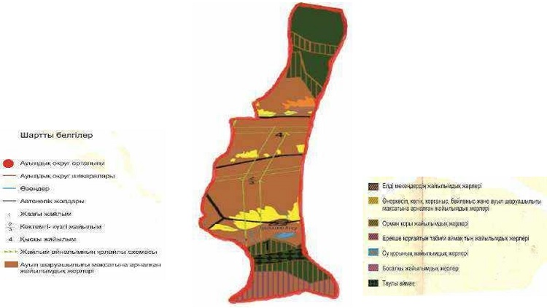

**Жайылым, оның ішінде маусымдық жайылымдардың сыртқы және ішкі шекаралар мен алаңдары, жайылымдық инфрақұрылым обьектілері белгіленген картасы**

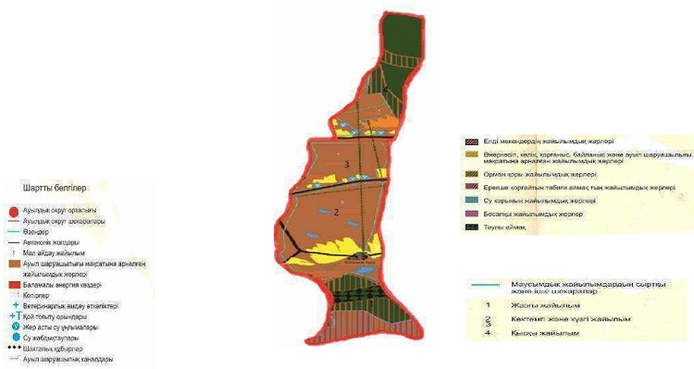

**Жайылым пайдаланушылардың су тұтыну нормасы сәйкес жасалған су көздеріне (көлдерге, өзендерге, тоғандарға, суару немесе суландыру каналдарына, қубырлы немесе шахталы құдықтарға) қол жеткізу схемасы**

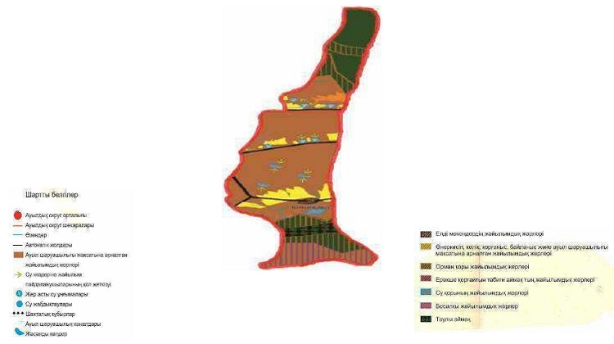

**Жайылымы жоқ жеке және (немесе) заңды тұлғалардың ауылшаруашылығы жануарларының мал басын орналастыру үшін жайылымдарды қайта бөлу және оны берілетін жайылымдарға ауыстыру схемасы**

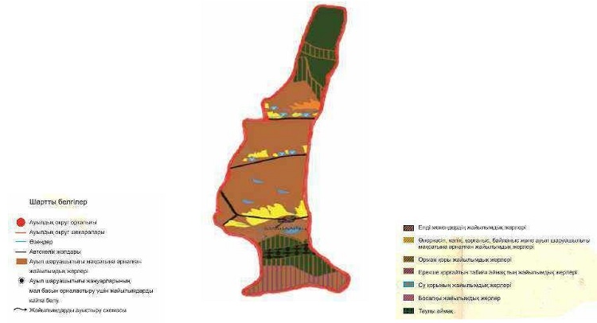

**Ауыл, ауылдық округ маңында орналасқан жайылымдармен қамтамасыз етілмеген жеке және (немесе) заңды тұлғалардың ауыл шаруашылығы жануарларының мал басын шалғайдағы жайылымдарға орналастыру схемасы**

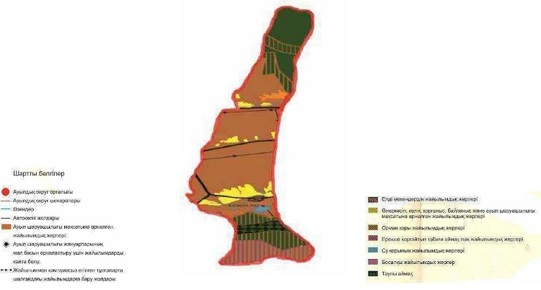

**Үлкен Ақсу ауылдық округі бойынша ауыл шаруашылығы жануарларын жаюдың және айдаудың маусымдық маршруттарын белгілейтін жайылымды пайдалану жөніндегі күнтізбелік графигі**

|  |  |  |  |  |
| --- | --- | --- | --- | --- |
| Жылдар | Жайылымдардарға малдарды айдап шығару және жайылымдардан қайтару мерзімдері | | | |
| Көктем | Жаз | Күз | Қыс |
| 2021 | Наурыз айының ІI-ші он күндігі | Мамыр айының II-ші он күндігі | Қазан айының II-ші он күндігі | Қараша айының III-ші он күндігі |
|  | Мамыр  айының II –ші он күндігі | Қазан  айының II-ші он күндігі | Қараша  айының III-ші он күндігі | Наурыз  айының II-ші он күндігі |
| 2022 | Наурыз айының IІ-ші он күндігі | Мамыр айының II-ші он күндігі | Қазан айының II-ші он күндігі | Қараша айының III-ші он күндігі |
|  | Мамыр айының II-ші он күндігі | Қазан айының II-ші он күндігі | Қараша айының III –ші он күндігі | Наурыз айының II-ші он күндігі |

|  |  |
| --- | --- |
|  | Ұйғыр аудандық мәслихатының 2021 жылғы "07" қыркүйектегі № 7-11-55 шешіміне 8-қосымша |

      Ават ауылдық округінің 2021-2022 жылдарға арналған жайылымдарды басқару және оларды пайдалану жөніндегі жоспары

      1)Құқық белгілейтін құжаттар негізінде жер санаттары, жер учаскелерінің меншік иелері және жер пайдаланушылар бөлінісінде әкімшілік-аумақтық бірлік аумағында жайылымдардың орналасу схемасы (картасы);

      2)жайылым айналымдарының қолайлы схемасы;

      3)жайылымдардың, оның ішінде маусымдық, жайылымдық сыртқы және ішкі шекаралары мен алаңдары, жайылымдық инфрақұрылым объектілері белгіленген картасы;

      4)жайылым пайдаланушылардың су тұтыну нормасына сәйкес жасалған су көздеріне (көлдерге, өзендерге, тоғандарға, апандарға, суару немесе суландыру каналдарына, құбырлы немесе шахта құдықтарға) қолжеткізу схемасы;

      5)жайылымы жоқ жеке және (немесе) заңды тұлғалардың ауылшаруашылығы жануарларының мал басын орналастыру үшін жайылымдарды қайта бөлу және оны берілетін жайылымдарға ауыстыру схемасы;

      6)Ават ауылдық округі (бұдан әрі – округ) маңында орналасқан жайылымдармен қамтамасыз етілмеген жеке және (немесе) заңды тұлғалардың ауылшаруашылығы жануарларының мал басын шалғайдағы жайылымдарға орналастыру схемасы;

      7)ауылшаруашылығы жануарларын жаюдың және айдаудың маусымдық маршруттарын белгілейтін жайылымдарды пайдалану жөніндегі күнтізбелік графигі.

      Округ аумағы таулы, тау бөктерлі аймаққа жатады: төмен толқынды тау бөктері жазығы, аласа тау бөктері жазығы. Өсімдіктер дәнді дақылдарды, бұршақ тұқымдастарды және тұман түрлерін құрайды. Көп жылдық өсімдіктер –тіршілік формасы.

      Жайылымды суландуды Кетпен жотасының солтүстік беткейінің негізгі су бөлшегінен бастау алатын Ават өзені қамтамасыз етеді. Өзен қардан және жауын-шашындан қоректенеді және терең каньонмен ағады. Судың сапасы егістікті және малдарды суару үшін жарамды.

      Жайылымды қалқаптардың орташа өнімділігі – 5-6 центнер/гектарды құрайды.

      Жайылымдар жемдерінің қоры ұзақтығы 170-180 күн болатын жайылым кезеңінде пайдаланылады.

      Ават ауылдық округі ауданының оң түстік-батыс жағында орналасқан. Әкімшілік-аумақтық бөлінісі Ават ауылынан тұрады.

      Шығыс жағында Тиірмен ауылдық округі орналасқан, ал батыс жағында Үлкен Ақсу ауылдық округімен шегаралас.

      Табиғи ауа-райының жағдайлары бойынша: дала аймағының шегінде және агроклиматтық көрсеткіштер бойынша, құрғақ, ыстық. Қыста қардың қалындығы

      10-25 см құрайды, қысқа қалыпты ыстық жазда, қыстың және жаз температураларының күрт қарама-қайшылықтарымен, жылдық жауын- шашынның аз мөлшерімен сипатталады.

      Округтің жалпы жер көлемі 9102 гектар (бұданәрі–), соның ішінде жайылымдар –7205 .

      Санаттары бойынша жерлер келесідей бөлінеді:

      Ауыл шаруашылығы мақсатындағы жерлер – 3208 ;

      Елді-мекендердің жерлері-299 ;

      Ават ауылының аумағындағы ауылшаруашылығы жануарлары мал басының саны: 3305 бас ірі қара мал, 5232 бас усақ мал, 477 бас жылқы.

      Ауылшаруашылығы жануарларының түрлері бойынша келесідей бөлінген: Ірі қара мал – 16 табын;

      Усақ мал - 16 отар; жылқылар – 12 үйір.

      Жайылымдар округтің табиғи-климатты қерек шелігіне байланысты табиғи жайылымдарға жатады және көбінесе малды бағу үшін пайдаланылады. Жайылымдарды негізгі пайдаланушылар ауылдың тұрғындары болып табылады.

      Жоспар жайылымдарды ұтымды пайдалану, жем-шөпке қажеттілікті тұрақты қамтамасыз ету және жайылымдардың тозу процестерін болғызбау мақсатында қабылданды.

      Ауыл аумағында 1 ветеринариялық пункт және 1 мал қорымы, 1 ұсақ мал шомылдыратын орын қызмет істейді.

      Ауылда малды айдап өтуге арналған сервитуттар белгіленбеген.

**Жер учаскелерінің меншік иелері**

|  |  |  |  |  |  |  |  |  |  |  |  |  |  |  |  |  |  |  |  |  |  |  |  |  |  |  |
| --- | --- | --- | --- | --- | --- | --- | --- | --- | --- | --- | --- | --- | --- | --- | --- | --- | --- | --- | --- | --- | --- | --- | --- | --- | --- | --- |
| № | | Жер учаскелерінің иелері | | Жайылым алаңы (га) | | Түрлері бойынша малдың болуы (бас) | | | | | | | Жайылымға қажеттілік нормасы 1 басқа  (га) | | | | | Жайылым қажеттілігі (га) | | | | | | | | Артық жайылым(га) |
| ІҚ | | ҰМ | | МІҚ | | | ІҚ | | ҰМ | | МІҚ | ІҚ | | ҰМ | | МІҚ | | Жиынтығы | |
| 1 | | Абдрахманов Аркин Ш\қ "Аркин" | | 4,0 | |  | |  | |  | | | 3 | | 1 | | 3 |  | |  | |  | |  | | 4,0 |
| 2 | | Анадуллаева Мукарямхан Ш\қ "Хамит" | | 5,0 | |  | |  | |  | | | 3 | | 1 | | 3 |  | |  | |  | |  | | 5,0 |
| 3 | | Маметова Мухабат Ш\қ "Зунун" | | 1,7 | |  | |  | |  | | | 3 | | 1 | | 3 |  | |  | |  | |  | | 1,7 |
| 4 | | Абдикалилов Турдахун Ш\қ "Чарва" | | 16 | |  | |  | |  | | | 3 | | 1 | | 3 |  | |  | |  | |  | | 16 |
| 5 | | Варисов Мирзалим Ш\қ "Таш-кечик" | | 4,5 | |  | |  | |  | | | 3 | | 1 | | 3 |  | |  | |  | |  | | 4,5 |
| 6 | | Турсунов Турн Ш\қ "Гульшам" | | 2,5 | |  | |  | |  | | | 3 | | 1 | | 3 |  | |  | |  | |  | | 2,5 |
| 7 | | Тохтыкулиев Курванжан Ш\қ"Кудрятжан" | | 4,5 | |  | |  | |  | | | 3 | | 1 | | 3 |  | |  | |  | |  | | 4,5 |
| 8 | | Кадиров Шамшидин Ш\қ "Тамыр" | | 7 | | 60 | | 26 | | 4 | | | 3 | | 1 | | 3 | 180 | | 26 | | 12 | | 218 | | -211 |
| 9 | | Анадуллаев Эршад Ш\қ "Марлень" | | 26,5 | |  | |  | |  | | | 3 | | 1 | | 3 |  | |  | |  | |  | | 26,5 |
| 10 | | Байкожаева Гульпархан | | 200 | |  | |  | |  | | | 3 | | 1 | | 3 |  | |  | |  | |  | | 200 |
| 11 | | Баситов Икрамжан Ш\қ "Касым" | | 3 | |  | |  | |  | | | 3 | | 1 | | 3 |  | |  | |  | |  | | 3 |
| 12 | | Накысбеков Кайрат Ш\қ "Искандер" | | 30 | | 26 | |  | | 4 | | | 3 | | 1 | | 3 | 78 | | 0 | | 12 | | 90 | | -60 |
| 13 | | Найзабеков Мурат Ш\қ "Акамбай" | | 30 | |  | |  | |  | | | 3 | | 1 | | 3 |  | |  | |  | |  | | 30 |
| 14 | | Сыдыков Ауескан Ш\қ "Тыныштыбай" | | 27 | | 32 | | 27 | | 15 | | | 3 | | 1 | | 3 | 96 | | 27 | | 45 | | 168 | | -141 |
| 15 | | Акбаров Сатурин Ш\қ "Техник" | | 59 | |  | |  | |  | | | 3 | | 1 | | 3 |  | |  | |  | |  | | 59 |
| 16 | | Алимпияев Сембай Ш\қ "Алимпия" | | 30 | |  | |  | |  | | | 3 | | 1 | | 3 |  | |  | |  | |  | | 30 |
| 17 | | Розиев Шамшидин Ш\қ "Нурболат" | | 10 | |  | |  | |  | | | 3 | | 1 | | 3 |  | |  | |  | |  | | 10 |
| 18 | | Шамиева Гушамхан Ш\қ "Куряш" | | 3 | |  | |  | |  | | | 3 | | 1 | | 3 |  | |  | |  | |  | | 3 |
| 19 | | Хапизов Иминжан Ш\қ "Хапиз а" | | 31 | |  | |  | |  | | | 3 | | 1 | | 3 |  | |  | |  | |  | | 31 |
| 20 | | Камердинов Кадирдин Ш\қ "Каден" | | 18 | |  | |  | |  | | | 3 | | 1 | | 3 |  | |  | |  | |  | | 18 |
| 21 | | Кудеков Турлды Ш\қ "Курман" | | 65 | | 115 | | 153 | | 32 | | | 3 | | 1 | | 3 | 345 | | 153 | | 96 | | 594 | | -529 |
| 22 | Маметниязова Аминям Ш\қ "Куряш" | | 28 | |  | |  | |  | | 3 | 1 | | 3 | |  | | |  | |  | |  | | 28 | |
| 23 | Накысбеков Ердаулет Ш\қ "Эсен" | | 48 | |  | |  | |  | | 3 | 1 | | 3 | |  | | |  | |  | |  | | 48 | |
| 24 | Молдаков Куандык Ш\қ " Молдак" | | 34 | |  | |  | |  | | 3 | 1 | | 3 | |  | | |  | |  | |  | | 34 | |
| 25 | Аширова Ибадятхан Ш\қ "Ахмал" | | 30 | |  | |  | |  | | 3 | 1 | | 3 | |  | | |  | |  | |  | | 30 | |
| 26 | Исмаилов Марат Ш\қ "И.Тахир" | | 9 | |  | |  | |  | | 3 | 1 | | 3 | |  | | |  | |  | |  | | 9 | |
| 27 | Алимпияева Парида Ш\қ "Кайсар" | | 15,5 | |  | |  | |  | | 3 | 1 | | 3 | |  | | |  | |  | |  | | 15,5 | |
| 28 | Хаширов Ибадулла Ш\қ "Тахат" | | 30 | |  | |  | |  | | 3 | 1 | | 3 | |  | | |  | |  | |  | | 30 | |
| 29 | Шалабаев Канатали Ш\қ "Ырысты" | | 21,5 | |  | |  | |  | | 3 | 1 | | 3 | |  | | |  | |  | |  | | 21,5 | |
| 30 | Мансуров Ренат Ш\қ "М-ит" | | 29 | |  | |  | |  | | 3 | 1 | | 3 | |  | | |  | |  | |  | | 29 | |
| 31 | Таипов Амирдин Ш\қ "Заман и К" | | 8 | |  | |  | |  | | 3 | 1 | | 3 | |  | | |  | |  | |  | | 8 | |
| 32 | Бакиев Кахирман Ш\қ "Етиз" | | 27 | |  | |  | |  | | 3 | 1 | | 3 | |  | | |  | |  | |  | | 27 | |
| 33 | Анаятова Шакурям Ш\қ "Эврика" | | 63,5 | | 32 | |  | | 2 | | 3 | 1 | | 3 | | 96 | | | 0 | | 6 | | 102 | | -38,5 | |
| 34 | Абдримов Асил Ш\қ "Ниятжан" | | 1,3 | |  | |  | |  | | 3 | 1 | | 3 | |  | | |  | |  | |  | | 1,3 | |
| 35 | Молутова Рисалят Ш\қ "Анаят" | | 22 | |  | |  | |  | | 3 | 1 | | 3 | |  | | |  | |  | |  | | 22 | |
| 36 | Мамарозиев Тилвалди Ш\қ "Запар" | | 1,5 | |  | |  | |  | | 3 | 1 | | 3 | |  | | |  | |  | |  | | 1,5 | |
| 37 | Машуров Мухамет Ш\қ "София" | | 25 | |  | |  | |  | | 3 | 1 | | 3 | |  | | |  | |  | |  | | 25 | |
| 38 | Тыныштыбаев Ауелкан Ш\қ | | 18,3 | |  | |  | |  | | 3 | 1 | | 3 | |  | | |  | |  | |  | | 18,3 | |
| 39 | Баленова Раиса Ш\қ "Асиль" | | 20 | |  | |  | |  | | 3 | 1 | | 3 | |  | | |  | |  | |  | | 20 | |
| 40 | Махпиров Касимжан Ш\қ "Арзигуль" | | 10 | |  | |  | |  | | 3 | 1 | | 3 | |  | | |  | |  | |  | | 10 | |
| 41 | Илахунов Васил Ш\қ "Михрят" | | 21,5 | |  | |  | |  | | 3 | 1 | | 3 | |  | | |  | |  | |  | | 21,5 | |
| 42 | Идиллаева Сатирям Ш\қ "Махмут" | | 19 | |  | |  | |  | | 3 | 1 | | 3 | |  | | |  | |  | |  | | 19 | |
| 43 | Кадиров Аршидин Ш\қ "Чарбаг" | | 7 | | 63 | | 7 | |  | | 3 | 1 | | 3 | | 189 | | | 7 | | 0 | | 196 | | -189 | |
| 44 | Курбанов Тимур Ш\қ "А.Тимур" | | 98 | | 56 | | 19 | | 2 | | 3 | 1 | | 3 | | 168 | | | 19 | | 6 | | 193 | | -95 | |
| 45 | Маева Зубайда Ш\қ "В-Радик" | | 20 | |  | |  | |  | | 3 | 1 | | 3 | |  | | |  | |  | |  | | 20 | |
| 46 | Миталипов Абдихелил Ш\қ"Абдухелил" | | 24 | |  | |  | |  | | 3 | 1 | | 3 | |  | | |  | |  | |  | | 24 | |
| 47 | Тайиров Армидин Ш\қ "Ильтыз" | | 49 | |  | |  | |  | | 3 | 1 | | 3 | |  | | |  | |  | |  | | 49 | |
| 48 | Мустапаева Замира Ш\қ "Бахит" | | 0 | | 87 | | 623 | | 11 | | 3 | 1 | | 3 | | 261 | | | 623 | | 33 | | 917 | | -917 | |
| 49 | Джаппаров Абдулла Ш\қ "Имамжап" | | 0 | | 29 | | 22 | | 14 | | 3 | 1 | | 3 | | 87 | | | 22 | | 42 | | 151 | | -151 | |
|  | Барлығы | | 1258 | | 500 | | 877 | | 84 | | 3 | 1 | | 3 | | 1500 | | | 877 | | 252 | | 2629 | | -1371 | |

      Аббревиатуралардың таратылып жазылуы: МІҚ – мүйізді ірі қара мал;УМ – усақ мал ш/қ - шаруа қожалық

**Құқық белгілейтін құжаттар негізінде жер санаттары, жер учаскелерінің меншік иелері және жер пайдаланушылар бөлінісінде әкімшілік-аумақтық бірлік аумағында жайылымдардың орналасу схемасы**

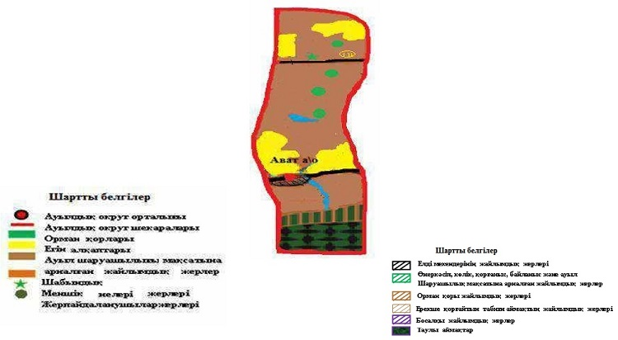

**Ават ауылдық округі бойынша елдімекендер бөлінісінде мүйізді ірі қара аналық (сауын)мал басын орналастыру үшін жайылымдарды бөлу**

|  |  |  |  |  |  |  |  |  |
| --- | --- | --- | --- | --- | --- | --- | --- | --- |
| № | Елді мекен атауы | Жайылым алаңы (га) | Сауын сиырдың саны | Жайылым қажеттілік нормасы (га) | Жайылым қажеттілігі  (га) | Жайылыммен қамтамасыз етілмеген (га) | Қажетті қамта масыз етілуі (%) | Артығы |
| 1 | Ават | 5592 | 461 | 3 | 1383 |  | 404,3 | +4209 |
|  | Барлығы | 5592 | 461 | 3 | 1383 |  | 404,3 | +4209 |

**Жайылым айналымдарының қолайлы схемасы**

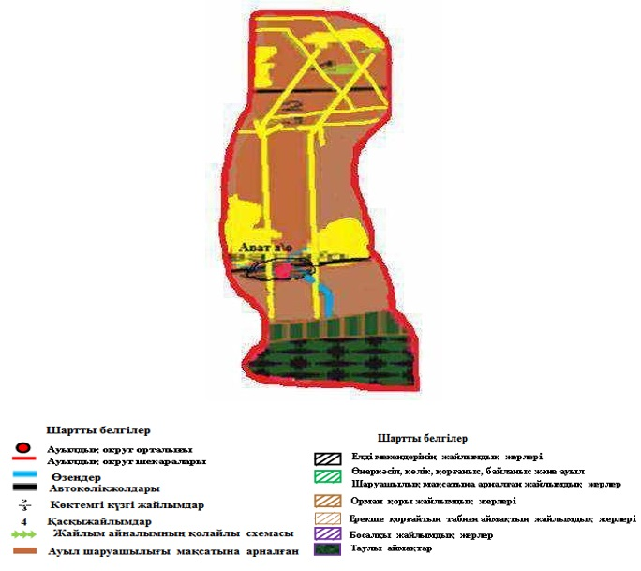

**Жайылымдардың, оның ішінде маусымдық айылымдардың сыртқы және ішкі шекаралары мен алаңдары, жайылымдық инфрақұрылым объектілері белгіленген картасы**

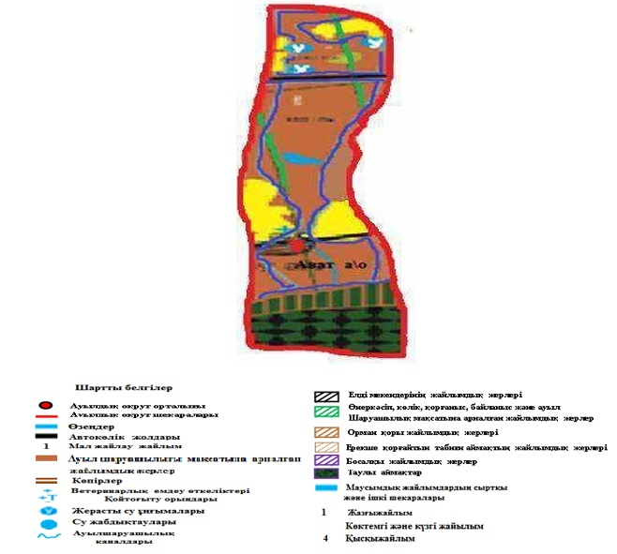

**Жайылым пайдаланушылардың су тұтыну нормасына сәйкес жасалған су көздеріне (көлдерге, өзендерге,тоғандарға, апандарға, суару немесе суландыру каналдарына, құбырлы немесе шахталы құдықтарға) қолжеткізу схемасы**

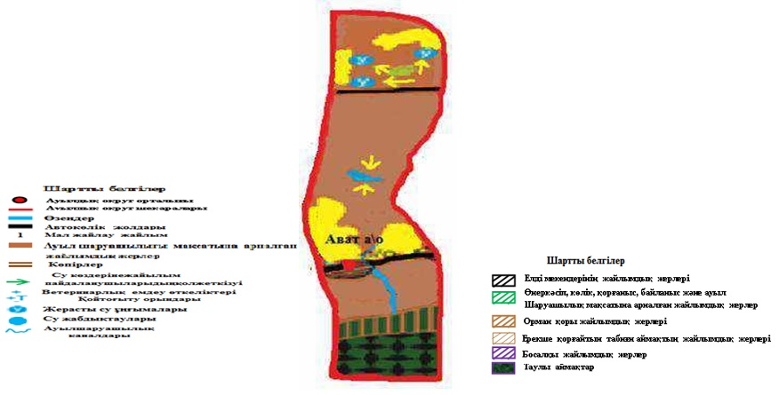

**Жайылымы жоқ жеке және (немесе) заңды тұлғалардың ауыл шаруашылығы жануарларының мал басын орналастыру үшін жайылымдарды қайта бөлу және оны берілетін жайылымдарға ауыстыру схемасы**

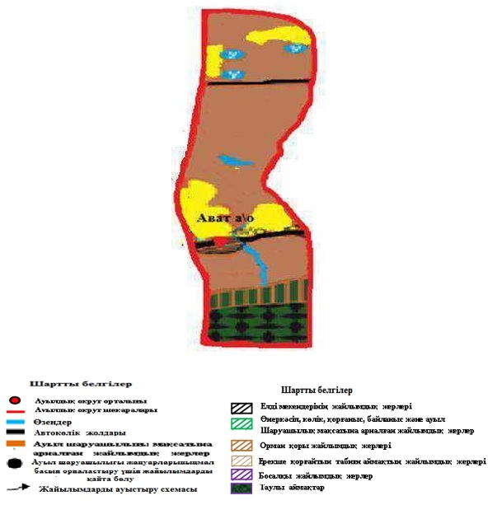

**Ауылдық округ маңында орналасқан жайылымдар мен қамтамасыз етілмеген жеке және (немесе) заңды тұлғалардың ауыл шаруашылығы жануарларының мал басын шалғайдағы жайылымдарға орналастыру схемасы**

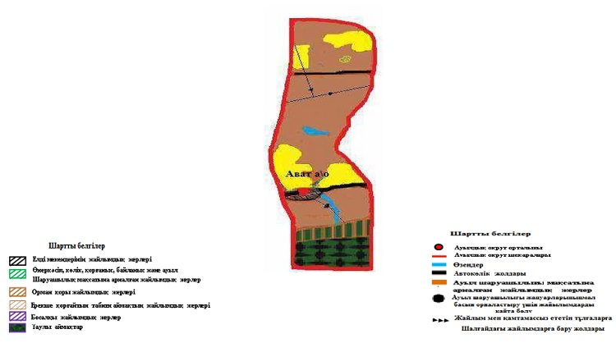

**Ават ауылдық округі бойынша ауыл шаруашылығы жануарларын жаюдың және айдаудың маусымдық маршруттарын белгілейтін жайылымды пайдалану жөніндегі күнтізбелік графигі**

|  |  |  |  |  |
| --- | --- | --- | --- | --- |
| Жылдар | Жайылымдардарға малдарды айдап шығару және жайылымдардан қайтару мерзімдері | | | |
| Көктем | Жаз | Күз | Қыс |
| 2021 | Наурыз айының ІI-ші он күндігі | Мамыр айының II-ші он күндігі | Қазан айының II-ші он күндігі | Қараша айының III-ші он күндігі |
|  | Мамыр айының II –ші он күндігі | Қазан айының II-ші он күндігі | Қараша айының III-ші он күндігі | Наурыз айының II-ші он күндігі |
| 2022 | Наурыз айының IІ-ші он күндігі | Мамыр айының II-ші он күндігі | Қазан айының II-ші он күндігі | Қараша айының III-ші он күндігі |
|  | Мамыр  айының II-ші он күндігі | Қазан  айының II-ші он күндігі | Қараша  айының III –ші он күндігі | Наурыз  айының II-ші он күндігі |

|  |  |
| --- | --- |
|  | Ұйғыр аудандық мәслихатының 2021 жылғы "07" қыркүйектегі № 7-11-55 шешіміне 9-қосымша |

      Тиірмен ауылдық округінің 2021-2022 жылдарға арналған жайылымдарды басқару және оларды пайдалану жөніндегі жоспары

      1)Құқық белгілейтін құжаттар негізінде жер санаттары, жер учаскелерінің меншік иелері және жер пайдаланушылар бөлінісінде әкімшілік-аумақтық бірлік аумағында жайылымдардың орналасу схемасы (картасы);

      2)жайылым айналымдарының қолайлы схемасы;

      3)жайылымдардың, оның ішінде маусымдық, жайылымдық сыртқы және ішкі шекаралары мен алаңдары, жайылымдық инфрақұрылым объектілері белгіленген картасы;

      4)жайылым пайдаланушылардың су тұтыну нормасына сәйкес жасалған су көздеріне (көлдерге, өзендерге, тоғандарға, апандарға, суару немесе суландыру каналдарына, құбырлы немесе шахта құдықтарға) қол жеткізу схемасы;

      5)жайылымы жоқ жеке және (немесе) заңды тұлғалардың ауыл шаруашылығы жануарларының мал басын орналастыру үшін жайылымдарды қайта бөлу және оны берілетін жайылымдарға ауыстыру схемасы;

      6)Тиірмен ауылдық округі маңында орналасқан жайылымдармен қамтамасыз етілмеген жеке және (немесе) заңды тұлғалардың ауыл шаруашылығы жануарларының мал басын шалғайдағы жайылымдарға орналастыру схемасы;

      7)ауыл шаруашылығы жануарларын жаюдың және айдаудың маусымдық маршруттарын белгілейтін жайылымдарды пайдалану жөніндегі күнтізбелік графигі.

      Тиірмен ауылдық округінің аумағы құрғақ, даласы бетеге-селеулі белдем тармағына жатады. Дала өсімдігі басым болуы анықталды, оның негізгі түрлері: бетеге, селеулер, сұлыбас және шамалы даланың түрлі шөптерінің қатысуымен әр түрлі жусанның түрлері.

      Жайылымды суландыру табиғи аландар, шахталы құдықтармен қамтамасыз етіледі.

      Жайылымдық алқаптардың орташа өнімділігі – 10,5 центнер/гектарды құрайды.

      Жайылымдар жемдерінің қоры ұзақтығы 170-180 күн болатын жайылым кезеңінде пайдаланылады.

      Тиірмен ауылдық округі Ұйғыр ауданының оңтүстігінде орналасқан. Әкімшілік-аумақтық бөлінісі Тиірмен ауылы, Ұзынтам ауылынан тұрады.

      Табиғи ауа-райының жағдайлары бойынша: дала аймағының шегінде және агроклиматтық көрсеткіштер бойынша, олар үшін тән қасиет: қатал ұзақ қыста, қысқа қалыпты ыстық жазда, қыстың және жаз температураларының күрт қарама- қайшылықтарымен, жылдық жауын-шашынның аз мөлшерімен сипатталады.

      Тиірмен ауылдық округінің жалпы жер көлемі 10008гектар (бұдан әрі –), соның ішінде жайылымдар –4960 .

      Санаттары бойынша жерлер келесідей бөлінеді: ауыл шаруашылығы мақсатындағы жерлер – 6491 ; елді мекендердің жерлері-3517 ;

      Тиірмен ауылдық округінің аумағындағы ауыл шаруашылығы жануарлары мал басының саны: 4585 бас ірі қара мал, 10500 бас ұсақ мал, 380 бас жылқы.

      Ауыл шаруашылығы жануарларының түрлері бойынша келесідей бөлінген: іріқара мал - 31табын;

      уақ мал - 24 отар; жылқылар – 8 үйір.

      Жайылымдар кенттің табиғи климаттық ерекшелігіне байланысты табиғи жайылымдарға жатады және көбінесе малды бағу үшін пайдаланылады. Жайылымдарды негізгі пайдаланушылар кенттің тұрғындары болып табылады.

      Жоспар жайылымдарды ұтымды пайдалану, жем-шөп кеқажеттілікті тұрақты қамтамасыз ету және жайылымдардың тозу процестерін болғызбау мақсатында қабылданды.

      Ауылдық округ аумағында 1 ветеринарлық пункт және 1 мал қорымы қызмет істейді.

      Ауылдық округ аумағында малды айдап өтуге арналған сервитуттар белгіленбеген.

**Құқық белгілейтін құжаттар негізінде жер санаттары, жер учаскелерінің меншік иелер және жер пайдаланушылар бөлінісінде жайылымдардың орналасу схемасы (картасы)**

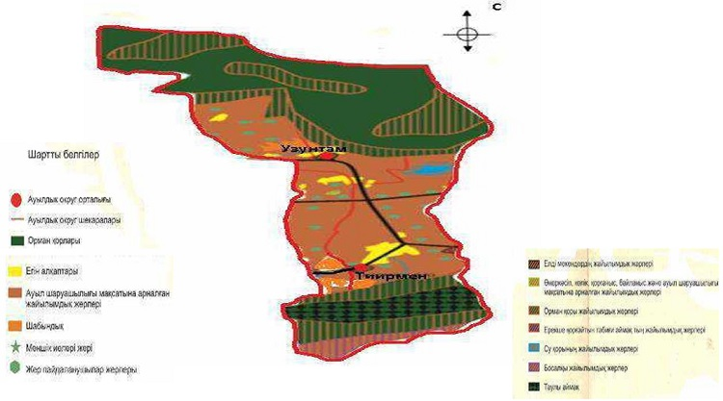

**Жер учаскелерінің меншік иелері**

|  |  |  |  |  |  |  |  |  |  |  |  |  |  |  |  |  |  |  |  |  |  |  |  |  |  |  |
| --- | --- | --- | --- | --- | --- | --- | --- | --- | --- | --- | --- | --- | --- | --- | --- | --- | --- | --- | --- | --- | --- | --- | --- | --- | --- | --- |
| № | | Жер учаскелерінің меншік иелері | | Жайылым алаңы, (га) | | | Түрлері бойынша малдың болуы (бас) | | | | | | | | Жайылымға қажеттілік нормасы 1 бас,  (га) | | | Жайылымдардың қажеттілігі, (га) | | | | | | | Артық  жайылымдар, (га) | |
| МІҚ | | УМ | | | Жылқы | | | МІҚ | УМ | Жылқы | МІҚ | | УМ | | Жылқы | | Барлығы |
| 1 | | "Тугман" ш/қ Савирдинов Исмаил | | 117,50 | | | 36 | | 78 | | | 1 | | | 3 | 1 | 3 | 39 | | 44 | | 0 | | 189 | -71,5 | |
| 2 | | "Макан" ш/қ Маметов Кадурахун | | 72 | | | 43 | | 42 | | | 3 | | | 3 | 1 | 3 | 201 | | 11 | | 0 | | 180 | -108 | |
| 3 | | "Накыбай" ш/қ Накыбаев Арман | | 74 | | | 148 | | 26 | | | 24 | | | 3 | 1 | 3 | 186 | | 0 | | 0 | | 542 | -468 | |
| 4 | | "Ивулла" ш/қ Ивуллаев Мулдаш | | 42 | | | 13 | | 44 | | | 0 | | | 3 | 1 | 3 | 99 | | 384 | | 21 | | 83 | -41 | |
| 5 | | "Амулдун" ш/қ Махпиров Амулдун | | 84 | | | 67 | | 11 | | | 0 | | | 3 | 1 | 3 | 249 | | 138 | | 6 | | 212 | -128 | |
| 6 | | "Удуда" ш/қ, Кадырова Айшанур | | 26,5 | | | 62 | | 0 | | | 0 | | | 3 | 1 | 3 | 621 | | 132 | | 0 | | 186 | -159,5 | |
| 7 | | "Ракымли" ш/қ, Алиев Бактидур | | 37 | | | 33 | | 384 | | | 7 | | | 3 | 1 | 3 | 129 | | 0 | | 36 | | 504 | -467 | |
| 8 | | "Кут-мекен" ш/қ, Утеулиев Елжас | | 22 | | | 83 | | 138 | | | 2 | | | 3 | 1 | 3 | 165 | | 142 | | 24 | | 393 | -371 | |
| 9 | | "Знун -Ака" ш/қ, Знунов Рашит | | 141 | | | 207 | | 132 | | | 0 | | | 3 | 1 | 3 | 0 | | 0 | | 0 | | 753 | -612 | |
| 10 | | "Итахун" ш/қ,Тохсунов Итахун | | 20 | | | 43 | | 0 | | | 12 | | | 3 | 1 | 3 | 0 | | 0 | | 0 | | 165 | -145 | |
| 11 | | "Жабай" ш/қ, СабаншиевКуанышбек | | 173 | | | 55 | | 142 | | | 8 | | | 3 | 1 | 3 | 48 | | 15 | | 3 | | 331 | -158 | |
| 12 | | "Сартой" ш/қ, Бектемисова Советхан | | 258 | | | 0 | | 0 | | | 0 | | | 3 | 1 | 3 | 33 | | 19 | | 6 | | 0 | 0 | |
| 13 | | "Асамдун" ш/қ, Асамдинова Мерван | | 120 | | | 16 | | 15 | | | 1 | | | 3 | 1 | 3 | 99 | | 23 | | 0 | | 0 | 258 | |
| 14 | | "Масим" ш/қ, Худайбердиев Сайдахмет | | 157 | | | 11 | | 19 | | | 2 | | | 3 | 1 | 3 | 60 | | 88 | | 0 | | 66 | 54 | |
| 15 | | "ЗУ" ш/қ,Курбанов Алым | | 131,95 | | | 33 | | 23 | | | 0 | | | 3 | 1 | 3 | 414 | | 0 | | 0 | | 58 | 99 | |
| 16 | | "Улар-1" ш/қ Кебирова Зейнетхан | | 123,24 | | | 20 | | 88 | | | 0 | | | 3 | 1 | 3 | 114 | | 30 | | 9 | | 122 | 9,95 | |
| 17 | | "Юлдаш" ш/қ Миталипова Сахинур | | 558 | | | 138 | | 0 | | | 0 | | | 3 | 1 | 3 | 147 | | 91 | | 12 | | 148 | -24,76 | |
| 18 | | "Бекберген" ш/қ Махсутов Бекберген | | 39,8 | | | 38 | | 30 | | | 3 | | | 3 | 1 | 3 | 0 | | 0 | | 0 | | 414 | 144 | |
| 19 | | "Нурмамет" ш/қ Нурахунов Нурмамет | | 72 | | | 49 | | 91 | | | 4 | | | 3 | 1 | 3 | 105 | | 12 | | 15 | | 153 | -113,2 | |
| 20 | | "Асай" ш/қ Нурлиев Асан | | 30 | | | 35 | | 12 | | | 5 | | | 3 | 1 | 3 | 123 | | 514 | | 18 | | 250 | -178 | |
| 21 | | "Маргез" ш/қ Нусипжанова Тохтасын | | 20 | | | 41 | | 514 | | | 6 | | | 3 | 1 | 3 | 0 | | 0 | | 0 | | 0 | 0 | |
| 22 | "Мехирбан" ш/қ Омарбакиев Марат | | 9 | | 29 | 19 | | 16 | | 3 | 1 | | 3 | 87 | | | | | 19 | | 48 | | 132 | | | -102 |
| 23 | "Аяжан-5" ш/қ Отарбаев Серик | | 35 | | 34 | 28 | | 3 | | 3 | 1 | | 3 | 102 | | | | | 28 | | 9 | | 655 | | | -635 |
| 24 | "Сейдалим" ш/қ Сансызбаев Сейдалим | | 10 | | 38 | 0 | | 0 | | 3 | 1 | | 3 | 0 | | | | | 0 | | 0 | | 0 | | | 0 |
| 25 | "Сартбай" ш/қ Сартбаев Айтжан | | 52 | | 90 | 166 | | 13 | | 3 | 1 | | 3 | 114 | | | | | 0 | | 0 | | 154 | | | -145 |
| 26 | "С-Улар" ш/қ Сартбаев Тойзы | | 90 | | 155 | 0 | | 7 | | 3 | 1 | | 3 | 0 | | | | | 0 | | 0 | | 139 | | | -104 |
| 27 | "Д Айдын" ш/қ Даулеткелдиев Айдын | | 30 | | 44 | 175 | | 1 | | 3 | 1 | | 3 | 270 | | | | | 166 | | 39 | | 0 | | | 0 |
| 28 | "Жамаш" ш/қ Жұмажанов Серік | | 44 | | 43 | 0 | | 0 | | 3 | 1 | | 3 | 0 | | | | | 0 | | 0 | | 114 | | | -104 |
| 29 | "Фархат" ш/қ Ибрагимов Рустам | | 6 | | 49 | 52 | | 1 | | 3 | 1 | | 3 | 465 | | | | | 0 | | 21 | | 0 | | | 0 |
| 30 | "Атам" ш/қ Курбанов Аблимит | | 30 | | 31 | 0 | | 7 | | 3 | 1 | | 3 | 0 | | | | | 0 | | 0 | | 475 | | | -423 |
| 31 | "Гани" ш/қ Курманкулов Турнбек | | 102 | | 15 | 442 | | 1 | | 3 | 1 | | 3 | 132 | | | | | 175 | | 3 | | 0 | | | 0 |
| 32 | "Тілеубек" ш/қ Тилеухан Тилеубек | | 42 | | 33 | 201 | | 2 | | 3 | 1 | | 3 | 129 | | | | | 0 | | 0 | | 486 | | | -396 |
|  | Барлығы: | | 2768,99 | | 1732 | 2872 | | 129 | |  |  | |  | 166272 | | | | | 91904 | | 12384 | | 270560 | | | -267226 |

      Аббревиатуралардың таратылып жазылуы: МІҚ – мүйізді ірі қара мал;УМ – уақ мал ш/қ- шаруа қожалық

**Тиірмен ауылдық округ бойынша елді мекендер бөлінісінде мүйізді ірі қара аналық (сауын) мал басын орналастыру үшін жайылымдарды бөлу**

|  |  |  |  |  |  |  |  |  |
| --- | --- | --- | --- | --- | --- | --- | --- | --- |
| № | Елдімекен атауы | Жайылым алаңы, | Сауын сиырлардың болуы (бас) | Жайылым қажеттілік нормасы 1 бас, | Жайылымдардың қажеттілігі, | Жайылымдар менқ амтамасыз етілмеген, | Қажеттіліктің қамтамасызетілуі, пайыз | Артықшылық, |
| 1 | Тиирмен ауылы | 4458,2 | 464 | 3 | 1392 |  | 320,2 | 3066,2 |
| 2 | Узунтам ауылы | 501,8 | 64 | 3 | 192 |  | 261,3 | 309,8 |
|  | Барлығы | 4960 | 528 | 3 | 1584 |  | 313,1 | 3376 |

**Жайылым айналымдарның қолайлы схемалары**

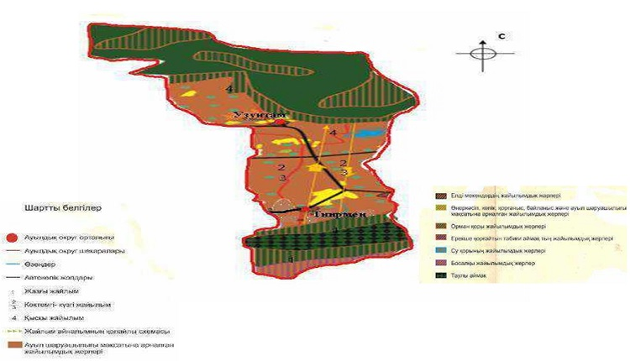

**Жайылым, оның ішінде маусымдық жайылымдардың сыртқы және ішкі шекаралар мен алаңдары, жайылымдық инфрақұрылым обьектілері белгіленген картасы**

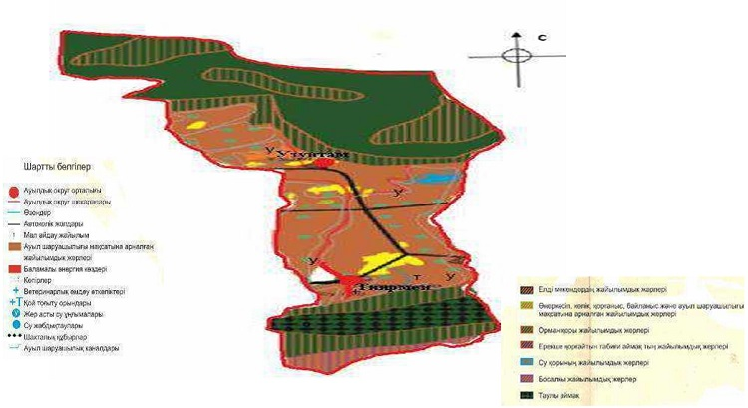

**Жайылым пайдаланушылардың су тұтыну нормасы сәйкес жасалған су көздеріне (көлдерге, өзендерге, тоғандарға, суару немесе суландыру каналдарына,қубырлы немесе шахталы құдықтарға) қол жеткізу схемасы**

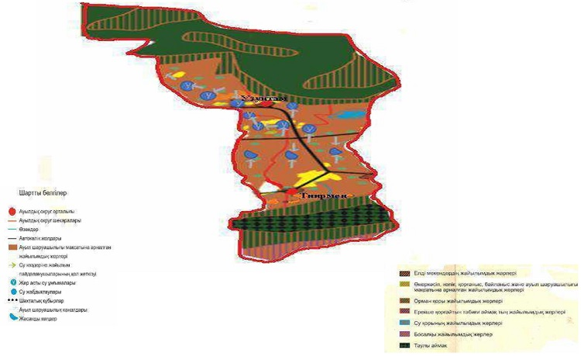

**Жайылымы жоқ жеке және (немесе) заңды тұлғалардың ауылшаруашылығы жануарларының мал басын орналастыру үшін жайылымдарды қайта бөлу және оны берілетін жайылымдарға ауыстыру схемасы**

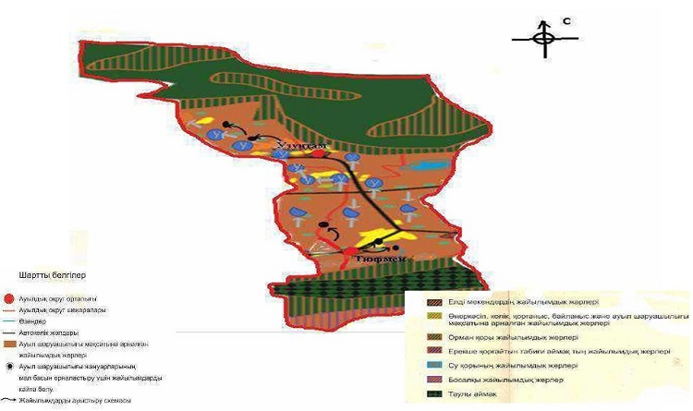

**Ауылдық округ маңында орналасқан жайылымдармен қамтамасыз етілмеген жеке және (немесе) заңды тұлғалардың ауыл шаруашылығы жануарларыныңжылдарға арналған жайылымдарды мал басын шалғайдағы жайылымдарға орналастыру схемасы**

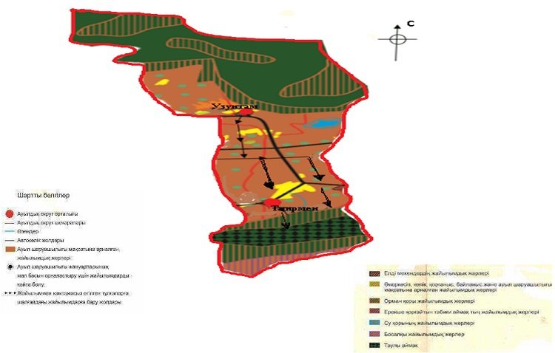

**Тирмен ауылдық округі бойынша аул шаруашылығы жануарларын жаюдың және айдаудың маусымдық маршруттарын белгілейтін жайылымды пайдалану жөніндегі күнтізбелік графигі**

|  |  |  |  |  |
| --- | --- | --- | --- | --- |
| Жылдар | Жайылымдардарға малдарды айдап шығару және жайылымдардан қайтару мерзімдері | | | |
| Көктем | Жаз | Күз | Қыс |
| 2021 | Наурыз айының ІI-ші он күндігі | Мамыр айының II-ші он күндігі | Қазан айының II-ші он күндігі | Қараша айының III-ші он күндігі |
|  | Мамыр  айының II –ші он күндігі | Қазан  айының II-ші он күндігі | Қараша  айының III-ші он күндігі | Наурыз  айының II-ші он күндігі |
| 2022 | Наурыз айының IІ-ші он күндігі | Мамыр айының II-ші он күндігі | Қазан айының II-ші он күндігі | Қараша айының III-ші он күндігі |
|  | Мамыр айының II-ші он күндігі | Қазан айының II-ші он күндігі | Қараша айының III –ші он күндігі | Наурыз айының II-ші он күндігі |

|  |  |
| --- | --- |
|  | Ұйғыр аудандық мәслихатының 2021 жылғы "07" қыркүйектегі № 7-11-55 шешіміне 10-қосымша |

      Ақтам ауылдық округінің 2021-2022 жылдарға арналған жайылымдарды басқару және оларды пайдалану жөніндегі жоспары

      1)Құқық белгілейтін құжаттар негізінде жер санаттары, жер учаскелерінің меншік иелері және жер пайдаланушылар бөлінісінде әкімшілік-аумақтық бірлік аумағында жайылымдардың орналасу схемасы (картасы);

      2)жайылым айналымдарының қолайлы схемасы;

      3)жайылымдардың, оның ішінде маусымдық, жайылымдық сыртқы және ішкі шекаралары мен алаңдары, жайылымдық инфрақұрылым объектілері белгіленген картасы;

      4)жайылым пайдаланушылардың су тұтыну нормасына сәйкес жасалған су көздеріне (көлдерге, өзендерге, тоғандарға, апандарға, суару немесе суландыру каналдарына, құбырлы немесе шахта құдықтарға) қол жеткізу схемасы;

      5)жайылымы жоқ жеке және (немесе) заңды тұлғалардың ауыл шаруашылығы жануарларының мал басын орналастыру үшін жайылымдарды қайта бөлу және оны берілетін жайылымдарға ауыстыру схемасы;

      6)Ақтам ауылдық округінің маңында орналасқан жайылымдармен қамтамасыз етілмеген жеке және (немесе) заңды тұлғалардың ауыл шаруашылығы жануарларының мал басын шалғайдағы жайылымдарға орналастыру схемасы;

      7)ауыл шаруашылығы жануарларын жаюдың және айдаудың маусымдық маршруттарын белгілейтін жайылымдарды пайдалану жөніндегі күнтізбелік графигі.

      Ауылдық округтің аумағы алуан түрлілігімен ерекшеленеді және үш геоморфологиялық аймаққа бөлінеді: Кетмен тау шөпті аласа таулы алқап: тау бөктеріндегі жазық: Іле ойпаты. Құрғақ-далалы шөлді белдеулер жатады.

      Өсімдіктер дәнді дақылдарды, астерацеяларды, бұршақ тұқымдастарды және жусан түрлері және көпжылдық өсімдіктермен әр түрлі табиғи шөптер өседі.

      Жайылымдарды суландыруда Ақтам өзені қамтамасыз етеді, олар Кетмен жотасының солтүстік беткейінің негізгі бастау бұлақтардан, су бөлгішінен бастау алып, өзен арқылы терең каньонмен ағады.

      Жайылымдық алқаптардың орташа өнімділігі – 6-8 центнер/гектарды құрайды.

      Жайылымдар жемдерінің қоры ұзақтығы 177-180 күн болатын жайылым кезеңінде пайдаланылады.

      Ауылдық округ Ұйғыр ауданының орталық бөлігінде орналасқан және негізгі учаске Ақтам учаскесі.

      Әкімшілік-аумақтық бөлінісі Ақтам ауылынан тұрады.

      Табиғи ауа-райы жағдайларына сәйкес: климат күрт континенталды. Олар күн мен түн арасындағы температураның үлкен айырмашылығымен, салқын құрғақ және ыстықпен сипатталады. Қыста қар жамылғысының биіктігі 10-25 см, көктем ерте шығады, жаз ыстық, құрғақ, күз салқын және ұзақ.

      Ауаның орташа жылдық температурасы + 8,70С, абсолюттік максималды температура + 38,20С, минимум -270С құрайды.

      Округтің аумағы құрғақ, даласы бетеге-селеулі белдем тармағына жатады. Дала өсімдігі басым болуы анықталды, оның негізгі түрлері: бетеге, селеулер, сұлыбас және шамалы даланың түрлі шөптерінің қатысуымен әр түрлі жусанның түрлері.

      Жайылымды суландыру табиғи апандар, шахталы құдықтармен қамтамасыз етіледі.

      Жайылымдық алқаптардың орташа өнімділігі – 8,4 центнер/гектарды құрайды.

      Жайылымдар жемдерінің қоры ұзақтығы 170-180 күн болатын жайылым кезеңінде пайдаланылады.

      Табиғи ауа-райының жағдайлары бойынша: дала аймағының шегінде және агроклиматтық көрсеткіштер бойынша, олар үшін тән қасиет: қатал ұзақ қыста, қысқа қалыпты ыстық жазда, қыстың және жаз температураларының күрт қарама- қайшылықтарымен, жылдық жауын-шашынның аз мөлшерімен сипатталады.

      Ауылдың жалпы жер көлемі - 27980 гектар (бұдан әрі –), соның ішінде жайылымдар – 24552 .

      Санаттары бойынша жерлер келесідей бөлінеді:

      ауыл шаруашылығы мақсатындағы жерлер – 7972 ;

      елді мекендердің жерлері-1980 ;

      Ақтам ауылдық округінің аумағындағы ауыл шаруашылығы жануарлары мал басының саны: 4992 бас ірі қара мал, 14000 бас уақ мал, 865 бас жылқы.

      Ауыл шаруашылығы жануарларының түрлері бойынша келесідей бөлінген: ірі қара мал - 37табын;

      уақ мал - 22 отар;

      жылқылар – 10үйір.

      Жайылымдар кенттің табиғи климаттық ерекшелігіне байланысты табиғи жайылымдарға жатады және көбінесе малды бағу үшін пайдаланылады.

      Жайылымдарды негізгі пайдаланушылар кенттің тұрғындары болып табылады.

      Жоспар жайылымдарды ұтымды пайдалану, жем-шөпке қажеттілікті тұрақты қамтамасыз ету және жайылымдардың тозу процестерін болғызбау мақсатында қабылданды.

      Окруумағында 1 мал қорымы қызмет істейді.

      Ауылда малды айдап өтуге арналған сервитуттар белгіленбеген.

**Құқық белгілейтін құжаттар негізінде жер санаттары, жер учаскелерінің меншікиелер және жер пайдаланушылар бөлінісінде жайылымдардың орналасу схемасы (картасы)**

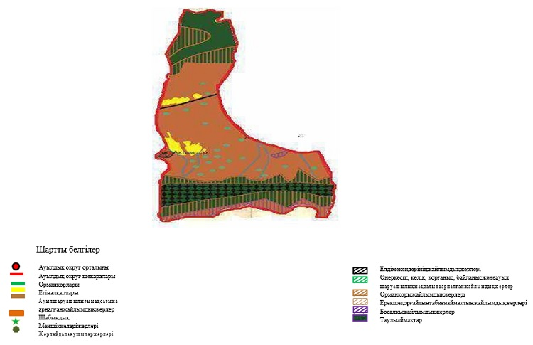

**Жер учаскелерінің меншік иелері**

|  |  |  |  |  |  |  |  |  |  |  |  |  |  |  |  |  |  |  |  |  |  |  |  |  |  |  |
| --- | --- | --- | --- | --- | --- | --- | --- | --- | --- | --- | --- | --- | --- | --- | --- | --- | --- | --- | --- | --- | --- | --- | --- | --- | --- | --- |
| № | | Жер учаскелерінің меншік иелері | | Жайылым алаңы, (га) | | Түрлері бойынша малдың болуы, (бас) | | | | | Жайылымға қажеттілік нормасы 1  бас, (га) | | | | | | | Жайылымдардың қажеттілігі, (га) | | | | | | | Артық жайылымдар, (га) | |
| МІҚ | | УМ | | Жылқы | МІҚ | | УМ | | | Жылқы | | МІҚ | | УМ | | Жылқы | | Жиыны(га) |
| 1. | | "Жаңа Талап 2" ш/қ Кожамбердиев Байкул | | 66 | | 58 | | 24 | | 8 | 3 | | 1 | | | 3 | | 174 | | 24 | | 27 | | 225 | -159 | |
| 2. | | "Жулдыз" ш/қ Спатаев Куатбек | | 52 | |  | |  | |  | 3 | | 1 | | | 3 | | 0 | | 0 | | 0 | | 0 | 52 | |
| 3. | | "Тока" ш/қ Мурадилова Майнурям | | 20 | | 6 | | 11 | | 1 | 3 | | 1 | | | 3 | | 18 | | 11 | | 3 | | 32 | -12 | |
| 4. | | "Велахун" ш/қ Ушуров Бахтияр | | 231 | | 48 | | 13 | | 2 | 3 | | 1 | | | 3 | | 144 | | 13 | | 6 | | 163 | 68 | |
| 5. | | "Қуат" ш/қ Тажиев Тилеужан | | 126 | |  | |  | |  | 3 | | 1 | | | 3 | | 0 | | 0 | | 0 | | 0 | 126 | |
| 6. | | "Сайдвакас" ш/қ Имангазиева Клара | | 675 | | 5 | | 20 | | 2 | 3 | | 1 | | | 3 | | 15 | | 20 | | 6 | | 41 | 634 | |
| 7. | | "МолдирБулак" ш/қ Сопаев Ришат | | 123 | | 10 | | 15 | | 6 | 3 | | 1 | | | 3 | | 30 | | 15 | | 18 | | 63 | 60 | |
| 8. | | "Заңғар Г" ш/қ Сарсенгожаев Гани | | 50 | | 15 | | 74 | | 3 | 3 | | 1 | | | 3 | | 45 | | 74 | | 9 | | 128 | 78 | |
| 9. | | "Бекарыс" ш/қ Кожабеков Байжан | | 40 | | 98 | | 14 | | 13 | 3 | | 1 | | | 3 | | 294 | | 14 | | 39 | | 347 | -307 | |
| 10. | | "Жайық" ш/қ Толегенов Оспан | | 430 | | 381 | | 93 | | 43 | 3 | | 1 | | | 3 | | 1143 | | 93 | | 129 | | 1365 | -935 | |
| 11. | | "Айбын" ш/қ Хабаева Айшакан | | 30 | | 71 | | 13 | | 14 | 3 | | 1 | | | 3 | | 213 | | 13 | | 42 | | 268 | -238 | |
| 12. | | "Ерназар" ш/қ Кыдырбаев Нуркамыт | | 20 | | 2 | | 38 | | 2 | 3 | | 1 | | | 3 | | 6 | | 38 | | 6 | | 50 | -30 | |
| 13. | | "Айгерім О" ш/қ Успанбеков Окас | | 20 | | 7 | | 19 | |  | 3 | | 1 | | | 3 | | 21 | | 19 | | 0 | | 40 | -20 | |
| 14. | | "Жарас" ш/қ Тунакбаев Сейсенбек | | 20 | | 6 | | 42 | | 5 | 3 | | 1 | | | 3 | | 18 | | 42 | | 15 | | 75 | -55 | |
| 15. | | "А. Ақбұлақ" ш/қ Абдрахманов Асанжан | | 100 | | 25 | | 13 | | 8 | 3 | | 1 | | | 3 | | 75 | | 13 | | 24 | | 112 | -12 | |
| 16. | | "Аңса" ш/қ Даулетбаева Сабыркан | | 72 | | 224 | | 1043 | | 48 | 3 | | 1 | | | 3 | | 672 | | 1043 | | 144 | | 1859 | -1787 | |
| 17. | | "М. Макатаев" ш/қ Тепеев Тургынбай | | 308 | | 103 | |  | | 25 | 3 | | 1 | | | 3 | | 309 | | 0 | | 75 | | 384 | -76 | |
| 18. | | "Т. Жаксылык" ш/қ Темирбеков Бакытжан | | 30 | | 13 | | 56 | | 4 | 3 | | 1 | | | 3 | | 39 | | 56 | | 12 | | 107 | -77 | |
| 19. | | "К. Атамұра" ш/қ Кегенбаев Аныкбай | | 30 | | 11 | | 13 | |  | 3 | | 1 | | | 3 | | 33 | | 13 | | 0 | | 46 | -16 | |
| 20. | | "Габбас" ш/қ Каракойшиев Байгерим | | 275 | | 74 | | 19 | | 14 | 3 | | 1 | | | 3 | | 222 | | 19 | | 42 | | 283 | -8 | |
| 21. | | "ТБ. Муратбек" ш/қ Тлекметов Абдыманап | | 80 | | 43 | | 10 | | 8 | 3 | | 1 | | | 3 | | 129 | | 10 | | 24 | | 163 | -77 | |
| 22. | | "Т. Шухрат" ш/қ Измахунов Рехимжан | | 261,5 | | 62 | | 197 | | 8 | 3 | | 1 | | | 3 | | 186 | | 197 | | 24 | | 407 | -145,5 | |
| 23. | "Дидар ТК" ш/қ Камаев Турганжан | | 191 | | 74 | | 5 | | 2 | | | 3 | | 1 | 3 | | 222 | | 5 | | 6 | | 233 | | | -42 |
| 24. | "Акнұр" ш/қ Елтереков Дүйсен | | 205 | | 108 | |  | | 18 | | | 3 | | 1 | 3 | | 324 | | 0 | | 54 | | 378 | | | -173 |
| 25. | "Алибек" ш/қ Толегенова Бакытгул | | 7 | | 10 | | 36 | | 10 | | | 3 | | 1 | 3 | | 30 | | 36 | | 30 | | 96 | | | -89 |
| 26. | "Ак Йол" ш/қ Дуганов Нурахун | | 405 | | 32 | | 46 | | 7 | | | 3 | | 1 | 3 | | 96 | | 46 | | 21 | | 163 | | | 242 |
| 27. | "Жібек жолы" Аскеев Турарбек | | 55,5 | | 6 | | 25 | |  | | | 3 | | 1 | 3 | | 18 | | 25 | | 0 | | 43 | | | 12,5 |
| 28. | "Талғат" ш/қ Тунгушбаев Турсун | | 461 | | 178 | | 1134 | | 33 | | | 3 | | 1 | 3 | | 534 | | 1134 | | 99 | | 1767 | | | -1306 |
| 29. | "Актілек" ш/қ Базарбек Айтбек | | 232 | | 77 | |  | | 15 | | | 3 | | 1 | 3 | | 231 | | 0 | | 45 | | 276 | | | -44 |
| 30. | "Бегжан" ш/қ Туякбаев Айдаркул | | 350 | | 113 | | 542 | | 21 | | | 3 | | 1 | 3 | | 339 | | 542 | | 63 | | 944 | | | -594 |
| 31. | "Шалғын" ш/қ Жунис Тендик | | 150 | | 65 | | 520 | |  | | | 3 | | 1 | 3 | | 195 | | 520 | | 0 | | 715 | | | -565 |
| 32. | "Заңғар" ш/қ Қабдыкали | | 300 | | 44 | | 913 | |  | | | 3 | | 1 | 3 | | 132 | | 913 | | 0 | | 1045 | | | -745 |
| 33. | "Алмас" ш/қ Шаймерденов Алмас | | 320 | |  | |  | |  | | | 3 | | 1 | 3 | | 0 | | 0 | | 0 | | 0 | | | 320 |
| 34. | "Жанбота" ш/қ Мүлік | | 300 | |  | | 375 | |  | | | 3 | | 1 | 3 | | 0 | | 375 | | 0 | | 375 | | | -75 |
| 35. | "Құлан" ш/қ Жүніс Назарбек | | 90 | | 110 | |  | | 18 | | | 3 | | 1 | 3 | | 330 | | 0 | | 54 | | 384 | | | 294 |
| 36. | "Ұзан" ш/қ Коргасбаева Нургайша | | 40 | | 11 | | 22 | | 9 | | | 3 | | 1 | 3 | | 33 | | 22 | | 27 | | 82 | | | -42 |
| 37. | "Ж. Бағжан" ш/қ Егинбаев Ергани | | 530 | | 208 | | 827 | | 47 | | | 3 | | 1 | 3 | | 624 | | 827 | | 141 | | 1592 | | | -1062 |
| 38. | "ЖШС АСиК" ш/қ Сайдуллаева Мухаббат | | 17 | |  | |  | |  | | | 3 | | 1 | 3 | | 0 | | 0 | | 0 | | 0 | | | 17 |
| 39. | "Гулназ" ш/қ Мукумжан Ержан | | 20 | | 13 | | 17 | |  | | | 3 | | 1 | 3 | | 39 | | 7 | | 0 | | 46 | | | -26 |
| 40. | "Қайнар 2" ш/қ Акимбаева Жайнар | | 30 | | 3 | |  | |  | | | 3 | | 1 | 3 | | 9 | | 0 | | 0 | | 9 | | | 21 |
| 41. | "Елбосын" ш/қ Сарсенбаев Нурлан | | 30 | | 9 | | 20 | |  | | | 3 | | 1 | 3 | | 27 | | 20 | | 0 | | 47 | | | -17 |
|  | Барлығы: | | 6738,9 | | 2223 | | 6209 | | 394 | | |  | |  |  | | 6969 | | 6192 | | 1185 | | 14353 | | | 7614,1 |

      Аббревиатуралардың таратылып жазылуы: МІҚ – мүйізді ірі қара мал; УМ – уақ мал ш/қ- шаруа қожалық

**Ақтам ауылдық округі бойынша елді мекендер бөлінісінде мүйізді ірі қара аналық (сауын)мал басын орналастыру үшін жайылымдарды бөлу**

|  |  |  |  |  |  |  |  |  |
| --- | --- | --- | --- | --- | --- | --- | --- | --- |
| № | Елдімек енатауы | Жайылым алаңы, | Сауын сиырлардың болуы (бас) | Жайылымғақажеттілікно рмасы 1 бас, | Жайылымдардың қажеттілігі, | Жайылымдармен қамтамасыз етілмеген, | Қажеттіліктің қамтамасыз етілуі, пайыз | Артықшылық, |
| 1 | c.Актам | 1980 | 546 | 3 | 1638 |  | 120,9 | 342 |
|  | Всего | 1980 | 546 | 3 | 1638 |  | 120,9 | 342 |

**Жайылым айналымдарының қолайлы схемалары**

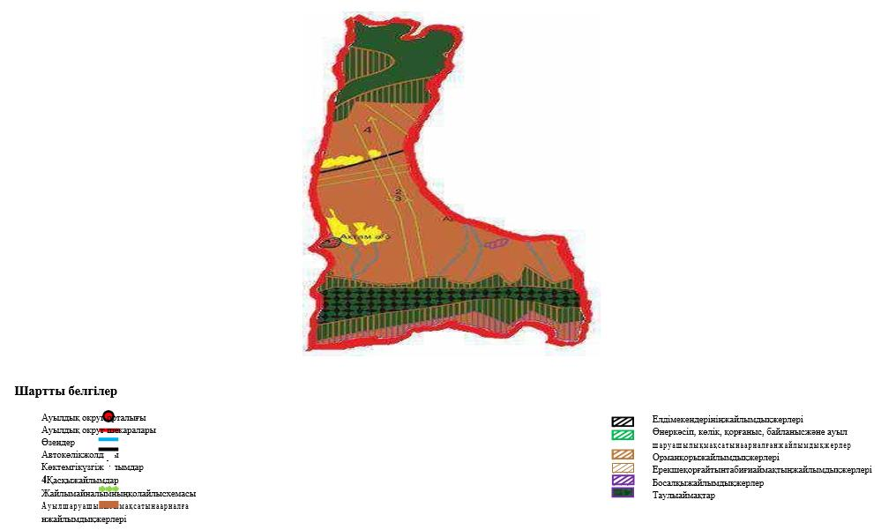

**Жайылым, оның ішінде маусымдық жайылымдардың сыртқы және ішкі шекаралар мен алаңдары, жайылымдық обьектілері белгіленген картасы инфрақұрылым**

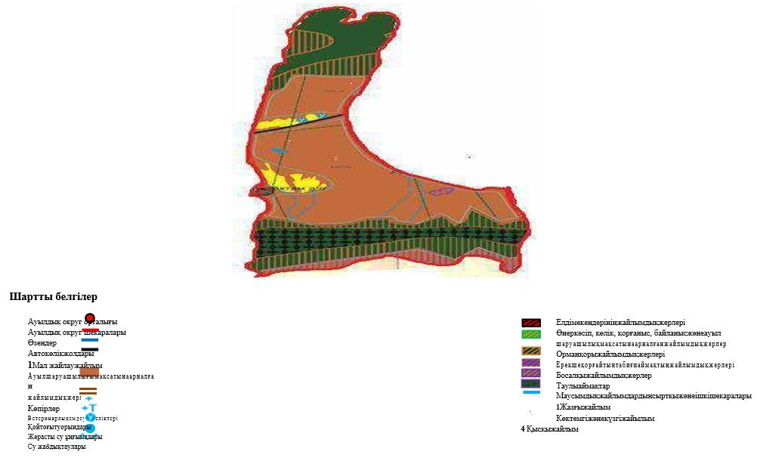

**Жайылым пайдаланушылардың су тұтынунормасына сәйкес жасалған су көздеріне (көлдерге, өзендерге, тоғандарға, суару немесе суландыру каналдарына, қубырлы немесе шахталы құдықтарға) қолжеткізу схемасы обьектілері белгіленген картасының инфрақұрылымы**

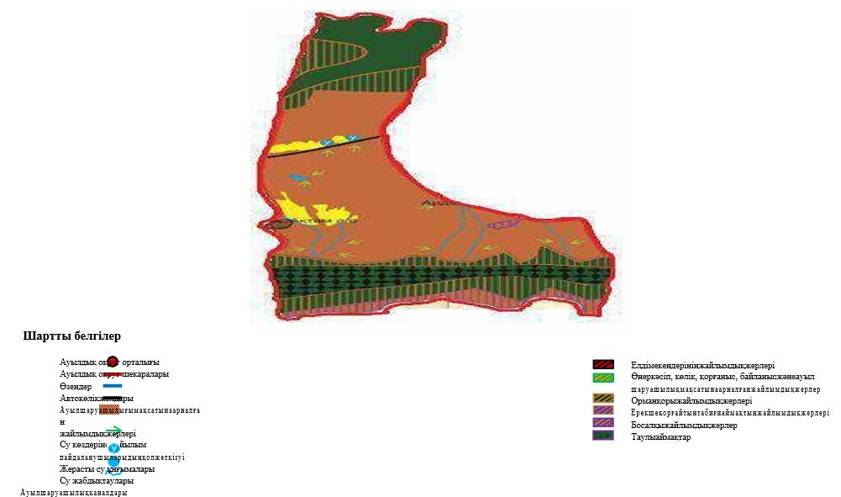

**Жайылымы жоқ жеке және (немесе) заңды тұлғалардың ауылшаруашылығы жануарларының мал басын орналастыру үшін жайылымдарды қайта бөлу және оны берілетін жайылымдарға ауыстыру схемасы**

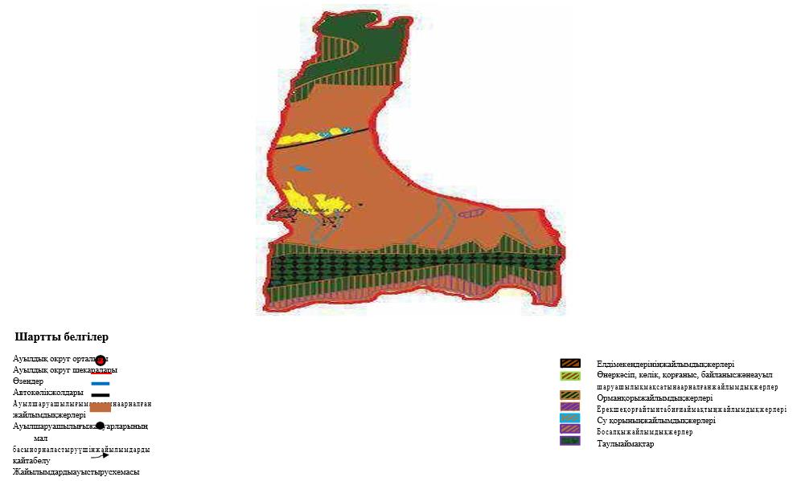

**Ауыл,ауылдық округ маңында орналасқан жайылымдармен қамтамасыз етілмеген жеке және (немесе) заңды тұлғалардың ауылшаруашылығы жануарларының мал басын шалғайдағы жайылымдарға орналастыру схемасы**

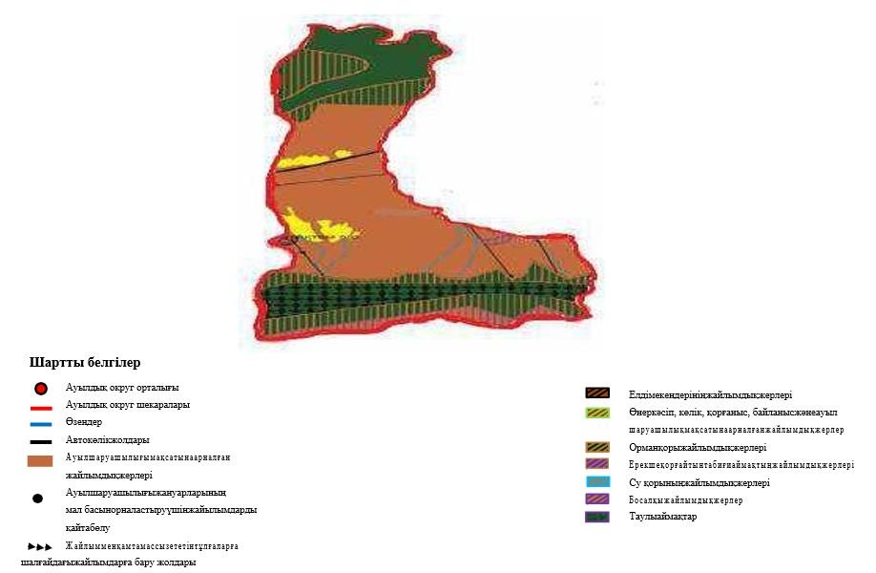

**Ақтам ауылдық округі бойынша ауыл шаруашылығы жануарларын жаюдың және айдаудың маусымдық маршруттарын белгілейтін жайылымды пайдалану жөніндегі күнтізбелік графигі**

|  |  |  |  |  |
| --- | --- | --- | --- | --- |
| Жылдар | Жайылымдардарға малдарды айдап шығару және жайылымдардан қайтару мерзімдері | | | |
| Көктем | Жаз | Күз | Қыс |
| 2021 | Наурыз айының ІI-ші он күндігі | Мамыр айының II-ші он күндігі | Қазан айының II-ші он күндігі | Қараша айының III-ші он күндігі |
|  | Мамыр  айының II –ші он күндігі | Қазан  айының II-ші он күндігі | Қараша  айының III-ші он күндігі | Наурыз  айының II-ші он күндігі |
| 2022 | Наурыз айының IІ-ші он күндігі | Мамыр айының II-ші он күндігі | Қазан айының II-ші он күндігі | Қараша айының III-ші он күндігі |
|  | Мамыр айының II-ші он күндігі | Қазан айының II-ші он күндігі | Қараша айының III – ші  он күндігі | Наурыз айының II-ші он күндігі |

|  |  |
| --- | --- |
|  | Ұйғыр аудандық мәслихатының 2021 жылғы "07" қыркүйектегі № 7-11-55 шешіміне 11-қосымша |

      Дардамты ауылдық округінің 2021-2022 жылдарға арналған жайылымдарды басқару және оларды пайдалану жөніндегі жоспары

      1)Құқық белгілейтін құжаттар негізінде жер санаттары, жер учаскелерінің меншік иелері және жер пайдаланушылар бөлінісінде әкімшілік-аумақтық бірлік аумағында жайылымдардың орналасу схемасы (картасы);

      2)жайылым айналымдарының қолайлы схемасы;

      3)жайылымдардың, оның ішінде маусымдық, жайылымдық сыртқы және ішкі шекаралары мен алаңдары, жайылымдық инфрақұрылым объектілері белгіленген картасы;

      4)жайылым пайдаланушылардың су тұтыну нормасына сәйкес жасалған су көздеріне (көлдерге, өзендерге, тоғандарға, апандарға, суару немесе суландыру каналдарына, құбырлы немесе шахта құдықтарға) қол жеткізу схемасы;

      5)жайылымы жоқ жеке және (немесе) заңды тұлғалардың ауыл шаруашылығы жануарларының мал басын орналастыру үшін жайылымдарды қайта бөлу және оны берілетін жайылымдарға ауыстыру схемасы;

      6)Дардамты ауылдық округінің маңында орналасқан жайылымдармен қамтамасыз етілмеген жеке және (немесе) заңды тұлғалардың ауыл шаруашылығы жануарларының мал басын шалғайдағы жайылымдарға орналастыру схемасы;

      7)ауыл шаруашылығы жануарларын жаюдың және айдаудың маусымдық маршруттарын белгілейтін жайылымдарды пайдалану жөніндегі күнтізбелік графигі.

      Округтің аумағы құрғақ, даласы бетеге-селеулі белдем тармағына жатады. Дала өсімдігі басым болуы анықталды, оның негізгі түрлері: бетеге, селеулер, сұлыбас және шамалы даланың түрлі шөптерінің қатысуымен әр түрлі жусанның түрлері.

      Жайылымды суландыру табиғи апандар, шахталы құдықтармен қамтамасыз етіледі.

      Жайылымдық алқаптардың орташа өнімділігі – 8,4 центнер/гектарды құрайды.

      Жайылымдар жемдерінің қоры ұзақтығы 170-180 күн болатын жайылым кезеңінде пайдаланылады.

      Ауылдық округ Ұйғыр ауданының ортасында орналасқан.Батыс жағында Актам ауылдық округі, шығысында Кетпен ауылдық округі, солтүстікте Панфилов ауданы, оңтүстікте Кеген ауданы орналасқан.

      Әкімшілік-аумақтық бөлінісі 4 ауылдан (Дардамты, Сұнкар, Добын, Ардолайты) тұрады.

      Табиғи ауа-райының жағдайлары бойынша: дала аймағының шегінде және агроклиматтық көрсеткіштер бойынша, олар үшін тән қасиет: қатал ұзақ қыста, қысқа қалыпты ыстық жазда, қыстың және жаз температураларының күрт қарама- қайшылықтарымен, жылдық жауын-шашынның аз мөлшерімен сипатталады.

      Округтің жалпы жер көлемі 29368 гектар (бұдан әрі –), соның ішінде жайылымдар –17700 .

      Санаттары бойынша жерлер келесідей бөлінеді:

      ауыл шаруашылығы мақсатындағы жерлер – 21274 ;

      елді мекендердің жерлері-7125 ;

      Дардамты ауылдық округінің аумағындағы ауыл шаруашылығы жануарлары мал басының саны: 7005 бас ірі қара мал, 24000 бас уақ мал, 1600 бас жылқы.

      Ауыл шаруашылығы жануарларының түрлері бойынша келесідей бөлінген: ірі қара мал - 52 табын;

      уақ мал - 55 отар;

      жылқылар – 16 үйір.

      Жайылымдар ауылдың табиғи-климаттық ерекшелігіне байланысты табиғи жайылымдарға жатады және көбінесе малды бағу үшін пайдаланылады.

      Жайылымдарды негізгі пайдаланушылар аул тұрғындары болып табылады.

      Жоспар жайылымдарды ұтымды пайдалану, жем-шөпке қажеттілікті тұрақты қамтамасыз ету және жайылымдардың тозу процестерін болғызбау мақсатында қабылданды.

      Округ аумағында 1 ветеринарлық пункт және 1 мал қорымы қызмет істейді. Ауылдық округте малды айдап өтуге арналған сервитуттар белгіленбеген.

**Құқық белгілейтін құжаттар негізінде жер санаттары, жер учаскелерініңжәне жер пайдаланушылар бөлінісінде жайылымдардың орналасу схемасы (картасы)**

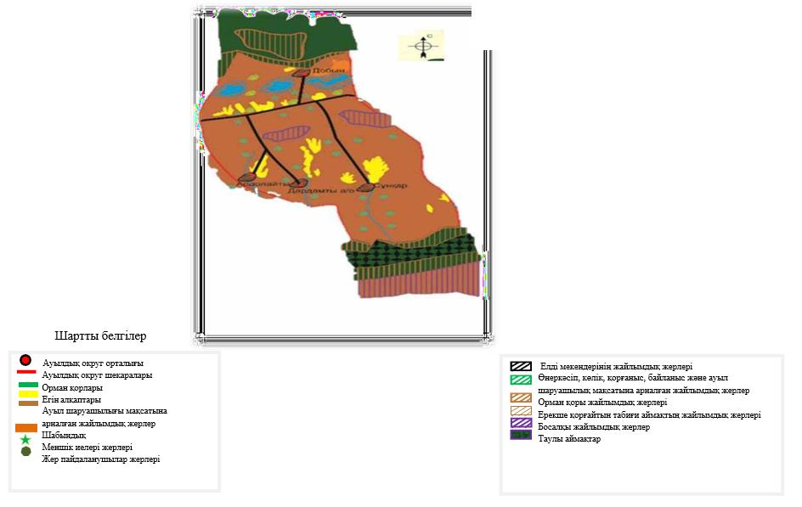

**Жер учаскелерінің меншік иелері**

|  |  |  |  |  |  |  |  |  |  |  |  |  |  |  |  |  |  |  |  |  |  |  |  |  |  |  |  |  |  |  |  |  |  |  |  |  |  |  |  |  |  |  |  |  |  |  |  |  |  |  |  |  |  |  |  |  |  |
| --- | --- | --- | --- | --- | --- | --- | --- | --- | --- | --- | --- | --- | --- | --- | --- | --- | --- | --- | --- | --- | --- | --- | --- | --- | --- | --- | --- | --- | --- | --- | --- | --- | --- | --- | --- | --- | --- | --- | --- | --- | --- | --- | --- | --- | --- | --- | --- | --- | --- | --- | --- | --- | --- | --- | --- | --- | --- |
| № | | Жер учаскелерінің меншік иелері | | | | | | Жайылым алаңы, (га) | | | | Түрлері бойынша  малдың болуы, (бас) | | | | | | | | | | | | | | Жайылымға қажеттілік нормасы 1 бас, (га) | | | | | | | | | | | | | | Жайылымдардың қажеттілігі, (га) | | | | | | | | | | | | | | | | Артық жайылымдар,  (га) | |
| МІҚ | | | | УМ | | | | | Жылқы | | | | | МІҚ | | | | | УМ | | | | | | | Жылқы | | МІҚ | | | | | УМ | | | | Жылқы | | | | Жиыны(га) | | |
| 1. | | Алаев Хемитжан ш/қ "А.Имит" | | | | | | 29 | | | | 2 | | | | 23 | | | | |  | | | | | 3 | | | | | 1 | | | | | | | 3 | | 6 | | | | | 23 | | | |  | | | | 29 | | | - | |
| 2. | | Кишбаев Канат ш/қ "Азамат" | | | | | | 41 | | | | 5 | | | |  | | | | | 4 | | | | | 3 | | | | | 1 | | | | | | | 3 | | 15 | | | | |  | | | | 12 | | | | 27 | | | 14 | |
| 3. | | Сатымкулов Кызыр ш/қ "Айбол" | | | | | | 3 | | | | 1 | | | |  | | | | |  | | | | | 3 | | | | | 1 | | | | | | | 3 | | 3 | | | | |  | | | |  | | | | 3 | | | - | |
| 4. | | Тажиев Кадирбай ш/қ "Актой" | | | | | | 30 | | | |  | | | |  | | | | |  | | | | | 3 | | | | | 1 | | | | | | | 3 | |  | | | | |  | | | |  | | | |  | | | 30 | |
| 5. | | Есенбаев Танжарык ш/қ "Акжол-26" | | | | | | 157,1 | | | | 72 | | | | 300 | | | | | 20 | | | | | 3 | | | | | 1 | | | | | | | 3 | | 216 | | | | | 300 | | | | 60 | | | | 576 | | | -517 | |
| 6. | | Ахметов Нурахмет ш/қ "Алик" | | | | | | 299 | | | | 61 | | | | 330 | | | | | 12 | | | | | 3 | | | | | 1 | | | | | | | 3 | | 183 | | | | | 330 | | | | 36 | | | | 549 | | | -250 | |
| 7. | | Жумабеков Сулеймен ш/қ "Башар" | | | | | | 78 | | | |  | | | | 7 | | | | | 12 | | | | | 3 | | | | | 1 | | | | | | | 3 | |  | | | | | 7 | | | | 36 | | | | 43 | | | 35 | |
| 8. | | Усманов Вахитжан ш/қ "Батур-5" | | | | | | 409 | | | | 37 | | | | 40 | | | | | 6 | | | | | 3 | | | | | 1 | | | | | | | 3 | | 111 | | | | | 40 | | | | 18 | | | | 169 | | | 240 | |
| 9. | | Хасанова Хатигул ш/қ "Бахадур" | | | | | | 30 | | | | 6 | | | | 12 | | | | | - | | | | | 3 | | | | | 1 | | | | | | | 3 | | 18 | | | | | 12 | | | |  | | | | 30 | | | - | |
| 10. | | Ибрагимов Хакимжан ш/қ "Бахтияр-2" | | | | | | 172 | | | | 38 | | | | 60 | | | | | 23 | | | | | 3 | | | | | 1 | | | | | | | 3 | | 114 | | | | | 60 | | | | 69 | | | | 243 | | | -71 | |
| 11. | | Бактыбаев Берден ш/қ "Берден" | | | | | | 50 | | | |  | | | | 40 | | | | | 3 | | | | | 3 | | | | | 1 | | | | | | | 3 | |  | | | | | 40 | | | | 9 | | | | 49 | | | 1 | |
| 12. | | Адилова Дупихан ш/қ "Илья-бахтия" | | | | | | 80 | | | | 90 | | | | 140 | | | | | 10 | | | | | 3 | | | | | 1 | | | | | | | 3 | | 270 | | | | | 140 | | | | 30 | | | | 440 | | | -360 | |
| 13. | | Куанышбеков Даут ш/қ "Дидар" | | | | | | 40 | | | | 2 | | | | 20 | | | | |  | | | | | 3 | | | | | 1 | | | | | | | 3 | | 6 | | | | | 20 | | | |  | | | | 26 | | | 14 | |
| 14. | | Сатимбаев Болат ш/қ "Досбол-2" | | | | | | 128 | | | | 8 | | | | 30 | | | | | 1 | | | | | 3 | | | | | 1 | | | | | | | 3 | | 24 | | | | | 30 | | | | 6 | | | | 60 | | | 68 | |
| 15. | | Алаев Талиш ш/қ "Әла" | | | | | | 130 | | | | 115 | | | | - | | | | | 30 | | | | | 3 | | | | | 1 | | | | | | | 3 | | 345 | | | | |  | | | | 90 | | | | 435 | | | -305 | |
| 16. | | Нусипжанов Малгождар ш/қ "Елим-ай" | | | | | | 250 | | | | 15 | | | | 120 | | | | | 10 | | | | | 3 | | | | | 1 | | | | | | | 3 | | 45 | | | | | 120 | | | | 30 | | | | 195 | | | 55 | |
| 17. | | Сабазов Сейтказы ш/қ "Ерсултан" | | | | | | 77 | | | | 5 | | | | 10 | | | | | 4 | | | | | 3 | | | | | 1 | | | | | | | 3 | | 15 | | | | | 10 | | | | 12 | | | | 37 | | | 40 | |
| 18. | | Козбаров Оспанхан ш/қ "Есбол" | | | | | | 410 | | | | 170 | | | | - | | | | | 30 | | | | | 3 | | | | | 1 | | | | | | | 3 | | 510 | | | | |  | | | | 90 | | | | 600 | | | -190 | |
| 19. | | Ибдиминов Камирдин ш/қ "Зулпикар" | | | | | | 56 | | | |  | | | |  | | | | |  | | | | | 3 | | | | | 1 | | | | | | | 3 | |  | | | | |  | | | |  | | | |  | | | 56 | |
| 20. | | Розахунов Хезмахун ш/қ "Йолдаш" | | | | | | 68 | | | | 20 | | | | 60 | | | | | 4 | | | | | 3 | | | | | 1 | | | | | | | 3 | | 60 | | | | | 60 | | | | 12 | | | | 132 | | | -64 | |
| 21. | | | Рахманов Абайдулла ш/қ "Йени хаят" | | | 236 | | | | | | 40 | | | | | 100 | | | | | 5 | | | | | 3 | | | | | 1 | | | 3 | | | | 120 | | | | | 100 | | | | 15 | | | | 235 | | | 1 | | |
| 22. | | | Розиев Ханзат ш/қ "Йени-талап" | | | 65 | | | | | | 10 | | | | | 30 | | | | | 2 | | | | | 3 | | | | | 1 | | | 3 | | | | 30 | | | | | 30 | | | | 6 | | | | 66 | | | -1 | | |
| 23. | | | Антеков Айвахун ш/қ "Кайсар" | | | 37 | | | | | | 2 | | | | | 30 | | | | |  | | | | | 3 | | | | | 1 | | | 3 | | | | 6 | | | | | 30 | | | |  | | | | 36 | | | 1 | | |
| 24. | | | Джабагиев Аманкул ш/қ " Кунтун" | | | 2 | | | | | |  | | | | | 30 | | | | | 1 | | | | | 3 | | | | | 1 | | | 3 | | | |  | | | | | 30 | | | | 6 | | | | 36 | | | -34 | | |
| 25. | | | Ражапов Халмурат ш/қ "Куяш" | | | 270 | | | | | | 2 | | | | | 10 | | | | |  | | | | | 3 | | | | | 1 | | | 3 | | | | 6 | | | | | 10 | | | |  | | | | 16 | | | 254 | | |
| 26. | | | Шолаков Ержан ш/қ "Кұтел" | | | 290 | | | | | | 12 | | | | | 50 | | | | | 8 | | | | | 3 | | | | | 1 | | | 3 | | | | 36 | | | | | 50 | | | | 24 | | | | 110 | | | 180 | | |
| 27. | | | Шерубаев Нукен ш/қ "Мадияр" | | | 83 | | | | | | 20 | | | | | 560 | | | | | 13 | | | | | 3 | | | | | 1 | | | 3 | | | | 60 | | | | | 560 | | | | 39 | | | | 659 | | | -576 | | |
| 28. | | | Иманов Адилхан ш/қ "Мамырбай" | | | 20 | | | | | |  | | | | |  | | | | |  | | | | | 3 | | | | | 1 | | | 3 | | | |  | | | | |  | | | |  | | | |  | | | 20 | | |
| 29. | | | Имиров Ашимжан ш/қ "Мираж" | | | 37,05 | | | | | |  | | | | | 300 | | | | |  | | | | | 3 | | | | | 1 | | | 3 | | | |  | | | | | 300 | | | |  | | | | 300 | | | -263 | | |
| 30. | | | Низамов Абдумежит ш/қ "Низам" | | | 80 | | | | | |  | | | | |  | | | | | 26 | | | | | 3 | | | | | 1 | | | 3 | | | |  | | | | |  | | | | 78 | | | | 78 | | | 2 | | |
| 31. | | | Сопиева Патям ш/қ "Низар" | | | 20 | | | | | | 4 | | | | | 60 | | | | | 2 | | | | | 3 | | | | | 1 | | | 3 | | | | 12 | | | | | 60 | | | | 6 | | | | 78 | | | -58 | | |
| 32. | | | Онласынов Махамбет ш/қ "О.Махамбет" | | | 2 | | | | | | 10 | | | | | 35 | | | | | 9 | | | | | 3 | | | | | 1 | | | 3 | | | | 30 | | | | | 35 | | | | 27 | | | | 92 | | | -90 | | |
| 33. | | | Таипов Ахтаржан ш/қ "Т.Мухтар" | | | 7 | | | | | | 3 | | | | |  | | | | |  | | | | | 3 | | | | | 1 | | | 3 | | | | 9 | | | | |  | | | |  | | | | 9 | | | -2 | | |
| 34. | | | Жалалов Айса ш/қ "Таранчи" | | | 202,25 | | | | | | 44 | | | | | 60 | | | | | 3 | | | | | 3 | | | | | 1 | | | 3 | | | | 132 | | | | | 60 | | | | 9 | | | | 201 | | | - | | |
| 35. | | | Салиев Шамахун ш/қ "С.Халмурат" | | | 91 | | | | | | 60 | | | | | 150 | | | | | 6 | | | | | 3 | | | | | 1 | | | 3 | | | | 180 | | | | | 150 | | | | 18 | | | | 348 | | | -109 | | |
| 36. | | | Ибдиминов Халмамет ш/қ "Хошаллик" | | | 342,5 | | | | | | 13 | | | | | 30 | | | | | 10 | | | | | 3 | | | | | 1 | | | 3 | | | | 39 | | | | | 30 | | | | 30 | | | | 99 | | | -243 | | |
| 37. | | | Джалалов Адилжан ш/қ "Шахим" | | | 176,5 | | | | | | 2 | | | | | 300 | | | | | 4 | | | | | 3 | | | | | 1 | | | 3 | | | | 6 | | | | | 300 | | | | 12 | | | | 318 | | | -142 | | |
| 38. | | | Акбузаев Нуржан ш/қ "Нуржан" | | | 84,45 | | | | | | 2 | | | | | 40 | | | | | 2 | | | | | 3 | | | | | 1 | | | 3 | | | | 6 | | | | | 40 | | | | 6 | | | | 52 | | | 43 | | |
| 39. | | | Палтахунов Нурмахамет жеке меншік | | | 42,518 | | | | | |  | | | | |  | | | | |  | | | | | 3 | | | | | 1 | | | 3 | | | |  | | | | |  | | | |  | | | |  | | | 42 | | |
| 40. | | | Злавдинов Рахметжан ш/қ "З.Рахметжан" | | | 300 | | | | | | 40 | | | | | - | | | | | 20 | | | | | 3 | | | | | 1 | | | 3 | | | | 120 | | | | |  | | | | 60 | | | | 180 | | | 120 | | |
| 41. | | | Назметов Пархат ш/қ "Нұрлы" | | | 200 | | | | | | 110 | | | | | 70 | | | | | 20 | | | | | 3 | | | | | 1 | | | 3 | | | | 330 | | | | | 70 | | | | 60 | | | | 460 | | | -260 | | |
| 42. | | | Алденбеков Абай ш/қ "Шалкар" | | | 762 | | | | | |  | | | | |  | | | | |  | | | | | 3 | | | | | 1 | | | 3 | | | |  | | | | |  | | | |  | | | |  | | | 762 | | |
| 43. | | | Бахтахунов Бахитжан ш/қ "Б.Диана" | | | 40 | | | | | |  | | | | |  | | | | |  | | | | | 3 | | | | | 1 | | | 3 | | | |  | | | | |  | | | |  | | | |  | | | 40 | | |
| 44. | | | Есенбаев Нуржау ш/қ "Ынтымақ" | | | 178 | | | | | |  | | | | |  | | | | |  | | | | | 3 | | | | | 1 | | | 3 | | | |  | | | | |  | | | |  | | | | 178 | | | 178 | | |
| 45. | | | Осадчая Елена ш/қ "О.Махамбет" | | | 25 | | | | | | 10 | | | | |  | | | | |  | | | | | 3 | | | | | 1 | | | 3 | | | | 30 | | | | |  | | | |  | | | | 30 | | | -5 | | |
| 46. | | | Рахметов Чамен ш/қ "Акжолтай" | | | 28 | | | | | | 7 | | | | | 25 | | | | | 7 | | | | | 3 | | | | | 1 | | | 3 | | | | 21 | | | | | 25 | | | | 21 | | | | 67 | | | -40 | | |
| 47. | | | Ахсупиев Инипахун ш/қ "Ахсупи" | | | 58 | | | | | | 13 | | | | | 60 | | | | |  | | | | | 3 | | | | | 1 | | | 3 | | | | 39 | | | | | 60 | | | |  | | | | 99 | | | -41 | | |
| 48. | | | Кулчиев Жумаш ш/қ "Бегзат" | | | 18 | | | | | | 8 | | | | | 40 | | | | | 7 | | | | | 3 | | | | | 1 | | | 3 | | | | 24 | | | | | 40 | | | | 21 | | | | 85 | | | -67 | | |
| 49. | | | Мусаева Румилям ш/қ "З.Нури" | | | 35 | | | | | | 7 | | | | | 40 | | | | |  | | | | | 3 | | | | | 1 | | | 3 | | | | 21 | | | | | 40 | | | |  | | | | 61 | | | -26 | | |
| 50. | | | Тулендиев Азамат ш/қ "Максат" | | | 31 | | | | | | 6 | | | | | 30 | | | | | 1 | | | | | 3 | | | | | 1 | | | 3 | | | | 18 | | | | | 30 | | | | 3 | | | | 51 | | | -20 | | |
| 51. | | | Бушаров Мухрат ш/қ "Мута" | | | 50 | | | | | | 11 | | | | | 20 | | | | |  | | | | | 3 | | | | | 1 | | | 3 | | | | 33 | | | | | 20 | | | |  | | | | 53 | | | -3 | | |
| 52. | | | Қайса Самархан ш/қ "Самархан" | | | 100 | | | | | | 45 | | 350 | | | | | 1 | | | | | 3 | | | | 1 | | | | | 3 | | | 135 | | | | | 350 | | | | | 3 | | | | | | 488 | | | -388 | | |
| 53. | | | Бишаров Рахимжан ш/қ "Шапи" | | | 10 | | | | | | 5 | | 40 | | | | |  | | | | | 3 | | | | 1 | | | | | 3 | | | 15 | | | | | 40 | | | | |  | | | | | | 55 | | | -45 | | |
| 54. | | | Меденеев Мырзабек ш/қ "Медене" | | | 120 | | | | | | 5 | | 70 | | | | | 15 | | | | | 3 | | | | 1 | | | | | 3 | | | 15 | | | | | 70 | | | | | 45 | | | | | | 130 | | | -10 | | |
| 55. | | | Жумаров Оликжан ш/қ "Дилназ" | | | 18 | | | | | | 15 | |  | | | | |  | | | | | 3 | | | | 1 | | | | | 3 | | | 45 | | | | |  | | | | |  | | | | | | 45 | | | -27 | | |
| 56. | | | Курамысов Болат ш/қ "Елдар" | | | 5 | | | | | |  | |  | | | | |  | | | | | 3 | | | | 1 | | | | | 3 | | |  | | | | |  | | | | |  | | | | | |  | | | 5 | | |
| 57. | | | зиев Абдумежит ш/қ "Абдрахман" | | | 116 | | | | | | 19 | |  | | | | |  | | | | | 3 | | | | 1 | | | | | 3 | | | 57 | | | | |  | | | | |  | | | | | | 57 | | | 59 | | |
| 58. | | | Тохтахунов Саип ш/қ "Азням" | | | 30,41 | | | | | | 15 | |  | | | | |  | | | | | 3 | | | | 1 | | | | | 3 | | | 45 | | | | |  | | | | |  | | | | | | 45 | | | -15 | | |
| 59. | | | Суанбаев Талант ш/қ "Албас" | | | 80 | | | | | | 2 | | 30 | | | | |  | | | | | 3 | | | | 1 | | | | | 3 | | | 6 | | | | | 30 | | | | |  | | | | | | 36 | | | 44 | | |
| 60. | | | Палтахунов Бахадур ш/қ "Бахадур" | | | 13 | | | | | |  | |  | | | | |  | | | | | 3 | | | | 1 | | | | | 3 | | |  | | | | |  | | | | |  | | | | | |  | | | 13 | | |
| 61. | | | Халиков Бахавдун ш/қ "Бахрам" | | | 128 | | | | | | 22 | | 20 | | | | | 5 | | | | | 3 | | | | 1 | | | | | 3 | | | 66 | | | | | 20 | | | | | 15 | | | | | | 101 | | | 27 | | |
| 62. | | | Марипов Тохтаржан ш/қ "Довун" | | | 284,11 | | | | | | 70 | | - | | | | | - | | | | | 3 | | | | 1 | | | | | 3 | | | 210 | | | | |  | | | | |  | | | | | | 210 | | | 74 | | |
| 63. | | | Хамраев Гиламдин ш/қ "Жигда" | | | 126 | | | | | | 9 | |  | | | | |  | | | | | 3 | | | | 1 | | | | | 3 | | | 27 | | | | |  | | | | |  | | | | | | 27 | | | 100 | | |
| 64. | | | Имиров Талипжан ш/қ "Тап" | | | 20 | | | | | |  | |  | | | | |  | | | | | 3 | | | | 1 | | | | | 3 | | |  | | | | |  | | | | |  | | | | | |  | | | 20 | | |
| 65. | | | Сайпитуллин Махпир ш/қ "Тахмина" | | | 38 | | | | | | 17 | | 15 | | | | |  | | | | | 3 | | | | 1 | | | | | 3 | | | 51 | | | | | 15 | | | | |  | | | | | | 66 | | | -28 | | |
| 66. | | | Абдрахманов Шеринжан ш/қ "Үч огул" | | | 42 | | | | | | 13 | | 10 | | | | |  | | | | | 3 | | | | 1 | | | | | 3 | | | 39 | | | | | 10 | | | | |  | | | | | | 49 | | | -7 | | |
| 67. | | | Сулейменов Давренбек ш/қ "Үш шам" | | | 23,6 | | | | | |  | | 24 | | | | |  | | | | | 3 | | | | 1 | | | | | 3 | | |  | | | | | 24 | | | | |  | | | | | | 24 | | | - | | |
| 68. | | | зиев Иминжан ш/қ "Чон булак" | | | 106 | | | | | | 30 | | 60 | | | | | 8 | | | | | 3 | | | | 1 | | | | | 3 | | | 90 | | | | | 60 | | | | | 24 | | | | | | 174 | | | -68 | | |
| 69. | | | Мусьяров Сайфуллин ш/қ "Асан-Усен" | | | 100 | | | | | | 20 | |  | | | | |  | | | | | 3 | | | | 1 | | | | | 3 | | | 60 | | | | |  | | | | |  | | | | | | 60 | | | 40 | | |
| 70. | | | Рахманов Аманжан ш/қ "Артем" | | | 140 | | | | | | 60 | | 70 | | | | | 4 | | | | | 3 | | | | 1 | | | | | 3 | | | 180 | | | | | 70 | | | | | 12 | | | | | | 262 | | | -122 | | |
| 71. | | | Насыров Султан ш/қ "Арман ака" | | | 31 | | | | | | 8 | | 40 | | | | |  | | | | | 3 | | | | 1 | | | | | 3 | | | 24 | | | | | 40 | | | | |  | | | | | | 64 | | | -33 | | |
| 72 | | | Аскаров Толеу ш/қ "А.йни" | | | 90 | | | | | | 10 | | 40 | | | | | 7 | | | | | 3 | | | | 1 | | | | | 3 | | | 30 | | | | | 40 | | | | | 21 | | | | | | 91 | | | -1 | | |
| 73 | | | Аксакалов Талт ш/қ "А.Клара" | | | 32 | | | | | | 80 | | 500 | | | | | 40 | | | | | 3 | | | | 1 | | | | | 3 | | | 240 | | | | | 500 | | | | | 120 | | | | | | 860 | | | -828 | | |
| 74 | | | Бестенкулов Тлеужан ш/қ "Акжан" | | | 20 | | | | | | 6 | |  | | | | |  | | | | | 3 | | | | 1 | | | | | 3 | | | 18 | | | | |  | | | | |  | | | | | | 18 | | | 2 | | |
| 75 | | | Сайдуллаев Нуралим ш/қ "Адик" | | | 84,9 | | | | | | 34 | | - | | | | | 2 | | | | | 3 | | | | 1 | | | | | 3 | | | 102 | | | | |  | | | | | 6 | | | | | | 106 | | | -21 | | |
| 76 | | | Мутлахунов ш/қ Адил-2" | | | 78,6 | | | | | | 40 | | 40 | | | | | 8 | | | | | 3 | | | | 1 | | | | | 3 | | | 120 | | | | | 40 | | | | | 24 | | | | | | 184 | | | -105 | | |
| 77 | | | Маметкалиев Есбол ш/қ "Акбидай" | | | 130 | | | | | |  | |  | | | | |  | | | | | 3 | | | | 1 | | | | | 3 | | |  | | | | |  | | | | |  | | | | | |  | | | 130 | | |
| 78 | | | Маметкалиев ш/қ "Акерке" | | | 10 | | | | | | 4 | |  | | | | |  | | | | | 3 | | | | 1 | | | | | 3 | | | 12 | | | | |  | | | | |  | | | | | | 12 | | | -2 | | |
| 79 | | | Жанбакиев Женис ш/қ Акжолтай" | | | 102 | | | | | | 46 | | 60 | | | | | 8 | | | | | 3 | | | | 1 | | | | | 3 | | | 138 | | | | | 60 | | | | | 24 | | | | | | 222 | | | -120 | | |
| 80 | | | Миталипов Тилвалди ш/қ "Актас" | | | 60 | | | | | | 42 | | 80 | | | | | 10 | | | | | 3 | | | | 1 | | | | | 3 | | | 126 | | | | | 80 | | | | | 30 | | | | | | 236 | | | -176 | | |
| 81 | | | Иминязов Исраил ш/қ "Актілек" | | | 14 | | | | | | 12 | | - | | | | | 2 | | | | | 3 | | | | 1 | | | | | 3 | | | 36 | | | | |  | | | | | 6 | | | | | | 42 | | | -28 | | |
| 82 | | | Жанабаев ш/қ "Акторе" | | | 114 | | | | | | 15 | | 20 | | | | | 6 | | | | | 3 | | | | 1 | | | | | 3 | | | 45 | | | | | 20 | | | | | 18 | | | | | | 83 | | | 31 | | |
| 83 | | | | Омаров Алдаберген ш/қ "Албанбай" | | | 10 | | | | 6 | | 35 | | | | | | | 6 | | | | | 3 | | | | 1 | | | | | 3 | | | 18 | | | | | | 35 | | | | 18 | | | 71 | | | | -61 | | | |
| 84 | | | | Кармушева Рембаням ш/қ "Аражан" | | | 43 | | | | 10 | |  | | | | | | |  | | | | | 3 | | | | 1 | | | | | 3 | | | 30 | | | | | |  | | | |  | | | 30 | | | | 13 | | | |
| 85 | | | | Омирханов Мамырбай ш/қ "Арайлым" | | | 87 | | | | 11 | | 20 | | | | | | | 7 | | | | | 3 | | | | 1 | | | | | 3 | | | 33 | | | | | | 20 | | | | 21 | | | 74 | | | | 13 | | | |
| 86 | | | | Тохтахунов Аруп ш/қ "Аруп" | | | 257 | | | | 35 | | 60 | | | | | | | 10 | | | | | 3 | | | | 1 | | | | | 3 | | | 105 | | | | | | 60 | | | | 30 | | | 195 | | | | 62 | | | |
| 87 | | | | Бектурсынов Бакытбек ш/қ "Б.Динара" | | | 66,08 | | | | 25 | | 150 | | | | | | | 10 | | | | | 3 | | | | 1 | | | | | 3 | | | 75 | | | | | | 150 | | | | 30 | | | 185 | | | | -118 | | | |
| 88 | | | | Нурбеков Канат ш/қ "Бастау" | | | 6,5 | | | | 5 | | 10 | | | | | | | 9 | | | | | 3 | | | | 1 | | | | | 3 | | | 15 | | | | | | 10 | | | | 27 | | | 52 | | | | -46 | | | |
| 89 | | | | Беласаров Даутжан ш/қ "Беласар" | | | 30 | | | | 12 | | 20 | | | | | | | 10 | | | | | 3 | | | | 1 | | | | | 3 | | | 36 | | | | | | 20 | | | | 30 | | | 86 | | | | -56 | | | |
| 90 | | | | Рақымбаев Еркин ш/қ "Боздала" | | | 120 | | | | 3 | | 20 | | | | | | | 5 | | | | | 3 | | | | 1 | | | | | 3 | | | 9 | | | | | | 20 | | | | 15 | | | 44 | | | | 76 | | | |
| 91 | | | | Дулатов ш/қ "Д.Сатыбалды" | | | 45 | | | | 10 | | 40 | | | | | | | 10 | | | | | 3 | | | | 1 | | | | | 3 | | | 30 | | | | | | 40 | | | | 30 | | | 100 | | | | -55 | | | |
| 92 | | | | Абдилдаев ш/қ Дауренбек" | | | 61 | | | | 20 | | 40 | | | | | | | 20 | | | | | 3 | | | | 1 | | | | | 3 | | | 60 | | | | | | 40 | | | | 60 | | | 160 | | | | -100 | | | |
| 93 | | | | Алмашев Рахметжан ш/қ "Әділбек | | | 134 | | | | 10 | | 40 | | | | | | | 10 | | | | | 3 | | | | 1 | | | | | 3 | | | 30 | | | | | | 40 | | | | 30 | | | 100 | | | | 34 | | | |
| 94 | | | | Бримкулов ш/қ "Енлик" | | | 242 | | | | 80 | | - | | | | | | | 4 | | | | | 3 | | | | 1 | | | | | 3 | | | 240 | | | | | |  | | | | 12 | | | 252 | | | | -10 | | | |
| 95 | | | | Суанбаев Куаныш ш/қ "Жанкара" | | | 503 | | | | 6 | | 10 | | | | | | |  | | | | | 3 | | | | 1 | | | | | 3 | | | 18 | | | | | | 10 | | | |  | | | 28 | | | | 475 | | | |
| 96 | | | | Карабеков Турнбек ш/қ "Жара с" | | | 148 | | | | 10 | | 10 | | | | | | | 10 | | | | | 3 | | | | 1 | | | | | 3 | | | 30 | | | | | | 10 | | | | 30 | | | 70 | | | | 78 | | | |
| 97 | | | | Касензиев Акылбай ш/қ "Желден" | | | 61 | | | | 6 | | 40 | | | | | | | 10 | | | | | 3 | | | | 1 | | | | | 3 | | | 18 | | | | | | 40 | | | | 30 | | | 88 | | | | -27 | | | |
| 98 | | | | Орынбаев Нурканат ш/қ "Жумаш" | | | 343 | | | | 10 | | 400 | | | | | | | 6 | | | | | 3 | | | | 1 | | | | | 3 | | | 30 | | | | | | 400 | | | | 18 | | | 448 | | | | -105 | | | |
| 99 | | | | Заиров Шатлик ш/қ "Заиров" | | | 68 | | | | 12 | | 30 | | | | | | |  | | | | | 3 | | | | 1 | | | | | 3 | | | 36 | | | | | | 30 | | | |  | | | 66 | | | | 2 | | | |
| 100 | | | | Алибаев Калихан ш/қ "Занр" | | | 40 | | | | 9 | | 20 | | | | | | |  | | | | | 3 | | | | 1 | | | | | 3 | | | 27 | | | | | | 20 | | | |  | | | 47 | | | | -7 | | | |
| 101 | | | | Арыстанбеков ш/қ "Индира" | | | 16 | | | | 3 | | 20 | | | | | | | 2 | | | | | 3 | | | | 1 | | | | | 3 | | | 9 | | | | | | 20 | | | | 6 | | | 35 | | | | -20 | | | |
| 102 | | | | Байшалов Елубай ш/қ "Канай" | | | 119 | | | |  | |  | | | | | | |  | | | | | 3 | | | | 1 | | | | | 3 | | |  | | | | | |  | | | |  | | |  | | | | 119 | | | |
| 103 | | | | Тюпеев Малик ш/қ "Канат" | | | 68 | | | | 30 | | 30 | | | | | | | 2 | | | | | 3 | | | | 1 | | | | | 3 | | | 90 | | | | | | 30 | | | | 6 | | | 126 | | | | -58 | | | |
| 104 | | | | Алмабеков Н ш/қ "Караш" | | | 97 | | | | 6 | | 20 | | | | | | | 1 | | | | | 3 | | | | 1 | | | | | 3 | | | 18 | | | | | | 20 | | | | 3 | | | 41 | | | | 56 | | | |
| 105 | | | | Кожахметов ш/қ "Кожахмет" | | | 8 | | | | 17 | | 20 | | | | | | | 6 | | | | | 3 | | | | 1 | | | | | 3 | | | 51 | | | | | | 20 | | | | 18 | | | 89 | | | | -81 | | | |
| 106 | | | | Жансеитов ш/қ "Лашын" | | | 316 | | | | 10 | | 40 | | | | | | | 10 | | | | | 3 | | | | 1 | | | | | 3 | | | 30 | | | | | | 40 | | | | 30 | | | 100 | | | | 216 | | | |
| 107 | | | | Жанпеисов ш/қ "Мансурбай" | | | 102 | | | | 10 | | 50 | | | | | | | 10 | | | | | 3 | | | | 1 | | | | | 3 | | | 30 | | | | | | 50 | | | | 30 | | | 110 | | | | -8 | | | |
| 108 | | | | Нурумов Мурат ш/қ "Мария" | | | 95 | | | | 50 | | 40 | | | | | | | 6 | | | | | 3 | | | | 1 | | | | | 3 | | | 150 | | | | | | 40 | | | | 18 | | | 208 | | | | -113 | | | |
| 109 | | | | Баратов Нурахмет ш/қ "Машрап" | | | 60 | | | | 4 | | 40 | | | | | | |  | | | | | 3 | | | | 1 | | | | | 3 | | | 12 | | | | | | 40 | | | |  | | | 52 | | | | 8 | | | |
| 110 | | | | Худайбердиев Тохтар ш/қ "Мубаряк" | | | 30 | | | | 22 | | 20 | | | | | | | 5 | | | | | 3 | | | | 1 | | | | | 3 | | | 66 | | | | | | 20 | | | | 15 | | | 101 | | | | -71 | | | |
| 111 | | | | Бакишев Канарбек ш/қ Мукан" | | | 90,5 | | | | 29 | | 20 | | | | | | | 6 | | | | | 3 | | | | 1 | | | | | 3 | | | 87 | | | | | | 20 | | | | 18 | | | 125 | | | | -35 | | | |
| 112 | | | | Болшекбаев ш/қ "Мустапа" | | | 33 | | | | 2 | | 20 | | | | | | | 2 | | | | | 3 | | | | 1 | | | | | 3 | | | 6 | | | | | | 20 | | | | 6 | | | 32 | | | | - | | | |
| 113 | | | | Мурсалимов Н ш/қ "Мырза.С" | | | 165 | | | | 10 | | 50 | | | | | | | 10 | | | | | 3 | | | | 1 | | | | | 3 | | | 30 | | | | | | 50 | | | | 30 | | | 110 | | | | 55 | | | |
| 114 | Казиев Ниязбек ш/қ "Ниязбек" | | | | 45 | | | | 5 | 20 | | | | | 1 | | | 3 | | | | | 1 | | | | | | | 3 | | | | | | | 15 | | | | | 20 | | | | 3 | | | | | 38 | | | | | | 7 |
| 115 | Алимова Загира ш/қ "Нурсапа" | | | | 56,5 | | | | 10 | 20 | | | | | 2 | | | 3 | | | | | 1 | | | | | | | 3 | | | | | | | 30 | | | | | 20 | | | | 6 | | | | | 56 | | | | | | - |
| 116 | Арзкулов Бакыт ш/қ "Омирбек" | | | | 100 | | | | 40 | 140 | | | | | 7 | | | 3 | | | | | 1 | | | | | | | 3 | | | | | | | 120 | | | | | 140 | | | | 21 | | | | | 281 | | | | | | -181 |
| 117 | Имиров Владимир ш/қ "Рамиль" | | | | 68 | | | | 10 | 40 | | | | |  | | | 3 | | | | | 1 | | | | | | | 3 | | | | | | | 30 | | | | | 40 | | | |  | | | | | 70 | | | | | | -2 |
| 118 | Беласаров Рауан ш/қ "Рауан" | | | | 113 | | | | 30 | 40 | | | | | 4 | | | 3 | | | | | 1 | | | | | | | 3 | | | | | | | 90 | | | | | 40 | | | | 12 | | | | | 142 | | | | | | -29 |
| 119 | Шайдинов Пархат ш/қ "Раухат" | | | | 77,8 | | | | 25 | 40 | | | | | 4 | | | 3 | | | | | 1 | | | | | | | 3 | | | | | | | 75 | | | | | 40 | | | | 12 | | | | | 127 | | | | | | -49 |
| 120 | Алдибекова Баян ш/қ "Сагым" | | | | 474 | | | | 40 | 320 | | | | | 15 | | | 3 | | | | | 1 | | | | | | | 3 | | | | | | | 120 | | | | | 320 | | | | 45 | | | | | 485 | | | | | | -11 |
| 121 | Байшалов Бейбит ш/қ "Салтанат" | | | | 40 | | | |  | 20 | | | | | 7 | | | 3 | | | | | 1 | | | | | | | 3 | | | | | | |  | | | | | 20 | | | | 21 | | | | | 41 | | | | | | -1 |
| 122 | Қойшыбеков ш/қ "Сатай" | | | | 741 | | | |  |  | | | | |  | | | 3 | | | | | 1 | | | | | | | 3 | | | | | | |  | | | | |  | | | |  | | | | |  | | | | | | 741 |
| 123 | Бакишев Данабек ш/қ "Серик" | | | | 100 | | | | 30 | 20 | | | | | 10 | | | 3 | | | | | 1 | | | | | | | 3 | | | | | | | 90 | | | | | 20 | | | | 30 | | | | | 140 | | | | | | -40 |
| 124 | Жанпеисов Талт ш/қ "Талант" | | | | 102 | | | | 35 | 60 | | | | | 10 | | | 3 | | | | | 1 | | | | | | | 3 | | | | | | | 105 | | | | | 60 | | | | 30 | | | | | 195 | | | | | | -92 |
| 125 | Акриев Марат ш/қ "Рехимжан" | | | | 236 | | | |  |  | | | | |  | | | 3 | | | | | 1 | | | | | | | 3 | | | | | | |  | | | | |  | | | |  | | | | |  | | | | | | 236 |
| 126 | Чуваева Ляззат ш/қ "Тилек" | | | | 73 | | | | 30 | 30 | | | | | 4 | | | 3 | | | | | 1 | | | | | | | 3 | | | | | | | 90 | | | | | 30 | | | | 12 | | | | | 132 | | | | | | -61 |
| 127 | Айтакынов ш/қ "Тлеужан" | | | | 103 | | | | 10 | 40 | | | | | 11 | | | 3 | | | | | 1 | | | | | | | 3 | | | | | | | 30 | | | | | 40 | | | | 33 | | | | | 103 | | | | | | - |
| 128 | Баратов Абдумежит ш/қ "Тянь-Шань" | | | | 57 | | | | 35 | 30 | | | | | 3 | | | 3 | | | | | 1 | | | | | | | 3 | | | | | | | 105 | | | | | 30 | | | | 9 | | | | | 144 | | | | | | -87 |
| 129 | Тусимбаев Елдос ш/қ "Уланбек" | | | | 182 | | | | 8 | 20 | | | | | 10 | | | 3 | | | | | 1 | | | | | | | 3 | | | | | | | 24 | | | | | 20 | | | | 30 | | | | | 74 | | | | | | 108 |
| 130 | Оралов Аманбай ш/қ "Бакдаулет" | | | | 130 | | | |  |  | | | | |  | | | 3 | | | | | 1 | | | | | | | 3 | | | | | | |  | | | | |  | | | |  | | | | |  | | | | | | 130 |
| 131 | Карашев М ш/қ "Шынар" | | | | 136 | | | |  |  | | | | |  | | | 3 | | | | | 1 | | | | | | | 3 | | | | | | |  | | | | |  | | | |  | | | | |  | | | | | | 136 |
| 132 | Тастанбаев Токтасын ш/қ "Рамазан" | | | | 153,7 | | | | 45 | 30 | | | | | 4 | | | 3 | | | | | 1 | | | | | | | 3 | | | | | | | 135 | | | | | 30 | | | | 12 | | | | | 177 | | | | | | -23 |
| 133 | Мукашев Болат ш/қ "Мукашев" | | | | 50 | | | |  |  | | | | |  | | | 3 | | | | | 1 | | | | | | | 3 | | | | | | |  | | | | |  | | | |  | | | | |  | | | | | | 50 |
| 134 | Жумаканов ш/қ "Жумакан" | | | | 20 | | | |  |  | | | | | 7 | | | 3 | | | | | 1 | | | | | | | 3 | | | | | | |  | | | | |  | | | | 21 | | | | | 21 | | | | | | -1 |
| 135 | Ызғарбек Дархан ш/қ "Дархан" | | | | 600 | | | |  | 600 | | | | |  | | | 3 | | | | | 1 | | | | | | | 3 | | | | | | |  | | | | | 600 | | | |  | | | | | 600 | | | | | | - |
|  | барлығы | | | | 16240 | | | | 2553 | 7516 | | | | | 717 | | | 405 | | | | | 135 | | | | | | | 405 | | | | | | | 7659 | | | | | 7516 | | | | 2157 | | | | | 17438 | | | | | | -1953 |

      Аббревиатуралардың таратылып жазылуы: МІҚ – мүйізді ірі қара мал;УМ – уақ мал ш/қ – шаруа қожалық

**Дардамты ауылдық округі бойынша елді мекендер бөлінісінде мүйізді ірі қара аналық (сауын)мал басын орналастыру үшін жайылымдарды бөлу**

|  |  |  |  |  |  |  |  |  |
| --- | --- | --- | --- | --- | --- | --- | --- | --- |
| № | Елді мекен атауы | Жайылым алаңы, | Сауын сиырлардың болуы (бас) | Жайылымға қажеттілік нормасы 1 бас, | Жайылымдардың қажеттілігі, | Жайылымдармен қамтамасыз етілмеген, | Қажеттіліктің қамтамасыз етілуі, пайыз | Артықшылық, |
| 1 | Дардамты ауылы | 2440 | 270 | 3 | 810 |  | 301,2 | 1630 |
| 2 | Сұңқар ауылы | 1979 | 350 | 3 | 1050 |  | 188,5 | 929 |
| 3 | Добын ауылы | 640 | 200 | 3 | 600 |  | 106,6 | 40 |
| 4 | Ардолайты ауылы | 1336 | 100 | 3 | 300 |  | 445,3 | 1036 |
|  | Барлығы | 6395 | 350 | 3 | 2760 |  | 231,7 | 3635 |

**Жайлым айналымдарының қолайлы схемасы**

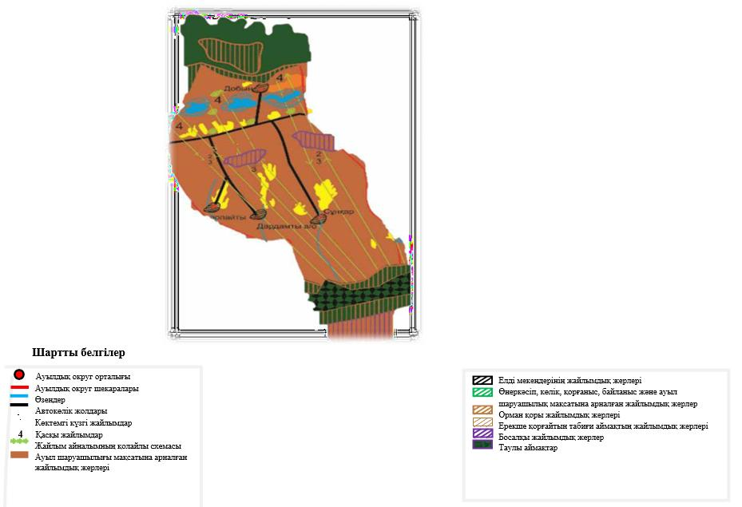

**Жайылым, оның ішінде маусымдық жайылымдардың сыртқы және ішкі шекаралар мен алаңдары, жайылымдық обьектілері белгіленген картасы инфрақұрылым**

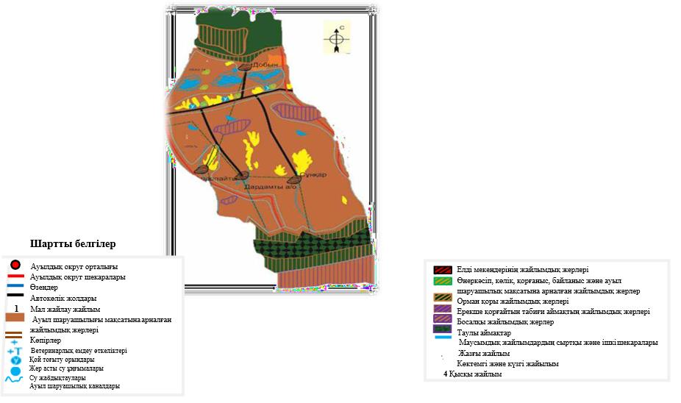

**Жайылым пайдаланушылардың су тұтыну нормасы сәйкес жасалған су көздеріне (көлдерге, өзендерге, тоғандарға, суару немесе суландыру каналдарына, қубырлы немесе шахталы құдықтарға) қол жеткізу схемасы обьектілері белгіленген картасы инфрақұрылым**

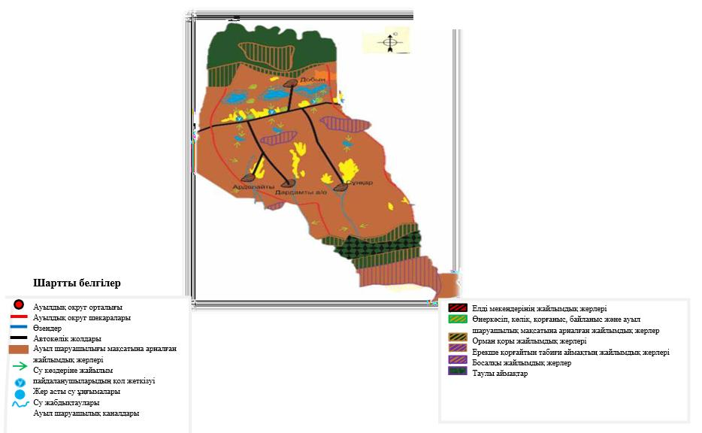

**Жайылымы жоқ жеке және (немесе) заңды тұлғалардың ауыл шаруашылығы жануарларының мал басын орналастыру үшін жайылымдарды қайта бөлу және оны берілетін жайылымдарға ауыстыру схемасы**

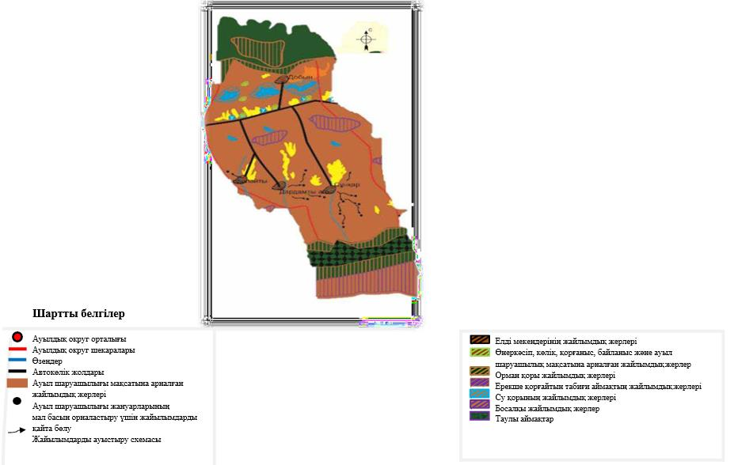

**Ауыл, ауыулдық округ маңында орналасқан жайылымдармен қамтамасыз етілмеген жеке және (немесе) заңды тұлғалардың ауыл шаруашылығы жануарларының мал басын шалғайдағы жайылымдарға орналастыру схемасы**

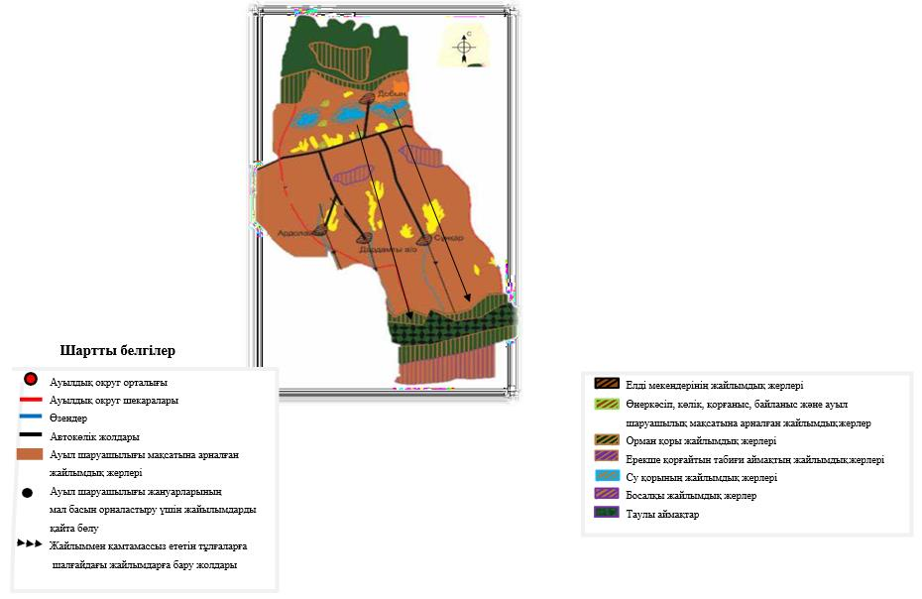

**Дардамты ауылдық округі бойынша ауыл шаруашылығы жануарларын жаюдың және айдаудың маусымдық маршруттарын белгілейтін жайылымдарды пайдалану жөніндегі күнтізбелік графигі**

|  |  |  |  |  |
| --- | --- | --- | --- | --- |
| Жылдар | Жайылымдардарға малдарды айдап шығару және жайылымдардан қайтару мерзімдері | | | |
| Көктем | Жаз | Күз | Қыс |
| 2021 | Наурыз айының ІI-ші он күндігі | Мамыр айының II-ші он күндігі | Қазан айының II-ші он күндігі | Қараша айының III-ші он күндігі |
|  | Мамыр айының II –ші он күндігі | Қазан айының II-ші он күндігі | Қараша айының III-ші он күндігі | Наурыз айының II-ші он күндігі |
| 2022 | Наурыз айының IІ-ші он күндігі | Мамыр айының II-ші он күндігі | Қазан айының II-ші он күндігі | Қараша айының III-ші он күндігі |
|  | Мамыр айының II-ші он күндігі | Қазан айының II-ші он күндігі | Қараша айының III –ші он күндігі | Наурыз айының II-ші он күндігі |

|  |  |
| --- | --- |
|  | Ұйғыр аудандық мәслихатының 2021 жылғы "07" қыркүйектегі № 7-11-55 шешіміне 12-қосымша |

      Кетпен ауылдық округінің 2021-2022 жылдарға арналған жайылымдарды басқару және оларды пайдалану жөніндегі жоспары

      1)Құқық белгілейтін құжаттар негізінде жер санаттары, жер учаскелерінің меншік иелері және жерпайдаланушылар бөлінісінде әкімшілік-аумақтық бірлік аумағында жайылымдардың орналасу схемасы (картасы);

      2)жайылым айналымдарының қолайлы схемасы;

      3)жайылымдардың, оның ішінде маусымдық, жайылымдық сыртқы және ішкі шекаралары мен алаңдары, жайылымдық инфрақұрылым объектілері белгіленген картасы;

      4)жайылым пайдаланушылардың су тұтыну нормасынасәйкес жасалған су көздеріне (көлдерге, өзендерге, тоғандарға, апандарға, суару немесе суландыру каналдарына, құбырлы немесе шахта құдықтарға) қолжеткізу схемасы;

      5)жайылымы жоқ жеке және (немесе) заңды тұлғалардың ауылшаруашылығы жануарларының мал басын орналастыру үшін жайылымдарды қайта бөлу және оны берілетін жайылымдарға ауыстыру схемасы;

      6)Кетпен ауылдық округі маңында орналасқан жайылымдар мен қамтамасыз етілмеген жеке және (немесе) заңды тұлғалардың ауылшаруашылығы жануарларының мал басын шалғайдағы жайылымдарға орналастыру схемасы;

      7)ауылшаруашылығы жануарларын жаюдың және айдаудың маусымдық маршруттарын белгілейтін жайылымдарды пайдалану жөніндегі күнтізбелік графигі.

      Округтің аумағы құрғақ, даласы бетеге-сексеуілді аймағына жатады. Дала өсімдігі басым болуы анықталды, оның негізгі түрлері: бетеге, жусанды және даланың табиғи түрлі шөптерінің түрлері бар.

      Жайылымды суландыру табиғи апандар, шахталы құдықтар мен қамтамасыз етіледі. Жайылымдық алқаптардың орташа өнімділігі – 10,4 центнер/гектарды құрайды.

      Жайылымдар жемдерінің қоры ұзақтығы 170-180 күн болатын жайылым кезеңінде пайдаланылады.

      Кетпен ауылдық округінде ортасында орналасқан.

      Әкімшілік-аумақтық бөлінісі Кетпен, Кепебулақ ауылдарынан тұрады.

      Табиғиауа-райының жағдайлары бойынша: дала аймағының шегінде және агроклиматтық көрсеткіштер бойынша, олар үшін тән қасиет: қатал ұзақ қыста, қысқа қалыпты ыстық жазда, қыстың және жаз температураларының күрт қарама- қайшылықтары мен, жылдық жауын-шашынның аз мөлшері мен сипатталады.

      Округтің жалпы жер көлемі 46502,23 гектар (бұданәрі–), соның ішінде жайылымдар –38947,42 .

      Санаттары бойынша жерлер келесідей бөлінеді:

      Ауылшаруашылығы мақсатындағы жерлер – 41858,61 ;

      Елді мекендердің жерлері-1840,03 ;

      Кетпен ауылдық округі ауылшаруашылығы жануарлары мал басының саны: 5210 бас ірі қара мал, 12300 бас уақ мал, 1560 бас жылқы

      Ауылшаруашылығы жануарларының түрлері бойынша келесідей бөлінген:

      іріқара мал - 29 табын; уақмал - 22 отар;

      жылқылар – 32 үйір.

      Жайылымдар округінің табиғи-климатты қерек шелігіне байланысты табиғи жайылымдарға жатады және көбінесе малды бағу үшін пайдаланылады.

      Жайылымдарды негізгі пайдаланушылар ауылының тұрғындары болып табылады.

      Жоспар жайылымдарды ұтымды пайдалану, жем-шөпке қажеттілікті тұрақты қамтамасыз ету және жайылымдардың тозу процестерін болғызбау мақсатында қабылданды.

      Округ аумағында 1 ветеринарлық пункт, 1 купке және 1 мал қорымы қызмет істейді.

      Округта малды айдап өтуге арналған сервитуттар белгіленбеген

**Құқық белгілейтін құжаттар негізінде жер санаттары, жер учаскелерінің меншік иелер және жер пайдаланушылар бөлінісінде жайылымдардың орналасу схемасы (картасы)**

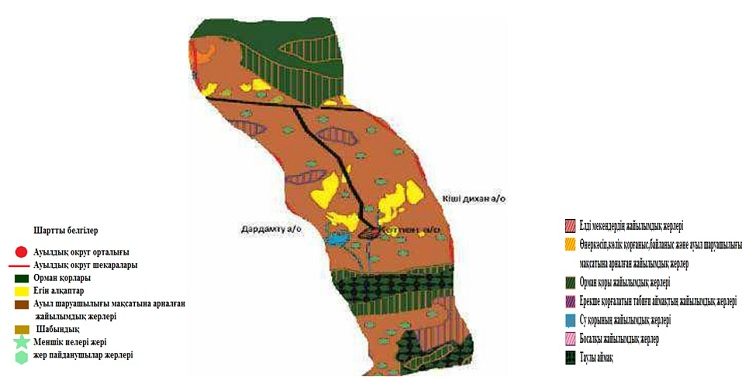

**Жер учаскелерінің меншік иелері**

|  |  |  |  |  |  |  |  |  |  |  |  |  |  |  |  |  |  |  |  |  |  |  |  |  |  |  |  |  |  |  |  |  |  |  |  |  |  |  |  |  |  |  |  |  |  |  |  |  |  |  |  |
| --- | --- | --- | --- | --- | --- | --- | --- | --- | --- | --- | --- | --- | --- | --- | --- | --- | --- | --- | --- | --- | --- | --- | --- | --- | --- | --- | --- | --- | --- | --- | --- | --- | --- | --- | --- | --- | --- | --- | --- | --- | --- | --- | --- | --- | --- | --- | --- | --- | --- | --- | --- |
| № | Жер учасклерінің меншік иелері | | | | | Жайлым көлемі | | | | | Түрлері бойынша малдың болуы(бас) | | | | | | | | | | Жайылымға қажеттілік нормасы 1 бас, (га) | | | | | | | | | | | | | | | Жайылымдардың қажеттілігі, (га) | | | | | | | | | | | | Артық жайлымдар  (га) | | | |
| МІҚ | | ҰМ | | | | | Жылқы | | | МІҚ | | | ҰМ | | | | | | | Жылқы | | | | | МІҚ | | | | ҰМ | | | | Жылқы | | Жиыны | |
| 1. | ш/қ "Мирас" Разакова Банхан | | | | | 63 | | | | | 2 | | - | | | | | - | | | 3 | | | 1 | | | | | | | 3 | | | | | 6 | | | | - | | | | - | | 6 | | 57 | | | |
| 2. | ш/қ "Мура"Аслахунова Кульчан | | | | | 134 | | | | | 21 | | 33 | | | | | 1 | | | 3 | | | 1 | | | | | | | 3 | | | | | 63 | | | | 33 | | | | 3 | | 99 | | 35 | | | |
| 3. | ш/қ "Мак"Ашимов Адилжан | | | | | 210,94 | | | | | 10 | | - | | | | | 3 | | | 3 | | | 1 | | | | | | | 3 | | | | | 30 | | | |  | | | | 9 | | 39 | | 171,94 | | | |
| 4. | ш/қ "Руфат"Шахиев Камалдин | | | | | 44 | | | | | 14 | | 30 | | | | | 6 | | | 3 | | | 1 | | | | | | | 3 | | | | | 42 | | | | 30 | | | | 18 | | 90 | | -46 | | | |
| 5. | ш/қ "Бирлик"Молдатаева Фатима | | | | | 371 | | | | | - | | - | | | | | - | | | 3 | | | 1 | | | | | | | 3 | | | | | - | | | | - | | | | - | | - | | 371 | | | |
| 6. | ш/қ "Кепебулак"Оспанбаев Төлен | | | | | 340,6 | | | | | 17 | | 62 | | | | | 9 | | | 3 | | | 1 | | | | | | | 3 | | | | | 51 | | | | 62 | | | | 27 | | 140 | | 200 | | | |
| 7. | ш/қ "Акши"Муканова Лаззат | | | | | 25 | | | | | 6 | | - | | | | | 4 | | | 3 | | | 1 | | | | | | | 3 | | | | | 18 | | | | - | | | | 13 | | 31 | | -6 | | | |
| 8. | ш/қ "Таукен"Исаев Бакыт | | | | | 477 | | | | | 24 | | 246 | | | | | 28 | | | 3 | | | 1 | | | | | | | 3 | | | | | 72 | | | | 246 | | | | 84 | | 402 | | 75 | | | |
| 9. | ш/қ "Шынгыс"Алмабаев Дауренбек | | | | | 336 | | | | | 5 | | 10 | | | | | - | | | 3 | | | 1 | | | | | | | 3 | | | | | 13 | | | | 10 | | | | - | | 23 | | 313 | | | |
| 10. | ш/қ "Сеним"Малсаков Болатбек | | | | | 357 | | | | | 8 | | 84 | | | | | - | | | 3 | | | 1 | | | | | | | 3 | | | | | 24 | | | | 84 | | | | - | | 108 | | 249 | | | |
| 11. | ш/қ "Толумбек"Орманов Мурат | | | | | 252 | | | | | 3 | | 6 | | | | | - | | | 3 | | | 1 | | | | | | | 3 | | | | | 9 | | | | 6 | | | | - | | 15 | | 237 | | | |
| 12. | ш/қ "Ата-дастур"Алмабаев Ержан | | | | | 282 | | | | | 15 | | 20 | | | | | 41 | | | 3 | | | 1 | | | | | | | 3 | | | | | 45 | | | | 20 | | | | 123 | | 188 | | 94 | | | |
| 13. | ш/қ "Каламгер"Асрандин Сайран | | | | | 73 | | | | | 5 | | 11 | | | | | - | | | 3 | | | 1 | | | | | | | 3 | | | | | 15 | | | | 11 | | | | - | | 26 | | 47 | | | |
| 14. | ш/қ "Жанибек"Кетпенбаев Казбек | | | | | 73 | | | | | 7 | | 8 | | | | | 4 | | | 3 | | | 1 | | | | | | | 3 | | | | | 21 | | | | 8 | | | | 12 | | 41 | | 32 | | | |
| 15. | ш/қ "Есенбек"Есенбеков Сатылған | | | | | 378 | | | | | 17 | | 116 | | | | | 7 | | | 3 | | | 1 | | | | | | | 3 | | | | | 51 | | | | 116 | | | | 21 | | 188 | | 190 | | | |
| 16. | ш/қ "Шагын"Қантарбаев Смайл | | | | | 372 | | | | | 3 | | 24 | | | | | 7 | | | 3 | | | 1 | | | | | | | 3 | | | | | 9 | | | | 24 | | | | 21 | | 54 | | 318 | | | |
| 17. | ш/қ "Шынар"Сыдыков Ерболат | | | | | 179 | | | | | - | | - | | | | | - | | | 3 | | | 1 | | | | | | | 3 | | | | | - | | | | - | | | | - | | - | | 179 | | | |
| 18. | ш/қ "Дастан"Аслахунов Туысбай | | | | | 269 | | | | | 9 | | 16 | | | | | 5 | | | 3 | | | 1 | | | | | | | 3 | | | | | 27 | | | | 16 | | | | 15 | | 58 | | 211 | | | |
| 19. | ш/қ "Бейкут"Бузаубаков Умрли | | | | | 13 | | | | | 24 | | 33 | | | | | 8 | | | 3 | | | 1 | | | | | | | 3 | | | | | 72 | | | | 33 | | | | 24 | | 129 | | -116 | | | |
| 20. | ш/қ "Хызыр-Дарин"Ахметов Рахим | | | | | 66 | | | | | 11 | | 6 | | | | | - | | | 3 | | | 1 | | | | | | | 3 | | | | | 33 | | | | 6 | | | | - | | 39 | | 27 | | | |
| 21. | ш/қ "Юлтуз"Юсупов Юнус | | | | | 256,6 | | | | | 36 | | - | | | | | - | | | 3 | | | 1 | | | | | | | 3 | | | | | 108 | | | | - | | | | - | | 108 | | 148,6 | | | |
| 22. | ш/қ "Рабасан"Кахаров Сайдулам | | | | | 6 | | | | | 12 | | 17 | | | | | 4 | | | 3 | | | 1 | | | | | | | 3 | | | | | 36 | | | | 17 | | | | 12 | | 65 | | -59 | | | |
| 23. | ш/қ "Бегзат"Курбанов Булнжан | | | | | 20 | | | | | 13 | | 48 | | | | | 18 | | | 3 | | | 1 | | | | | | | 3 | | | | | 39 | | | | 48 | | | | 54 | | 141 | | -121 | | | |
| 24. | | | | ш/қ "Кетпен"ХамраевИлахун | | | | 31 | | 26 | | | | 5 | | | 1 | | | | | 3 | | | 1 | | | | 3 | | | | | 78 | | | | | 5 | | | 3 | | | | | 86 | | | -55 | |
| 25. | | | | ш/қ "Аблиз"Розахунов Рекалин | | | | 20 | | 6 | | | | 9 | | | - | | | | | 3 | | | 1 | | | | 3 | | | | | 18 | | | | | 9 | | | - | | | | | 27 | | | -7 | |
| 26. | | | | ш/қ "Жалс"Қожагулов Жумажан | | | | 465 | | 7 | | | | 8 | | | 8 | | | | | 3 | | | 1 | | | | 3 | | | | | 21 | | | | | 8 | | | 24 | | | | | 53 | | | 412 | |
| 27. | | | | ш/қ "Изиз"Ашимов Мехмандин | | | | 12 | | 8 | | | | 11 | | | 1 | | | | | 3 | | | 1 | | | | 3 | | | | | 24 | | | | | 11 | | | 3 | | | | | 38 | | | -26 | |
| 28. | | | | ш/қ "Закен"Рабатов Заклан | | | | 33 | | 10 | | | | 24 | | | 9 | | | | | 3 | | | 1 | | | | 3 | | | | | 30 | | | | | 24 | | | 27 | | | | | 81 | | | -48 | |
| 29. | | | | ш/қ "Чар-Чай"Шахиев Сайдулин | | | | 20 | | 21 | | | | 13 | | | 6 | | | | | 3 | | | 1 | | | | 3 | | | | | 63 | | | | | 13 | | | 18 | | | | | 94 | | | -74 | |
| 30. | | | | ш/қ "Мейрбек"Көрпебаев Бекалы | | | | 158 | | 6 | | | | 9 | | | - | | | | | 3 | | | 1 | | | | 3 | | | | | 18 | | | | | 9 | | | - | | | | | 27 | | | 131 | |
| 31. | | | | ш/қ "Багдат"Бокетов Курмет | | | | 11 | | 3 | | | | 1 | | | - | | | | | 3 | | | 1 | | | | 3 | | | | | 9 | | | | | 1 | | | - | | | | | 10 | | | 1 | |
| 32. | | | | ш/қ "Момун"Розямов Шаймардан | | | | 58 | | 43 | | | | 23 | | | 15 | | | | | 3 | | | 1 | | | | 3 | | | | | 129 | | | | | 23 | | | 45 | | | | | 197 | | | -139 | |
| 33. | | | | ш/қ "Ерлик"Бокенов Ербол | | | | 99 | | 8 | | | | 12 | | | 4 | | | | | 3 | | | 1 | | | | 3 | | | | | 24 | | | | | 12 | | | 12 | | | | | 48 | | | 51 | |
| 34. | | | | ш/қ "Айбек"Куштайров Айбол | | | | 200 | | 4 | | | | 28 | | | 3 | | | | | 3 | | | 1 | | | | 3 | | | | | 12 | | | | | 28 | | | 9 | | | | | 49 | | | 151 | |
| 35. | | | | ш/қ "Курманзы"Айбакынов Султанәлі | | | | 85 | | 5 | | | | 4 | | | 1 | | | | | 3 | | | 1 | | | | 3 | | | | | 15 | | | | | 4 | | | 3 | | | | | 22 | | | 63 | |
| 36. | | | | ш/қ "Илхам"Илалов Асимжан | | | | 2 | | 5 | | | | 4 | | | - | | | | | 3 | | | 1 | | | | 3 | | | | | 15 | | | | | 4 | | | - | | | | | 19 | | | -17 | |
| 37. | | | | ш/қ "Таир"Изиев Амруллам | | | | 32 | | 13 | | | |  | | |  | | | | | 3 | | | 1 | | | | 3 | | | | | 39 | | | | | - | | | - | | | | | 39 | | | -7 | |
| 38. | | | | ш/қ "Елдос"Нурлиев Турсун | | | | 100 | | 16 | | | | 46 | | | 2 | | | | | 3 | | | 1 | | | | 3 | | | | | 48 | | | | | 46 | | | 6 | | | | | 100 | | | - | |
| 39. | | | | ш/қ "Алтыбай"Қуанышев Алимсейт | | | | 578 | | 13 | | | | - | | | 3 | | | | | 3 | | | 1 | | | | 3 | | | | | 39 | | | | | - | | | 9 | | | | | 48 | | | 530 | |
| 40. | | | | ш/қ "Тумар"Курбанов Адилжан | | | | 3 | | 23 | | | | 37 | | | 2 | | | | | 3 | | | 1 | | | | 3 | | | | | 69 | | | | | 37 | | | 6 | | | | | 112 | | | -109 | |
| 41. | | | | ш/қ "Ильяр"Арзиев Рахмитулла | | | | 15 | | 16 | | | | 36 | | | 4 | | | | | 3 | | | 1 | | | | 3 | | | | | 48 | | | | | 36 | | | 12 | | | | | 96 | | | -81 | |
| 42. | | | | ш/қ "Гулмет"Шавдунов Марат | | | | 132 | | 11 | | | | 11 | | | 8 | | | | | 3 | | | 1 | | | | 3 | | | | | 33 | | | | | 11 | | | 24 | | | | | 68 | | | 64 | |
| 43. | | | | ш/қ "Жетис"Ботбаев Жолдасәлі | | | | 6 | | 14 | | | | 11 | | | 2 | | | | | 3 | | | 1 | | | | 3 | | | | | 42 | | | | | 11 | | | 6 | | | | | 59 | | | -53 | |
| 44. | | | | ш/қ "Ожет"Джантаев Ульянбек | | | | 10 | | 11 | | | | 15 | | | 4 | | | | | 3 | | | 1 | | | | 3 | | | | | 33 | | | | | 15 | | | 12 | | | | | 60 | | | -50 | |
| 45. | | | | ш/қ "Хамзахун"Айтахунов Акрам | | | | 24 | | 17 | | | | 47 | | | 4 | | | | | 3 | | | 1 | | | | 3 | | | | | 51 | | | | | 47 | | | 12 | | | | | 110 | | | -86 | |
| 46. | | | | ш/қ "Белес"Бекутов Калибай | | | | 63 | | 7 | | | | 5 | | | 1 | | | | | 3 | | | 1 | | | | 3 | | | | | 21 | | | | | 5 | | | 3 | | | | | 29 | | | 34 | |
| 47. | | | | ш/қ "Нира"Изимов Тилвалди | | | | 100 | | 10 | | | | 17 | | | - | | | | | 3 | | | 1 | | | | 3 | | | | | 30 | | | | | 17 | | | - | | | | | 47 | | | 53 | |
| 48. | | | | ш/қ "Бейсенбек"Шарипходжаев Молдахмет | | | | 100 | | 57 | | | | - | | | 50 | | | | | 3 | | | 1 | | | | 3 | | | | | 171 | | | | | - | | | 150 | | | | | 321 | | | -221 | |
| 49. | | | | ш/қ "Нарык-Аман"Алимходжаев Жуман | | | | 13 | | 7 | | | | 20 | | | 10 | | | | | 3 | | | 1 | | | | 3 | | | | | 21 | | | | | 20 | | | 30 | | | | | 71 | | | -58 | |
| 50. | | | | ш/қ "Осер"Усербаев Керимжан | | | | 25 | | 5 | | | | 48 | | | - | | | | | 3 | | | 1 | | | | 3 | | | | | 15 | | | | | 48 | | | - | | | | | 63 | | | -38 | |
| 51. | | | | ш/қ "Астана"Нурпейсов Бахтияр | | | | 14 | | 9 | | | | 20 | | | 3 | | | | | 3 | | | 1 | | | | 3 | | | | | 27 | | | | | 20 | | | 9 | | | | | 56 | | | -42 | |
| 52. | | | | ш/қ "Жана-Арал"Алмабеков Султанмурат | | | | 26 | | 2 | | | |  | | |  | | | | | 3 | | | 1 | | | | 3 | | | | | 6 | | | | | - | | | - | | | | | 6 | | | 20 | |
| 53. | | | | ш/қ "Имамза"Имамзарова Сажидям | | | | 118 | | 16 | | | | 44 | | | 9 | | | | | 3 | | | 1 | | | | 3 | | | | | 48 | | | | | 44 | | | 27 | | | | | 119 | | | -1 | |
| 54. | | | | ш/қ "Зиявдун"Зиявдунов Шавдун | | | | 3 | | 8 | | | | 18 | | | 3 | | | | | 3 | | | 1 | | | | 3 | | | | | 24 | | | | | 18 | | | 9 | | | | | 51 | | | -48 | |
| 55. | | | | ш/қ "Айбек"Сабырбеков Болатбек | | | | 160 | | 34 | | | | 26 | | | 15 | | | | | 3 | | | 1 | | | | 3 | | | | | 102 | | | | | 26 | | | 45 | | | | | 173 | | | -13 | |
| 56. | | ш/қ "Кенже"Аблесенов Сетахун | | | | | 118 | | 21 | | | | | | 53 | | | | 32 | | | | 3 | | | | 1 | | | 3 | | | 63 | | | | 53 | | | | 96 | | | | 212 | | | | -94 | | |
| 57. | | ш/қ "Кыпшак"Ахметов Ермек | | | | | 20 | | 21 | | | | | | 51 | | | | 10 | | | | 3 | | | | 1 | | | 3 | | | 63 | | | | 51 | | | | 30 | | | | 144 | | | | -124 | | |
| 58. | | ш/қ "Толсунжан"Розиев Туралим | | | | | 22 | | 38 | | | | | | 28 | | | | 7 | | | | 3 | | | | 1 | | | 3 | | | 114 | | | | 28 | | | | 21 | | | | 163 | | | | -141 | | |
| 59. | | ш/қ "Р.Шухрат"Рахмидинов Армидин | | | | | 1 | | 17 | | | | | | 27 | | | | 1 | | | | 3 | | | | 1 | | | 3 | | | 51 | | | | 27 | | | | 3 | | | | 81 | | | | -80 | | |
| 60. | | ш/қ "Бейсенбек"Улдаканова Шолпан | | | | | 170 | | 17 | | | | | | 62 | | | | 5 | | | | 3 | | | | 1 | | | 3 | | | 51 | | | | 62 | | | | 15 | | | | 128 | | | | 42 | | |
| 61. | | ш/қ "Ильмурат"Хамраев Кадирдан | | | | | 17,23 | | 19 | | | | | | 12 | | | | - | | | | 3 | | | | 1 | | | 3 | | | 36 | | | | - | | | | 9 | | | | 45 | | | | -28,23 | | |
| 62. | | ш/қ "Казахстан"Джамалов Шакен | | | | | 93,5 | | 11 | | | | | | 26 | | | | 13 | | | | 3 | | | | 1 | | | 3 | | | 33 | | | | 26 | | | | 39 | | | | 98 | | | | -5,5 | | |
| 63. | | ш/қ "Тумагул"Усербаев Марат | | | | | 223,7 | | 110 | | | | | | 746 | | | | 47 | | | | 3 | | | | 1 | | | 3 | | | 330 | | | | 746 | | | | 141 | | | | 1217 | | | | -994 | | |
| 64. | | ш/қ "Алтын-кудук"Ушурова Тохташхан | | | | | 20,5 | | 7 | | | | | | 32 | | | | - | | | | 3 | | | | 1 | | | 3 | | | 21 | | | | 32 | | | | - | | | | 53 | | | | -33,5 | | |
| 65. | | ш/қ "С. Болашак"Суттибаев Ермек | | | | | 20,5 | | 7 | | | | | | 19 | | | | 1 | | | | 3 | | | | 1 | | | 3 | | | 21 | | | | 19 | | | | 3 | | | | 43 | | | | -23,5 | | |
| 66. | | ш/қ "Ержол"Бакиева Розибуви | | | | | 47 | | 12 | | | | | | - | | | | 2 | | | | 3 | | | | 1 | | | 3 | | | 36 | | | | - | | | | 6 | | | | 42 | | | | 5 | | |
| 67. | | ш/қ "Есим-кесим"Албеков Дутай | | | | | 59 | | 37 | | | | | | 84 | | | | 24 | | | | 3 | | | | 1 | | | 3 | | | 111 | | | | 84 | | | | 9 | | | | 204 | | | | -145 | | |
| 68. | | ш/қ "Абдул"Абдулин Карлин | | | | | 38 | | 19 | | | | | |  | | | |  | | | | 3 | | | | 1 | | | 3 | | | 57 | | | | - | | | | - | | | | 57 | | | | -19 | | |
| 69. | | ш/қ "Молут"Камаева Тохтихан | | | | | 32 | | 32 | | | | | | 80 | | | | 92 | | | | 3 | | | | 1 | | | 3 | | | 96 | | | | 80 | | | | 276 | | | | 452 | | | | -420 | | |
| 70. | | ш/қ "Туйе-мойн-тас"Камердинов Канжалим | | | | | 37,46 | | 8 | | | | | | - | | | | - | | | | 3 | | | | 1 | | | 3 | | | 24 | | | | - | | | | - | | | | 24 | | | | 13,46 | | |
| 71. | | ш/қ "Шайхи"Ходжамбердиев Джалалдин | | | | | 20 | | 11 | | | | | | - | | | | - | | | | 3 | | | | 1 | | | 3 | | | 33 | | | | - | | | | - | | | | 33 | | | | -13 | | |
| 72. | | ш/қ "Молдаш"Макултаев Марат | | | | | 199 | | 7 | | | | | | 30 | | | | 10 | | | | 3 | | | | 1 | | | 3 | | | 21 | | | | 30 | | | | 30 | | | | 81 | | | | 118 | | |
| 73. | | ш/қ "Курманжан"Абдилдаев Оразай | | | | | 121 | | 150 | | | | | | 35 | | | | 20 | | | | 3 | | | | 1 | | | 3 | | | 450 | | | | 35 | | | | 60 | | | | 545 | | | | -424 | | |
| 74. | | "Еламан"Сагындыков Марат | | | | | 121 | | 47 | | | | | | 78 | | | | 48 | | | | 3 | | | | 1 | | | 3 | | | 141 | | | | 78 | | | | 144 | | | | 363 | | | | -242 | | |
| 75. | | ш/қ Ашимова Зульфира | | | | | 4 | | - | | | | | | - | | | | - | | | |  | | | |  | | |  | | | - | | | | - | | | | - | | | | - | | | | - | | |
| 76. | | ш/қ "Рахмидин"Мансуров Турнжан | | | | | 22,5 | | 5 | | | | | | 10 | | | | - | | | | 3 | | | | 1 | | | 3 | | | 15 | | | | 10 | | | | - | | | | 25 | | | | -3,5 | | |
| 77. | | ш/қ "Толебай"Алдасугуров Дуйсек | | | | | 220 | | 97 | | | | | | 47 | | | | 47 | | | | 3 | | | | 1 | | | 3 | | | 291 | | | | 47 | | | | 141 | | | | 479 | | | | -259 | | |
| 78. | | ш/қ "Назрул"Аскаров Назрул | | | | | 11 | | 17 | | | | | | 21 | | | | 6 | | | | 3 | | | | 1 | | | 3 | | | 33 | | | | 17 | | | | 63 | | | | 113 | | | | -102 | | |
| 79. | | ш/қ "А.Азиз"Алмишаев Вельша | | | | | 60 | | 50 | | | | | | 27 | | | | 4 | | | | 3 | | | | 1 | | | 3 | | | 150 | | | | 27 | | | | 12 | | | | 189 | | | | -129 | | |
| 80. | | ш/қ "Равиль"Манапов Якупжан | | | | | 18 | | 16 | | | | | | 54 | | | | 2 | | | | 3 | | | | 1 | | | 3 | | | 48 | | | | 54 | | | | 6 | | | | 108 | | | | -90 | | |
| 81. | | ш/қ "Айсултан"Шайымов Дулат | | | | | 90 | | 12 | | | | | | 290 | | | | 5 | | | | 3 | | | | 1 | | | 3 | | | 36 | | | | 290 | | | | 15 | | | | 341 | | | | -251 | | |
| 82. | | ш/қ "Арзу"Авутов Давут | | | | | 81 | | 26 | | | | | | 24 | | | | - | | | | 3 | | | | 1 | | | 3 | | | 78 | | | | 24 | | | | - | | | | 102 | | | | -21 | | |
| 83. | | ш/қ "Х. Тудахун"Жалилова Азиям | | | | | 31 | | 11 | | | | | | 17 | | | | - | | | | 3 | | | | 1 | | | 3 | | | 33 | | | | 17 | | | | - | | | | 50 | | | | -19 | | |
| 84. | | ш/қ "Шахнияр"Юлдашев Ялкунжан | | | | | 11 | | 27 | | | | | | - | | | | 5 | | | | 3 | | | | 1 | | | 3 | | | 81 | | | | - | | | | 15 | | | | 96 | | | | -85 | | |
| 85. | | ш/қ "Радмир"Анадуллаев Арсулан | | | | | 23 | | 5 | | | | | | 35 | | | | 3 | | | | 3 | | | | 1 | | | 3 | | | 15 | | | | 35 | | | | 9 | | | | 59 | | | | -36 | | |
| 86. | | ш/қ "Дияра"Кадиров Шеряздан | | | | | 60 | | 7 | | | | | | 18 | | | | 8 | | | | 3 | | | | 1 | | | 3 | | | 21 | | | | 18 | | | | 24 | | | | 63 | | | | -3 | | |
| 87. | | ш/қ "Сон-нар"Мамиров Анварбек | | | | | 32 | | 8 | | | | | | 7 | | | | - | | | | 3 | | | | 1 | | | 3 | | | 24 | | | | 7 | | | | - | | | | 31 | | | | 1 | | |
| 88. | | ш/қ "Пархат"Момунов Полат | | | | | 16 | | 9 | | | | | | 51 | | | | - | | | | 3 | | | | 1 | | | 3 | | | 27 | | | | 51 | | | | - | | | | 78 | | | | -62 | | |
| 89. | | ш/қ "Даурен"Аунбаев Кунтун | | | | | 50 | | 19 | | | | | | 36 | | | | 21 | | | | 3 | | | | 1 | | | 3 | | | 57 | | | | 36 | | | | 63 | | | | 156 | | | | -106 | | |
| 90. | | | ш/қ "Батур"Батуров Мирза | | 3 | | | | | | | 13 | | | | 15 | | | | 11 | | | | | | 3 | | 1 | | | | 3 | | | 39 | | | 15 | | | | | 33 | | | | 87 | | | | -84 |
| 91. | | | ш/қ "Нуржол"Шаймухаев Наманжан | | 30 | | | | | | | 7 | | | | 42 | | | | - | | | | | | 3 | | 1 | | | | 3 | | | 21 | | | 42 | | | | | - | | | | 63 | | | | -33 |
| 92. | | | ш/қ "Шатлик"Юлдашев Тейпжан | | 10,54 | | | | | | | 15 | | | | 47 | | | | 5 | | | | | | 3 | | 1 | | | | 3 | | | 45 | | | 47 | | | | | 15 | | | | 107 | | | | -97,54 |
| 93. | | | ш/қ "Кахарман"Сопеков Кахарман | | 29 | | | | | | | 13 | | | | 6 | | | | - | | | | | | 3 | | 1 | | | | 3 | | | 39 | | | 6 | | | | | - | | | | 45 | | | | -16 |
| 94. | | | ш/қ "Дилхан"Изиев Маликжан | | 23,64 | | | | | | | 6 | | | | 25 | | | | - | | | | | | 3 | | 1 | | | | 3 | | | 18 | | | 25 | | | | | - | | | | 43 | | | | -20,64 |
| 95. | | | ш/қ Аюпов Равиль | | 539 | | | | | | | 57 | | | | - | | | | 8 | | | | | | 3 | | 1 | | | | 3 | | | 171 | | | - | | | | | 24 | | | | 195 | | | | 344 |
| 96. | | | ш/қ Срапылов Ибрагим | | 150 | | | | | | | - | | | | - | | | | - | | | | | | - | | - | | | | - | | | - | | | - | | | | | - | | | | - | | | | 150 |
| 97. | | | ш/қ Малыбаева Халима | | 17,86 | | | | | | | 19 | | | | 36 | | | | - | | | | | | 3 | | 1 | | | | 3 | | | 57 | | | 36 | | | | | 9 | | | | 102 | | | | -85,86 |
| 98. | | | ш/қ "Имран иК"Курбанязов Кадиржан | | 100,36 | | | | | | | 16 | | | | 28 | | | | - | | | | | | 3 | | 1 | | | | 3 | | | 48 | | | 28 | | | | | - | | | | 76 | | | | 24,36 |
| 99. | | | ш/қ "Дуанбек"Дуанбеков Нурболат | | 73,34 | | | | | | | - | | | | - | | | | - | | | | | |  | |  | | | |  | | | - | | | - | | | | | - | | | | - | | | | 73,34 |
| 100. | | | ш/қ "Биржан"Шаймухаева Жанна | | 3 | | | | | | | 1 | | | | - | | | | - | | | | | | 3 | | 1 | | | | 3 | | | 3 | | | - | | | | | - | | | | 3 | | | | - |
| 101. | | | ш/қ "Жолбарс"Мамаш Баккали | | 490 | | | | | | | 97 | | | | 352 | | | | 8 | | | | | | 3 | | 1 | | | | 3 | | | 291 | | | 352 | | | | | 24 | | | | 667 | | | | -177 |
| 102. | | | ш/қ "Бауржан"Айраев Бауржан | | 93,64 | | | | | | | 16 | | | | 50 | | | | 3 | | | | | | 3 | | 1 | | | | 3 | | | 48 | | | 50 | | | | | 9 | | | | 107 | | | | -14,64 |
| 103. | | | ш/қ "Табит"Инфантеева Людмила | | 182,6 | | | | | | | 100 | | | | - | | | | 20 | | | | | | 3 | | 1 | | | | 3 | | | 300 | | | - | | | | | 60 | | | | 360 | | | | -178,6 |
| 104. | | | ш/қ "Казмал" | | 720 | | | | | | | 150 | | | | 500 | | | | - | | | | | | 3 | | 1 | | | | 3 | | | 450 | | | 500 | | | | | - | | | | 950 | | | | -230 |
|  | | | Жиыны | | 11890,51 | | | | | | | 2121 | | | | 4423 | | | | 781 | | | | | |  | |  | | | |  | | | 6363 | | | 4423 | | | | | 2343 | | | | 13129 | | | | -6411 |

      Аббревиатуралардың таратылып жазылуы: МІҚ – мүйіздііріқара мал; УМ – уақ мал ш/қ- шаруа қожалық

**Кетпен ауылдық округ бойынша елдімекендер бөлінісінде мүйізді ірі қара аналық (сауын)мал басын орналастыру үшін жайылымдарды бөлу**

|  |  |  |  |  |  |  |  |  |
| --- | --- | --- | --- | --- | --- | --- | --- | --- |
| № | Елдімекен атауы | Жайылым алаңы, | Сауын сиырлардың болуы (бас) | Жайылымға қажеттілік нормасы 1 бас, | Жайылымдардың қажеттілігі, | Жайылымдармен қамтамасыз етілмеген, | Қажеттіліктің қамтамасыз етілуі, пайыз | Артықшылық, |
| 1 | Кетпен ауылы | 1096 | 252 | 3 | 756 |  | 145 | 340 |
| 2 | Кепебулак | 531 | 90 | 3 | 270 |  | 197 | 261 |
|  | Барлығы | 1627 | 342 | 3 | 1026 |  | 158,6 | 601 |

**Жайылым айналымдарның қолайлы схемалары**

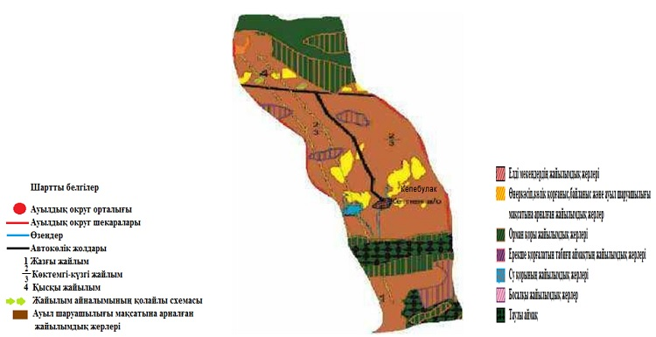

**Жайылымдардың, оның ішінде маусымдық айылымдардың сыртқы және ішкі шекаралары мен алаңдары, жайылымдық инфрақұрылым объектілері белгіленген картасы**

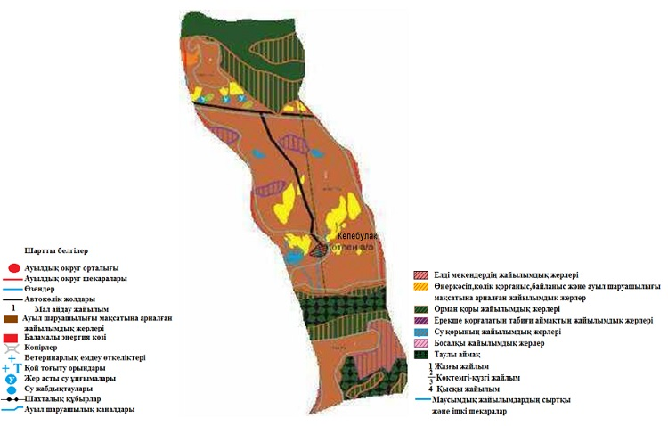

**Жайылым пайдаланушылардың су тұтыну нормасына сәйкес жасалған су көздеріне (көлдерге, өзендерге,тоғандарға, апандарға, суару немесе суландыру каналдарына, құбырлы немесе шахталы құдықтарға) қолжеткізу схемасы**

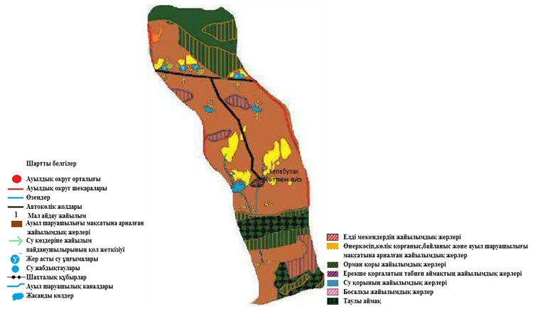

**Жайылымы жоқ жеке және (немесе) заңды тұлғалардың ауылшаруашылығы жануарларының мал басын орналастыру үшін жайылымдарды қайта бөлу және оны берілетін жайылымдарға ауыстыру схемасы**

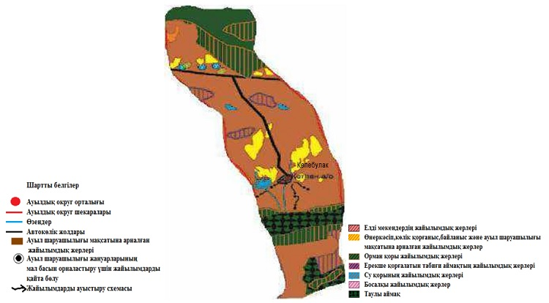

**Округ маңында орналасқан жайылымдар мен қамтамасыз етілмеген жеке және (немесе) заңды тұлғалардың ауылшаруашылығы жануарларының мал басын шалғайдағы жайылымдарға орналастыру схемасы**

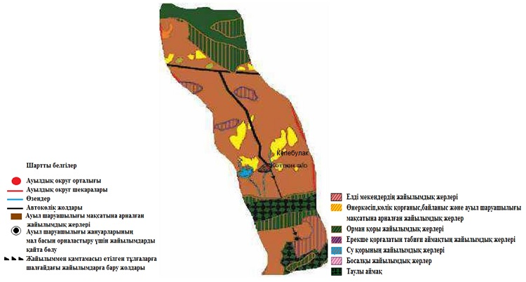

**Кетпен ауылдық округі бойынша ауыл шаруашылығы жануарларын жаюдың және айдаудың маусымдық маршруттарын белгілейтін жайылымды пайдалану жөніндегі күнтізбелік графигі**

|  |  |  |  |  |
| --- | --- | --- | --- | --- |
| Жылдар | Жайылымдардарға малдарды айдап шығару және жайылымдардан қайтару мерзімдері | | | |
| Көктем | Жаз | Күз | Қыс |
| 2021 | Наурыз айының ІI-ші он күндігі | Мамыр айының II-ші он күндігі | Қазан айының II-ші он күндігі | Қараша айының III-ші он күндігі |
|  | Мамыр  айының II –ші он күндігі | Қазан  айының II-ші он күндігі | Қараша  айының III-ші он күндігі | Наурыз  айының II-ші он күндігі |
| 2022 | Наурыз айының IІ-ші он күндігі | Мамыр айының II-ші он күндігі | Қазан айының II-ші он күндігі | Қараша айының III-ші он күндігі |
|  | Мамыр айының II-ші он күндігі | Қазан айының II-ші он күндігі | Қараша айының III –ші он күндігі | Наурыз айының II-ші он күндігі |

|  |  |
| --- | --- |
|  | Ұйғыр аудандық мәслихатының 2021 жылғы "07" қыркүйектегі № 7-11-55 шешіміне 13-қосымша |

      Кіші Дихан ауылдық округінің 2021-2022 жылдарға арналған жайылымдарды басқару жәнеоларды пайдалану жөніндегі жоспары

      1)Құқық белгілейтін құжаттар негізінде жер санаттары, жер учаскелерінің меншік иелері және жер пайдаланушылар бөлінісінде әкімшілік-аумақтық бірлік аумағында жайылымдардың орналасу схемасы (картасы);

      2)жайылым айналымдарының қолайлы схемасы;

      3)жайылымдардың, оның ішінде маусымдық, жайылымдық сыртқы және ішкі шекаралары мен алаңдары, жайылымдық инфрақұрылым объектілері белгіленген картасы;

      4)жайылым пайдаланушылардың су тұтыну нормасына сәйкес жасалған су көздеріне (көлдерге, өзендерге, тоғандарға, апандарға, суару немесе суландыру каналдарына, құбырлы немесе шахта құдықтарға) қол жеткізу схемасы;

      5)жайылымы жоқ жеке және (немесе) заңды тұлғалардың ауыл шаруашылығы жануарларының мал басын орналастыру үшін жайылымдарды қайта бөлу және оны берілетін жайылымдарға ауыстыру схемасы;

      6)Кіші Дихан ауылдық округі маңында орналасқан жайылымдармен қамтамасыз етілмеген жеке және (немесе) заңды тұлғалардың ауыл шаруашылығы жануарларының мал басын шалғайдағы жайылымдарға орналастыру схемасы;

      7)ауыл шаруашылығы жануарларын жаюдың және айдаудың маусымдық маршруттарын белгілейтін жайылымдарды пайдалану жөніндегі күнтізбелік графигі.

      Кіші Дихан ауылдық округінің аумағы құрғақ, даласы бетеге-селеулі белдем тармағына жатады. Дала өсімдігі басым болуы анықталды, оның негізгі түрлері: бетеге, селеулер, сұлыбас және шамалы даланың түрлі шөптерінің қатысуымен әр түрлі жусанның түрлері.

      Жайылымды суландыру табиғи арық сулармен және жер асты сулармен, шахталы құдықтармен қамтамасыз етіледі.

      Жайылымдық алқаптардың орташа өнімділігі – 15 центнер/гектарды құрайды.

      Жайылымдар жемдерінің қоры ұзақтығы 120-150 күн болатын жайылым кезеңінде пайдаланылады.

      Ауыл Ұйғыр ауданының оңтүстік шығысында 96-шақырым қашықтықта орналасқан.

      Әкімшілік-аумақтық бөлінісі Кіші Дихан ауылы және Үлкен Дихан ауылынан тұрады.

      Табиғи ауа-райының жағдайлары бойынша: дала аймағының шегінде және агроклиматтық көрсеткіштер бойынша, олар үшін тән қасиет: қатал ұзақ қыс,

      қысқа қалыпты ыстық жазда, қыстың және жаз температураларының күрт қарама- қайшылықтарымен, жылдық жауын-шашынның аз мөлшерімен сипатталады.

      Кіші Дихан ауылдық округінің жалпы жер көлемі 10656 гектар (бұдан әрі –), соның ішінде жайылымдар –6104 .

      Санаттары бойынша жерлер келесідей бөлінеді:

      ауыл шаруашылығы мақсатындағы жерлер – 6500 ;

      елді мекендердің жерлері-4176 ;

      Кіші Дихан ауылдық округі аумағындағы ауыл шаруашылығы жануарлары мал басының саны: 5106 бас ірі қара мал, 47500 бас ұсақ мал, 1750 бас жылқы. Ауыл шаруашылығы жануарларының түрлері бойынша келесідей бөлінген:

      ірі қара мал - 21 табын; ұсақ мал - 68 отар;

      жылқылар – 25 үйір.

      Жайылымдар ауылдың табиғи-климаттық ерекшелігіне байланысты табиғи жайылымдарға жатады және көбінесе малды бағу үшін пайдаланылады.

      Жайылымдарды негізгі пайдаланушылар ауылдың тұрғындары болып табылады.

      Жоспар жайылымдарды ұтымды пайдалану, жем-шөпке қажеттілікті тұрақты қамтамасыз ету және жайылымдардың тозу процестерін болғызбау мақсатында қабылданды.

      Ауылдық округ аумағында 1 ветеринарлық пункт және 1 мал қорымы қызмет істейді.

      Ауылдық округта малды айдап өтуге арналған сервитуттар белгіленбеген.

**Құқық белгілейтін құжаттар негізінде жер санаттары, жер учаскелерінің меншік иелері және жер пайдаланушылар бөлінісінде әкімшілік-аумақтық бірлік аумағында жайылымдардың орналасу схемасы (картасы)**

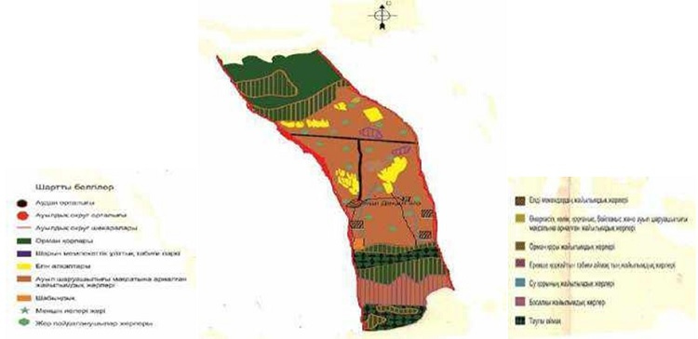

**Жер учаскелерінің меншік иелері**

|  |  |  |  |  |  |  |  |  |  |  |  |  |  |  |  |  |  |  |  |  |  |  |  |  |  |  |
| --- | --- | --- | --- | --- | --- | --- | --- | --- | --- | --- | --- | --- | --- | --- | --- | --- | --- | --- | --- | --- | --- | --- | --- | --- | --- | --- |
| № | | Жер учаскелерінің меншік иелері | | Жайылым алаңы, (га) | | Түрлері бойынша малдың болуы, (бас) | | | | | Бір басқа қажетті  жайылымдық тар нормасы, (га) | | | | | | | Жайылымдардың қажеттілігі, (га) | | | | | | | Артық жайылымдар,  (га) | |
| МІҚ | | ҰМ | | Жылқы | МІҚ | | МРС | | | Жылқы | | МІҚ | ҰМ | | Жылқы | | барлығы | |
| 1 | | Кодеков Саутбек "Жарылғап" Шқ | | 276.65 | | 15 | | 150 | | 15 | 3 | | 1 | | | 3 | | 45 | 150 | | 45 | |  | | -36,65 | |
| 2 | | Тағамбаев Есболат "Есболат" Шқ | | 102 | | 20 | | 175 | | 10 | 3 | | 1 | | | 3 | | 60 | 175 | | 30 | | 265 | | 163 | |
| 3 | | Тәттібаев Болат "Мұратбек" Шқ | | 128 | | 20 | | 350 | | 17 | 3 | | 1 | | | 3 | | 60 | 350 | | 5 | | 415 | | 287 | |
| 4 | | Шормақов Есбол "Ш.Есбол" Шқ | | 65 | | 20 | | 450 | | 15 | 3 | | 1 | | | 3 | | 60 | 450 | | 45 | | 555 | | 490 | |
| 5 | | Мансуров Рахматжан "Асим" Шқ | | 25 | | 20 | | 280 | | 7 | 3 | | 1 | | | 3 | | 60 | 280 | | 21 | | 361 | | 336 | |
| 6 | | Татібаев Сағатбек "Тәттібай" Шқ | | 67 | | 8 | | 86 | | 6 | 3 | | 1 | | | 3 | | 24 | 86 | | 18 | | 128 | | 61 | |
| 7 | | Бавдинов Ризайдин "Берикәт" Шқ | | 76,45 | | 25 | | 80 | | 10 | 3 | | 1 | | | 3 | | 75 | 80 | | 30 | | 185 | | 108,55 | |
| 8 | | Нусупжанов Ерқанат "Ержол" Шқ | | 55 | | 37 | | 60 | | 8 | 3 | | 1 | | | 3 | | 111 | 60 | | 24 | | 195 | | 140 | |
| 9 | | Байтулеев Иманкул "Мерей" Шқ | | 85.89 | | 17 | | 250 | | 10 | 3 | | 1 | | | 3 | | 51 | 250 | | 30 | | 331 | | 245,11 | |
| 10 | | Жеделахунов Қалықбек "Өсиет" Шқ | | 100 | | 9 | | 40 | | 7 | 3 | | 1 | | | 3 | | 27 | 40 | | 21 | | 88 | | -12 | |
| 11 | | Абдреимов Кудайберген "Айтолқын" Шқ | | 46 | | 4 | | 20 | | 4 | 3 | | 1 | | | 3 | | 12 | 20 | | 12 | | 44 | | 2 | |
| 12 | | Қожақанов Бектұрған "Қасымқан" Шқ | | 215 | | 30 | | 20 | | 18 | 3 | | 1 | | | 3 | | 90 | 20 | | 54 | | 164 | | -51 | |
| 13 | | Солтанбеков Алма с "Кеменгер" Шқ | | 10 | | 20 | | 300 | | 15 | 3 | | 1 | | | 3 | | 60 | 300 | | 45 | | 405 | | -395 | |
| 14 | | Бутанбеков Айқын"Айқын" Шқ | | 96 | | 18 | | 420 | | 20 | 3 | | 1 | | | 3 | | 54 | 420 | | 60 | | 534 | | -438 | |
| 15 | | Тоқымов Алмасбек "Алмас" Шқ | | 55 | | 23 | | 120 | | 23 | 3 | | 1 | | | 3 | | 69 | 120 | | 69 | | 258 | | -203 | |
| 16 | | Ботанбеков Айдынли "Жасұлан" Шқ | | 75 | | 25 | | 350 | | 24 | 3 | | 1 | | | 3 | | 75 | 350 | | 72 | | 497 | | -422 | |
| 17 | | Тептек "Тептек" Шқ | | 50 | | - | | - | | - | 3 | | 1 | | | 3 | | - | - | | - | | - | | - | |
| 18 | | Худайкулов Рафаэль "Рафаэль" Шқ | | 480 | | 8 | | 10 | | 2 | 3 | | 1 | | | 3 | | 24 | 10 | | 6 | | 40 | | 440 | |
| 19 | | Кутумов Молдагожа "Құлшын" Шқ | | 105 | | 17 | | 450 | | 20 | 3 | | 1 | | | 3 | | 51 | 450 | | 60 | | 561 | | -456 | |
| 20 | | Шалдамбаев Өркен "Бейбарыс" Шқ | | 50 | | 30 | | 370 | | 25 | 3 | | 1 | | | 3 | | 90 | 370 | | 75 | | 535 | | 485 | |
| 21 | | Атыбаев Жандос"Аршын"Шқ | | 58 | | 8 | | 30 | | 6 | 3 | | 1 | | | 3 | | 24 | 30 | | 18 | | 72 | | -14 | |
| 22 | | Хамаев Миргияс "Туран" Шқ | | 90 | | 25 | | - | | 6 | 3 | | 1 | | | 3 | | 75 | - | | 18 | | 93 | | -3 | |
| 23 | | Молдаханова Жанар"Дархан" Шқ | | 80.35 | | 10 | | 30 | | 5 | 3 | | 1 | | | 3 | | 30 | 30 | | 15 | | 75 | | 5,35 | |
| 24 | Хамраева М"Тасқора" Шқ | | 55 | | - | | - | | - | | | 3 | | 1 | 3 | | - | | | - | | - | | - | | - |
| 25 | Амаров Анвар "Амар" Шқ | | 111 | | 30 | | 480 | | 15 | | | 3 | | 1 | 3 | | 90 | | | 480 | | 45 | | 615 | | -504 |
| 26 | Қырықбаев Ерлік "Аида" Шқ | | 245 | | 8 | | 40 | | 6 | | | 3 | | 1 | 3 | | 24 | | | 40 | | 18 | | 82 | | 163 |
| 27 | Махпиров Ерсан "Ирсан" Шқ | | 48 | | 10 | | 25 | | 4 | | | 3 | | 1 | 3 | | 30 | | | 25 | | 12 | | 67 | | -19 |
| 28 | Саттаров Блал "Бостан" Шқ | | 64 | | 10 | | 20 | | - | | | 3 | | 1 | 3 | | 30 | | | 20 | | - | | 50 | | 14 |
| 29 | Валиева.М "Қабыл" Шқ | | 64 | | 20 | | 75 | | 10 | | | 3 | | 1 | 3 | | 60 | | | 75 | | 30 | | 165 | | 101 |
| 30 | Қамирдинов Туғлуқ "Туғлуқ" Шқ | | 46 | | 10 | | 25 | | 2 | | | 3 | | 1 | 3 | | 30 | | | 25 | | 6 | | 61 | | 15 |
| 31 | Хамраев Рустам "Таңритағ" Шқ | | 15 | | 20 | | 40 | | - | | | 3 | | 1 | 3 | | 60 | | | 40 | | - | | 100 | | 85 |
| 32 | Ахметжанов Мельс "Ахметжан аулеті"Шқ | | 50 | | - | | - | | - | | | - | | 1 | 3 | | - | | | - | | - | | - | | - |
| Барлығы | | | 3089,34 | | 517 | | 4746 | | 310 | | | 3 | | 1 | 3 | | 1551 | | | 4746 | | 930 | | 7227 | | -4138 |

      Аббревиатуралардың таратылып жазылуы: МІҚ – мүйізді ірі қара мал;ҰМ – ұсақ мал ш/қ- шаруа қожалық

**Кіші Дихан ауылдық округі бойынша ауыл бойынша елді мекендер бөлінісінде мүйізді ірі қара аналық (сауын)мал басын орналастыру үшін жайылымдарды бөлу**

|  |  |  |  |  |  |  |  |  |
| --- | --- | --- | --- | --- | --- | --- | --- | --- |
| № | Елді мекен атауы | Жайылым алаңы, | Сауын сиырлардың болуы (бас) | Жайылымға қажеттілік нормасы 1 бас, | Жайылымдардың қажеттілігі, | Жайылымдармен қамтамасыз етілмеген, | Қажеттіліктің қамтамасыз етілуі, пайыз | Артықшылық, |
| 1 | Кіші Дихан ауылы | 3098 | 371 | 3 | 1113 |  | 278,3 | 1985 |
| 2 | Үлкен Дихан ауылы | 3006 | 304 | 3 | 912 |  | 329,6 | 2094 |
|  | Барлығы | 6104 | 675 | 3 | 2025 |  | 301,4 | 4079 |

**Жайылым айналымдарының қолайлы схемасы**

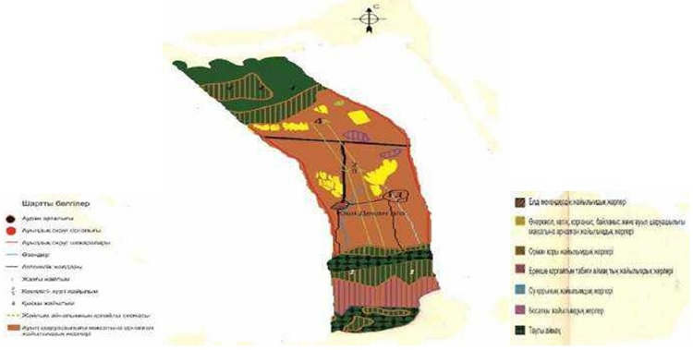

**Жайылымдардың, оның ішінде маусымдық айылымдардың сыртқы және ішкі шекаралары мен алаңдары, жайылымдық инфрақұрылым объектілері белгіленген картасы**

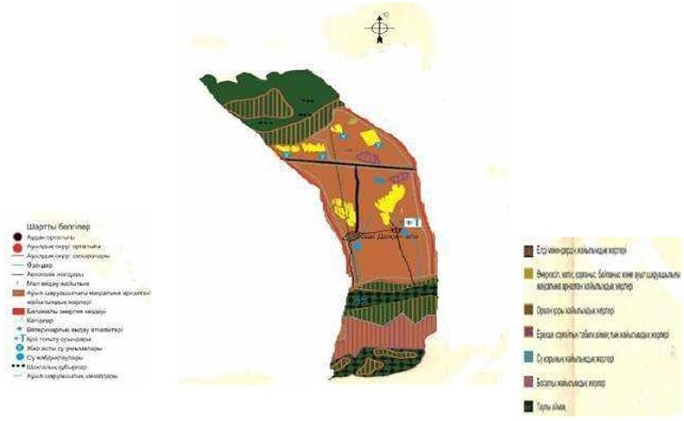

**Жайылым пайдаланушылардың су тұтыну нормасына сәйкес жасалған су көздеріне (көлдерге, өзендерге,тоғандарға, апандарға, суару немесе суландыру каналдарына, құбырлы немесе шахталы құдықтарға) қол жеткізу схемасы**

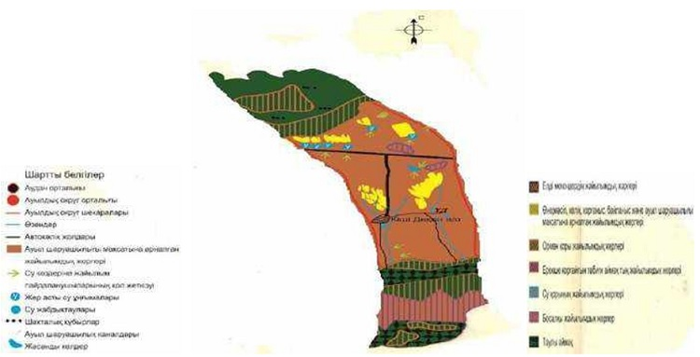

**Жайылымы жоқ жеке және (немесе) заңды тұлғалардың ауылшаруашылығы жануарларының мал басын орналастыру үшін жайылымдарды қайта бөлу және оны берілетін жайылымдарға ауыстыру схемасы**

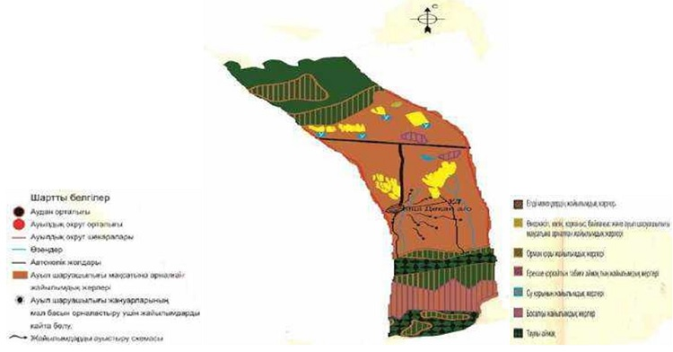

**Ауыл,ауылдық округ маңында орналасқан жайылымдармен қамтамасыз етілмеген жеке және (немесе) заңды тұлғалардың ауылшаруашылығы жануарларының мал басын шалғайдағы жайылымдарға орналастыру схемасы**

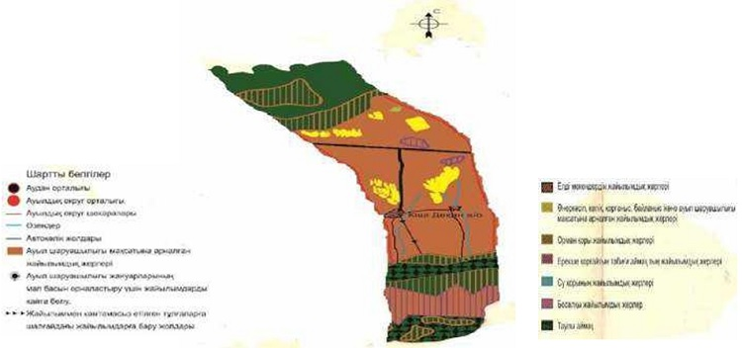

**Кіші Диқан ауылдық округі бойынша ауыл шаруашылығы жануарларын жаюдың және айдаудың маусымдық маршруттарын белгілейтін жайылымды пайдалану жөніндегі күнтізбелік графигі**

|  |  |  |  |  |
| --- | --- | --- | --- | --- |
| Жылдар | Жайылымдардарға малдарды айдап шығару және жайылымдардан қайтару мерзімдері | | | |
| Көктем | Жаз | Күз | Қыс |
| 2021 | Наурыз айының ІI-ші он күндігі | Мамыр айының II- ші  он күндігі | Қазан айының II-ші он күндігі | Қараша айының III-ші он күндігі |
|  | Мамыр айының II – ші  он күндігі | Қазан айының II- ші  он күндігі | Қараша айының III-ші он күндігі | Наурыз айының II-ші он күндігі |
| 2022 | Наурыз айының IІ-ші он күндігі | Мамыр айының II- ші  он күндігі | Қазан айының II-ші он күндігі | Қараша айының III-ші он күндігі |
|  | Мамыр айының II-ші он күндігі | Қазан айының II- ші  он күндігі | Қараша айының III – ші  он күндігі | Наурыз айының II-ші он күндігі |

|  |  |
| --- | --- |
|  | Ұйғыр аудандық мәслихатының 2021 жылғы "07" қыркүйектегі № 7-11-55 шешіміне 14-қосымша |

      Қалжат ауылдық округінің 2021-2022 жылдарға арналған жайылымдарды басқару жәнеоларды пайдалану жөніндегі жоспары

      1)Құқық белгілейтін құжаттар негізінде жер санаттары, жер учаскелерінің меншік иелері және жер пайдаланушылар бөлінісінде әкімшілік-аумақтық бірлік аумағында жайылымдардың орналасу схемасы (картасы);

      2)жайылым айналымдарының қолайлы схемасы;

      3)жайылымдардың, оның ішінде маусымдық, жайылымдық сыртқы және ішкі шекаралары мен алаңдары, жайылымдық инфрақұрылым объектілері белгіленген картасы;

      4)жайылым пайдаланушылардың су тұтыну нормасына сәйкес жасалған су көздеріне (көлдерге, өзендерге, тоғандарға, апандарға, суару немесе суландыру каналдарына, құбырлы немесе шахта құдықтарға) қол жеткізу схемасы;

      5)жайылымы жоқ жеке және (немесе) заңды тұлғалардың ауыл шаруашылығы жануарларының мал басын орналастыру үшін жайылымдарды қайта бөлу және оны берілетін жайылымдарға ауыстыру схемасы;

      6)Қалжат ауылдық округінің маңында орналасқан жайылымдармен қамтамасыз етілмеген жеке және (немесе) заңды тұлғалардың ауыл шаруашылығы жануарларының мал басын шалғайдағы жайылымдарға орналастыру схемасы;

      7)ауыл шаруашылығы жануарларын жаюдың және айдаудың маусымдық маршруттарын белгілейтін жайылымдарды пайдалану жөніндегі күн тізбелік графигі.

      Зерттелген аумақтың климаттық жағдайы күрт континенталды. Олар күндізгі және түнгі температураның үлкен айырмашылығымен, суық қыста аз қармен және жазда құрғақ ыстықпен сипатталады. Қолданыстағы агроклиматтық аудандастыруға сәйкес, зерттелетін аймақ ГТК 05-07 және жалпы температурасы 10 С 3400-3500 мм ден жоғары, өте қуаң тау бөктерінде орналасқан. Бұл аймақта жалпы температурасы 10 С-тан жоғары кезеңде 150-200 мм жауын шашын түседі. Көктемгі вегетациялық кезеңдегі жауын шашын мөлшері 70мм, күзде 40мм құрайды. Тұрақты қар жамылғысы 80-100 күнге созылады, қар жамылғысының тереңдігі 15-30 см, қардағы су қоры 35-70 мм құрайды. Ауаның орташа жылдық температурасы +8,7 С, абсолюттік максималды температура +38,2 С, ал минимум

      -27 С дейін жетеді.

      Округтің аумағы құрғақ, даласы бетеге-селеулі белдем тармағына жатады.

      Дала өсімдігі басым болуы анықталды, оның негізгі түрлері: бетеге, селеулер, сұлыбас және шамалы даланың түрлі шөптерінің қатысуымен әр түрлі жусанның түрлері.

      Жайылымды суландыру табиғи апандар, шахталы құдықтармен қамтамасыз етіледі. Судың сапасы әлсіз тұздылау, малдарды суару үшін жарамды.

      Жайылымдық алқаптардың орташа өнімділігі – 10,5 центнер/гектарды құрайды.

      Жайылымдар жемдерінің қоры ұзақтығы 170-180 күн болатын жайылым кезеңінде пайдаланылады.

      Ұйғыр ауданының шығыс жағында орналасқан шығыс жағында Қытай Халық Республикасы, батыс жағында Кіші Діхан ауылдық округі,солістік жағында мемлекеттік жер қоры, оңтүстік жағында мемлекеттік орман қоры.

      Әкімшілік –аумақтық бөлінісі Қалжат ауылынан тұрады.

      Табиғи ауа-райының жағдайлары бойынша: дала аймағының шегінде және агроклиматтық көрсеткіштер бойынша, олар үшін тән қасиет: қатал ұзақ қыста, қысқа қалыпты ыстық жазда, қыстың және жаз температураларының күрт қарама- қайшылықтарымен, жылдық жауын-шашынның аз мөлшерімен сипатталады.

      Ауылдың жалпы жер көлемі 23233 гектар (бұдан әрі –га), соның ішінде жайылымдар –21150 га.

      Санаттары бойынша жерлер келесідей бөлінеді:

      ауыл шаруашылығы мақсатындағы жерлер – 22490 га; елді мекендердің жерлері- 281 га;

      Қалжат ауылдық округінің аумағындағы ауыл шаруашылығы жануарлары мал басының саны: 3626 бас ірі қара мал, 6500 бас уақ мал, 1000 бас жылқы.

      Ауыл шаруашылығы жануарларының түрлері бойынша келесідей бөлінген: іріқара мал - 26табын;

      уақмал - 9 отар;

      жылқылар – 22үйір.

      Жайылымдар ауылдың табиғи климаттық ерекшелігіне байланысты табиғи жайылымдарға жатады және көбінесе малды бағу үшін пайдаланылады.

      Жайылымдарды негізгі пайдаланушылар ауыл тұрғындары болып табылады.

      Жоспар жайылымдарды ұтымды пайдалану, жем-шөпке қажеттілікті тұрақты қамтамасыз ету және жайылымдардың тозу процестерін болғызбау мақсатында қабылданды.

      Ауылдық округ аумағында 1 ветеринарлық пункт және 1 мал қорымы қызмет істейді.

      Ауылдық округте малды айдап өтуге арналған сервитуттар белгіленбеген.

**Құқық белгілейтін құжаттар негізінде жер санаттары, жер учаскелерінің меншік иелер және жер пайдаланушылар бөлінісінде жайылымдардың орналасу схемасы (картасы)**

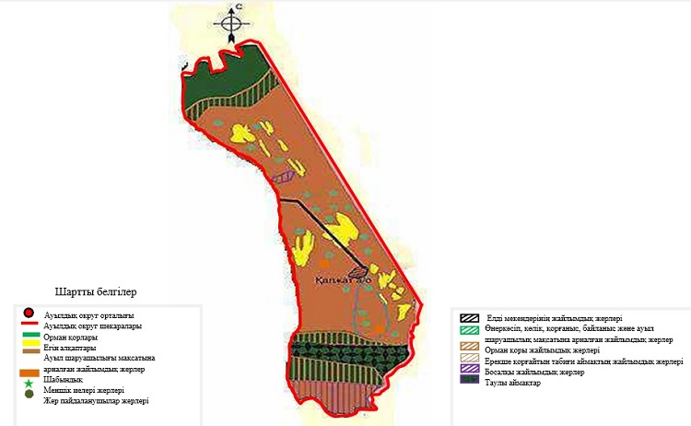

**Жер учаскелерінің меншік иелері**

|  |  |  |  |  |  |  |  |  |  |  |  |  |  |  |  |  |  |  |  |  |  |  |  |  |  |  |  |  |  |  |  |  |  |  |  |  |  |
| --- | --- | --- | --- | --- | --- | --- | --- | --- | --- | --- | --- | --- | --- | --- | --- | --- | --- | --- | --- | --- | --- | --- | --- | --- | --- | --- | --- | --- | --- | --- | --- | --- | --- | --- | --- | --- | --- |
| № | | Жер учаскелерінің меншік иелері | | | Жайылым алаңы,  (га) | | | Түрлері бойынша малдың болуы, (бас) | | | | | | | Жайылымға қажеттілік нормасы 1 бас,  (га) | | | | | | | | | Жайылымдардың қажеттілігі, (га) | | | | | | | | | | | Артық жайылымдар,  (га) | | |
| МІҚ | | УМ | | | Жылқы | | МІҚ | | | | УМ | | | Жылқы | | МІҚ | | | УМ | | Жылқы | | | Жиыны(га) | | |
| 1 | | "А Алишер"ш\қ Авакриев Авут Ш/қ | | | 38 | | | 30 | | 16 | | | 1 | | 3 | | | | 1 | | | 3 | | 90 | | | 16 | | 3 | | | 109 | | | -71 | | |
| 2 | | "А Данияр" Акимбаев Данияр Ш/қ | | | 35,57 | | | 15 | | 43 | | | 5 | | 3 | | | | 1 | | | 3 | | 45 | | | 43 | | 15 | | | 103 | | | -67,4 | | |
| 3 | | "А.Исраил" Имамзаров Нураждин Ш/қ | | | 16 | | |  | |  | | |  | | 3 | | | | 1 | | | 3 | | 0 | | | 0 | | 0 | | | 0 | | | 16 | | |
| 4 | | "Аидам" Ислякова Шарваниям Ш/қ | | | 64 | | | 18 | | 11 | | | 2 | | 3 | | | | 1 | | | 3 | | 54 | | | 11 | | 6 | | | 71 | | | -7 | | |
| 5 | | "Айбын" Закиров Зайнидин Ш/қ | | | 20 | | | 11 | | 17 | | |  | | 3 | | | | 1 | | | 3 | | 33 | | | 17 | | 0 | | | 50 | | | -30 | | |
| 6 | | "Айшам" Хошаева Светлана Ш/қ | | | 31,5 | | | 5 | | 19 | | |  | | 3 | | | | 1 | | | 3 | | 15 | | | 19 | | 0 | | | 34 | | | -2,5 | | |
| 7 | | "Ақбаз" Юсупов Иминжан Ш/қ | | | 48 | | | 8 | | 13 | | |  | | 3 | | | | 1 | | | 3 | | 24 | | | 13 | | 0 | | | 37 | | | 11 | | |
| 8 | | "Амирхан" Изахунов Мехирдин Ш/қ | | | 34 | | |  | |  | | |  | | 3 | | | | 1 | | | 3 | | 0 | | | 0 | | 0 | | | 0 | | | 34 | | |
| 9 | | "Аралық" Хамраев Искандер Ш/қ | | | 55 | | | 15 | | 15 | | | 2 | | 3 | | | | 1 | | | 3 | | 45 | | | 15 | | 6 | | | 66 | | | -11 | | |
| 10 | | "Арсен" Масимов Аркин Ш/қ | | | 10 | | | 10 | | 5 | | |  | | 3 | | | | 1 | | | 3 | | 30 | | | 5 | | 0 | | | 35 | | | -25 | | |
| 11 | | "Артем" Ибрагимов Усан Ш/қ | | | 30 | | | 6 | | 23 | | |  | | 3 | | | | 1 | | | 3 | | 18 | | | 23 | | 0 | | | 41 | | | -11 | | |
| 12 | | "Ахмет" Исмаилов Таиржан Ш/қ | | | 53 | | | 11 | | 19 | | | 12 | | 3 | | | | 1 | | | 3 | | 33 | | | 19 | | 36 | | | 88 | | | -35 | | |
| 13 | | "Ачал" Айтахунов Шатликжан Ш/қ | | | 28 | | |  | |  | | |  | | 3 | | | | 1 | | | 3 | | 0 | | | 0 | | 0 | | | 0 | | | 28 | | |
| 14 | | "Багжан" Кулдибаев Бакыт Ш/қ | | | 28 | | | 1 | | 6 | | | 1 | | 3 | | | | 1 | | | 3 | | 3 | | | 6 | | 3 | | | 12 | | | 16 | | |
| 15 | | "Балжан" Абдукаимов Кадирбай Ш/қ | | | 51 | | |  | |  | | |  | | 3 | | | | 1 | | | 3 | | 0 | | | 0 | | 0 | | | 0 | | | 51 | | |
| 16 | | "Бекиш" Уразалиев Кадирбек Ш/қ | | | 65,5 | | | 18 | | 80 | | | 12 | | 3 | | | | 1 | | | 3 | | 54 | | | 80 | | 36 | | | 170 | | | -104,5 | | |
| 17 | | "Б-Марс" Бавдунов Марс Ш/қ | | | 50 | | | 38 | | 27 | | | 14 | | 3 | | | | 1 | | | 3 | | 114 | | | 27 | | 42 | | | 183 | | | -133 | | |
| 18 | | "В.Турн" Важитов Турн Ш/қ | | | 20 | | | 27 | | 12 | | | 12 | | 3 | | | | 1 | | | 3 | | 81 | | | 12 | | 36 | | | 129 | | | -109 | | |
| 19 | | "Гульбахар" Имамзаров Асим Ш/қ | | | 1,5 | | | 11 | | 14 | | |  | | 3 | | | | 1 | | | 3 | | 33 | | | 14 | | 0 | | | 47 | | | -45,5 | | |
| 20 | | "Дан" Сеитов Нурвяг Ш/қ | | | 4,95 | | |  | |  | | |  | | 3 | | | | 1 | | | 3 | | 0 | | | 0 | | 0 | | | 0 | | | 5 | | |
| 21 | | "Дуйсенбай" Джетписов Бауржан Ш/қ | | | 18 | | | 16 | |  | | | 3 | | 3 | | | | 1 | | | 3 | | 48 | | | 0 | | 9 | | | 57 | | | -39 | | |
| 22 | | "Жамал" Сегизбаев Сабит Ш/қ | | | 30 | | | 25 | | 38 | | | 17 | | 3 | | | | 1 | | | 3 | | 75 | | | 38 | | 51 | | | 164 | | | -134 | | |
| 23 | | "Журвят" Мунаров йрат Ш/қ | | | 3,7 | | | 15 | | 10 | | |  | | 3 | | | | 1 | | | 3 | | 45 | | | 10 | | 0 | | | 55 | | | -51,3 | | |
| 24 | | | "З Нураждин" Якьяров Нариман Ш/қ | | | 17 | | 10 | | |  | | | 8 | | | 3 | | | 1 | | | 3 | | 30 | | | 0 | | | 24 | | | 54 | | | -37 |
| 25 | | | "З Садир" Авусманова Халидам Ш/қ | | | 42,5 | |  | | |  | | |  | | | 3 | | | 1 | | | 3 | | 0 | | | 0 | | | 0 | | | 0 | | | 42,5 |
| 26 | | | "И Рафаэль" Изахунов Нурахун Ш/қ | | | 71 | | 9 | | |  | | |  | | | 3 | | | 1 | | | 3 | | 27 | | | 0 | | | 0 | | | 27 | | | 44 |
| 27 | | | "И.Б.Ильяр" Баратов Турсунжан Ш/қ | | | 14 | | 7 | | | 18 | | |  | | | 3 | | | 1 | | | 3 | | 21 | | | 18 | | | 0 | | | 39 | | | -25 |
| 28 | | | "Кайратжан" Бахаудинов йратжан Ш/қ | | | 15,2 | | 19 | | | 11 | | |  | | | 3 | | | 1 | | | 3 | | 57 | | | 11 | | | 0 | | | 68 | | | -52,8 |
| 29 | | | "Керим" Хамраев Радик Ш/қ | | | 14 | | 29 | | | 35 | | | 26 | | | 3 | | | 1 | | | 3 | | 87 | | | 35 | | | 78 | | | 200 | | | -186 |
| 30 | | | "Кудратжан" Тохметов Кудратжан Ш/қ | | | 53 | | 39 | | | 4 | | | 3 | | | 3 | | | 1 | | | 3 | | 117 | | | 4 | | | 9 | | | 130 | | | -77 |
| 31 | | | "Кузлүк Алма" Арипов Ифрим Ш/қ | | | 75 | | 2 | | |  | | |  | | | 3 | | | 1 | | | 3 | | 6 | | | 0 | | | 0 | | | 6 | | | 69 |
| 32 | | | "Қарлығаш" Хошаев Махмутжан Ш/қ | | | 7 | | 14 | | | 7 | | | 5 | | | 3 | | | 1 | | | 3 | | 42 | | | 7 | | | 15 | | | 64 | | | -57 |
| 33 | | | "Қасимхан" Туркибаев Қасимхан Ш/қ | | | 37 | | 4 | | | 10 | | | 5 | | | 3 | | | 1 | | | 3 | | 12 | | | 10 | | | 15 | | | 37 | | | 0 |
| 34 | | | "Қызыл-Дөң" Хамраев Абдували Ш/қ | | | 170 | | 12 | | | 14 | | |  | | | 3 | | | 1 | | | 3 | | 36 | | | 14 | | | 0 | | | 50 | | | 120 |
| 35 | | | "М.Пархат" Мунаров Пархат Ш/қ | | | 6 | |  | | |  | | |  | | | 3 | | | 1 | | | 3 | | 0 | | | 0 | | | 0 | | | 0 | | | 6 |
| 36 | | | "Магнат" Сайдалимов Мамет Ш/қ | | | 25 | | 55 | | | 95 | | | 4 | | | 3 | | | 1 | | | 3 | | 165 | | | 95 | | | 12 | | | 272 | | | -247 |
| 37 | | | "Манар" Шыныбаева Манар Ш/қ | | | 10 | |  | | |  | | |  | | | 3 | | | 1 | | | 3 | | 0 | | | 0 | | | 0 | | | 0 | | | 10 |
| 38 | | | "Маратжан" Зайнибакиева Дилбирим Ш/қ | | | 22,7 | | 9 | | | 8 | | |  | | | 3 | | | 1 | | | 3 | | 27 | | | 8 | | | 0 | | | 35 | | | -12,3 |
| 39 | | | "Миманхан" Хитахунов Шатликжан Ш/қ | | | 3 | | 6 | | | 12 | | |  | | | 3 | | | 1 | | | 3 | | 18 | | | 12 | | | 0 | | | 30 | | | -27 |
| 40 | | | "Минал" Турсунова Саулетхан Ш/қ | | | 40,5 | | 37 | | |  | | | 2 | | | 3 | | | 1 | | | 3 | | 111 | | | 0 | | | 6 | | | 117 | | | -76,5 |
| 41 | | | "Миргияс" Касимов Миргиястин Ш/қ | | | 36 | | 32 | | |  | | | 2 | | | 3 | | | 1 | | | 3 | | 96 | | | 0 | | | 6 | | | 102 | | | -66 |
| 42 | | | "Муқадил" Талдыбаев Акылбек Ш/қ | | | 23 | |  | | | 10 | | |  | | | 3 | | | 1 | | | 3 | | 0 | | | 10 | | | 0 | | | 10 | | | 13 |
| 43 | | | "Муратжан" Абдурахманов МахмутжанШ/қ | | | 56 | | 40 | | | 18 | | | 6 | | | 3 | | | 1 | | | 3 | | 120 | | | 18 | | | 18 | | | 156 | | | -100 |
| 44 | | | "М-Яка" Миталипов Ярмухамет Ш/қ | | | 5 | |  | | |  | | |  | | | 3 | | | 1 | | | 3 | | 0 | | | 0 | | | 0 | | | 0 | | | 5 |
| 45 | | | "Нира" Саутова Хушням Ш/қ | | | 3 | | 10 | | | 4 | | |  | | | 3 | | | 1 | | | 3 | | 30 | | | 4 | | | 0 | | | 34 | | | -31 |
| 46 | | | "Новар" Шеруллаева Хушнам Ш/қ | | | 27 | | 21 | | | 19 | | | 6 | | | 3 | | | 1 | | | 3 | | 63 | | | 19 | | | 18 | | | 100 | | | -73 |
| 47 | | | "Нурлан 2" Касимов Нурлан Ш/қ | | | 28 | | 6 | | | 10 | | |  | | | 3 | | | 1 | | | 3 | | 18 | | | 10 | | | 0 | | | 28 | | | 0 |
| 48 | | | "Н-Хамит" Назарбеков Ерлик Ш/қ | | | 18 | | 4 | | | 22 | | | 2 | | | 3 | | | 1 | | | 3 | | 12 | | | 22 | | | 6 | | | 40 | | | -22 |
| 49 | | | "Оталип" Сайдуллаев Турнжан Ш/қ | | | 50 | | 10 | | | 15 | | | 17 | | | 3 | | | 1 | | | 3 | | 30 | | | 15 | | | 51 | | | 96 | | | -46 |
| 50 | | | "П Нуршидин" Пахирдинов Нуршидин Ш/қ | | | 30 | | 43 | | | 19 | | | 14 | | | 3 | | | 1 | | | 3 | | 129 | | | 19 | | | 42 | | | 190 | | | -160 |
| 51 | | | "П.Радик" Пахаев Ялкунжан Ш/қ | | | 20 | | 12 | | | 15 | | | 1 | | | 3 | | | 1 | | | 3 | | 36 | | | 15 | | | 3 | | | 54 | | | -34 |
| 52 | "Пакният" Хевизов Махсут Ш/қ | | | 42,497 | | |  | |  | | |  | | | | 3 | | 1 | | | 3 | | 0 | | | 0 | | | | 0 | | | 0 | | | 42,5 | |
| 53 | "Пархатжан" Акбаров Марс Ш/қ | | | 11,5 | | | 4 | | 12 | | |  | | | | 3 | | 1 | | | 3 | | 12 | | | 12 | | | | 0 | | | 24 | | | -12,5 | |
| 54 | "Р Алимжан" Мулкияров Адилжан Ш/қ | | | 30 | | | 3 | |  | | | 1 | | | | 3 | | 1 | | | 3 | | 9 | | | 0 | | | | 3 | | | 12 | | | 18 | |
| 55 | "Р Асимахун" Розиев Асимахун Ш/қ | | | 138,95 | | | 13 | | 24 | | | 2 | | | | 3 | | 1 | | | 3 | | 39 | | | 24 | | | | 6 | | | 69 | | | 70 | |
| 56 | "Рахметжан" Закирова Гулистан Ш/қ | | | 40 | | | 5 | | 3 | | |  | | | | 3 | | 1 | | | 3 | | 15 | | | 3 | | | | 0 | | | 18 | | | 22 | |
| 57 | "С Нурлан" Салиев Нурахун Ш/қ | | | 43 | | | 7 | | 40 | | | 14 | | | | 3 | | 1 | | | 3 | | 21 | | | 40 | | | | 42 | | | 103 | | | -60 | |
| 58 | "Садык" Пармашов Савут Ш/қ | | | 20 | | | 7 | | 10 | | | 1 | | | | 3 | | 1 | | | 3 | | 21 | | | 10 | | | | 3 | | | 34 | | | -14 | |
| 59 | "Саматбек" Назарбеков Ерканат Ш/қ | | | 28 | | | 18 | | 19 | | | 2 | | | | 3 | | 1 | | | 3 | | 54 | | | 19 | | | | 6 | | | 79 | | | -51 | |
| 60 | "Серик" Баксанбаев Алимгожа Ш/қ | | | 72 | | | 35 | | 28 | | | 8 | | | | 3 | | 1 | | | 3 | | 105 | | | 28 | | | | 24 | | | 157 | | | -85 | |
| 61 | "Сопиян" Гуляров Сопиян Ахметович Ш/қ | | | 71 | | | 10 | | 18 | | | 6 | | | | 3 | | 1 | | | 3 | | 30 | | | 18 | | | | 18 | | | 66 | | | 5 | |
| 62 | "Тарим" Арипов Шарип Ш/қ | | | 61 | | | 15 | | 10 | | |  | | | | 3 | | 1 | | | 3 | | 45 | | | 10 | | | | 0 | | | 55 | | | 6 | |
| 63 | "Терексай" Розбакиев Иолдаш Ш/қ | | | 42 | | | 18 | |  | | | 17 | | | | 3 | | 1 | | | 3 | | 54 | | | 0 | | | | 51 | | | 105 | | | -63 | |
| 64 | "Т-Карим" Мамирова Тамара Ш/қ | | | 8 | | | 9 | | 3 | | | 1 | | | | 3 | | 1 | | | 3 | | 27 | | | 3 | | | | 3 | | | 33 | | | -25 | |
| 65 | "Х.Хамит" Айсаров Усенжан Ш/қ | | | 69,5 | | | 17 | | 20 | | | 10 | | | | 3 | | 1 | | | 3 | | 51 | | | 20 | | | | 30 | | | 101 | | | -31,5 | |
| 66 | "Хан Тенгри" Изимов Радик Ш/қ | | | 20 | | | 10 | | 25 | | | 2 | | | | 3 | | 1 | | | 3 | | 30 | | | 25 | | | | 6 | | | 61 | | | -41 | |
| 67 | "Хезиз" Азизов Насирдин Ш/қ | | | 38 | | | 30 | | 15 | | | 12 | | | | 3 | | 1 | | | 3 | | 90 | | | 15 | | | | 36 | | | 141 | | | -103 | |
| 68 | "Ю.Пахирдин" Пахирдинов ТурсунжанШ/қ | | | 20 | | | 20 | | 20 | | | 6 | | | | 3 | | 1 | | | 3 | | 60 | | | 20 | | | | 18 | | | 98 | | | -78 | |
| 69 | "Я Умит" Якупов Рустам Ш/қ | | | 16 | | | 15 | | 37 | | |  | | | | 3 | | 1 | | | 3 | | 45 | | | 37 | | | | 0 | | | 82 | | | -66 | |
| 70 | "Я.Сумбат" Пармашов Якупжан Ш/қ | | | 70 | | | 23 | | 12 | | |  | | | | 3 | | 1 | | | 3 | | 69 | | | 12 | | | | 0 | | | 81 | | | -11 | |
| 71 | "Ярмахамет" Хамраев Ярмухамет Ш/қ | | | 35,6 | | |  | |  | | |  | | | | 3 | | 1 | | | 3 | | 0 | | | 0 | | | | 0 | | | 0 | | | 35,6 | |
|  | Барлығы | | | 2531,7 | | | 1031 | | 1247 | | | 279 | | | |  | |  | | |  | | 2907 | | | 1010 | | | | 729 | | | 4709 | | | -2177,3 | |

      Аббревиатуралардың таратылып жазылуы: МІҚ – мүйізді ірі қара мал;УМ – уақ мал ш/қ- шаруа қожалық

**Қалжат ауылдық округі бойынша елді мекендер бөлінісінде мүйізді ірі қара аналық (сауын)мал басын орналастыру үшін жайылымдарды бөлу**

|  |  |  |  |  |  |  |  |  |
| --- | --- | --- | --- | --- | --- | --- | --- | --- |
| № | Елді мекен атауы | Жайылым алаңы, | Сауын сиырлардың болуы (бас) | Жайылымға қажеттілік нормасы 1 бас, | Жайылымдардың қажеттілігі, | Жайылымдармен қамтамасыз етілмеген, | Қажеттіліктің қамтамасыз етілуі, пайыз | Артықшылық, |
| 1 | Қалжат ауылы | 2732 | 350 | 3 | 1050 |  | 260,2 | 1682 |
|  | Барлығы | 2732 | 350 | 3 | 1050 |  | 260,2 | 1682 |

**Жайылым айналымдарның қолайлы схемалары**

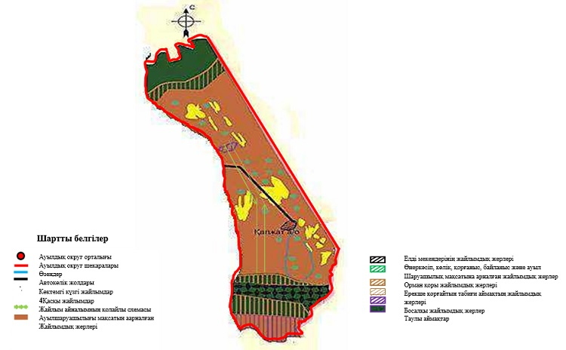

**Жайылым, оның ішінде маусымдық жайылымдардың сыртқы және ішкі шекаралар мен алаңдары, жайылымдық обьектілері белгіленген картасы инфрақұрылым**

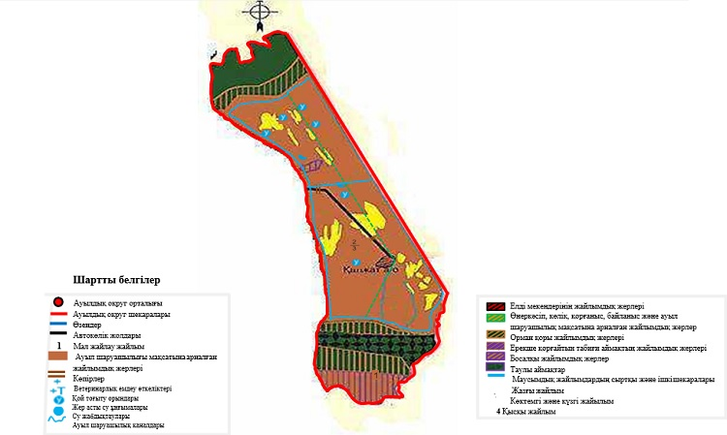

**Жайылым пайдаланушылардың су тұтыну нормасы сәйкес жасалған су көздеріне(көлдерге,өзендерге, тоғандарға, суару немесе суландыру каналдарына, қубырлы немесе шахталы құдықтарға) қол жеткізу схемасыобьектілері белгіленген картасы инфрақұрылым**

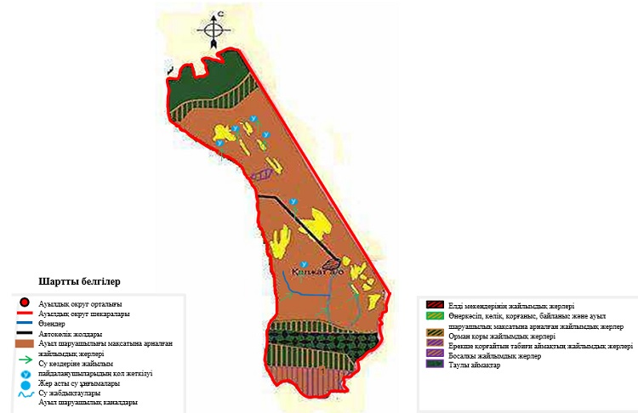

**Жайылымы жоқ жеке және (немесе) заңды тұлғалардың ауыл шаруашылығы жануарларының мал басын орналастыру үшін жайылымдарды қайта бөлужәне оны берілетін жайылымдарға ауыстыру схемасы**

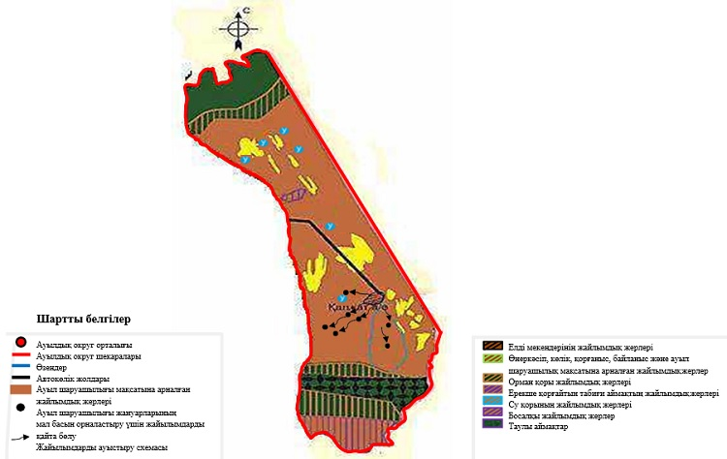

**Ауыл, ауыулдық округ маңында орналасқан жайылымдармен қамтамасыз етілмеген жеке және (немесе) заңды тұлғалардың ауыл шаруашылығы жануарларыныңмал басын шалғайдағы жайылымдарға орналастыру схемасы \**

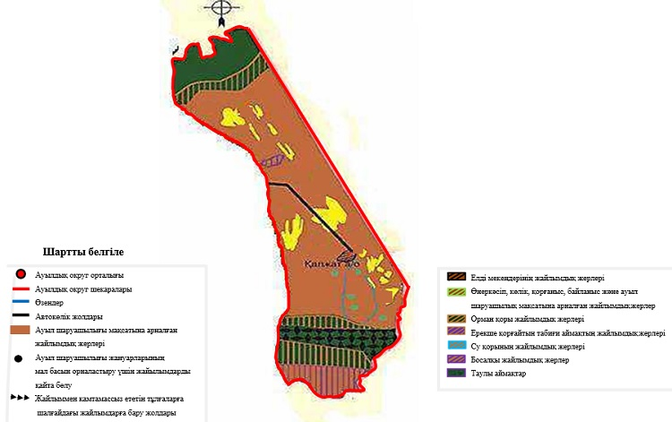

**Қалжат ауылдық округі бойынша ауыл шаруашылығы жануарларын жаюдың және айдаудың маусымдық маршруттарын белгілейтін жайылымды пайдалану жөніндегі күнтізбелік графигі**

|  |  |  |  |  |
| --- | --- | --- | --- | --- |
| Жылдар | Жайылымдардарға малдарды айдап шығару және жайылымдардан қайтару мерзімдері | | | |
| Көктем | Жаз | Күз | Қыс |
| 2021 | Наурыз айының ІI-ші он күндігі | Мамыр айының II-ші он күндігі | Қазан айының II-ші он күндігі | Қараша айының III-ші он күндігі |
|  | Мамыр  айының II –ші он күндігі | Қазан  айының II-ші он күндігі | Қараша  айының III-ші он күндігі | Наурыз  айының II-ші он күндігі |
| 2022 | Наурыз айының IІ-ші он күндігі | Мамыр айының II-ші он күндігі | Қазан айының II-ші он күндігі | Қараша айының III-ші он күндігі |
|  | Мамыр айының II-ші  он күндігі | Қазан айының II-ші  он күндігі | Қараша айының III –ші  он күндігі | Наурыз айының II-ші  он күндігі |

© 2012. Қазақстан Республикасы Әділет министрлігінің «Қазақстан Республикасының Заңнама және құқықтық ақпарат институты» ШЖҚ РМК